



Akşehir İçme Suyu Temini Projesi

Nihai Çevresel ve Sosyal Yönetim Planı

Temmuz 2022



Proje | Ayrıntılar
İsim | Akşehir İçme Suyu Temini Projesi  Çevresel ve Sosyal Yönetim Planı
Kaynakça | 19_1292_4-1.1
Sunulan | İLBANK Genel Müdürlüğü
Hazırlayan |   io Çevre Çözümleri Araştırma ve Geliştirme Ltd. Şti.  www.iocevre.com

Bu belge, io Çevre Çözümleri Araştırma ve Geliştirme Ltd. Şti. (io Çevre) tarafından müşterinin ("Müşteri") kullanımına mahsus olmak üzere io Çevre ve Müşteri arasında mutabık kalınan ve genel olarak kabul gören danışmanlık ilkeleri ve şartnamelerine uygun olarak hazırlanmıştır. Üçüncü tarafların sağladığı ve bu belgede atıfta bulunulan hiçbir bilgi, işbu belgede aksi belirtilmedikçe, io Çevre tarafından kontrol edilmemiş veya doğrulanmamıştır. Hiçbir üçüncü taraf, io Çevre'nin önceden ve yazılı onayı olmaksızın bu belgeye güvenemez.

İçerik
İçerik ii
Tablolar iv
Şekiller v
Ekler vi
Kısaltmalar vii
Yönetici Özeti 1
1 Giriş 5
1.1 Proje Hakkında Arka Plan Bilgisi 5
1.2 Projenin Çevresel ve Sosyal Yönetim Planının Hedefi 6
2 Proje Tanımı 8
2.1 Proje Hedefi 8
2.2 Mevcut Altyapı 8
2.3 Proje Tanımı 9
2.3.1 Arazi Kullanımı 12
2.3.2 Teknik Şartname 12
3 Mevcut Durum Verileri / Koşulları 16
3.1 Coğrafi Konum 16
3.2 Proje Alanının Topoğrafik ve Jeolojik Özellikleri 17
3.3 Nüfus 19
3.4 Sosyoekonomik Alandaki Mevcut Durum 21
3.4.1 Gelir ve Üretim 22
3.4.2 İstihdam 23
3.4.3 Eğitim 24
3.5 İklim 25
3.6 Korunan alanlar 26
4 Çevresel ve Sosyal Yönetim ve Sorumluluklar 28
4.1 Çevresel ve Sosyal Yönetim 28
4.2 Görev ve Sorumluluklar 28
4.3 Kapasite Geliştirme ve Eğitim Gereklilikleri 31
4.4 Çevresel ve Sosyal İzleme Raporları 32
4.4.1 İnşaat Aşaması 32
4.4.2 İşletme Aşaması 33
4.5 Gerekli İzinler 33
5 Çevresel ve Sosyal Etkiler 35
5.1 Etki alanı 35
5.2 Fizikî Çevre Üzerindeki Etkiler 37
5.2.1 Toprak, Arazi Kullanımı ve Peyzaj 37
5.2.2 Hava Kirliliği 38
5.2.3 Gürültü Kirliliği ve Titreşim 38
5.2.4 Su Kaynakları 40
5.2.5 Atıklar 43
5.2.6 Korunan alanlar 44
5.2.7 Görsel Etki ve Peyzaj 44
5.3 Biyolojik Çevre Üzerindeki Etkiler 44
5.3.1 İnşaat Aşaması 44
5.3.2 İşletme Aşaması 45
5.4 Sosyoekonomik Çevre Üzerindeki Etkiler 45
5.4.1 Trafiğin Etkisi 47
5.4.2 Satın Alma 47
5.4.3 İş Sağlığı ve Güvenliği 47
5.4.4 Toplum sağlığı ve güvenliği 48
5.4.5 Arazi Edinimi 49
5.4.6 Çalışma koşulları ve iş gücü yönetimi 50
5.5 Proje Özelinde Dikkat Edilmesi Gereken Çevresel ve Sosyal Konular 51
6 Çevresel ve Sosyal Etki Yönetimi ve İzleme Planı 52
6.1 İnşaat Öncesi Aşama ile İnşaat Aşaması Çevresel ve Sosyal Etki Yönetim Planı 52
6.2 İnşaat Öncesi Aşama ile İnşaat Aşaması Çevresel ve Sosyal İzleme Planı 72
6.3 İşletme Aşaması Çevresel ve Sosyal Etki Yönetim Planı 89
6.4 İşletme Aşaması Çevresel ve Sosyal İzleme Planı 94
7 Paydaş Bilgilendirme Süreci 99
8 Kaynakça 102
EKLER 103
Ek 1: Saha Ziyaretinde Çekilen Fotoğraflar (27-29. 11. 2019)
Ek 2: Çevresel ve Sosyal Mevzuat ve Standartlar
Ek 3: Paydaş İstişare Toplantısı Fotoğrafları, Tutanakları ve Katılımcı Listeleri (24.02.2020, 27.10.2021 ve 30.06.2022 tarihli)

Tablolar
Tablo 2.1 Mevcut İsale Hattı Hakkında Bilgiler 8
Tablo 2.2 Mevcut Su Rezervuarları 9
Tablo 3.1 Akşehir İlçesi Nüfus Sonuçları 19
Tablo 3.2 Akşehir'in Yaşa Göre Nüfusu 20
Tablo 3.3 Proje Dönemi için Toplam Nüfus Sonuçları 21
Tablo 3.4 Türkiye ve Konya, Cari Fiyatlarla Gayri Safi Yurtiçi Hasıla (milyon TL) 22
Tablo 3.5 Türkiye'deki GSYH'nin Sektörel Yüzdeleri 22
Tablo 3.6 İş Gücüne Katılım, İstihdam ve İşsizlik Oranları 24
Tablo 3.7 2019 yılı Akşehir, Konya ve Türkiye Eğitim Düzeyi ve Oranları 25
Tablo 3.8 Akşehir'de En Yüksek ve En Düşük Sıcaklıklar ile Aylık Ortalama Yağış Miktarı 25
Tablo 4.1 İlgili Makamların Kurumsal Görevleri 30
Tablo 5.1 DBG Gürültü Seviyesi Kılavuzu 39
Tablo 5.2 Su Kirliliği Kontrolü Yönetmeliği, Tablo 19: Karışık Endüstriyel Atıksuların Alıcı Ortama Deşarj Standartları 41
Tablo 5.3 DBG ÇSG Kılavuzları, Hidrotest Deşarj Suyu Kılavuz Değerleri 42
Tablo 5-4 Hassas Yerleşim Yerleri, Mevcut Durum Koşulları ve Olası Sosyal Etkiler 46
Tablo 6-1 İnşaat Öncesi ile İnşaat Aşamaları için Çevresel ve Sosyal Etki Yönetim Planı 52
Tablo 6.2 İnşaat Öncesi ile İnşaat Aşamaları için Çevresel ve Sosyal İzleme Planı 72
Tablo 6.3 İşletme Aşaması İçin Çevresel ve Sosyal Etki Yönetim Planı 89
Tablo 6.4 İşletme Aşaması İçin Çevresel ve Sosyal İzleme Planı 94

Şekiller
Şekil 2-1 Akşehir İçme Suyu Temini Projesinin Uydu Haritası 11
Şekil3-1 Türkiye Haritasında Konya İli ve Akşehir İlçesi 16
Şekil 3-2 Akşehir İlçesi Mahalleleri 17
Şekil 3-3 Akşehir Merkez Topoğrafyası 18
Şekil 3-4 Türkiye Deprem Tehlike Haritası 19
Şekil 3-5 Korunan Alanların Haritası 27
Şekil 5-1 Etki Alanı 36

Ekler
Ek 1 | Saha Ziyaretinde Çekilen Fotoğraflar (27-29.11.2019)
Ek 2 | Çevresel ve Sosyal Mevzuat ve Standartlar
Ek 3 | Paydaş İstişare Toplantısı Fotoğrafları, Tutanakları ve Katılımcı Listeleri (24.02.2020, 27.10.2021 ve 30.06.2022 tarihli)

Kısaltmalar
ADNKS | Adrese Dayalı Nüfus Kayıt Sistemi
AC | Asbestli Çimento
AFAD | Afet ve Acil Durum Yönetimi Başkanlığı
CITES | Nesli Tehlike Altında Olan Yabani Hayvan ve Bitki Türlerinin Uluslararası Ticaretine İlişkin Sözleşme
DK | Davranış Kuralları
DM | Mevcut Su Rezervuarı
DY | Yeni Su Rezervuarı
AÖB | Alt Ölçüm Bölgesi
DSİ | Devlet Su İşleri
ÇSGK | Çevre, Sağlık ve Güvenlik Kılavuzu
ÇED | Çevresel Etki Değerlendirmesi
ENBD | Ekonomik Net Bugünkü Değer
ÇSTP | Çevresel ve Sosyal Taahhüt Planı
ÇSÇ | Çevresel ve Sosyal Çerçeve
ÇSSG | Çevresel, Sosyal, Sağlık ve Güvenlik
ÇSYÇ | Çevresel ve Sosyal Yönetim Çerçevesi
ÇSYP | Çevresel ve Sosyal Yönetim Planı
ÇSYS | Çevresel ve Sosyal Yönetim Sistemi
ÇSS | Çevresel ve Sosyal Standart
AB | Avrupa Birliği
EUR | Avro
FRIT | Türkiye’deki Mülteciler için Mali Yardım Programı
TCDŞ | Toplumsal Cinsiyete Dayalı Şiddet
GSYH | Gayri Safi Yurtiçi Hasıla
UİEU | Uluslararası İyi Endüstri Uygulamaları
CTP | Cam Takviyeli Polyester
HDPE | Yüksek Yoğunluklu Polietilen
ILO | Uluslararası Çalışma Örgütü
KOSKİ | Konya Su ve Kanalizasyon İdaresi Genel Müdürlüğü
İYP | İşgücü Yönetim Prosedürleri
İY Planı | İşgücü Yönetim Planı
ÇŞB | Çevre, Şehircilik ve İklim Değişikliği Bakanlığı
GGS | Gelir Getirmeyen Su
İSG | İş Sağlığı ve Güvenliği
BKV | Basınç Kırıcı Vana
ÇŞİDİM | Çevre, Şehircilik ve İklim Değişikliği İl Müdürlüğü
PBD | Proje Bilgi Dosyası
PUB | Proje Uygulama Birimi
PVC | Polivinil Klorür
BÖB | Bölgesel Ölçüm Birimi
SCADA | Veri Tabanlı Kontrol ve Gözetleme Sistemi
CSİ/CT | Cinsel Sömürü ve İstismar/Cinsel Taciz
SMS | Kısa Mesaj Servisi
TD | Su Toplama Rezervuarı
TÜİK | Türkiye İstatistik Kurumu
TRY | Türk Lirası
BM | Birleşmiş Milletler
USD | ABD Doları
DB | Dünya Bankası
DBG | Dünya Bankası Grubu
SAT | Su Arıtma Tesisi

Yönetici Özeti
Avrupa Birliği (AB) ve Dünya Bankası (DB) tarafından finanse edilen ve Mülteci akınında etkilenen illerde uygulanan AB Türkiye’deki Mülteciler için Mali Yardım Programı (FRIT) kapsamındaki Belediye Hizmetlerinin İyileştirilmesi Projesi çerçevesinde finanse edilecek yatırımlar bulunmaktadır. Bu yatırımlar özellikle Türkiye'de Suriyeli mültecilerden etkilenen beş hedef ilde (Adana, Kahramanmaraş, Kayseri, Konya ve Osmaniye) su temini, atıksu ve katı atık tesislerinin inşaatı ve rehabilitasyonu ile doğrudan belediye hizmeti önceliklerini hedef almaktadır. Her bir yatırım, Proje kapsamında finanse edilecek bir alt proje olarak belirtilmektedir.
Akşehir İçme Suyu Temini Projesi, Akşehir'de hizmete sunulan su miktarını arttırmak ve su temin sisteminin niteliğini iyileştirmek üzere tasarlanmıştır.
Projenin özel hedefleri şunlardır:
- Sürdürülebilir bir su şebekesi ile Akşehir ili sakinlerine daha sağlıklı su sunmak ve su sektöründe AB ve Türkiye kalite standartlarına ulaşmak için modern bir su yönetim sistemi kurmak;
- Bölgedeki su yönetiminin genel etkililiğini ve verimini arttırmak;
- Mevcuttaki içme suyu temin sistemini rehabilite etmek ve yeni su temin sistemi kurmak üzere gelir getirmeyen su (GGS) oranlarını en aza indirerek proje tesislerinin sürdürülebilir bir şekilde işlemesini sağlamak; ve
- Mevcut içme suyu dağıtım şebekesini rehabilite etmek.
Alt projelere ilişkin ayrıntılar, Çevre ve Sosyal Yönetim Planında (ÇSYP) Bölüm 2’de açıklanmaktadır.
Coğrafi yerler, topoğrafik ve jeolojik özellikler, nüfus, sosyoekonomik koşullar, iklim ve korunan alanlar dâhil olmak üzere alt proje alanına ilişkin mevcut durum koşullarına bu ÇSYP'de Bölüm yer verilmiştir.
Projenin çevresel ve sosyal etkilerini yönetmek üzere kurulacak olan çevresel ve sosyal yönetim sistemi, bu ÇSYP'de Bölüm 4'te tanımlanmaktadır. İşbu ÇSYP'nin başarılı bir şekilde uygulanması için görev ve sorumluluklar, kapasite geliştirme ve eğitim gereklilikleri, izleme yöntemleri ve izin gereksinimlerine bu Bölümde yer verilmektedir.
Alt projelerin önerilen çevresel ve sosyal etkileri ile azaltma tedbirleri, işbu ÇSYP'de Bölüm 5'te tanımlanmaktadır. Bu bölümde ele alınacak etkiler şunlardır:
- Fizikî Çevre Üzerindeki Etkiler
- Toprak, Arazi Kullanımı ve Peyzaj
Proje kapsamında inşa edilecek şebeke hatları gömülü boru hatları olarak tasarlanmaktadır.
Arazi ve toprak üzerindeki kalıcı etki, su rezervuarı alanlarında ve hizmet yollarında gözlemlenecektir. Tasarım belgelerine göre, su rezervuar alanları, su rezervuarından ve inşaat etki alanından daha geniş olduğu için su rezervuar alanlarındaki tüm üst toprağı rahatsız etmemek mümkündür. Rahatsız edilme potansiyelini taşıyan üst toprağın inşaat başlamadan önce 15-30 cm derinliğinde sıyrılması gerekmektedir. Yayılan üst toprağın bir kısmı, peyzaj amaçlı kullanılmak üzere su rezervuar alanında depolanabilir. Su rezervuar alanı ve hizmet yolundan sıyrılarak alınan üst toprağın fazlası, yazılı izinleri alındıktan sonra çiftçilere veya bahçelerde kullanılmak üzere belediyelere verilebilir.
- Hava Kirliliği
Kazı işleri, dolgu, geri dolgu, hizmet yolu çalışmaları ve arazi hazırlık çalışmaları gibi hafriyat çalışmaları sonucunda toz oluşumu beklenmektedir.
Ayrıca, İnşaat makine ve ekipmanlardan kaynaklanan egzoz emisyonları da beklenmektedir. Proje kapsamında kullanılacak olan inşaat makine, ekipman ve araçların periyodik kontrolleri ve bakımı sağlanacaktır. Bu nedenle, etkilerin az olması beklenmektedir.
- Gürültü Kirliliği ve Titreşim
İnşaat araç ve makineleri, inşaat aşamasında gürültüye neden olacaktır. Hafriyat ve kalıcı tesislerin inşaatları sırasında, ağır makinelerin operasyonuna bağlı olarak titreşimler meydana gelebilmektedir.
Etki süresini en aza indirmek amacıyla, inşaat işleri gündüz vakti (08:30- 18:30) gerçekleştirilecektir. Düşük gürültü seviyeleri olan yüksek kaliteli ekipmanlar seçilecek ve hız sınırına bağlılık sağlanacaktır.
- Su Kaynakları
Çalışma alanlarında ve şantiye ofislerinde insanların tüketimi için içme ve kullanma suyu kullanılacaktır. Üretilen atıksu, arıtılmadan su kaynağına boşaltılırsa su kirliliğine sebep olabilir. Ayrıca, su kaynaklarının kontaminasyonu, su yolunun yakınlarında kimyasal sızıntı olması ihtimali ile risk teşkil etmektedir.
Su kaynaklarını etkileyebilecek içme suyu projesinin bir başka faaliyeti de sızıntıları tespit etmek ve boru hatlarının bütünlüğünü teyit etmek üzere gerçekleştirilen su basınç testidir.
Atıksuyun bertarafı ve olası su kirliliğin önüne geçmek üzere ilgili tedbirler alınacaktır.
- Atıklar
İnşaat faaliyeti sırasında, hafriyattan kaynaklı üst toprak fazlası, evsel atık, geri dönüştürülebilir maddeler, geri dönüştürülemeyen ambalaj atıkları, tehlikeli atıklar, atık yağ ve tıbbi atıklar gibi farklı türde atıklar üretilmektedir. Bu atıkların çevreye bertarafı kontaminasyona sebebiyet verdiğinden toprak, su kaynakları, toplum sağlığı ve biyoçeşitlilik özellikleri üzerinde olumsuz etkileri vardır.
Atıklar ayrı ayrı toplanacak, ilgili standartlara göre depolanacak ve lisanlı şirketler aracılığı ile bertaraf edilecektir.
- Korunan alanlar
Proje alanı içerisinde, ulusal mevzuatlarca tanımlanan korunan alanlar, uluslararası kapsamda tanınan önemli bitki alanları ve arkeolojik alanlar bulunmamaktadır. Bu nedenle, korunan alanlar ve önemli bitki alanları için herhangi bir tehlike öngörülmemektedir.
- Görsel Etkiler ve Peyzaj
İnşaat aşamasında, inşaat araçlarının, hafriyatın, kazı işlerinin ve ilgili inşaat faaliyetlerinin olması nedeniyle görsel etkilerin olması öngörülmektedir.
Boru hattı güzergahının düzgün bir şekilde yeniden tesis edilmesi ve su rezervuarlarının çevre düzenlemesi işletme sürecindeki görsel etkilerin azaltılması için kritik öneme sahiptir.
- Biyolojik Çevre Üzerindeki Etkiler
Proje alanında hiçbir korunan alan bulunmadığından, korunmasız türlerin de olmadığı sonucuna varılmaktadır. Proje alanlarının düzgün bir şekilde eski haline getirilmesi ve çevre düzenlemesi ile, türler üzerindeki etki azaltılacak ve inşaatı müteakip bir yıl içerisinde proje alanlarındaki türler gözlemlenecektir.
İşletme aşamasında, biyolojik çevre üzerinde herhangi önemli bir etki öngörülmemektedir.
- Sosyal Çevre Üzerindeki Etkiler
- Trafiğin Etkisi
Proje araçlarının ulaşımı ve inşaat alanlarına girişler nedeniyle trafik yükünde artış öngörülmektedir. İnşaat işleri yolların kapanmasına ve buna bağlı olarak da güzergahların değişmesine ve yeni güzergahta trafik yükünün artmasına neden olabilir. Üstelik, çalışma alanlarının tam olarak korunamaması ve gerekli uyarı levhalarının yerleştirilmemesi halk sağlığını ve güvenliğini tehdit eden olaylar / kazalar ile sonuçlanabilir.
- Satın Alma
Yerel satın almanın önceliklendirilmesi, yerel ekonomiğe katkı sağlayacağından olumlu bir etki olarak değerlendirilmektedir. Yüklenici, inşaat aşamasında mümkün olduğunca yerelde hizmet taşımaya ve mal satın almaya özen gösterecektir.
- İş Sağlığı ve Güvenliği
Projenin inşaat aşaması kapsamında, ekipmanın montajı ve görev araçlarının kullanımı bulunmaktadır. Dünya Bankası Grubu (DBG) Sektörel Çevresel, Sağlık ve Güvenlik (ÇSG) Kılavuzlarında Su ve Sanitasyon hakkındaki açıklamalara göre; sanitasyon tesislerinde çalışmak genellikle fiziksel olarak zordur ve suların açık kalması, hendekler, kaygan yürüyüş yolları, yüksekte çalışma, elektriği açık olan devreler ve ağır ekipman gibi tehlikeleri içerebilmektedir. İşin niteliği ayrıca kapalı alanlara girmeyi de içerebilir.
Bakım ve onarım işleri, inşaat işleri olarak değerlendirilmektedir. Bu nedenle, bakım ve onarım ekipleri işleri inşaat aşaması etkilerini göz önünde bulundurarak gerçekleştirecek ve daima ilgili azaltma tedbirlerine uyacaktır.
- Toplum sağlığı ve güvenliği
İnşaat alanlarına toplumun erişiminin olması, inşaat aşamasında toplum üyelerinin dâhil olduğu kazalar gibi toplum sağlığı ve güvenliği konusunda olumsuz etkilerin oluşması ihtimallerini arttıracaktır. Artan trafik yükü ve erişim kısıtı toplum üzerinde bir başka etki yaratmaktadır. Ayrıca, kazı sırasında açığa çıkacak asbest borularının sökülmesi, taşınması ve bertarafı sağlık sorunlarına yol açmaktadır.
İşçilerin ve/veya güvenlik personelinin tutumları nedeniyle kültürel problemlerin yaygınlaşmasının ve toplumun rahatsız edilmesinin önüne geçmek üzere, işçiler ve güvenlik personeline yönelik farkındalık kampanyaları düzenlenecektir.
Bakım ve onarım işleri, inşaat işleri olarak değerlendirilmektedir. Bu nedenle, bakım ve onarım ekipleri işleri inşaat aşaması etkilerini göz önünde bulundurarak gerçekleştirecek ve daima ilgili azaltma tedbirlerine uyacaktır.
- Arazi Edinimi
Su isale hattının inşaatı için kullanılacak arazi, su rezervuarları ve diğer su yapıları kamu arazisidir. Proje kapsamında inşaat işleri ve mevcut altyapının rehabilitasyonu sırasında, geçim kaynaklarının kaybına neden olacak herhangi bir arazi edinimi faaliyeti öngörülmemektedir.
Arazi edinimi kaçınılmazsa, Projenin yeniden Yerleşim Çerçevesine uygun olarak alt proje özelinde bir Yeniden Yerleşim Planı (YYP) geliştirilecek ve herhangi bir yapım işi başlamadan önce uygulamaya konacaktır. Ayrıca, proje uygulaması sırasında, arazi ve yapının hasar görmesi dâhil olmak üzere öngörülmemiş herhangi bir arazi etkisi olması hâlinde, bu etki Yeniden Yerleşim Çerçevesine uygun olarak telafi edilecek veya azaltılacaktır.
- Çalışma koşulları ve iş gücü yönetimi
Dünya Bankasının Çevresel ve Sosyal Çerçevesi (ÇSÇ) kapsamındaki Çevresel ve Sosyal Standart - 2 (ÇSS-2) ve ulusal İş Kanunu’na dayanan İşgücü Yönetimi Prosedürlerinin (İYP) gereklilikleri göz önünde bulundurularak Projenin inşaat aşamasında personel istihdam edilecektir. Mümkün olduğunca yerel iş gücünün istihdamı seçenekleri değerlendirilecektir.
Uyumlu istihdam prosedürlerinin sağlanması ve işçi haklarının korunması için idari işlere ilişkin iş gücü kritik önemi haizdir. Projenin İşgücü Yönetim Prosedürleri mevcuttur ve yüklenicinin bu prosedürlerle birlikte kendi Davranış Kurallarını (DK) benimseyerek kendi İşgücü Yönetim Planını (İY Planı) hazırlaması gerekmektedir.
Çocuk işçiliği ve zorla çalıştırma yasaklanacaktır. Çocuk işçiliği, zorla çalıştırma, ayrımcılık, sendika özgürlüğü ve toplu pazarlık hakkı konularına ilişkin tüm Türk Kanunları ve Uluslararası Çalışma Örgütü (ILO) Sözleşmelerine uyulacaktır.
İşgücü akını, işçilerin inşaat sırasında uzun süreli konaklamalarından kaynaklanan risklerin bir parçası olarak değerlendirilebilir. Ancak projede çalışacak personel sayısı proje kapsamı ile sınırlı olacaktır. İş gücü akının söz konusu olmadığı durumlarda iş gücü yerel olarak istihdam edilecektir.
İnşaat öncesi, inşaat ve işletme aşamalarındaki proaktif ve önleyici tedbirler ile azaltma tedbirleri dâhil olmak üzere yukarıda bahsi geçen olası proje etkileri, sorumlu taraf ve maliyet tahminleri hakkındaki çevresel ve sosyal etki yönetim planı Bölüm 6'te Tablo 6.1ve Tablo 6.3'te sunulmaktadır. Ayrıca, tedbirlerin uygulanma durumunu kontrol etmek üzere izleme planı tasarlanmaktadır. Tasarlanan izleme programı sorumlu tarafları içerecek şekilde Tablo 6.2 ve Tablo 6.4'te sunulmaktadır.
İşbu ÇSYP'nin başlangıç safhasında 24 Şubat 2020 yılında Akşehir Kültür Merkezi’nde ilk tur istişare toplantısı gerçekleştirilmiş ve toplantı sırasında projenin Paydaş Katılım Planı ve proje aktiviteleri konusunda katılımcılara bilgi verilmiştir. Bu ÇSYP’nin ilk taslağının DB ve İLBANK tarafından onaylanmasının ardından 27 Ekim 2022 tarihinde Akşehir ilçesinde ikinci tur paydaş katılımı toplantısı düzenlenmiştir. Proje tasarımının gözden geçirilmesi sonucunda proje kapsamında gerçekleştirilen değişiklikler (proje tasarımından su iletim hatlarının, rezervuarların ve su yapılarının çıkarılması) ile bu değişikliklere bağlı olarak bu ÇSYP’de yapılan düzeltmeler konusunda paydaşları bilgilendirmek amacıyla da 30 Haziran 2022 tarihinde üçüncü tur paydaş bilgilendirme toplantısı gerçekleştirilmiştir.
Paydaş katılım faaliyetleri, Proje PKP'sine göre Proje’nin inşaat ve işletme faaliyetleri süresinde de devam edecektir. Pandemi koşulları nedeniyle paydaş bilgilendirme toplantıları fiziksel olarak gerçekleştirilemezse, ÇSYP hakkında proje paydaşlarını bilgilendirmek üzere çevrim içi toplantılar gerçekleştirilecektir. Paydaş bilgilendirme toplantılarına ilişkin gereklilikler, bu ÇSYP'de Bölüm 7’de sunulmaktadır.

Giriş

Proje Hakkında Arka Plan Bilgisi
Suriye genelinde uzun süredir devam eden siyasi krizin ardından Türkiye, bölgeden gelen düzensiz göçmenler ve mülteciler için bir geçiş merkezi ve kabul ülkesi olarak hizmet veren en çok mülteciye ev sahipliği yapan ülke haline gelmiştir. Ev sahipliği yaptığı neredeyse 3,9 milyon mültecinin 3,6 milyondan fazlası geçici koruma altındaki Suriyeli mülteciler olarak kayıtlıdır. Ocak 2021 itibariyle yalnızca çok küçük bir kısım (yaklaşık olarak yüzde 1,6) kamplarda ikamet etmekte, geri kalanı ise (yüzde 98,4) çoğunlukla kentsel alanlar olmak üzere kamp dışında yaşamaktır. Suriye krizinin etkisinin ele alınmasında Belediyeler öncelikli müdahale mekanizması olarak işlev görmektedir ve artan hizmet talebine yanıt vermede daha dayanıklı kapasitelerin geliştirilmesi konusunda önemli rol oynamışlardır. Mülteci krizi, Başta Güneydoğu Bölgesi ve ülke çapındaki diğer illerden bir kısmı olmak üzere Türkiye'de birçok belediyenin nüfusunda büyük oranda artışa neden olmuştur.
Adana, Kahramanmaraş, Kayseri, Konya ve Osmaniye illeri mülteci akınından etkilenen çeşitli iller arasındadır. Ocak 2021 itibariyle, bu beş şehirdeki Suriyeli mülteci nüfusu yaklaşık 589.904'tür. Artan nüfus, etkilenen ev sahibi topluluklarda su temini, atık su ve katı atık yönetimi hizmetleri de dâhil olmak üzere mevcut belediye altyapısı üzerinde önemli bir baskı oluşturmuştur. Sonuç olarak, mevcut sistemleri güçlendirmek için Belediye altyapısına acil müdahaleler gerekmektedir. Türkiye Hükümeti, mültecilerden etkilenen bölgelerdeki belediye hizmetlerini proje ile desteklemek üzere Avrupa Birliğinden (AB) Türkiye’deki Mülteciler için Mali Yardım Programı kapsamında hibe finansmanı talebinde bulunmuştur.
AB ve DB tarafından finanse edilen ve Mülteci akınında etkilenen illerde uygulanan AB Türkiye’deki Mülteciler için Mali Yardım Programı (FRIT-II) kapsamındaki Belediye Hizmetlerinin İyileştirilmesi Projesi (Bundan böyle Proje olarak anılacaktır) çerçevesinde finanse edilecek yatırımlar bulunmaktadır. Bu yatırımlar özellikle Türkiye'de Suriyeli mülteci nüfusu akınında etkilenen ve hedeflenen beş ilde (Adana, Kahramanmaraş, Kayseri, Konya ve Osmaniye) su temini, atıksu ve katı atık tesislerinin inşaatı ve rehabilitasyonu ile doğrudan belediye hizmeti önceliklerini hedef almaktadır. Belediye Hizmetlerinin İyileştirilmesi Projesi kapsamında finanse edilecek her bir yatırım alt proje olarak belirtilmektedir.
AB ihtiyaç Analizi Raporuna göre, su temininin yakın gelecekte Türkiye için ciddi bir sorun haline gelmesi muhtemeldir. Bu zorlukla başa çıkabilmek adına, Hükümet su kalitesini ulusal anlamda arttırmak, tüm kırsal ve kentsel yerleşim alanlarının ve endüstriyel alanların içme suyu ve su arıtma tesislerine erişimlerini sağlamak amacıyla kapsamlı bir modernizasyon ve gelişim süreci başlatmıştır. Ancak mültecilere ev sahipliği yapması nedeniyle büyük nüfus artışı bu modernleşme programında beklenmedik bir baskıya neden olmuştur. İller en büyük olumsuz etkileri görmüş ve su kıtlığı problemleriyle karşı karşıya kalmıştır.
TÜİK tarafından 2018 yılında hazırlanan Belediye Su İstatistiklerine göre, belediyelerde yaşayan nüfusun %99,8'i şebeke ile temin edilen suya erişebilmektedir. Ülke genelindeki su ve kanal idarelerinde Gelir Getirmeyen Su (GGS) miktarı ülke genelinde ortalama yaklaşık %36 oranında fiziksel kayıplar dahil olmak üzere fazladır. Konya'nın Akşehir ilçesinde, Konya Su ve Kanalizasyon İdaresi Akşehir Şube Müdürlüğü temsilcileri tarafından 2019 yılında GGS'nin %55 civarında olduğu belirtilmektedir.
İsale ve dağıtım altyapısının eskimesi ve kötü bir şekilde yönetilmesi nedeniyle Konya Su ve Kanalizasyon İdaresi (KOSKİ) su temini hizmet alanında zorluklarla ve yüksek su kayıplarıyla karşı karşıyadır. Bu koşullar, mevcut nüfuslara sağlanan hizmetlerin kalitesini etkilemiştir. Mülteci akını nedeniyle artan baskı, mevcut nüfuslara sağlanan hizmetlerin kalitelisini ve miktarını daha da kötüleştirmektedir.
Bölgedeki sağlık standartlarını iyileştirmek ve doğal kaynakları korumak üzere KOSKİ tarafından öncelikli hususlar belirlenmiştir. Bu öncelikli konular arasında su temininin kapasitesini ve kalitesini arttırmak bulunmaktadır.
Konya ilinin Akşehir ilçesinde yürütülecek olan Akşehir İçme Suyu Temini Projesi (“Proje”), Akşehir ilçesindeki artan altyapı talebini karşılamak üzere Belediye Hizmetlerinin İyileştirilmesi Projesi kapsamında finanse edilecektir.
Ulusal 2560 sayılı kanun uyarınca kurulan KOSKİ, Konya Büyükşehir Belediyesine bağlı olarak kamu tüzel kişiliğini haiz bir kuruluştur.
KOSKİ Genel Müdürlüğü Kuruluş, Görev, Yetki ve Teşkilat Yönetmeliğine göre, KOSKİ 28.09.1989 Tarih ve 89/14524 sayılı Bakanlar Kurulu Kararı ile kurulmuştur. KOSKİ’nin başlıca amacı; su ve kanalizasyon hizmetlerini yürütmek ve gerekli tesisleri kurmak, su ve kanalizasyon şebeke ve tesislerini işletmektir.
İLBANK, Türkiye’de Mültecilerden Etkilenen Alanlarda Belediye Hizmetlerinin İyileştirilmesi Projesi kapsamında AB’den alınan hibeyi finansal aracı olarak KOSKİ gibi borçlu belediyelere/kamu kurumlarına transfer edecektir. Bu bakımdan, İLBANK’ın borçlu olarak belirtildiğinden KOSKİ alt borçlu olarak belirtilmektedir.

Projenin Çevresel ve Sosyal Yönetim Planının Hedefi
Türkiye’de Mültecilerden Etkilenen Alanlarda Belediye Hizmetlerinin İyileştirilmesi Projesinin hedefi, önemli ölçüde Suriyeli mülteci akınına maruz kalan Türkiye belediyelerindeki su temini, yağmur suyu ve kanalizasyon, atıksu arıtma ve katı atık bertarafı hizmetleri için belediye hizmetlerinin güçlendirilmesidir. Bu nedenle, sağlam, verimli, sosyal odaklı ve çevre dostu olan bir yönetim sunmak üzere yukarıda bahsedilen belediye hizmetleri bakımından belediyelerin kurumsal kapasitelerinin güçlendirilmesi beklenmektedir.
Projenin genel risklerinin ve etkilerinin incelenmesi ve projenin kapsamlı çevre ve sosyal yönetim yaklaşımının kapsamının sunulması için Şubat 2020’de Dünya Bankası’nın (DB) Çevresel ve Sosyal Çerçevesi (ÇSÇ) ile uyumlu bir Çevresel ve Sosyal Yönetim Çerçevesi (ÇSYÇ) hazırlanmıştır. ÇSYÇ, bir projenin bir dizi projeden oluştuğu durumlarda riskleri ve etkileri inceleyen bir araçtır ve böyle durumlarda alt proje detayları belirlenmeden risk ve etkiler de tespit edilemez. ÇSYÇ, İLBANK’ın DB’nin ÇSÇ’sine ve ulusal mevzuata uymayı taahhüt ettiği temel çerçeve belgesidir. ÇSYÇ Şubat 2020’de paydaşlarla paylaşılmıştır.
Projenin çevresel ve risk sınıflandırması DB ve İLBANK ekibi ile belirlenmiş olup DB ÇSÇ’ye göre Orta Derece Riskli olarak sınıflandırılmaktadır. Bu nedenle, Çevresel ve Sosyal Yönetim Planı (ÇSYP), ÇSYÇ’de belirtilen ilkeler, kurallar ve prosedürler temelinde bu alt proje için hazırlanmaktadır.
ÇSYP aşağıdakileri detaylandıran bir araçtır:
- Projenin uygulanması veya işletimi sırasında karşılaşılacak olan veya karşılaşılması muhtemel olan çevresel ve sosyal riskler ve etkiler;
- Olumsuz çevresel ve sosyal etkileri ortadan kaldırmak, azaltmak, hafifletmek veya dengelemek veya kabul edilebilir seviyelere indirmek için bir projenin uygulanması ve işletilmesi sırasında alınacak tedbirler; ve
- Bu tedbirleri uygulamak ve izlemek için gereken eylemler ve bu eylemleri üstlenecek tarafların görev ve sorumluluklar.
ÇSYP’nin amacı, azaltma hiyerarşisine uygun olarak alt projeye özgü çevresel ve sosyal etkileri ele almaktır. ÇSYP, alt projenin belirli risklerini ve olumsuz etkilerini önlemek, en aza indirmek, azaltmak veya hafifletmek için belirli bir zaman çerçevesi içinde belirli tedbirleri ve eylemleri içeren bir yönetim ve izleme planı sağlayacaktır. Bu tedbirler, DB’nin ÇSÇ’si ve yürürlükteki ulusal yönetmeliklere uygun olarak tasarlanmaktadır.
Bu ÇSYP, bu alt projenin inşaat ve işletme aşamasında izlenecek gereklilikleri ve izleme planını içerdiğinden Borçlu ve inşaat yüklenicileri arasındaki inşaat sözleşmesinin bir parçası olarak sözleşmeye derç edilecek ve inşaat aşamasında kontrol görevlisi olarak görev yapacak olan inşaat Denetim Danışmanı ile KOSKİ ile de paylaşılacaktır. İşletme sürecinde DB ÇSÇ’ye ve ulusal yönetmeliklere uymak üzere KOSKİ, ÇSYP’de belirtilen gereklilikleri yerine getirmekle yükümlüdür.
Bu ÇSYP, KOSKİ adına, DB’nin ÇSÇ’si, ulusal düzenleyici gereklilikler, DB’nin Çevre, Sağlık ve Güvenlik Kılavuzları (ÇSGK’ler) ve İyi Uluslararası Endüstri Uygulamaları (İUEU) ile uyumlu olarak, kullanıcı dostu olması öncelikli tutularak “io Çevre Çözümleri” tarafından hazırlanmıştır.

Proje Tanımı
Bu bölümde, Akşehir İçme Suyu Temini Projesinin hedefi ile birlikte mevcut altyapı hakkında bilgiler, ihtiyaç analizi, projenin tanımı ve bileşenleri sunulmaktadır.

Proje Hedefi
Akşehir İçme Suyu Temini Projesinin hedefleri aşağıdaki gibidir:
- Su kayıplarını (gelir getirmeyen suyun (GGS) oranı yaklaşık %55), “İçme Suyu Temin ve Dağıtım Sistemlerindeki Su Kayıplarının Kontrolü Yönetmeliği” uyarınca %30 olan standart sınıra uygun bir seviyeye düşürmek;
- Şebeke kesintilerini ve yüksek/düşük basınçla ilgili sorunları önlemek üzere Akşehir’deki su altyapısının hizmet kalitesini arttırmak;
- Temin edilen ve su şebekesine dağıtılan suyun kapasitesini arttırmak; ve
- Mülteci akınından kaynaklanan artan talebe daha iyi yanıt vermek için KOSKİ’nin kapasitesini iyileştirmek.
Bu bağlamda, 2017’de tasarlanan ve İLBANK Genel Müdürlüğü tarafından 28.07.2017 tarihinde onaylanan Akşehir İçme Suyu Temini Projesi mevcut su kaynaklarının boru hatlarının yenilenmesini ve merkez su şebekesinin yenilenmesi ile birlikte Akşehir su şebekesine hizmet verecek ilave kaynakların bağlantılarının kurulmasını amaçlamaktadır.

Mevcut Altyapı
Akşehir'de su temin sisteminin yapımına ilk olarak 1938 yılında Akşehir Belediyesi tarafından başlanmıştır. Mevcut içme suyu şebekesinin projeleri Mart 1985'te İLBANK tarafından onaylanmıştır. Sistemin inşaatına 1990 yılında tamamlanmış olup şebeke o zamandan beri sürekli daha da uzatılmıştır. Bazı tasarım haritaları mevcut olsa da su şebekesi için proje sonu çizimleri (ne elektronik ortamda ne de basılı olarak) veya işletme planı bulunmamaktadır.
Akşehir için içme suyu üç kaynaktan temin edilmektedir:
- Saniyede 116 litre ortalama kapasiteye sahip toplam dokuz pınarlı Tekke kaynakları,
- Saniyede ortalama 3 litre debiye sahip Kuruçay Asbelles kaynağı ve
- Şehrin gelişmiş kesiminde saniyede toplam 221 litre kapasiteli on yedi kuyu.
Mevcut isale hatları ve su rezervuarları, aşağıdaki Tablo 2.1 ve Tablo 2.2'de sunulmaktadır.
Tablo 2.1 Mevcut İsale Hattı Hakkında Bilgiler
 | Çap (mm) | Uzunluk (m) | Malzeme | İnşaat/  Yenileme Yılı
Kuruçay Asbelles | 110 | 1,600 | PVC | 2009
Toptaş-Vişnelidere  (Çift hat) | 200  200 | 700  700 | PVC  PVC | 2009
Sultansuyu-Tekke  (Çift hat) | 280  280 | 4,000  4,000 | PVC  PVC | 2010
Tekke-Kürtemir  (Çift hat) | 280  280 | 1,000  1,000 | PVC  PVC | 2011
Kürtemir-SU Rezervuarı | 315  315 | 2,200  2,200 | PVC  PVC | 2011

Tablo 2.2 Mevcut Su Rezervuarları
No | Hacim (m³) | Yapım Yılı | Malzeme
DM5 Kuruçay | 100 | 1986 | Beton
DM4 | 800 | 1989 | Beton
DM3 | 700 | 1940 | Taş
DM | 500 | 1989 | Beton
DM1 | 2,500 | 1986 | Beton
DM2 | 2,000 | 1986 | Beton
*DM: Mevcut Su Rezervuarı
Tekke Nehri Havzası kaynağından çıkışın azaldığı dönemlerde (Haziran-Kasım) şehir içinde bulunan kuyulardan ilave su temin edilmektedir. Bu kuyulardan gelen su doğrudan dağıtım sistemine ve/veya servis rezervuarlarına (DM1 ve DM2) pompalanmaktadır.
Mevcut içme suyu şebekesi 1932 yılında 10.478 m dökme demir boru ile inşa edilmiş olup 1984 yılında 109.587 asbest çimento boru ve 111.716 m PVC boru ile uzatılmıştır.
Akşehir içme suyu şebekesi hali hazırda üç basınç katından oluşmaktadır. Şebeke üst basınç katı, 1.136,89 m kotunda yer alan 100 mᶟ hacimli eski bir rezervuardan beslenen Kuruçay Mahallesi'ndedir. 1.087,00 m kotunda yer alan 700 mᶟ ve 800 mᶟ baraj gölleri de kuzeybatıdan güneydoğuya geçen Akşehir Çayı'nın iki yakasında yer alan şebekenin yüksek basınç seviyesini beslemektedir. İlçenin alt basınç seviyesi 1.054,09 m kotunda 2.000 mᶟ ve 2.500 mᶟ hacimli rezervuarlardan beslenmektedir.

Proje Tanımı
Akşehir İçme Suyu Temini Projesi, Akşehir'de hizmete sunulan su miktarını arttırmak ve su temin sisteminin niteliğini iyileştirmek üzere tasarlanmıştır.
Projenin özel hedefleri şunlardır:
- Sürdürülebilir bir su şebekesi ile Akşehir İlçesi sakinlerine daha sağlıklı su sunmak ve su sektöründe AB ve Türkiye kalite standartlarına ulaşmak için modern bir su yönetim sistemi kurmak;
- Bölgedeki su yönetiminin genel etkililiğini ve verimini arttırmak;
- Mevcuttaki içme suyu temin sistemini rehabilite etmek ve yeni su temin sistemi kurmak üzere GGS oranlarını en aza indirerek proje tesislerinin sürdürülebilir bir şekilde işlemesini sağlamak; ve
- Mevcut içme suyu dağıtım şebekesini rehabilite etmek.

Proje kapsamında yaklaşık 125 km tali ve ana borular yenilenecek olup, bu borular şebeke üst basınç seviyesi ve daha yüksek basınç seviyesi içerisindedir. Proje kapsamında ayrıca bölgesel ölçü birimleri (BÖB) da inşa edilecektir. Her bir BÖB’den geçen su miktarı, bu BÖB’lerin şebeke girişlerindeki akış ölçerlerle kaydedilecektir. Bu debimetrelerden de mevcut SCADA merkezine veriler aktarılacaktır.
Proje kapsamında şebeke üst basınç seviyesini besleyen 100 m² su deposunun (DM5) yanına DY2 Kuruçay adında 500 m² yeni su deposu inşa edilecektir. BÖB No. 1 olarak adlandırılan şebeke üst basınç seviyesine hizmet edecek bu tankın şebekeye verdiği su, manevra odasına yerleştirilecek debimetre ile ölçülecektir. Daha yüksek ağ basınç tabanında toplam 18 BÖB tasarlanmıştır.
Alt şebeke basınç katının yüksek şebeke basınç tabanından izole edilmesi için Proje kapsamında 2.000 m² ve ​​2.500 m² rezervuarlardan çıkan şebeke ana boruları da yapılacaktır. Alt basınç bölgesindeki herhangi bir borunun üst basınç bölgesindeki borulara ilk bağlantısı engellenecektir.
Bu Proje kapsamında boru hatlarının yenileneceği bölgelerde şebekeyi doğrudan besleyen Akşehir Çayı'nın her iki tarafında yer alan yeraltı suyu kuyuları bulunmaktadır. Bu kuyulardan alınacak yeraltı suyunun 700 mᶟ ve 800 mᶟ tanklara iletilmesi için bu Proje kapsamında ayrıca yaklaşık 3 km terfi hattı yapılacaktır.
Halihazırda üst seviye şebekeyi besleyen 700 m² ve ​​800 m² tankların kapasitesi, 2030 yılına kadar üst şebeke bölgesinin su ihtiyacını karşılayabilir. 2030'dan sonra 3.000 m² hacimli yeni bir tank yapılması gerekmektedir. Proje kapsamına dahil olmayan bu tankın 2030 yılından önce KOSKİ tarafından yapılıp işletmeye alınması hedeflenmiştir bu tank mevcut tanktan yaklaşık 18 m yüksekte olacaktır. Ağda bir basınç kırıcı vana (BKV) inşa etmek için gerekli olabilecektir.
Akşehir İçme Suyu Temini Projesi isale hatları, su rezervuarları ve şebeke sisteminin uydu haritası, Şekil 2.1’de sunulmaktadır.

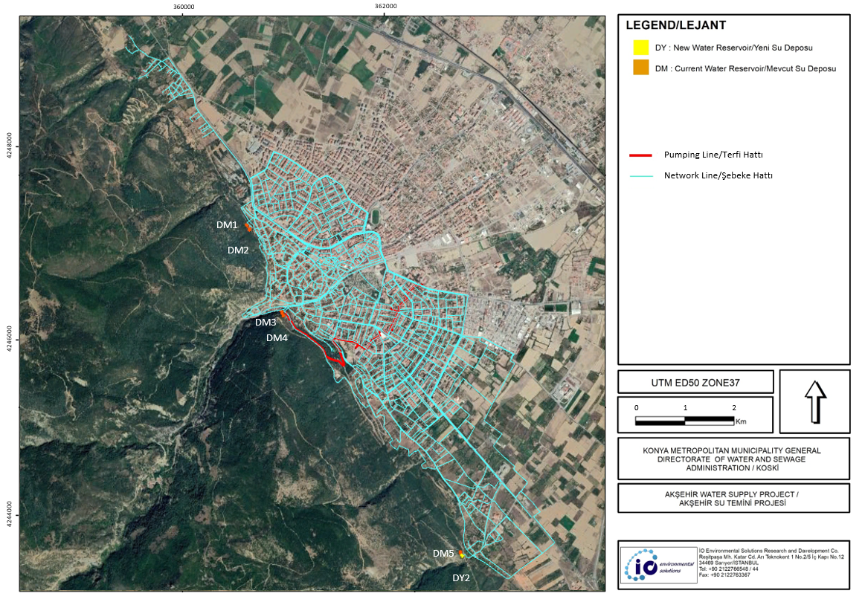
Şekil 2-1 Akşehir İçme Suyu Temini Projesinin Uydu Haritası
27 ila 29.11.2019 tarihleri arasında io Çevre Çözümleri firmasının bir uzmanı tarafından işbu ÇSYP hazırlanmadan önce bir saha ziyareti gerçekleştirilmiştir. Saha ziyareti sırasında çekilen proje bileşenlerinin fotoğrafları Ek 1'de sunulmuştur. Teklif edilen şebeke hattı kapsamında, Akşehir merkezde bulunan Yıldırım, Çimenli, Anıt, Altunkalem, Selçuk, Eskikale, Ahicelal, Kuşcu, Nasrettin, Çay, Kileci, Meydan, Seyran, Gazi, Kuruçay, Yarenler ve Yeni Mahallelerinin boru hatlarının rehabilitasyonu bulunmaktadır.
Projenin inşaatı, ihalenin verileceği inşaat firması / firmaları tarafından gerçekleştirilecektir. İhale süreci, Dünya Bankası'nın Satın Alma Politikasına uygun şekilde yönetilecektir. İnşaatın 3 yılda nihai hale getirilmesi beklenmektedir ve projenin ekonomik ömrü 35 yıl olarak belirlenmiştir. 12 aylık kusur sorumluluğu dönemi boyunca, yeni inşa edilen tesislerde oluşabilecek herhangi bir onarım ihtiyacından geçici kabul itibariyle yasal düzenlemelere uygun olarak inşaat yüklenicisi sorumlu olacaktır. Bu süre sonunda, tüm sistemin işletmesinden, bakım ve onarımından KOSKİ sorumlu olacaktır. KOSKİ, içme suyu parametrelerinin İnsani Tüketim Amaçlı Sular Hakkında Yönetmelik ile uyumlu olmasını sağlamalıdır. İçme suyu şebekesinden ve su kaynaklarından çekilen örnekler üzerinde aylık analizler gerçekleştirilmelidir.

Arazi Kullanımı
Yeni Su Rezervuarı-2 (DY2), tapu kaydı olmayan bir arazide yer almaktadır. KOSKİ temsilcileri, bu arazi için Savaş 113/1 no.'lu parsele atıfta bulunmaktadırlar ve gerçekten de bahsi geçen parsel, teklif edilen DY2 arazisinin 670 m kuzey batısında bulunmaktadır. İnşaat başlamadan önce, KOSKİ gerekli izinleri almalı veya Orman Teslim Tesellüm Tutanağı hakkında yeterli bilgi almalıdır (Bkz. Fotoğraf 3)
Tüm isale hatları mevcut toprak yol güzergahı boyunca inşa edilecektir.

Teknik Şartname
Akşehir İçme Suyu Temini Projesi sözleşme paketleri, İLBANK'ın ilgili teknik şartnamesi ile uygulama projesini içerecektir. İnşaat yüklenicisi, sözleşme paketine, teknik şartnameye ve uygulama projelerine uygun olarak çalışmalıdır ve kontrol eden taraflar, bahse konu gereklilikler bakımından inşaat yüklenicisini kontrol etmelidir. İLBANK'ın teknik şartnamesi ve uygulama projesine atıfta bulunan inşaat metodolojileri aşağıda sunulmaktadır.

Malzemelerin Sertifikasyonu ve Dokümantasyonu
İnşaat yüklenicisi; proje kapsamında kullanılacak olan ekipman ve malzemelerin kalitesi, üretimi ve testlerine ilişkin gerekli belgeleri imalatçıdan temin edecek ve denetim firmasının görevlendirilen temsilcisinin onayına bu belgelerin birer nüshasını sunacaktır.

Malzeme Testi
Proje kapsamında satın alınan ekipman ve malzemelerin ilgili standartları ile test sonuçları kayıtlı tutulmalıdır. Malzemelerin kalite ve özelliklerini ve boyut toleranslarını doğrulamak üzere gerekli olan tüm testler yapılmalıdır. Test sonuçları, standartlarda belirtilen aralıklarla hazırlanmalıdır. Test sonuçlarında bir çelişki olması durumunda, test denetim firması tarafından uygun görülen başka bir test kuruluşu tarafından tekrarlanabilir. İnşaatta kullanılacak malzemelerin uygun olan hâllerde yerel tedarikçilerden satın alınması öngörülmektedir. Böylece, yerel ekonomiye de katkı sağlanacaktır.

Kazı İşleri
Hendek kazısı, boru döşemek üzere elle veya herhangi bir inşaat makinesiyle yapılan kazılardır. Kazılar, günlük hayatı rahatsız etmemesi için önlemler alınarak gerçekleştirilecektir. Yereldeki devlet kurumları ve topluluğa kazıların zaman planlaması hakkında önceden bilgi verilecektir. Hafriyat malzemesi, geri dolgu için uygun kalitede değilse alandan çıkarılacaktır.
Ayrıntılı inşaat programları, inşaat yüklenicisi tarafından Denetim Danışmanının gözetiminde hazırlanacaktır. Bu program, hafriyat malzemesinin nasıl yönetileceğine, hendeğin köşesinde depolanıp depolanmayacağına, depolama veya bertaraf için hangi alanların kullanılacağına, depolama alanlarına ne kadar hafriyat malzemesinin gönderileceğine ve geri dolgu yöntemlerine dair ayrıntıları içermektedir.
Konya Büyükşehir Belediyesi'nde mevcut takip sistemine entegre edilecek hafriyat kamyonlarına araç takip sistemi ve damper kapak sensörü takılması zorunlu olup, hafriyat atıklarının Konya Büyükşehir Belediyesi'nin belirlenen depolama alanına/alanlarına aktarılması gerekmektedir. Konya Büyükşehir Belediyesi'nden "Atık Taşıma İzin Belgesi"nin alınması gerekmektedir. Tüm hafriyat atıklarının ve inşaat ve yıkıntı atıklarının, bir ücret karşılığında hafriyat depolama alanlarında ve/veya Konya Büyükşehir Belediyesi tarafından belirlenen dinlenme alanlarında bertaraf edilmesi zorunludur.
Her bir kanalın ve hendeğin güzergahı, kırmızı kot ve benzeri tedbirler, tanık noktalarından yapılan gözlemlere göre belirlenecektir. Yatay ve dikey güzergah ve bu güzergahla bağlantılı olarak kullanılan maksimum boru döşemesi ve boru eğimlendirmesi, boru montajına ilişkin şartname gerekliliklerine uygun olacaktır.
Boru döşeme, yataklama ve dolgu için yeterli çalışma alanı sağlaması için hendeğin derinliği ve genişliği, uygulama projelerine uygun olarak kazılacaktır. Derin kazı veya zemin iyileştirmesi veya hafriyat güzergahı üzerindeki diğer altyapı nedeniyle palplanş gerekmedikçe veya Denetim Danışmanının izni olmaksızın herhangi bir nedenle hendek genişlikleri azaltılmayacak veya artırılmayacaktır. Tip projelerde bu koşullar dikkate alınarak hafriyat boyutları belirlenmekte ve inşaat yüklenicisinin belirtilen boyutlar kapsamında çalışması beklenmektedir. İnşaat yüklenicisi, belirlenen genişliklerin dışında yollara hasar verirse, hasarı onaracaktır
Hafriyat, döşenecek borunun sağ ve sol tarafları arasındaki mesafe eşit olacak şekilde hendek içerisinde düzenlenecek ve her durumda proje çizimlerinde verilen ölçülere uyulacaktır.
Hendek kazısı sırasında, inşaat yüklenicisi gerekli güvenlik önlemlerini alacaktır. Toprak iyileştirme çalışmalarının gerektiği alanlarda, iş ve işçilerin güvenliğini sağlamak üzere palplanş gibi gerekli önlemler alınacaktır.
Çalışmalar ışığında, inşaat faaliyetlerinin gerçekleştirilmesi sırasında uygulama projesi kapsamında belirlenenlerden farklı yeni bağlantı yollarının sağlanmasına gerek olmayacağı öngörülmektedir. İnşaat sırasında farklı sokak alternatifleri ile kısa mesafe trafik yönlendirmesi oluşturulması öngörülmektedir.
İnşaat yüklenicisi, karayolu trafik düzenlemeleri ve yol güvenliği önlemleri konusunda Belediye, Trafik Kontrol Şube Müdürlüğü ve Karayolları İdaresinin tüm gereklilik ve tavsiyelerine uyacaktır. İnşaat yüklenicisi, şantiyede faaliyete başlamadan önce Trafik Kontrol Şube Müdürlüğü ve Karayolları İdaresinden alınan trafik tavsiyelerini (gerekirse) ve izinleri Denetim Danışmanının onayına sunacaktır.

Boru Döşeme, Dolgu, Basınç Testi ve Geri Dolgu
Hendek kazıları, uygulama projesinde verilen tip projelere göre yataklama, dolgu ve geri dolgu derinliklerine bağlı olarak belirlenen derinlikte gerçekleştirilecektir. Bu derinlikler, zemin malzemesine göre değişiklik göstermektedir. Hendeğin en dibi, iri taşlardan arındırılacak ve tesviye edilecektir. Yataklama malzemesi, hendek genişliğince hendek yatağına döşenecektir. Hendekteki yataklama malzemesi üzerine boruların döşenmesinin ardından su basınç testi gerçekleştirilecektir. Test yapılacak borunun uzunluğu 500 metreyi geçmemelidir. Yataklama malzemesi üzerine döşenen borular üzerindeki testler pozitif sonuç verince ve Denetim Danışmanının onayı alındıktan sonra, dolgu malzemesi borunun etrafına tasarım yüksekliğine kadar yerleştirilerek sıkıştırılacaktır. Boru kaplama işlemi tamamlandıktan sonra geri dolgu malzemeleri yerleştirilecek, sıkıştırılacak ve test edilecektir.

Yataklama, Kaplama ve Geri Dolgu Malzemelerinin Özellikleri
İçme Suyu Projesi için, TS 7397'nin gerekliliklerine uygun olarak borunun döşenmesinin ardından, hendek 20 mm'den küçük taneli çakıllardan veya ince mıcır veya benzeri dolgu malzemesinden oluşan agresif olmayan toprak ile doldurulacak ve bu malzeme sıkıştırılacaktır. Geri dolgu, hafriyat malzemesi veya standart bir dolgu malzemesi veya stabilize malzeme olacaktır.
Yataklama, dolgu ve geri dolgu süreçlerine gereken özen ve dikkat gösterilmelidir. Denetim Danışmanının izni olmadan hiçbir boru yerleştirilmeyecektir. Gerekli olan tüm izinler alınarak belirlenen kalitedeki malzemeler kullanılacaktır.
Hendek geri dolgu malzemesi, sıkıştırma çubukları veya amaca uygun başka bir ekipman kullanılarak düzleştirilecek ve sıkıştırılacaktır. Daha sonra yeteri düzeyde sıkıştırılabilmesi için sulanacaktır. Yataklama ve dolgu malzemesi, boruda korozyona neden olabilecek kül ve cüruf malzemeler içermemelidir. Yataklama ve kaplama malzemeleri, yerleştirilmeleri ve sıkıştırılmaları sözleşme belgelerinde belirtilen gerekliliklere uygun olacaktır.

Testler
Yataklama, kaplama ve geri dolgu malzemelerinin ve yerleştirilmelerinin belirtilen gerekliliklere uygun olmasını sağlayan tüm testler ve denetim firması tarafından gerekli görülen ilave tüm testler, inşaat yüklenicisi tarafından gerçekleştirilecektir.

Yol Yüzeyi Kaplamaları
Ayrıntılı inşaat programları, inşaat yüklenicisi tarafından Denetim Danışmanının gözetiminde hazırlanacaktır. Bu programda, hasar görmüş yol yüzeyi kaplamasının boyutu, hasarlı yol yüzeyi kaplamaları için depolama alanları ve kaplamaların hasar gördüğü yerlerde onarım yöntemleri konularına ilişkin ayrıntılar yer alacaktır. İnşaat işlerinden kaynaklanan hasar görmüş kaplamaların onarımı ve değişimi inşaat yüklenicisinin sorumluluğunda olacaktır.

İşletmeye Alma
İçme suyu boruları, İLBANK'ın içme suyu temini sistemleri için işletme öncesi dezenfeksiyon talimatına uygun olarak temizlenecek ve dezenfekte edilecektir. Bu uygulama, bir dezenfeksiyon raporu ile belgelendirilecektir.
Tesislerin geçici kabulü için, İLBANK'ın onayı gerekmektedir. Geçici kabul için aşağıdaki belgelerin listesi İLBANK'a sunulacaktır.
- İnşaat yüklenicisi tarafından hazırlanan ve İLBANK Bölge Direktörü tarafından onaylanan dijital işletim planları,
- Su rezervuarları için sızıntı test raporları,
- Su kaptajlarını koruyucu çitlerin kurulumunu gösteren raporlar,
- Sistemin dezenfeksiyon raporu,
- Sistem bileşenlerinin yeterli sayıda fotoğrafı,
- Su rezervuarlarından ve uygun bir şebeke noktasından alınan temin edilen ve klorlanan su örneklerinin fiziksel, kimyasal ve bakteriyolojik analizinin kabul talep belgesi.

Mevcut Durum Verileri / Koşulları

Coğrafi Konum
Akşehir, Konya'nın ilçesidir ve İç Anadolu Bölgesi'nde yer almaktadır (bkz. Şekil 3-1, Şekil 3-2). Hem Ege bölgesine hem de Akdeniz bölgesine 15 km uzaklıkta ve üç bölgenin kesiştiği noktada, Göller Yöresinin doğusunda yer almaktadır.
İlçe 38º, 02', 00 kuzey enlemleri ile 31º, 24', 45 doğu boylamlarında ve Konya İlinin 109 km batısında yer almaktadır. Konya; kuzeyde Ankara ve Eskişehir, kuzeybatıda Afyonkarahisar, batıda Isparta, güneyde Antalya ve Karaman, doğuda Aksaray ve Niğde ile çevrilidir. Akşehir ilçesinin batısında, Isparta İli bulunmaktadır. Kuzeyinde ise Akşehir Gölü ile çevrilidir. Akşehir'in yüzölçümü, 1.142 km²'dir ve rakımı ise 1.050 m'dir.
Akşehir İçme Suyu Temini projesinin Konya ili Akşehir İlçesi merkezinde yapılması planlanmaktadır.
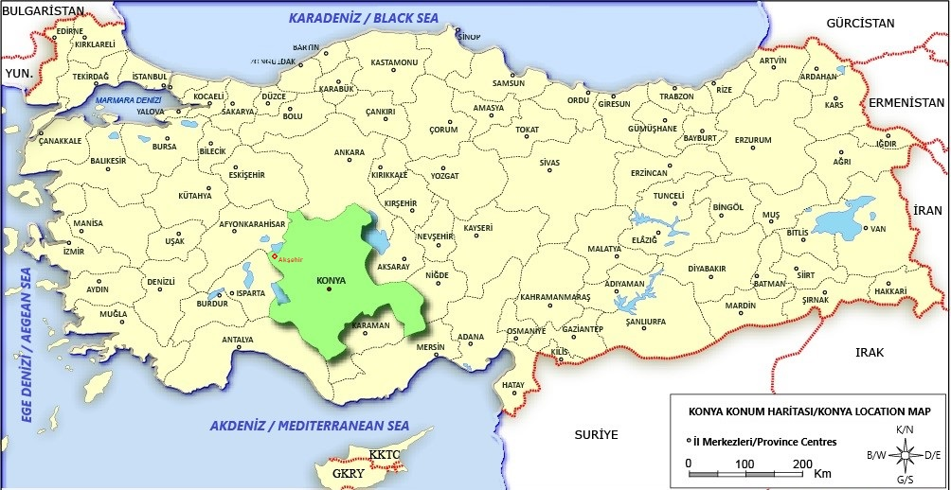
Şekil3-1 Türkiye Haritasında Konya İli ve Akşehir İlçesi
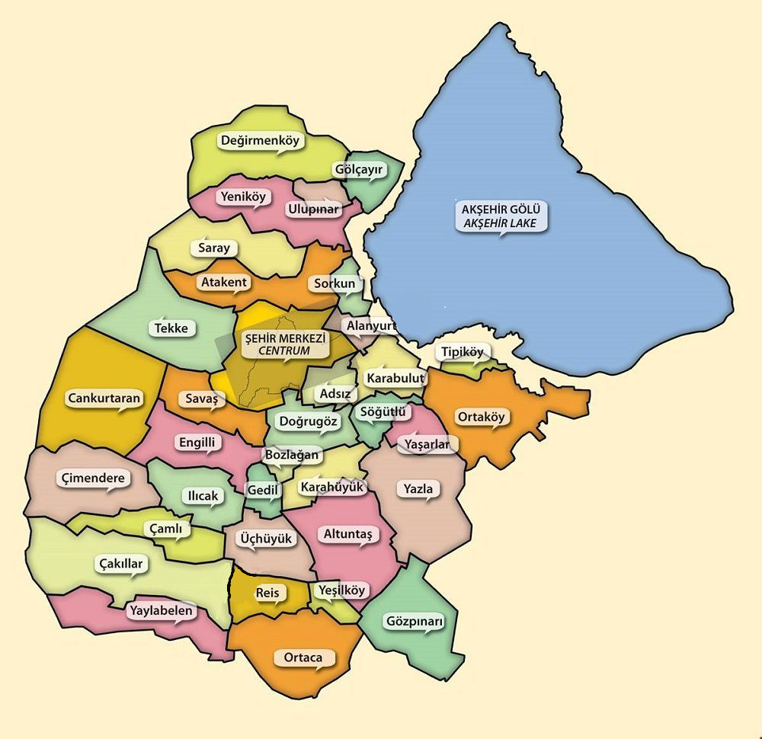
Şekil 3-2 Akşehir İlçesi Mahalleleri

Proje Alanının Topoğrafik ve Jeolojik Özellikleri
İlçenin güneyindeki Sultan Dağları ve kuzeyindeki Akşehir Gölü’nün su toplama havzası bölgenin morfolojik yapısını belirlemektedir. Kuzeybatı-güneybatı doğrultusunda uzanan Sultan Dağlarının zirveleri; 1664 m rakımlı Tekkale Tepesi, 1731 m rakımlı Çamlık Tepesi ve 2610 m rakımlı Gelincikana Tepesidir. Akşehir Gölünün rakımı 958 metredir.
En önemli kaynağı, Doğanhisar tarafından gelip Akşehir’in 5-6 km kuzeybatısında Akşehir Gölüne katılan Adıyan çayıdır. Akşehir Deresi, Sultan Dağlarından doğar ve kasabayı ikiye bölecek şekilde kasabanın içinden akar. Yaz mevsiminde, dere tamamen kurumaktadır.
Akşehir Merkezi ile çevresinin topoğrafyası aşağıdaki Şekil 3-3’te gösterilmektedir.
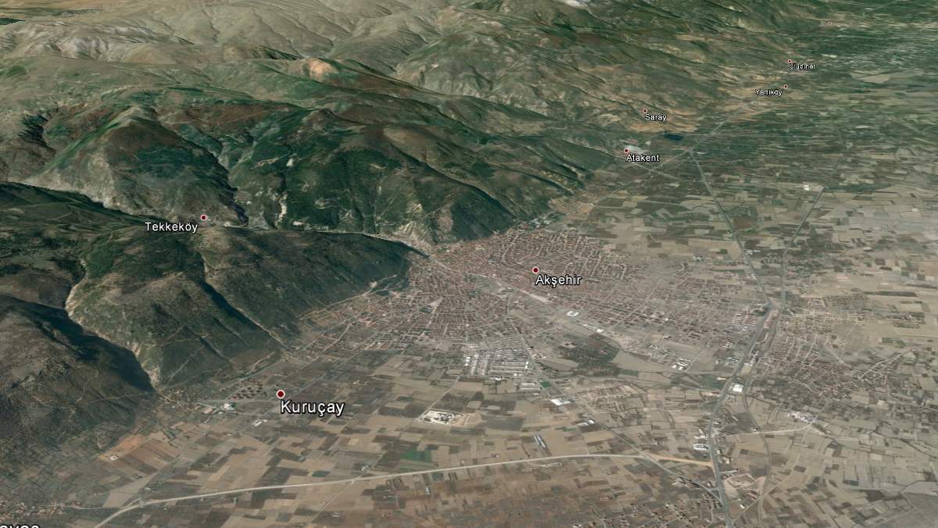
Şekil 3-3 Akşehir Merkez Topoğrafyası
Akşehir bölgesi, Batı Torosların kuzeyine düşmektedir. Bölgede geçmişte Kaledoniyen, hersiniyen ve alpin orojenez fazları etkili olduğundan önemli büklümler, kaymalar ve birçok fay ortaya çıkmıştır. Sultandağı fayı bölgedeki en büyük fay olup, güneyden Akşehir ve Eber göllerini kontrolü altına almaktadır.
Afet ve Acil Durum Yönetimi Başkanlığı (AFAD) tarafından yayımlanan Deprem Tehlike Haritasına göre (Bkz. Şekil 3-4), Akşehir ilçesinin maksimum yer ivmesi 0.3 g’dir.
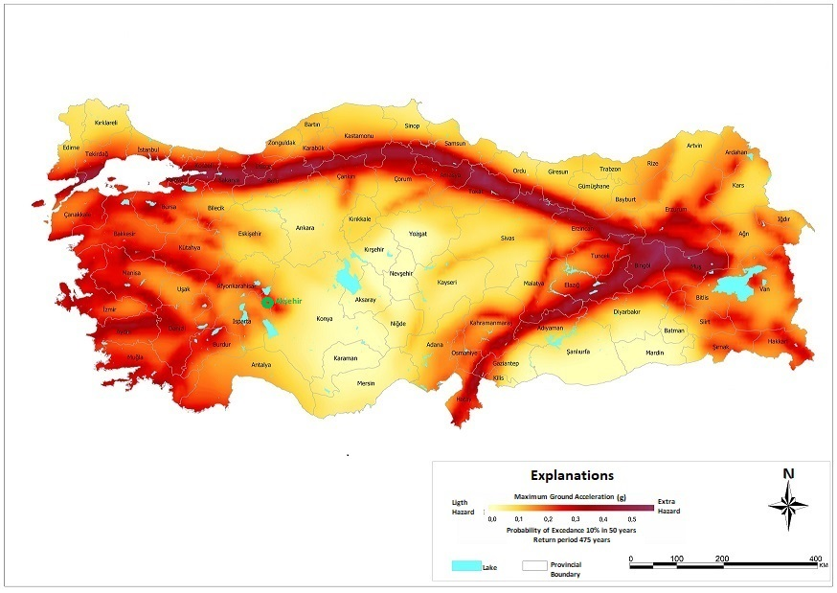
Şekil 3-4 Türkiye Deprem Tehlike Haritası
Kaynak: Afet ve Acil Durum Yönetimi Başkanlığı (AFAD), 2018, Deprem Tehlike Haritası

Nüfus
Adrese Dayalı Nüfus Kayıt Sistemine (ADNKS) dayanan Türkiye İstatistik Kurumunun Akşehir İlçesi nüfus sonuçları Tablo 3-1’de verilmektedir.
Tablo 3.1 Akşehir İlçesi Nüfus Sonuçları
 | Nüfus |  | Tahmini Nüfus | Nüfus | Yıllık Artış Faktörü
Yıl | Erkek | Kadın | 15-64 yaş aralığı | Toplam | Yıllık Artış Faktörü
2019 | 45,934 | 47,951 | 61,723 | 93,885 | %0,70
2018 | 45,557 | 47,676 | 61,542 | 93,233 | %-1.09
2017 | 46,109 | 48,146 | 62,595 | 94,255 | %0.02
2016 | 46,160 | 48,072 | 63,095 | 94,232 | %0.08
2015 | 46,194 | 47,965 | 62,810 | 94,159 | %0.03
2014 | 46,181 | 47,952 | 62,991 | 94,133 | %0.27
2013 | 46,069 | 47,814 | 63,079 | 93,883 | %-0.73
2012 | 46,374 | 48,201 | 63,648 | 94,575 | %-0.33
2011 | 46,524 | 48,362 | 63,996 | 94,886 | %-0.95
2010 | 46,817 | 48,974 | 64,671 | 95,791 | -
Kaynak: ADNKS, TÜİK
Yukarıda belirtilen verilere göre 2010-2014 yılları arasında nüfusun azaldığı sonucuna varılabilir. 2014 yılında nüfus artışının ciddi düzeyde seyretmesinin sebebi Suriyeli mülteci akınıdır. Akşehir İçme Suyu Temini Projesi, Akşehir ilçesinin mahallelerini beslemek üzere tasarlanmaktadır. Söz konusu mahalleler sırasıyla şunlardır: Ahicelal, Altunkalem, Anıt, Çay, Çimenli, Eskikale, Gazi, Kileci, Kuruçay, Kuşçu, Meydan, Nasreddin, Selçuk, Seyran, Yarenler, Yeni, Yıldırım Mahalleleri. Aşağıdaki Tablo 3.2, Akşehir Su Temin sistemi dağıtım bölgesi için yaşa göre nüfusunu göstermektedir.
Tablo 3.2 Akşehir'in Yaşa Göre Nüfusu
Mahalle | Toplam Nüfus
Mahalle | 2015 | 2016 | 2017 | 2018 | 2019
Ahicelal | 256 | 244 | 238 | 271 | 234
Altunkalem | 5,360 | 5,293 | 5,121 | 4,863 | 4,866
Anıt | 796 | 766 | 720 | 689 | 663
Çay | 209 | 207 | 204 | 195 | 183
Çimenli | 516 | 515 | 495 | 487 | 460
Eskikale | 301 | 286 | 292 | 289 | 265
Gazi | 5,599 | 5,791 | 5,874 | 5,926 | 6,148
Kileci | 5,023 | 5,045 | 4,967 | 4,903 | 4,964
Kuruçay | 971 | 968 | 1010 | 1,008 | 978
Kuşçu | 396 | 395 | 398 | 389 | 387
Meydan | 1,160 | 1,108 | 1,089 | 990 | 977
Nasreddin | 484 | 469 | 471 | 454 | 457
Selçuk | 2,310 | 2,164 | 2,189 | 2,075 | 1,991
Seyran | 4,011 | 4,027 | 3,814 | 3,899 | 3,872
Yarenler | 9,893 | 10,183 | 10,635 | 10,512 | 10,981
Yeni | 12,913 | 12,904 | 13,207 | 13,155 | 13,643
Yıldırım | 1,842 | 1,866 | 1,881 | 1,798 | 1,767
Akşehir | 52,040 | 52,231 | 52,605 | 51,903 | 53,836
Yıllık Artış Faktörü | - | %0.37 | %0,71 | %-1.34 | %1,78
Kaynak: ADNKS, TÜİK
Akşehir İçme Suyu Projesi Tasarım Raporu'na bakıldığında; Akşehir İçme Suyu Projesi için hedef yıl olan 2052 yılı nüfusu, İdare'nin talimatına göre çarpım faktörü 1 alınarak hesaplanmıştır. Proje kapsamında nüfusun, Tablo 3.3’de belirtildiği gibi olduğu varsayılmıştır.
2020 yılında Akşehir ilçesinde, ilkbahar, yaz ve sonbahar aylarında mevsimsel tarım işçiliği kamplarında konaklayan mevsim işçisi göçmenlerin de içlerinde bulunduğu yaklaşık 10.763 mültecinin yaşayacağı tahmin edilmektedir. Kamplar, tarımsal faaliyetlerin baskın olduğu mahallelerde kurulmaktadır.
Akşehir İçme Suyu Temini Projesi için toplam nüfus tahminlerinin sonuçları Tablo 3.3’te özetlenmiştir.
Tablo 3.3 Proje Dönemi için Toplam Nüfus Sonuçları
Yıl | Yereldeki Sakinler için Öngörülen Nüfus | Mülteciler İçin Öngörülen Nüfus | Toplam Nüfus
2020 | 97,111 | 10,763 | 107,874
2025 | 102,064 | 17,679 | 119,743
2030 | 107,271 | 24,315 | 131,586
2035 | 112,742 | 30,677 | 143,419
2040 | 118,493 | 36,772 | 155.265
2045 | 124.538 | 42,602 | 167,140
2050 | 130,891 | 47,862 | 178,753
Akşehir İçme Suyu Temini Projesi, Proje Tanımlama Raporu, 2019
Akşehir İçme Suyu Temini Projesi Tasarım Raporu'nda, Akşehir için öngörülen nüfus verilerine mülteci nüfusun da dâhil edildiğine ilişkin bir gösterge bulunmamaktadır.

Sosyoekonomik Alandaki Mevcut Durum
Akşehir, nüfusun yaklaşık %35'inin kırsal alanda yaşadığı ve ağırlıklı olarak tarımsal faaliyetlerle uğraştığı Konya İline bağlı bir ilçedir. İlçenin ekonomisinde sektörel sıralama tarım ve sanayi şeklindedir. Akşehir İlçesi tarım arazileri pancar, buğday, haşhaş, kiraz ve vişne üretimi için kullanılmaktadır. Akşehir'de büyükbaş hayvancılık hakimken, küçükbaş hayvancılık da yaygındır. Akşehir'de sanayileşme ağırlıklı olarak Akşehir Organize Sanayi Bölgesi'nde ve tarım ürünleri ile otomotiv endüstrisinde yoğunlaşmıştır.
Akşehir İlçesi gibi Konya'nın da şehir merkezlerine göç konusunda kendine özgü sorunları bulunmaktadır.
Konya ilinden dışarıya göç en çok 20-24 yaş arası gençlerde görülmüştür. TÜİK göç istatistikleri, Konya'da kadın göçmenlerin erkek göçmenlerden daha yüksek olduğunu göstermektedir. 20-24 yaş grubundaki kadınların göç oranı erkek göçmenlere göre %4 daha yüksek iken, tüm yaş grupları içinde de %2 daha fazladır.
TÜİK verilerine göre 2017 yılında Türkiye'de geceleyen turist sayısı 450.561.752 kişidir. İstatistikler, bu sayının 2018'de %8, 2019'da ise %13 artarak 505.608.959 kişiye ulaştığını göstermektedir. Konya İlinde 2017 yılında toplam turist geceleme sayısı 5.962.386 kişi olarak hesaplanmıştır. Bu sayı 2018 yılında %0,5 artmasına rağmen 2019 yılında %4 azalarak 5.744.025 olarak gerçekleşmiştir. KOSKİ temsilcileri, orta-yüksek turizm potansiyeline sahip Akşehir İlçesi'nde içme su temininin sağlanması gerektiğini belirtmiştir.

Gelir ve Üretim
Türkiye ve Konya'nın gayri safi yurtiçi hasılası (GSYH)
Tablo 3.4 ve Tablo 3.5’te verildiği şekli ile ve TÜİK'e göre, Türkiye'nin cari fiyatlarla GSYH'si 2013-2018 arasındaki 6 yılda %51,41 oranında artış göstermiştir. En yüksek büyüme oranı 2018 yılında gerçekleşmiştir (%16,48). Tarım sektörünün GSYH içindeki payı 2013 yılındaki %6,7 oranından 2018'de %5,8'e düşmüştür. Sanayi sektörünün payı 2013 yılında %27,7'den 2018 yılında %29,5'e yükselmiştir. Hizmet sektörü nispeten sabit kalmıştır.
Konya'nın cari fiyatlarla GSYH'si, 2013 ile 2018 arasındaki 6 yılda %52,30 artmıştır. En yüksek büyüme oranı 2018 yılında gerçekleşmiştir (%16,30). Tarım sektörünün GSYH içindeki payı 2013 yılındaki %18,0 oranından 2018'de %16,8'e düşmüştür. Sanayi sektörünün payı 2013 yılında %23,5'ten 2018 yılında %27,2'ye yükselmiştir.
Tablo 3.4 Türkiye ve Konya, Cari Fiyatlarla Gayri Safi Yurtiçi Hasıla (milyon TL)
 | Dönem | Tarım | Sanayi | Hizmetler | Sektörel Toplam | Vergiler - Ödenekler | GSYH | Artış (%)
Türkiye | 2013 | 121.171 | 501.22 | 962.40 | 1,585.33 | 224.39 | 1,809.71
Türkiye | 2014 | 134.72 | 576.44 | 1,097.02 | 1,808.19 | 236.28 | 2,044.47 | %11.48
Türkiye | 2015 | 161.45 | 652.58 | 1,246.70 | 2,060.73 | 277.92 | 2,338.65 | %12.58
Türkiye | 2016 | 161,30 | 735,17 | 1,402.42 | 2,298.90 | 309.63 | 2,608.53 | %10.35
Türkiye | 2017 | 189.19 | 908.46 | 1,659.11 | 2,752.64 | 353.89 | 3,110.65 | %16.14
Türkiye | 2018 | 216.67 | 1,097.68 | 2,020.86 | 3,335.21 | 389.17 | 3,724.39 | %16.48
Konya | 2013 | 6.76 | 8.83 | 17.33 | 32.91 | 4.66 | 37.57 | -
Konya | 2014 | 7.88 | 10.79 | 20.19 | 38.86 | 5.08 | 43.93 | %14.49
Konya | 2015 | 8.96 | 12.63 | 22.59 | 44.19 | 5.96 | 50.15 | %12.39
Konya | 2016 | 8.99 | 14.40 | 25.70 | 49.09 | 6.61 | 55.70 | %9,97
Konya | 2017 | 10.78 | 17.77 | 29.87 | 58.43 | 7.50 | 65.93 | %15.51
Konya | 2018 | 13.20 | 21.42 | 35.93 | 70.54 | 8.23 | 78.77 | %16.30
Kaynak: TÜİK
Tablo 3.5 Türkiye'deki GSYH'nin Sektörel Yüzdeleri
 | Dönem | Tarım | Sanayi | Hizmetler | Sektörel Toplam | Vergiler - Ödenekler
Türkiye | 2013 | 6.7 | 27.7 | 53.2 | 87.6 | 12.4
Türkiye | 2014 | 6.6 | 28.2 | 53.7 | 88.4 | 11.6
Türkiye | 2015 | 6.9 | 27.9 | 53.3 | 88.1 | 11.9
Türkiye | 2016 | 6.2 | 28.2 | 53.8 | 88.1 | 11.9
Türkiye | 2017 | 6.1 | 29.2 | 53.4 | 88.6 | 11.4
Türkiye | 2018 | 5.8 | 29.5 | 54.3 | 89.6 | 10.4
Konya | 2013 | 18.0 | 23.5 | 46.1 | 87.6 | 12.4
Konya | 2014 | 17.9 | 24.6 | 46.0 | 88.4 | 11.6
Konya | 2015 | 17.9 | 25.2 | 45.1 | 88.1 | 11.9
Konya | 2016 | 16.1 | 25.9 | 46.1 | 88.1 | 11.9
Konya | 2017 | 16.4 | 27.0 | 45.3 | 88.6 | 11.4
Konya | 2018 | 16.8 | 27.2 | 45.6 | 89.6 | 10.4
Kaynak: TÜİK

İstihdam
İş gücüne katılım ve işsizlik oranlarına ilişkin en güncel, ayrıntılı istatistikler, il düzeyinde kamuya açık konu istatistikleri bulunmamaktadır ancak TÜİK istatistiklerinde bölgeler düzeyinde mevcuttur. İstatistiksel analizlerin daha kolay yapılabilmesi için Türkiye 26 bölgeye ayrılmıştır. Konya, Karaman ile birlikte Türkiye'nin 52. Bölgesine dâhildir. Bu bölgedeki işsizlik oranının bütünü, Türkiye'deki işsizlik oranına kıyasla genel olarak düşük olmuştur. İş gücüne katılım da Türkiye oranına göre bu bölgede düşüktür. İstihdam oranı ise Türkiye ortalamasına göre daha yüksektir. Kadın nüfusunun iş gücüne katılımı, Türkiye'nin bu bölgesinde nispeten düşük kalmıştır. Bu durum, ulusal istihdam oranları ile karşılaştırıldığında bu bölgede kadınlar için istihdam rakamlarının daha düşük seyrettiğini göstermektedir (Bkz. Tablo 3.6)
Tablo 3.6 İş Gücüne Katılım, İstihdam ve İşsizlik Oranları
Dönem | Türkiye ile 52. Bölgedeki İller Karşılaştırması | İş Gücüne Katılım (%) | İstihdam - Erkek (%) | İstihdam - Kadın (%) | İstihdam (%) | İşsizlik (%)
2014 | Konya ve Karaman | 49.1 | 69.6 | 23.8 | 46.4 | 5.6
2014 | Türkiye | 50.5 | 64.8 | 26.7 | 45.5 | 9.9
2015 | Konya ve Karaman | 51.2 | 69.4 | 26.3 | 47.8 | 6.5
2015 | Türkiye | 51.3 | 65 | 27.5 | 46.0 | 10.3
2016 | Konya ve Karaman | 50.0 | 69.6 | 25.0 | 46.9 | 6.1
2016 | Türkiye | 52.0 | 65.1 | 28 | 46.3 | 10.9
2017 | Konya ve Karaman | 50.3 | 69.6 | 25.9 | 47.3 | 5.9
2017 | Türkiye | 52.8 | 65.6 | 28.9 | 47.1 | 10.9
2018 | Konya ve Karaman | 50.7 | 69.0 | 27.7 | 47.7 | 5.9
2018 | Türkiye | 53.2 | 65.7 | 29.4 | 47.4 | 11
2019 | Konya ve Karaman | 51.0 | 67.7 | 27.6 | 46.9 | 8.0
2019 | Türkiye | 53 | 63.1 | 28.7 | 45.7 | 13.7
Kaynak: TÜİK

Eğitim
Okuryazarlık, bir nüfusun eğitiminin kilit bir ölçüsü olup sosyoekonomik koşulları etkilemektedir. Genel olarak, Türkiye'de 2019 yılı için tüm 15 yaş üstü kişiler arasında okuma yazma bilmeyenlerin oranı %3,3 iken Konya ilinde %2,3 ve Akşehir İlçesinde %3,3'tür. Akşehir İlçesinde erkeklerin %0,8'i okuma yazma bilmezken, bu oran kadın nüfusunda %5,6'dır. Bu durum, eğitimdeki cinsiyet eşitsizliğini ortaya koymaktadır.
Tablo 3.7, Akşehir İlçesi, Konya ili ve Türkiye'de 2019 yılı 15 yaş üstü kadın ve erkeklerin eğitim düzeyleri hakkında ayrıntılı bir değerlendirme sunmaktadır. Türkiye'de olduğu kadar Konya ili ve Akşehir ili için de son yıllarda kadın nüfusundaki eğitim oranları artmaktadır. Gerek Konya gerek Akşehir'de, ilköğretimden sonra erkeklerin eğitim düzeyleri, ulusal düzeyin üstüne çıksa da bu durum kadınlarda önemli ölçüde düşük kalmaktadır. Akşehir'in yüksek lisans deresine sahip olan kadın ve erkek nüfusunun Konya ilindeki payı 2019 yılında kendini %3,05 ila %3,57 olarak göstermiştir. Türkiye'de son 5 yılda hem erkek hem de kadın nüfuslarında yüksekokul/üniversite oranlarında hafif bir artış kaydedilirken, Konya'da bu oran biraz düşmüştür. Ancak yüksekokul veya üniversite mezunu olan kadınların oranı %40,19'dan %44,18'e yükselmiştir.

Tablo 3.7 2019 yılı Akşehir, Konya ve Türkiye Eğitim Düzeyi ve Oranları
 |  | Erkek (15 yaş üstü) |  |  |  |  | Kadın (15 yaş üstü)
Eğitim Düzeyi | Akşehir | İlde Akşehir'in Payı | İlin Türkiye'deki Payı | Akşehir'de Toplumsal Cinsiyetin Payı | İldeki Toplumsal Cinsiyetin Payı | Türkiye'de Toplumsal Cinsiyetin Payı | Akşehir | İlde Akşehir'in Payı | İlin Türkiye'deki Payı | Akşehir'de Toplumsal Cinsiyetin Payı | İldeki Toplumsal Cinsiyetin Payı | Türkiye'de Toplumsal Cinsiyetin Payı
Doktora Derecesi | 59 | %1.59 | %2,97 | %62,77 | %65,15 | %59.06 | 35 | %1,76 | %2.30 | %37,23 | %34,85 | %40,94
Yüksek Lisans | 574 | %3.57 | %2,66 | %64,35 | %60,70 | %55,93 | 318 | %3.05 | %2.18 | 35.65% | 39.30% | %44.07
Yüksekokul veya Üniversite | 5715 | %4.36 | %2.40 | %58,16 | %55,82 | %53,18 | 4111 | %3,96 | %2.16 | %41,84 | %44,18 | %46,82
Lise | 11130 | %5.53 | %2.32 | %60,53 | %56,63 | %56,30 | 7258 | %4,71 | %2.29 | %39,47 | %43,37 | %43,70
Ortaokul | 6564 | %3.48 | %2,76 | %53,53 | %55,76 | %55,49 | 5698 | %3,81 | %2,73 | %46,47 | %44,24 | %44,51
İlköğretim | 2827 | %3.01 | %2,90 | %50,62 | %55,83 | %57.06 | 2758 | %3,71 | %3.05 | %49,38 | %44,17 | %42,94
İlkokul | 8618 | %5.18 | %3.28 | %38.02 | %38,16 | %40,61 | 14049 | %5.21 | %3,63 | %61,98 | %61,84 | %59,39
Okuryazar, ancak herhangi bir diploması yok | 445 | %3,87 | %1,76 | %16,77 | %18,96 | %24,91 | 2208 | %4.49 | %2.49 | %83,23 | %81.04 | %75.09
Okuz yazar değil | 295 | %5,95 | %1,73 | %11,95 | %12.53 | %14.15 | 2173 | %6.28 | %1,99 | %88.05 | %87,47 | %85,85
Kaynak: TÜİK

İklim
Bölgede karasal iklim hakimdir. Ayrıca, İç Anadolu ile İç Batı Anadolu arasında bir geçiş bölgesidir. Yazlar sıcak ve kurak, kışlar soğuk ve yağışlıdır. Yıllık yağış miktarı 690 mm'dir. Yağışlar kış ve ilkbahar aylarında meydana gelmektedir. Akşehir ve çevresi, İç Anadolu Bölgesi'nin en yağışlı bölgelerinden biridir.
Aşağıda bulunan Tablo 3-8, en yüksek ve en düşük sıcaklıklar ile aylık ortalama yağış miktarına ilişkin verileri sunmaktadır.
Tablo 3.8 Akşehir'de En Yüksek ve En Düşük Sıcaklıklar ile Aylık Ortalama Yağış Miktarı
Parametre | Ay
Parametre | Ocak | Şubat | Mart | Nisan | Mayıs | Haziran | Temmuz | Ağustos | Eylül | Ekim | Kasım | Aralık
En yüksek sıcaklık, ºC | 5 | 7 | 11 | 16 | 21 | 25 | 28 | 28 | 25 | 18 | 13 | 7
En düşük sıcaklık, ºC | −2 | -1 | 1 | 5 | 9 | 12 | 14 | 14 | 10 | 6 | 2 | 0
Ortalama Yağış, mm | 71 | 66 | 69 | 69 | 56 | 46 | 18 | 13 | 18 | 48 | 56 | 80
Kaynak: Hava Üssü, 2011

Korunan alanlar
Proje alanı içerisinde ulusal mevzuat ile tanımlanmış milli parklar, tabiat parkları, tabiat koruma alanları, tabiat anıtları, yaban hayatı koruma alanları ve yaban hayatı geliştirme sahaları bulunmamaktadır. Proje alanı, arkeolojik bir bölgede değildir. Çevresinde proje alanında ve sulak araziler yoktur. En yakın sulak arazi, proje bileşenlerinin yaklaşık 5 km kuzeyinde bulunan Akşehir Gölü'dür. Korunan Alanların, önemli bitki alanlarının ve arkeolojik alanların haritası Şekil 3-5'te verilmektedir. Tablo 6.1 ve Tablo 6.3'te sağlanan azaltma tedbirlerinin uygulanmasının ardından bu alanlar üzerinde önemli bir etkinin beklenmediği sonucuna varılmıştır.
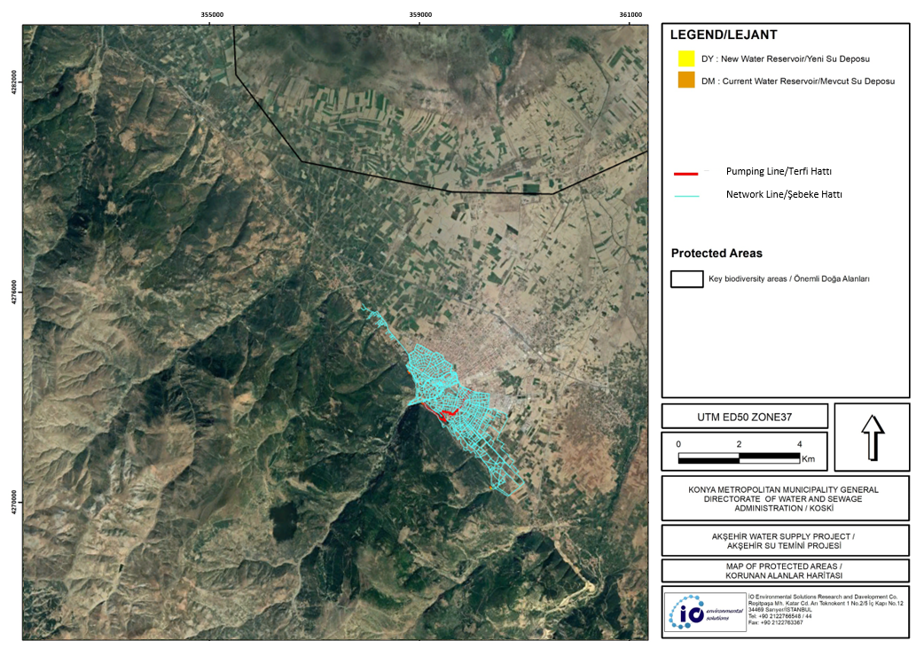
Şekil 3-5 Korunan Alanların Haritası

Çevresel ve Sosyal Yönetim ve Sorumluluklar

Çevresel ve Sosyal Yönetim
Her projenin çevresel ve sosyal etkileri bulunmaktadır. Bu projenin çevresel ve sosyal etkilerine dair ayrıntılar, Bölüm 5'te açıklanmaktadır. Bu etkiler olumlu veya olumsuz olabilmektedir. Riskleri ve olumsuz etkileri önlemenin, en aza indirmenin, azaltmanın ve hafifletmenin yolları vardır. Dünya Bankası'nın Çevresel ve Sosyal Çerçevesi (ÇSÇ) ve Projenin Çevresel ve Sosyal Yönetim Çerçevesi (ÇSYÇ) çevresel ve sosyal konulardaki olumsuz etkileri azaltmak üzere hedef ve gereklilikleri ortaya koymaktadır. Ulusal yönetmelikler de çevrenin korunması için ve sağlık ve güvenlik konularında düzenleyici atıflarda bulunmaktadır.
Bölüm 6'da sunulan Çevresel ve Sosyal Etki Yönetim ve İzleme Planı, izleme tedbirleri, parametreleri ve planlarının yanı sıra proaktif ve önleyici tedbirler ile azaltma tedbirlerini de ayrıntılı bir şekilde sunmaktadır. İzleme planları, tedbirlerin uygulanma durumunu kontrol etmek üzere tasarlanmaktadır. Tasarlanan izleme programı sorumlu tarafları içerecek şekilde sunulmaktadır.
Bu Çevresel ve Sosyal Yönetim Planının (ÇSYP) etkili ve zamanında uygulanması; izleme kurum ve kuruluşlarının yürüteceği etkili ve iş başı takibi ile birleşince, çevresel ve sosyal etkilerin azalmasıyla ve bazı durumlarda bunların önlenmesiyle sonuçlanacaktır.

Görev ve Sorumluluklar
Projenin inşaatı, ihalenin / ihalelerin verileceği inşaat firması / firmaları tarafından gerçekleştirilecektir. Projenin; Çevresel, Sosyal, Sağlık ve Güvenlik (ÇSSG) tedbirlerini de içeren ÇSYÇ'de belirtilen gerekliliklerle uyumunu sağlamadaki başlıca sorumlu taraf KOSKİ'dir.
İnşaatın 3 yılda nihai hale getirilmesi beklenmektedir ve projenin ekonomik ömrü 35 yıl olarak belirlenmiştir. 12 aylık kusur sorumluluğu dönemi boyunca, yeni inşa edilen tesislerde oluşabilecek herhangi bir onarım ihtiyacından geçici kabul itibariyle yasal düzenlemelere uygun olarak inşaat yüklenicisi sorumlu olacaktır. Bu süre sonunda, tüm sistemin işletmesinden, bakım ve onarımından KOSKİ sorumlu olacaktır.
Denetim Danışmanı, KOSKİ tarafından sözleşmeli olarak istihdam edilecektir. Denetim Danışmanı, alt projenin Nihai Tasarımlarını inceleyecektir. Herhangi bir uygunsuzluk tespit edilmesi durumunda tasarımlar revize edilecek veya güncellenecektir. Denetim Danışmanı, alt projenin inşaat aşamasında denetmen ve danışman olarak görev alacaktır.
Denetim Danışmanı çevresel, sosyal ve İSG ile ilgili riskleri belirleyip yönetecek ve gerektiğinde düzeltici faaliyetleri başlatacak, uygunsuzluklar da dahil olmak üzere aylık ve üç aylık izleme raporlarını hazırlayacak ve yüklenicinin izleme raporları ile birlikte KOSKİ'ye sunacaktır.
Denetim Danışmanının, nitelikli çevre uzmanları ve sosyal uzmanlardan oluşan bir Çevre ve Sosyal birimi olacak ve (en az bir çevre uzmanı, bir sosyal uzman ve bir iş sağlığı ve güvenliği (İSG) uzmanı) ve projenin uygulama aşamasında gerekirse uzmanların sayısı arttırılacaktır. Birim, bu ÇSYP gerekliliklerine göre inşaat işlerini denetleyecek, izleme raporları ve uygunsuzluk formları hazırlayacak, gerekirse ÇSYP'yi güncelleyecek çevresel ve sosyal kapasiteye sahip olacaktır.
Yüklenici, ÇSYP'de ele alınan çevresel, sosyal ve İSG ile ilgili konularda düzeltici faaliyetleri içeren aylık ve üç aylık izleme raporlarını hazırlayacak ve Denetim Danışmanı aracılığıyla KOSKİ'ye sunacaktır. KOSKİ, yüklenici ve Denetim Danışmanı’nın üç aylık izleme raporlarının İLBANK'a zamanında sunulmasından sorumlu olacaktır.
İLBANK Genel Müdürlüğü, finansal aracı olarak alt projenin tümünden başlıca sorumlu olan taraftır. İLBANK Genel Müdürlüğü; KOSKİ ve Denetim Danışmanı’nı proje konusunda denetleyerek uygunluk konusunda talimatlar vermelidir.
İnşaat yüklenicisi, KOSKİ Proje Uygulama Birimi, Denetim Danışmanı ve İLBANK Genel Müdürlüğünün sorumlulukları hakkında ayrıntılı bilgi aşağıdaki tabloda (Tablo 4.1) açıklanmaktadır.

Tablo 4.1 İlgili Makamların Kurumsal Görevleri
Firma / Kurum | Görev
İnşaat Yüklenicisi | Onaylanan tasarım belgeleri ve bu ÇSYP'ye uygun olarak projenin inşa edilmesi için KOSKİ bir inşaat yüklenicisi ile sözleşme imzalamaktadır. Yüklenici; ÇSYP'de, özellikle de Bölüm 6'da belirtilen tedbirlerin geliştirilmesi, yerine getirilmesi ve uygulanmasından sorumlu olan taraftır.  Yüklenici, işbu ÇSYP kapsamında belirtilen sorumlulukları yerine getirecektir.  Yüklenici, İSG Planı gibi kendi alt yönetim plan ve prosedürlerini hazırlayarak inşaat işlerinden önce KOSKİ'ye / denetim yüklenicisine sunacaktır.  Yüklenici, bu ÇSYP kapsamında ulusal yönetmeliklere ve DB ÇSS'ye uygunluk konusundaki görev ve sorumluluklarının farkında olduğundan emin olmalıdır.  İnşaat yüklenicisi, ÇSYP ve İYP'nin uygulanması konusunda (Projenin Paydaş Katılım Planında ayrıntıları verilen geçerli paydaş katılım faaliyetleri ile şikâyet mekanizması dâhil) işçilere talimat ve danışmanlık verecek bir tam zamanlı iş sağlığı ve güvenliği (İSG) uzmanı ile bir tam zamanlı çevre ve sosyal uzmanı istihdam edecektir.  Ayrıca, yüklenicinin istihdam ettiği yetkin bir ÇSSG sorumlusu, yönetim planında belirtilen tedbirlerin uygulanmasını izlemelidir.  İnşaat yüklenicisi, KOSKİ ve Denetim Danışmanı aracılığı ile İLBANK'a sunmak üzere aylık ve üç aylık Çevresel ve Sosyal İzleme Raporları hazırlamalıdır.  Yüklenici; çevresel ve sosyal farkındalığı arttırmak üzere inşaat aşamasında Dünya Bankası'nın Çevresel ve Sosyal Standartları ve ulusal yönetmeliklere uygun olarak işçilere çevresel ve sosyal konular (İSG dâhil olmak üzere) hakkında eğitim vermelidir.  Kusur sorumluluğu dönemi boyunca, yeni inşa edilen tesislerde oluşabilecek herhangi bir onarım ihtiyacından geçici kabul itibariyle yasal düzenlemelere uygun olarak inşaat yüklenicisi sorumlu olacaktır. Yüklenici, bu sorumluluk süresi kapsamında işletmeye ilişkin olarak Çevresel ve Sosyal Yönetim Planında belirtilen tedbirleri uygulamalıdır (Tablo 6.3).
KOSKİ PUB | Bu alt projeler için inşaat sözleşme paketleri KOSKİ PUB tarafından yönetilecektir.  İnşaat yüklenicisinin ÇSSG'ye uygunluğundan KOSKİ PUB sorumlu olacak ve alt projeler kapsamında denetmen olarak görev alacaktır.  KOSKİ PUB, işbu ÇSYP kapsamında belirtilen sorumlulukları yerine getirecektir.  KOSKİ PUB, alt proje düzeyindeki PKP'de belirtilen paydaş katılım faaliyetlerinin ve şikâyet mekanizmasının yönetiminden sorumlu olacaktır.  ÇSYP kapsamında tanımlanan bazı tedbirler ile izleme planının tümü inşaat aşamasında KOSKİ PUB tarafından yerine getirilecektir.  KOSKİ PUB, yüklenicinin / yüklenicilerin sunduğu aylık ve üç aylık Çevresel ve Sosyal İzleme Raporlarını inceleyecektir.  Proje kapsamındaki uygunluk planını ve ÇSSG gerekliliklerini anlamaları için Birimin DB ÇSS konusunda eğitime ihtiyacı vardır.
Denetim Danışmanı | Denetim Danışmanı, proje kapsamında denetmen olarak görev alacaktır ve çevresel ve sosyal konular dâhil olmak üzere teknik ilerlemeyi ve sözleşme paketlerinin idari ilerlemesini ve tedbirlerin uygulanmasını denetleyecektir.  Denetim Danışmanı, devamlı olarak saha denetimleri gerçekleştirebilmek için sahada olmalıdır.  Denetim Danışmanı, yüklenicinin / yüklenicilerin sunduğu aylık ve üç aylık Çevresel ve Sosyal İzleme Raporlarını inceleyecektir.  Denetim Danışmanının, saha denetimleri sırasında gözlemlenen veya raporlarda herhangi bir uygunsuzluk olması durumunda uygunsuzluk formu hazırlama sorumluluğu bulunmaktadır.  Denetim Danışmanı, inşaat öncesinde su kaynaklarını tekrar değerlendirecek ve nihai karara ve su kaynağına uygun olarak KOSKİ ile ÇSYP'yi güncelleyecektir.
İLBANK Genel Müdürlüğü | İLBANK Genel Müdürlüğü, çevresel ve sosyal performans dâhil olmak üzere tüm alt projelerin yeterli düzeyde uygulanmasından sorumludur. İLBANK, inşaat yüklenicisi, KOSKİ PUB ve Denetim Danışmanı’nın ÇSSG uygunluğuna ilişkin performanslarını saha ziyaretleri ile izleyecektir.  Uygunluğa ilişkin bu taraflara talimat verecektir.  İnşaat aşamasında yüklenicilerin sunduğu üç aylık raporları inceleyecektir. İLBANK Genel Müdürlüğü, projenin ÇSSG performansına ilişkin düzenli olarak altı aylık izleme raporları sunarak Dünya Bankası'nı bilgilendirecektir.
Dünya Bankası | Dünya Bankası, proje gelişim aşamalarını ve projenin ÇSYP ve ÇSSG'si hakkında düzenli olarak sunulan altı aylık izleme raporlarını periyodik olarak inceleyecektir.

Kapasite Geliştirme ve Eğitim Gereklilikleri
Farkındalığı arttırmak ve sorumluluk kapasitelerini geliştirmek üzere, KOSKİ PUB ve Yüklenicinin yönetimi ve çalışanları için birtakım eğitimlerin sağlanması gerekmektedir.
Çevresel ve sosyal eğitimlerden Denetim Danışmanı sorumlu olacaktır. Denetim Danışmanının Çevresel ve Sosyal Birimi, inşaat işleri başlamadan önce KOSKİ PUB'un tüm personeline ve Yüklenicinin yönetimi ve çalışanlarına gerekli eğitimleri verecektir. KOSKİ PUB ekibinde istihdam edilen her yeni üye için, Denetim Danışmanı eğitim verecektir.
Denetim Danışmanı, altı aylık sürelerde ve gerekli olan tüm hâllerde KOSKİ PUB ve yüklenici temsilcilerine yönelik olarak eğitimlerini tekrarlayacaktır.
KOSKİ PUB'a yönelik olan eğitimlerin başlıca konuları aşağıda sıralanmıştır:
- Çevresel ve Sosyal Yönetim Planı ve İzleme Planının içerikleri hakkında kısa bilgi
- Çevresel ve sosyal azaltma prosedürlerinin uygulanması ve tedbirlerinin uygulanmasının izlenmesi sorumlulukları
- Toprak kirliliği kontrolü
- Atık yönetimi
- Su kirliliği kontrolü
- Hava kalitesi
- Gürültü kontrolü
- Biyolojik çevrenin korunması
- Toplum sağlığı ve güvenliği
- Şikâyet mekanizması
- Arazi edinimi ve gönülsüz (fizikî ve ekonomik) yeniden yerleşim ile bağlantılı gereklilikler
- İSG tedbirleri ve acil durum hazırlığı ve müdahalesi (COVID-19 önlemleri, hastalıktan nasıl korunmalı ve belirtiler çıktığında ne yapmalı gibi konular dâhil)
Denetim Danışmanı, Yüklenicinin de kendi personeli için aynı eğitimleri gerçekleştirmesini sağlayacaktır. Denetim Danışmanı, Yüklenicinin eğitime ilişkin eylemlerinin izlenmesinden sorumludur. Yüklenici tarafında gerçekleşen her yeni istihdam için, Yüklenici yeni personele eğitim verecektir.
Yüklenici; altı aylık sürelerde ve yüklenicinin kendisi veya Denetim Danışmanı tarafından gerekli görülen tüm hâllerde, personeline yönelik olarak eğitimlerini tekrarlayacaktır.
Yükleniciye yönelik olan eğitimlerin başlıca konuları aşağıda sıralanmıştır:
- Çevresel ve Sosyal Yönetim ve İzleme Planının içerikleri hakkında kısa bilgi
- Çevresel ve sosyal etki azaltma prosedürlerine ilişkin sorumluluklar
- Toprak kirliliği kontrolü
- Atık yönetimi
- Su kirliliği kontrolü
- Hava kalitesi
- Gürültü kontrolü
- Biyolojik çevrenin korunması
- Toplum sağlığı ve güvenliği
- Şikâyet mekanizması
- İş güvenliği toplantıları
- İSG tedbirleri ve acil durum hazırlığı ve müdahalesi (COVID-19 belirtileri, hastalıktan nasıl korunmalı ve belirtiler çıktığında ne yapmalı gibi konular dâhil)
- İşe özgü toplantılar
Ayrıca, ulusal mevzuat uyarınca yüklenici, KOSKİ ve Denetim Danışmanı zorunlu eğitimler almalıdır. Eğitimlerin sunulması, ulusal mevzuata ve projenin ÇSSG gerekliliklerine uygun olarak hazırlanan Tablo 6.1’de verilen konuları içerecek ancak bunlarla sınırlı kalmayacaktır.

Çevresel ve Sosyal İzleme Raporları
Çevresel ve Sosyal İzleme Raporu, projenin çevresel ve sosyal etkilerini ve uygulanan azaltma tedbirlerinin etkisini kayıt altına almada en önemli araçlardan biridir. Bu kapsamda, Çevresel ve Sosyal İzleme Raporları farklı sıklıklarda farklı taraflarca farklı kapsamlar dikkate alınarak hazırlanacaktır.

İnşaat Aşaması

Yüklenicinin Çevresel ve Sosyal İzleme Raporları
Yüklenici, KOSKİ ve Denetim Danışmanı için Türkçe dilinde aylık Çevresel ve Sosyal İzleme Raporları hazırlayacaktır. Yüklenici, ÇSYP'de belirtilen azaltma tedbirlerinin uygulanmasından başlıca sorumlu taraf olduğundan aylık İzleme Raporları en azından ÇSYP'de tanımlanan tüm hususları konu alacaktır. Yüklenicinin uygulamaları, Çevresel ve Sosyal İzleme Planlarında gerektiği şekilde örnek yerinde fotoğraflar, kayıt dokümanları, günlük kayıtlar ve belgelerle birlikte İzleme Raporlarına dâhil edilecektir. Yüklenicinin kendi tarafındaki uygunsuzluk takibi ve Yüklenici tarafından gerçekleştirilen ilgili önleyici ve düzeltici faaliyetler, İzleme Raporunda kanıtlarla birlikte listelenmelidir. Bu raporlar, kısa ve okuyucu dostu olmalıdır. Bu raporlar, her ayın ilk haftasında KOSKİ ve Denetim Danışmanına sunulacak ve daha sonra KOSKİ, Denetim Danışmanı ve Yüklenici, Yüklenicinin ofisinde raporları ve bulgularını gözden geçirecektir. KOSKİ ve Denetim Danışmanı herhangi bir belgeyi görmek veya kontrol etmek istediğinde, bu ne zaman olursa olsun, Yüklenici ilgili belgeyi sunmakla yükümlüdür.
Yüklenici, KOSKİ ve Denetim Danışmanı için Türkçe ve İngilizce dillerinde üç aylık Çevresel ve Sosyal İzleme Raporları hazırlayacak ve KOSKİ ve Denetim Danışmanı aracılığı ile bu raporları İLBANK'a sunacaktır. Üç aylık raporların kapsamı aylık raporlar ile aynı olacak, farklı olarak sadece üç aylık verileri içerecektir. Analiz/önlem/ölçüm raporları, ilgili değerlendirme ve gerekli iyileştirme faaliyetleri ile birlikte rapora ek olarak sunulacaktır. Bu raporlar, her üç aylık dönemin ilk haftasında KOSKİ ve Denetim Danışmanına sunulacak ve daha sonra yeterlilik için İLBANK'a sunulmadan önce KOSKİ ve Denetim Danışmanı tarafından gözden geçirilecektir. KOSKİ ve Denetim Danışmanı, belge üzerinde revizyon ve güncelleme talebinde bulunabilir. Yüklenici bu revizyonları bir hafta içerisinde tamamlayacak ve revize versiyonu KOSKİ ve Denetim Danışmanına sunacaktır. Eğer rapor yeterli bulunursa, KOSKİ raporu İLBANK ile paylaşacaktır.

İLBANK'ın Çevresel ve Sosyal İzleme Raporları
İLBANK, DB'ye sunmak üzere altı aylık Çevresel ve Sosyal İzleme Raporları hazırlayacaktır. Tablo 6.1’de belirtilen konuların değerlendirme sonuçları ile Tablo 6.2'de verilen izleme parametrelerinin değerlendirme sonuçları izleme raporunda sunulacaktır. Sonuçlar, ulusal mevzuat ve DB'nin ÇSÇ'si ile karşılaştırılmalıdır. Yüklenicinin uygunsuzluk ve uyumsuzlukları sunulacak ve iyileştirme prosedürleri, önleyici ve düzeltici faaliyetler, tanımlanan düzeltici faaliyetler İzleme Raporlarında yer alacaktır.

İşletme Aşaması

KOSKİ'nin Çevresel ve Sosyal İzleme Raporları
KOSKİ, Türkçe ve İngilizce dillerinde üç aylık Çevresel ve Sosyal İzleme Raporları hazırlayacaktır. KOSKİ, ÇSYP'de belirtilen azaltma tedbirlerinin uygulanmasından başlıca sorumlu taraf olduğundan İzleme Raporu en azından Çevresel ve Sosyal Yönetim Planında tanımlanan tüm hususları konu alacaktır. Analiz/önlem/ölçüm raporları, ilgili değerlendirme ve gerekli iyileştirme faaliyetleri ile birlikte rapora ek olarak sunulacaktır. Bu raporlar her üç aylık dönemin ilk haftasında İLBANK'a sunulacaktır.

İLBANK'ın Çevresel ve Sosyal İzleme Raporları
İLBANK, DB'ye sunmak üzere altı aylık Çevresel ve Sosyal İzleme Raporları hazırlayacaktır. Tablo 6.3'de belirtilen konuların değerlendirme sonuçları ile Tablo 6.4'de verilen izleme parametrelerinin değerlendirme sonuçları izleme raporunda sunulacaktır. Sonuçlar, ulusal mevzuat ve DB'nin ÇSÇ'si ile karşılaştırılmalıdır. KOSKİ'nin uygunsuzluk ve uyumsuzlukları sunulmalıdır ve iyileştirme prosedürleri ve tanımlanan önleyici ve düzeltici faaliyetler İzleme Raporlarında yer alacaktır.

Gerekli İzinler
İnşaat yüklenicisinin inşaat başlamadan önce doğalgaz dağıtım şirketi, Müze Müdürlüğü, Türkiye Elektrik İletim Anonim Şirketi, elektrik dağıtım şirketi, Telekom, Karayolları Bölge Müdürlüğü ve Ulaşım Koordinasyon Merkezi Şube Müdürlüğü ve benzeri gibi haberleşme altyapısı şirketlerinden gerekli izinleri alması ve resmi yazı ile KOSKİ'ye ve Denetim Danışmanına sunması gerekmektedir.
Alt proje için inşaat başlamadan önce, ulusal başvuru süreçlerini kolaylaştırmak için Çevre, Şehircilik ve İklim Değişikliği İl Müdürlüğü’nden ÇED muafiyet durumu hakkında görüş yazısı alınması tavsiye edilmektedir.

Çevresel ve Sosyal Etkiler

Etki alanı
Türk ÇED Yönetmeliği, etki alanını şu şekilde tanımlamaktadır: "Gerçekleştirilmesi planlanan bir projenin işletme öncesi, işletilmesi sırasında ve işletme sonrasında etkilediği alan". Etki alanı, farklı etki türleri ve farklı çevre bileşenleri (fiziksel, biyolojik, sosyal) için farklı olabilir.
Dünya Bankası Grubu (DBG) Uluslararası Finans Kurumu (IFC) Performans Standardı (PS) 1 Çevresel ve Sosyal Risk ve Etkilerin Değerlendirilmesi ve Yönetimi başlığında etki alanı aşağıdaki gibi tanımlanmaktadır:
"Projedeki fiziki unsur, boyut ve tesislerin etki yaratması beklendiği durumlarda, çevresel ve sosyal risk ve etkiler projenin etki alanı bağlamında belirlenecektir.
Etki alanı (EA) uygun şekilde aşağıdakileri kapsar:
- Alanın aşağıdakilerden etkilenme ihtimali vardır:
- Doğrudan müşteriye ait, müşteri tarafından işletilen veya yönetilen (müteahhitler dahil) proje (proje yerleri, projenin hava kuşağı, su ayrım hattı veya ulaşım koridorları) ve proje kapsamındaki faaliyet ve tesisler (tüneller, bağlantı yolları, ödünç alanlar, atık alanları, inşaat kampları);
- Planlanmayan ancak projeden dolayı ileri bir tarihte veya farklı bir yerde meydana gelebilecek, öngörülebilir gelişmelerin yarattığı etkiler;
- veya Etkilenen Toplulukların geçim kaynağını oluşturan biyolojik çeşitlilik veya ekosistem hizmetlerine projenin dolaylı etkileri.
- Proje kapsamında finanse edilmeyen, projenin yokluğunda inşa edilmesi veya genişletilmesi söz konusu olmayan, ancak onlar olmaksızın projeyi gerçekleştirmenin mümkün olmadığı projeyle bağlantılı tesisler.
- Projenin doğrudan kullandığı veya etkilediği alan veya kaynaklar üzerindeki kademeli etkiler ve risk ve etkileri belirleme sürecinde mevcut, planlanan veya makul tanımlanmış gelişmelerden kaynaklanan kümülatif / toplam etkiler."
Aşağıda açıklanan çevresel ve sosyal bileşenler için etki alanı, Akşehir İlçesi imar planı sınırları içerisinde yer alan yerleşimleri içermektedir. Projenin etki alanı Şekil 5.1’de gösterilmiştir.

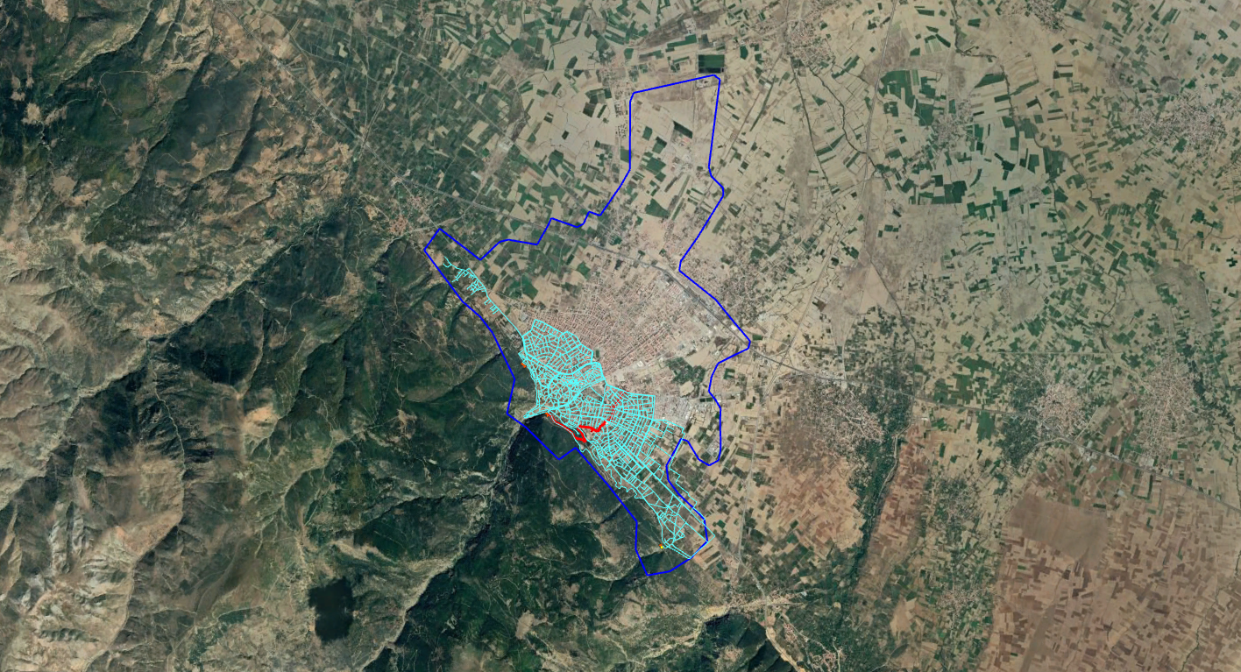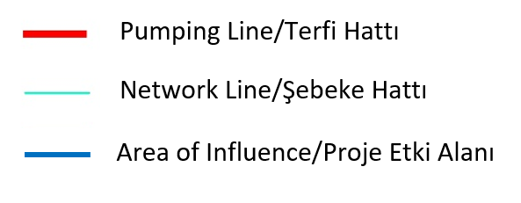
Şekil 5-1 Etki Alanı

Fizikî Çevre Üzerindeki Etkiler

Toprak, Arazi Kullanımı ve Peyzaj

İnşaat Aşaması
Proje kapsamında inşa edilecek şebeke hatları gömülü boru hatları olarak tasarlanmaktadır. İrtifak hakkının kullanıldığı yerdeki üst toprak inşaat faaliyetleri nedeniyle bozulacaktır. Bu bozulmayı en aza indirmek için irtifak hakkının kullandığı tüm alanı kaplayan üst toprak, 15-30 cm derinliğinde sıyrılarak inşaat sırasında irtifak hakkının kullanıldığı alanın tek tarafında toplanmalıdır. Üst toprak, araçların dolaşımından, karıştırma veya yayma işlemlerinden korunmalıdır. Hendek kazısı sırasında çıkarılan alt toprağın, üst toprakla karışmasını önlemek için bu alt toprak, irtifak hakkının kullanıldığı alanın diğer bir tarafında depolanmalıdır.
Yataklama, boru döşeme, kaplama ve geri dolgu ve basınç testi ve sahadan fazla alt toprağın çıkarılmasından sonra, Denetim Danışmanının onayı ile üst toprak, eski haline getirme çalışmaları kapsamında irtifak hakkının kullanıldığı alanın üzerine yayılmalıdır. Böylece üst toprak kaybı olabildiğince en aza indirilecek ve üzerinde üst toprak bulunan arazilerin üzerinde geçici ve kalıcı kullanım hakkı olan ve projeden etkilenen kişiler üzerindeki etkiler, araziler kendilerine bu topraklara üst toprak yeniden serilmiş olarak teslim edilerek azaltılacaktır. Boru hattının geçtiği araziler, etkili bir eski haline getirme yaklaşımı ile projeden önceki durumuna getirilmelidir.
Mahalle arazilerine izinsiz dökme/boşaltmanın engellenmesi için, fazla hafriyat malzemesinin ve dolgu malzemesinin depolanacağı alanlar önceden belirlenmelidir.
Şebeke hattının çoğu üst toprağın bulunmadığı toprak yollardan, stabilize veya asfalt yollardan geçmektedir. Böyle bir durumda, geri dolgu malzemesi, hafriyat toprağı ve stabilize yol malzemesi olarak kullanılmayacak olmaları koşuluyla; alt toprak ve kırık yol yüzeyi kaplaması yeniden kullanım ve/veya geri dönüşüm için belirlenen ve izin verilen alanlara ve/veya lisanslı tesislere nakledilmelidir. Yolların proje öncesi hâllerine getirilmesi gerekmektedir.
İnşaatta kullanılan her türlü hammadde lisanslı taş ocaklarından sağlanacaktır.
Arazi ve toprak üzerindeki kalıcı etki, su rezervuarı alanlarında ve hizmet yollarında gözlemlenecektir. Tasarım belgelerine göre, su rezervuar alanları, su rezervuarından ve inşaat etki alanından daha geniş olduğu için su rezervuar alanlarındaki tüm üst toprağı rahatsız etmemek mümkündür. Rahatsız edilme potansiyelini taşıyan üst toprağın inşaat başlamadan önce 15-30 cm derinliğinde sıyrılması gerekmektedir. Yayılan üst toprağın bir kısmı, peyzaj amaçlı kullanılmak üzere su rezervuar alanında depolanabilir. Su rezervuar alanı ve hizmet yolundan sıyrılarak alınan üst toprağın fazlası, yazılı izinleri alındıktan sonra çiftçilere veya bahçelerde kullanılmak üzere belediyelere verilebilir.
Projenin ömrü boyunca aşağıdakiler yasaklanacaktır:
- Toprak ortamını bozabilecek irtifak hakkının kullanıldığı alanlar dışında (izinsiz arazilerde) proje araçlarının kullanılması;
- İrtifak hakkının kullanıldığı alanlar dışında gerçekleşen herhangi bir müdahale (böyle bir durumda, tazminat ödenecektir).
İnşaat çalışmaları sırasında meydana gelen kazalar veya araç arızaları nedeniyle yağ, yakıt gibi kimyasalların sızıntısı durumunda toprağın kontamine olma olasılığı vardır. Dökülme müdahalesi yapılmalı ve çalışma alanlarında dökülme müdahale araçları mevcut olmalıdır.

İşletme Aşaması
Boru hattının geçtiği irtifak hakkının kullanıldığı alanın eski haline getirilmesinden sonra, işletme aşamasında toprak ve arazi kullanımı üzerinde herhangi bir olumsuz etkinin olması beklenmemektedir.
Bakım ve onarım işleri, inşaat işleri olarak değerlendirilmektedir. Bu nedenle, bakım ve onarım ekipleri işleri inşaat aşaması etkilerini göz önünde bulundurarak gerçekleştirecek ve daima ilgili azaltma tedbirlerine uyacaktır.

Hava Kirliliği

İnşaat aşaması
Kazı işleri, dolgu, geri dolgu, hizmet yolu çalışmaları ve arazi hazırlık çalışmaları gibi hafriyat çalışmaları sonucunda toz oluşumu beklenmektedir. Toz, verim performansını düşürdüğünden insanlar üzerinde; hasat performansını düşürdüğünden çiftçiler üzerinde ve kanalları tıkadığından çevresel özellikler üzerinde olumsuz etkilere sahiptir. Projenin etkilerinin geçici ve azaltılabilir olduğu öngörülmektedir. Kamyonların hafriyat, dolum, boşaltma ve transfer işlemlerinde toz oluşumunu önlemek/en aza indirmek için gerekli tedbirler alınacaktır. Havadaki tozu önlemek için kamyon kasalarının üstü kapatılacaktır. Diğer bir önemli tedbir de su tankerleri ile su püskürtmektir. Nemlendirilmiş toprak sayesinde havadaki toz en aza inecektir. Hafriyat malzemesi ve inşaat malzemelerinin (nitelikli kum ve çakıl) depolama alanları da tozun yayılmasını önlemek için düzenli olarak nemlendirilecektir.
Ayrıca, İnşaat makine ve ekipmanlardan kaynaklanan egzoz emisyonları da beklenmektedir. Proje kapsamında kullanılacak olan inşaat makine, ekipman ve araçların periyodik kontrolleri ve bakımı sağlanacaktır. Bu nedenle, etkilerin az olması beklenmektedir.
Toz ve egzoz emisyonları için ek tedbirler alınacak ve şikayet üzerine ölçüm kampanyası yapılacaktır. Ölçüm sonuçları, DBG'nin Genel ÇSG Kılavuzlarında belirtilen standartlara uygun olmalıdır.

İşletme aşaması
İşletme aşamasında hava kalitesinde hiçbir olumsuz etki oluşması beklenmemektedir.
Bakım ve onarım işleri, inşaat işleri olarak değerlendirilmektedir. Bu nedenle, bakım ve onarım ekipleri işleri inşaat aşaması etkilerini göz önünde bulundurarak gerçekleştirecek ve daima ilgili azaltma tedbirlerine uyacaktır.

Gürültü Kirliliği ve Titreşim

İnşaat Aşaması
İnşaat araç ve makineleri, inşaat aşamasında gürültüye neden olacaktır. Gürültüye maruz kalmanın insanlar üzerindeki olumsuz etkileri, konuşmaya veya istenen diğer seslere müdahale, rahatsızlık, uyku bozukluğu, kaygı, işitme hasarı ve strese bağlı kardiyovasküler sağlık sorunlarını içerebilir. Son araştırmalar, gürültü emisyonunun hayvan iletişimini engelleyebileceğini ve onların yiyecek arama yeteneklerini ve yaşadıkları yerleri etkileyebileceğini göstermektedir.
İnşaat çalışmaları sırasında, 100 m uzunluğunda içme suyu hattı için 2-3 makinenin çalışmasından kaynaklanan gürültü maruziyeti 1 gün sürecektir. Bu nedenle, gürültü etkisinin süresinin oldukça düşük olduğu varsayılmaktadır ve ihmal edilebilir.
Etki süresini en aza indirmek amacıyla, inşaat işleri gündüz vakti (08:30- 18:30) gerçekleştirilecektir. Düşük gürültü seviyeleri olan yüksek kaliteli ekipmanlar seçilecek ve hız sınırına bağlılık sağlanacaktır.
Gürültü kirliliği için ek tedbirler alınacak ve üç aylık dönemlerde ölçüm kampanyası yapılacaktır. Buna ek olarak, bir şikâyet üzerine gürültü ölçümü yapılacaktır. Ölçüm sonuçları, ulusal mevzuatlarda ve DBG'nin Genel ÇSG Kılavuzunda belirtilen standartlara uygun olmalıdır.
Gürültü sınır seviyeleri, DBG'nin Genel ÇSG Kılavuzunda Çevresel Gürültü başlığında açıklanmıştır: Proje kapsamında, ulusal mevzuatta belirtilen sınırlardan daha katı olan çevresel gürültü sınırına uyulacaktır. Gürültü sınır değerleri, Dünya Sağlık Örgütü'nün Toplum Gürültüsü Kılavuzuna dayanmaktadır. DBG Genel ÇSG Kılavuzunda tanımlanan gürültü seviyeleri Tablo 5.1’de sunulmaktadır.
Tablo 5.1 DBG Gürültü Seviyesi Kılavuzu
Reseptör | Bir Saat L_{Aeq} [dB(A)]
Reseptör | Gündüz Vakti 07:00 – 22:00 | Gece Vakti 22:00 – 07:00
Konut, kurumsal, eğitim | 55 | 45
Sanayi, ticaret alanları | 70 | 70
Hafriyat ve kalıcı tesislerin inşaatları sırasında, ağır makinelerin operasyonuna bağlı olarak titreşimler meydana gelebilmektedir. İnşaat alanının yakınlarında ev veya herhangi bir mülk varsa, titreşim etkisi yüksek olacaktır. Bu nedenle inşaat öncesi ve inşaat sonrası kontrollerinin yapılması gerekmektedir. Oluşabilecek hasarlardan olumsuz etkilenen tüm topluluk üyelerine tazminat ödenecektir. Etkilenen kişilerden bazıları, ihtiyaç sahibiyse ve titreşimden kaynaklanan hasarları onarma imkânları bulamadıklarında da savunmasız olarak kabul edilebilir. Böyle durumlarda, hasarlı yapıların onarımında / yeniden inşasında kendilerine destek sağlanmalıdır.
Titreşim etkilerini azaltmak üzere aşağıda belirtilen azaltma tedbirleri alınacaktır:
- Tüm inşaat araçlarının hız sınırlarına uymasını sağlama;
- Yerleşim yerlerinin yakınlarındaki çalışma alanlarında hassasiyet göstererek çalışma;
- KOSKİ veya Denetim Danışmanının denetiminde, inşaat faaliyetinden kaynaklanan hasarın önceki durum raporu ile karşılaştırılarak, ev sahibi ile Yüklenici tarafından tazmin edileceğini gösteren bir protokol imzalama.

İşletme Aşaması
İşletme aşamasında, gürültü ve titreşim emisyonları öngörülmemektedir.
Bakım ve onarım işleri, inşaat işleri olarak değerlendirilmektedir. Bu nedenle, bakım ve onarım ekipleri işleri inşaat aşaması etkilerini göz önünde bulundurarak gerçekleştirecek ve daima ilgili azaltma tedbirlerine uyacaktır.

Su Kaynakları

İnşaat Aşaması
Çalışma alanlarında ve şantiye ofislerinde insanların tüketimi için içme ve kullanma suyu kullanılacaktır. Üretilen atıksu, arıtılmadan su kaynağına boşaltılırsa su kirliliğine sebep olabilir. Bunun yerine, şantiye ofislerindeki atıksular toplanarak mümkün olan yerlerde belediyenin kanalizasyon sistemine aktarılacaktır; mümkün değilse septik çukurlar kurulacak ve atıksular vidanjörler ile en yakın atıksu arıtma tesisine taşınacaktır.
Su kaynaklarının kontaminasyonu, su yolunun yakınlarında kimyasal sızıntı olması ihtimali ile risk teşkil etmektedir. Bundan kaçınmak için, tüm araçlar periyodik olarak kontrol edilecek, kimyasal depolama alanlarına kimyasal konteynerler yerleştirilecek ve şantiyede kullanılan kimyasal konteynerler daima ikincil toplama konteynerleriyle ve koruyucu tedbirlerle sağlama alınacaktır.
Kazılar sırasında, yüzey suyu, yeraltı suyu veya yağmursuyu ile beraber hendek, rögar ve hafriyat alanlarında göllenme olabilir. Bu tür alanlardaki olası çamurlu sular, kum ve çamurun uygun yöntemlerle bertaraf edilmesinden sonra alıcı ortama boşaltılacaktır. Bu su, doğrudan alıcı ortama tahliye edilmeyecektir.
Projenin ömrü boyunca aşağıdakiler yasaklanacaktır:
- İrtifak hakkının kullanıldığı alanlar dışında proje araçlarının kullanılması;
- İrtifak hakkının kullanıldığı alanlar dışında gerçekleşen herhangi bir müdahale (böyle bir durumda, tazminat ödenecektir),
- Herhangi bir toprağın/maddenin/atığın ve atıksuların suyoluna boşaltılması.
Doğal yüzey drenaj sistemi inşaat faaliyetleri nedeniyle bozulabilir. Sediman taşınımını ve üst toprak taşınımını engellemek için inşaat işlerinden sonra mümkün olduğunca hızlı bir şekilde yüzey drenajı restore edilecektir.
Su kaynaklarını etkileyebilecek içme suyu projesinin bir başka faaliyeti de sızıntıları tespit etmek ve boru hatlarının bütünlüğünü teyit etmek üzere gerçekleştirilen su basınç testidir. Başta inşaat planına bağlı olmak üzere topoğrafik koşullar, profiller ve boru hattı güzergahı boyunca su kaynaklarının dağılımına bağlı olarak basınç test suyunun kaynağı ve test edilecek boru hattı kesitinin uzunluğu bakımından farklı seçenekler mevcuttur.
Genel olarak, eğer su kütlesi, test edilecek boru hattı kesitinin yanındaysa basınç testi suyu bir yüzey suyu kütlesinden çekilecektir. Türkiye'deki, su kaynaklarından başlıca sorumlu olan kurum DSİ'dir. Bu nedenle, su çekme öncesinde DSİ Bölge Müdürlüğü bilgilendirilecek ve görüşü alınacaktır. Hidrotest amacıyla kaynağından su çekme işlemi, doğal su kütlesinin su seviyesini veya debisini olumsuz etkilememeli ve test suyunun geri çekilme oranı (veya hacmi), su kaynağının akarsu akımının (veya hacminin) yüzde 10'unu geçmemelidir. Alım noktalarındaki su çekimleri sırasında erozyon kontrol önlemleri ve balık toplama kontrolleri gerektiği şekilde uygulanmalıdır.
Bir diğer seçenek de su taşıyan kamyonlarla taşınan suyu kullanmaktır. Bu seçenek, teklif edilen içme suyu projesinde olduğu gibi test edilecek boru hattı bölümüne bitişik su kaynağı olmadığında kullanılmaktadır. Su taşıyan kamyonların yüzey suyu kütlesinden su çekmesi durumunda DSİ Bölge Müdürlüğüne bilgi verilecektir. Yeraltı suyu kullanılacaksa, yeraltı suyu kullanım iznine sahip yeraltı suyu kuyuları seçilecektir. İçme suyu şebekesinden çıkarılan su, resmi olarak faturalandırıldıktan sonra da kullanılabilir.
Çıkarılan ve / veya kullanılan suyun hacmini en aza indirmek üzere birden fazla test için aynı suyu kullanılması da düşünülmektedir.
İLBANK'ın teknik şartnamesinde, basınç testi boru hattı bölümünün 500 metreyi aşmaması tavsiye edilmektedir. Yüklenici, boru hattı kesitlerini önceden belirleyecek ve test edilecek bölümleri, uzunluklarını ve hacimlerini, kullanılacak suyun kaynağını, Alıcı ortam numune alma noktası, deşarj noktalarını deşarj suyu parametrelerinin ve limitlerinin belirlenmesi için izlenecek basınç testi çalışmaları ve programının tahmini planını içeren bir Su Basınç Testi Planı hazırlayacaktır.
Deşarj basıncı test suyunun kirlenmesi mümkündür ve bu nedenle deşarjların uygun şekilde yönetilmesi gerekir. Ulusal mevzuat, özellikle Su Kirliliği Kontrolü Yönetmeliği, karışık endüstriyel atıkların deşarj limitleri için Tablo 19'a atıfta bulunmaktadır. Aşağıdaki tablo, bu deşarj limitlerini göstermektedir.
Tablo 5.2 Su Kirliliği Kontrolü Yönetmeliği, Tablo 19: Karışık Endüstriyel Atıksuların Alıcı Ortama Deşarj Standartları
Parametre | Birim | Kompozit Numune  (2 Saat) | Kompozit Numune  (24 Saat)
Kimyasal Oksijen İhtiyacı (KOİ) | mg/L | 400 | 300
Askıda Katı Madde | mg/L | 200 | 100
Yağ ve Gres | mg/L | 20 | 10
Toplam Fosfor | mg/L | 2 | 1
Toplam Krom | mg/L | 2 | 1
Krom (Cr⁺⁶) | mg/L | 0.5 | 0.5
Kurşun (Pb) | mg/L | 2 | 1
Toplam Siyanür (CN⁻) | mg/L | 1 | 0.5
Kadmiyum (Cd) | mg/L | 0.1 | -
Demir (Fe) | mg/L | 10 | -
Florür (F⁻) | mg/L | 15 | -
Bakır (Cu) | mg/L | 3 | -
Çinko (Zn) | mg/L | 5 | -
Civa (Hg) | mg/L | - | 0.05
Sülfat (SO₄ ) | mg/L | 1500 | 1500
Toplam Kjeldahl Azotu | mg/L | 20 | 15
Balık Biyodeneyi (ZSF) | - | 10 | 10
pH | - | 6-9 | 6-9
Renk | (Pt-Co) | 280 | 260
Ancak yönetmeliğin 31 (p) maddesinde; yönetmelikteki tablolarda yer almayan endüstri tiplerinin, deşarj standartları için Çevre, Şehircilik ve İklim Değişikliği İl Müdürlüğü’nün (ÇŞİDİM) uygun görüş ve onayını alacağı vurgulanmaktadır. Basınç testi deşarj suyu endüstriyel nitelikli atıksu olarak kabul edilmediğinden 31(p) maddesinin uygulanması gerekmektedir. Kurum tarafından herhangi bir deşarj kriteri veya izleme şartı istenmezse, askıda katı madde, pH, iletkenlik ve yağ ve gres minimum düzeyde izlenecektir.
Ulusal düzenleyici limitlere ek olarak; DBG'nin hem Sıvılaştırılmış Doğal Gaz Tesisleri hem de Karada Petrol ve Gaz Geliştirmeye Yönelik ÇSG Kılavuzu, su basıncı testi deşarj suyu için aşağıdaki kılavuz değerleri vermektedir. Bu kılavuz değerlerine de uyulacaktır (Bkz. Tablo 5.3).
Tablo 5.3 DBG ÇSG Kılavuzları, Hidrotest Deşarj Suyu Kılavuz Değerleri
Parametre | Birim | Kılavuz Değeri
Toplam Hidrokarbon İçeriği | mg/L | 10
pH | - | 6-9
BOD | mg/L | 25
COD | mg/L | 125
Askıda Katı Madde (AKM) | mg/L | 35
Fenoller | mg/L | 0.5
Sülfat | mg/L | 1
Ağır Metaller (Toplam) | mg/L | 5
Klorürler | mg/L | 600 (ortalama)  1,200 (maksimum)
Tanımlanan askıda katı madde deşarj standartları sağlanmıyor ancak diğer deşarj standardı sağlanıyorsa, deşarj edilecek atıksu belirli bir süre dinlendirilmek üzere bir tanka alınacak ve ancak askıda katı madde limiti sağlandığı zaman deşarj edilecektir. Tanımlı olan diğer deşarj standartları sağlanmazsa, deşarj edilecek atıksu arıtım için uygun bir atıksu arıtma tesisine nakledilecektir. Yukarıda bahsedilen deşarj kriterleri sağlanmazsa atıksu deşarj edilmeyecektir.
Yüzey sularına veya kara yüzeyine deşarj sırasında aşağıdaki kirlilik önleme ve kontrol tedbirleri dikkate alınmalıdır.
- Suya deşarj edilecekse, belirlenen karıştırma bölgesi dışında su kalitesinin olumsuz etkilenmesinin önüne geçmek üzere uygun deşarj sahası seçerken test suyunun hacmi ve bileşimi ile alıcı su kütlesinin akarsu akımı veya hacmi dikkate alınacaktır.
- Deşarj akışı için fren tankları veya enerji dağıtıcılar (örn. koruyucu riprap, kaplama, branda) kullanılacaktır.
- Sucul biyota, su kalitesi ve su kullanıcılarını artan tortulaşma ve düşük su kalitesi gibi deşarjın potansiyel etkilerinden korumak için sediman kontrol yöntemleri (örneğin, silt çitler, kum torbaları veya saman balyaları) kullanılacaktır.
- Karaya deşarj edilecekse, alıcı arazide sel ve erozyon gerçekleşmesinin veya arazinin tarım kabiliyetinin düşmesinin önüne geçmek için bir deşarj sahası seçilecektir. Topluluk/kamu su alımlarının hemen membasındaki araziye ve ekili araziye doğrudan deşarjdan kaçınılacaktır.
Basınç testleri için gerekli olan proses suyunun hacmi, hidrostatik basınç profilleri dikkate alınarak belirlenen test bölümlerinin uzunluğuna bağlı olarak değişecektir.

İşletme Aşaması
İşletme aşamasında, yüzey drenajı için yeterli tedbirlerin alınması koşuluyla su kaynakları üzerinde herhangi bir etki öngörülmemektedir.
Bakım ve onarım işleri, inşaat işleri olarak değerlendirilmektedir. Bu nedenle, bakım ve onarım ekipleri işleri inşaat aşaması etkilerini göz önünde bulundurarak gerçekleştirecek ve daima ilgili azaltma tedbirlerine uyacaktır.

Atıklar

İnşaat Aşaması
İnşaat faaliyeti sırasında, hafriyattan kaynaklı üst toprak fazlası, evsel atık, geri dönüştürülebilir maddeler, geri dönüştürülemeyen ambalaj atıkları, tehlikeli atıklar, atık yağ ve tıbbi atıklar gibi farklı türde atıklar üretilmektedir. Bu atıkların çevreye bertarafı kontaminasyona sebebiyet verdiğinden toprak, su kaynakları, toplum sağlığı ve biyoçeşitlilik özellikleri üzerinde olumsuz etkileri vardır.
Bu tür atıklar ayrı olarak toplanacak ve şantiye ofislerinde geçici atık toplama konteynerlerinde geçici olarak depolanacaktır. Daha sonra bu atıklar mevzuata uygun olarak lisanslı tesislere ayrı ayrı taşınarak bertaraf edilir.
Herhangi bir kontaminasyonun önüne geçmek için fazla hafriyat malzemesinin ve dolgu malzemesinin depolanacağı alanlar Denetim Danışmanının denetiminde önceden belirlenmelidir.

İşletme Aşaması
İşletme aşamasında üretilen atık miktarı, inşaat aşamasında üretilenden daha az olacaktır. İşletim faaliyetlerinden kaynaklanan her türlü atık, inşaat aşamasında uygulanan aynı prosedürlere göre işlenecektir.
Bakım ve onarım işleri, inşaat işleri olarak değerlendirilmektedir. Bu nedenle, bakım ve onarım ekipleri işleri inşaat aşaması etkilerini göz önünde bulundurarak gerçekleştirecek ve daima ilgili azaltma tedbirlerine uyacaktır.

Korunan alanlar
Proje alanı içerisinde, ulusal mevzuatlarca korunduğu şeklinde tanımlanan alanlar, uluslararası kapsamda tanınan önemli bitki alanları ve arkeolojik alanlar bulunmamaktadır. Bu nedenle, korunan alanlar ve önemli bitki alanları için herhangi bir tehlike öngörülmemektedir.
İnşaat faaliyetleri sırasında rastlantısal bir buluntunun gerçekleşmesi durumunda, iş derhal durdurulmalı ve alana sınır şeridi çekilmelidir. İl Müze Müdürlüğüne derhal bilgi verilecektir. Böyle bir durumda, Müze Müdürlüğü temsilcilerinin kararına göre hareket etmek ve Müze Müdürlüğünden yazılı onay almadan işlere devam etmemek önem arz etmektedir.

Görsel Etki ve Peyzaj

İnşaat Aşaması
İnşaat aşamasında, inşaat araçlarının, hafriyatın, kazı işlerinin ve ilgili inşaat faaliyetlerinin olması nedeniyle görsel etkilerin olması öngörülmektedir. Arazi temizleme, üst toprak sıyırma, hafriyat, boru bağlantısı, boru döşeme, geri dolgu ve üst toprak serpme gibi projenin inşaat aşamasındaki yaşam döngüsü faaliyetlerini aralarında herhangi bir duraklama olmaksızın ardışık olarak uygulanması sağlandığında bu görsel etki kısa vadeli ve hızla gelip geçici olacaktır. Evlerin / yerleşim yerlerinin yakınlarında bulunan su rezervuarları, su rezervuarlarının yapım süresi ile sınırlı olacak geçici görsel etkilere sebep olacaktır.

İşletme Aşaması
Botu hattı güzergahının düzgün bir şekilde yeniden tesis edilmesi ve su rezervuarlarının çevre düzenlemesi işletme sürecindeki görsel etkilerin azaltılması için kritik öneme sahiptir. Projenin görsel etkisi; kısmen gömülü su rezervuarları ve gömülü borular dikkate alındığında, eski haline getirme çalışması ve çevre düzenlemesi yeterli düzeyde uygulandığı sürece göz ardı edilebilir şeklinde değerlendirilmektedir.

Biyolojik Çevre Üzerindeki Etkiler

İnşaat Aşaması
Projenin biyolojik çevre üzerindeki en büyük etkisi, inşaatın kademeli olarak devam etmesi durumunda karasal flora türlerinin kaybolması ve fauna türlerinin hareket etmesi veya dikkatsiz davranış durumunda kaybolması sonuçlarını taşıyan üst toprak sıyrılmasıdır. Proje alanında hiçbir korunan alan bulunmadığından, korunmasız türlerin de olmadığı sonucuna varılmaktadır. Proje alanlarının düzgün bir şekilde eski haline getirilmesi ve çevre düzenlemesi ile, türler üzerindeki etki azaltılacak ve inşaatı müteakip bir yıl içerisinde proje alanlarındaki türler gözlemlenecektir.
İnşaat öncesi araştırmalar, flora ve fauna türlerinin önceden belirlenmesi için etkili olmaktadır. Araştırma ekibi, ağaç sayısı ve ağaç türleri, çalılık yoğunluğu, inşaat öncesi arazi durumu ve karşılaşılan fauna özellikleri ve benzeri konularda notlar alacaktır. Buradaki amaç, arazinin inşaat öncesi durumunu tespit etmek ve inşaat öncesi aşama koşullarına uygun olarak eski haline getirmek ve araştırmaya katılan yetkin uzman tarafından gerekli görüldüğü takdirde araştırma sırasında önceden gözlemlenen türleri korumaya almak / yerini değiştirmektir.

İşletme Aşaması
İşletme aşamasında, biyolojik çevre üzerinde hiçbir önemli bir etki öngörülmemektedir.
Bakım ve onarım işleri, inşaat işleri olarak değerlendirilmektedir. Bu nedenle, bakım ve onarım ekipleri işleri inşaat aşaması etkilerini göz önünde bulundurarak gerçekleştirecek ve daima ilgili azaltma tedbirlerine uyacaktır.

Sosyoekonomik Çevre Üzerindeki Etkiler
Bölüm 5.1’de de açıklandığı üzere, Akşehir İçme Suyu Temini Projesinin etki alanı Akşehir İlçesi ve mahalleleridir. Proje, ilçenin sınırları içerisinde inşa edilecektir. Bu nedenle, projenin hem inşaat hem de işletme aşamasında sosyal etkilerin şehir merkezinde ve ilçenin mahallelerinde (Tablo 3.2) olması beklenmektedir. Etki alanının genel mevcut durum özellikleri Bölüm 3.4’te verilmiştir. Mahallelerin mevcut durumları ve olası çevresel ve sosyal etkiler Tablo 5-4'te verilmiştir.
Tablo 5-4 Hassas Yerleşim Yerleri, Mevcut Durum Koşulları ve Olası Sosyal Etkiler
Proje Bölümü | Yerleşim Yeri | Mevcut Durum Koşulları | En Yakın Hassas Bina ve Mesafe* | Potansiyel Etkiler
Şebeke hattı ve rezervuar | Akşehir İlçesi | Nüfus: 53.836  Ekonomik faaliyetler: Hayvancılık, tarım, sanayi, ticaret | Konut binaları: ~5 m  Okullar: ~5 m  Camiler: ~5 m  Akşehir Devlet Hastanesi: ~10 m | - Hava Kirliliği  - Peyzaj ve görsel etkiler  - Gürültü ve titreşim  - Toplum sağlığı ve güvenliği  - Trafik  - Satın Alma
Şebeke hattı | Atakent Mahallesi / Akşehir İlçesi | Nüfus: 1,062  Ekonomik faaliyetler: Hayvancılık, tarım, ticaret | Konut binaları: ~750 m  Ortaokul: ~800 m  Aile Sağlığı Merkezi: ~1,000 m  Cami: ~800 m | - Peyzaj ve görsel etkiler  - Satın Alma
Şebeke hattı ve rezervuar | Kuruçay Mahallesi / Akşehir İlçesi | Nüfus: 971  Ekonomik faaliyetler: Hayvancılık, tarım | Konut binaları: ~5 m  Lise: ~5 m  Cami: ~50 m | - Hava Kirliliği  - Peyzaj ve görsel etkiler  - Gürültü ve titreşim  - Toplum sağlığı ve güvenliği  - Trafik  - Satın Alma
Şebeke hattı ve rezervuar | Savaş Mahallesi Akşehir İlçesi | Nüfus: 617  Ekonomik faaliyetler: Hayvancılık, tarım, ticaret | Konut binaları: ~1,200 m | - Peyzaj ve görsel etkiler  - Satın Alma

İnşaat ve işletme aşamalarındaki olası sosyal etkiler hakkındaki bilgiler aşağıda sağlanmıştır.

Trafiğin Etkisi

İnşaat Aşaması
Proje araçlarının ulaşımı ve inşaat alanlarına girişler nedeniyle trafik yükünde artış öngörülmektedir. İnşaat işleri yolların kapanmasına ve buna bağlı olarak da güzergahların değişmesine ve yeni güzergâhta trafik yükünün artmasına neden olabilir. Üstelik, çalışma alanlarının tam olarak korunamaması ve gerekli uyarı levhalarının yerleştirilmemesi halk sağlığını ve güvenliğini tehdit eden olaylar / kazalar ile sonuçlanabilir. Bu durumların önüne geçmek için, inşaat takvimi ve trafik kısıtlamaları vakitlice kamuoyuna duyurulacaktır ve sürücüler ile operatörlere etki farkındalığı ve azaltma tedbirleri hakkında eğitim verilecektir.

İşletme Aşaması
İşletme aşamasında hiçbir trafik etkisi öngörülmemektedir.
Bakım ve onarım işleri, inşaat işleri olarak değerlendirilmektedir. Bu nedenle, bakım ve onarım ekipleri işleri inşaat aşaması etkilerini göz önünde bulundurarak gerçekleştirecek ve daima ilgili azaltma tedbirlerine uyacaktır.

Satın Alma
Yerel satın almanın önceliklendirilmesi, yerel ekonomiğe katkı sağlayacağından olumlu bir etki olarak değerlendirilmektedir. Yüklenici, inşaat aşamasında mümkün olduğunca yerelde hizmet taşımaya ve mal satın almaya özen gösterecektir.

İş Sağlığı ve Güvenliği

İnşaat Aşaması
Projenin inşaat aşaması kapsamında, ekipmanın montajı ve görev araçlarının kullanımı bulunmaktadır. Sektörel DBG ÇSG Kılavuzlarında Su ve Sanitasyon hakkındaki açıklamalara göre; sanitasyon tesislerinde çalışmak genellikle fiziksel olarak zordur ve suların açık kalması, hendekler ve kaygan yürüyüş yolları, yüksekte çalışma, elektriği açık olan devreler ve ağır ekipman gibi tehlikeleri içerebilmektedir. İşin niteliği ayrıca kapalı alanlara girmeyi de içerebilir.
Arazi hazırlığı ve inşaat işleri başlamadan önce; Yüklenici, Türk mevzuatına ve Projenin ÇSYÇ'si ve uluslararası standartlara uygun Proje için bölgeye özel İş Sağlığı ve Güvenliği ve Güvenlik Yönetim Planı hazırlayacaktır. Projenin İSG performansının Yüklenicinin kendisi, Denetim Danışmanı ve KOSKİ tarafından takip edilebilmesi için Tablo 6.1 ve Tablo 6.2'de çeşitli kayıt evrağı sunulmuştur. Uygulanacak olan İSG tedbirleri hakkında tavsiyelerde bulunmak üzere yetkin bir İSG mühendisi sahada görevlendirilecektir. Herhangi bir kazanın / olayın önüne geçmek üzere İSG personeli tarafından tavsiye edilecek tedbirlerin uygulanmasında başlıca sorumlu proje yöneticisidir.
Kazı sırasında açığa çıkacak asbest borularının sökülmesi, taşınması ve bertarafı sağlık sorunlarına yol açmaktadır. Kazılar sırasında asbest borularıyla karşılaşılması durumunda, bu borulara dokunulmayacak ve hiçbir şekilde yerinden çıkarılmayacaktır. Yerlerinden çıkarılması şartsa veya inşaat faaliyetleri nedeniyle asbest boruları hasarlı ise, işler durdurulmalı ve derhal yetkin bir uzmana danışılmalıdır. Bunun yanı sıra, Çalışma ve Sosyal Güvenlik İl Müdürlüğü ile ÇŞİDİM olayla ilgili bilgi verilecektir. Asbestle Çalışmalarda Sağlık ve Güvenlik Önlemleri Hakkında Yönetmelik ile Atık Yönetimi Yönetmeliğine uyulacaktır. Herhangi bir asbest atığın oluşması durumunda; bu atığın diğer hafriyat atıklarından farklı olarak işlem görmesi ve bertaraf edilmek üzere yeterli bir boşaltım yerinde bertaraf edilmesi nedeniyle, atık yetkin uzmanının tavsiyeleri doğrultusunda depolanacak ve/veya bertaraf edilecektir.
Projenin inşaat çalışmaları sırasında Çalışma ve Sosyal Güvenlik Bakanlığı tarafından yayınlanan “Kanal Kazısı Çalışmalarında İş Sağlığı ve Güvenliği Rehberi” takip edilecektir.
Ayrıca, COVID-19 pandemisine ilişkin olası proje etkilerini önlemek üzere aşağıda sunulan özel tedbirleri de içeren önlem planları / prosedürleri hazırlanacak ve projenin inşaat ve işletme aşamalarında uygulanacaktır. Bu planların ve prosedürlerin hazırlanması aşamasında, kurumların resmî duyuruları ile DB'nin COVID-19 Ara Dönem Kılavuzu dikkate alınacaktır ve bu belgeler ve duyurular güncellendikçe plan ve prosedürler de düzenli olarak bunlara uygun şekilde güncellenecektir.
- Bir pandemi protokolü geliştirilecek ve projenin yaşam döngüsü boyunca uygulanacaktır.
- Tüm personel ve işçilere tek kullanımlık maske ve eldiven sağlanacaktır.
- İşçilerin ve ziyaretçilerin maske ve eldiven kullanması sağlanacaktır.
- Mümkün olan yerlerde insanlar arasında sosyal mesafe korunacaktır.
- Çalışanlara pandemi ile ilgili düzenli eğitimler verilecektir.
- Tesis içindeki kritik noktalara pandemi ile ilgili afiş ve posterler asılacaktır.
- Bir kişinin ateş, öksürük veya başka COVID-19 semptomu göstermesi halinde, bu kişi derhal işi bırakacak, (önerildiği takdirde tıbbi bakım veya test yaptırmak dışında) evde kalacak ve diğerlerinden uzaklaşacaktır.

İşletme Aşaması
Bakım ve onarım işleri, inşaat işleri olarak değerlendirilmektedir. Bu nedenle, bakım ve onarım ekipleri işleri inşaat aşaması etkilerini göz önünde bulundurarak gerçekleştirecek ve daima ilgili azaltma tedbirlerine uyacaktır.

Toplum sağlığı ve güvenliği

İnşaat Aşaması
İnşaat alanlarına toplumun erişiminin olması, toplum üyelerinin dâhil olduğu kazalar gibi toplum sağlığı ve güvenliği konusunda olumsuz etkilerin oluşması ihtimallerini arttıracaktır. Yüklenici, çalışma alanlarını etrafını çevreleyen çitler, güvenlik korkulukları, levhalar, duyurular ve benzeri şekillerde inşaat alanlarına izinsiz girişi engelleyecek gerekli tedbirleri alacaktır.
Mahaldeki artan trafik yükü ve erişim kısıtları yereldeki topluluk üzerinde bir başka etki yaratmaktadır. Trafikle ilgili olayların engellenmesi için iş gücüne yönelik eğitimler düzenlenecektir ve geçici geçiş yapılarının sağlanması yoluyla arazilere, otobüs duraklarına vb. erişim sağlayacaktır. Öncesinde yerel bilgilerin sağlanması önemlidir.
Kazı sırasında açığa çıkacak asbest borularının sökülmesi, taşınması ve bertarafı sağlık sorunlarına yol açabilmektedir. Kazılar sırasında asbest borularıyla karşılaşılması durumunda, bu borulara dokunulmayacak ve hiçbir şekilde yerinden çıkarılmayacaktır. Yerlerinden çıkarılması şartsa veya asbest boruları hasarlı ise, işler durdurulmalı ve derhal yetkin bir uzmana danışılmalıdır.
İşçilerin ve/veya güvenlik personelinin davranışı nedeniyle oluşabilecek toplumsal gerilimlerden ve yerel toplulukların rahatsız edilmesinden kaçınmak üzere, işçiler ve güvenlik personeline yönelik farkındalık kampanyaları düzenlenecektir. Ayrıca hem çalışanlar hem de güvenlik personeli sözleşme yapıldığında Davranış Kurallarını imzalayacaktır.
Ayrıca, COVID-19 pandemisine ilişkin olası proje etkilerini önlemek üzere aşağıda sunulan özel tedbirleri de içeren önlem planları / prosedürleri hazırlanacak ve projenin inşaat ve işletme aşamalarında uygulanacaktır. Bu planların ve prosedürlerin hazırlanması aşamasında, yerel / uluslararası kurumların resmi duyuruları ile DB'nin COVID-19 Ara Dönem Kılavuzu dikkate alınacaktır ve bu belgeler ve duyurular güncellendikçe plan ve prosedürler de düzenli olarak bunlara uygun şekilde güncellenecektir.
- Bir pandemi protokolü geliştirilecek ve projenin yaşam döngüsü boyunca uygulanacaktır.
- Tüm personel ve işçilere tek kullanımlık maske ve eldiven sağlanacaktır.
- İşçilerin ve ziyaretçilerin maske ve eldiven kullanması sağlanacaktır.
- Mümkün olan yerlerde insanlar arasında sosyal mesafe korunacaktır.
- Çalışanlara pandemi ile ilgili düzenli eğitimler verilecektir.
- Tesis içindeki kritik noktalara pandemi ile ilgili afiş ve posterler asılacaktır.
- Bir kişinin ateş, öksürük veya başka COVID-19 semptomu göstermesi halinde, bu kişi derhal işi bırakacak, (önerildiği takdirde tıbbi bakım veya test yaptırmak dışında) evde kalacak ve diğerlerinden uzaklaşacaktır.

İşletme Aşaması
Bakım ve onarım işleri, inşaat işleri olarak değerlendirilmektedir. Bu nedenle, bakım ve onarım ekipleri işleri inşaat aşaması etkilerini göz önünde bulundurarak gerçekleştirecek ve daima ilgili azaltma tedbirlerine uyacaktır.

Arazi Edinimi

İnşaat Öncesi Aşama
Projeye ilişkin arazi edinimi; ilgili arazi kendi sahibi, kiracısı veya gayrı meşru bir kullanıcı tarafından kullanılan bir tarım arazisi ise veya topluluk üyeleri için gelir getirmek üzere işlenen bir kamu arazisi ise geçim kaynaklarının kaybına neden olacaktır. Su rezervuarlarının ve diğer su kaynaklarının inşa edilmesi için proje kapsamında kullanılacak olan proje arazisi kamu arazisidir ve yeni altyapının inşaatı veya mevcut altyapının rehabilitasyonu sırasında geçim kaynaklarının kaybıyla sonuçlanabilecek herhangi bir arazi edinimi beklenmemektedir.
Herhangi bir arazi edinimi ihtiyacı olması durumunda süreç; herhangi bir yapım işi başlamadan önce, Kamulaştırma Kanunu ve DB ÇSÇ'si kapsamındaki ÇSS5'e uygun olarak Proje için hazırlanan Yeniden Yerleşim Çerçevesinin gereklilikleri doğrultusunda tamamlanacaktır. KOSKİ tarafından projenin Yeniden Yerleşim Çerçevesine (YYÇ) uygun olarak bir Yeniden Yerleşim Planı (YYP) hazırlanacak ve hazırlanan bu plan daha sonra herhangi bir fizikî iş başlamadan önce Banka tarafından onaylanacak ve KOSKİ tarafından uygulanacaktır (örneğin, projeden etkilenen kişiler için tazminat ödenmesi ve geçim kaynakları geri kazandırma ödemesi yapılması).
Proje uygulaması sırasında komşu arazilere veya varlıklar ile arazi ve yapıya ve mahsullere beklenmedik bir zarar verilmesi gibi öngörülmeyen arazi etkisinin oluşması durumunda KOSKİ, etkilenen taraflarla istişare edecek ve YYÇ ve YYP doğrultusunda etkilenen taraflara istenmeyen zararları tazmin edecek veya bu zararları azaltacaktır. Bunun yanı sıra, proje kapsamında herhangi bir arazi edinimi ve gönülsüz yeniden yerleşim olması durumunda hem resmi hem de gayrı resmi arazi kullanıcılarının geçim kaynaklarını, en azından arazi edinimi gerçekleşmeden önceki seviyelerine uygun olarak, geri kazandırmak için KOSKİ; YYÇ'de tanımlanan tazmin yöntemine veya ileride hazırlanacak herhangi bir YYP'ye uygun olarak gönülsüz yeniden yerleşimden kaynaklanan kayıpları tüm yerine koyma maliyetiyle tazmin edecektir.

İşletme Aşaması
Arazi edinimine ilişkin ayrıca oluşacak durumlar, arazi kullanım durumunun ön değerlendirmesine tabi olacaktır. İşletme aşamasında, arazi edinimine ilişkin ayrıca bir durum oluşması öngörülmemektedir. Böyle bir durumda, Kamulaştırma Kanunu, Projenin Yeniden Yerleşim Çerçevesi ve ÇSS 5'ye uyum gösterilecektir. Gerekli görüldüğü takdirde, ÇSS 5 ve ulusal yasal çerçeveye uygun olarak bir Yeniden Yerleşim Planı geliştirilmelidir.

Çalışma koşulları ve iş gücü yönetimi

İnşaat Aşaması
ÇSS-2 ve ulusal İş Kanunu’na dayanan İşgücü Yönetimi Prosedürünün gereklilikleri göz önünde bulundurularak Projenin inşaat aşamasında personel istihdam edilecektir. Mümkün olduğunca yerel iş gücünün istihdamı seçenekleri değerlendirilecektir.
Uyumlu istihdam prosedürlerinin sağlanması ve işçi haklarının korunması için idari işlere ilişkin iş gücü kritik önemi haizdir. Projenin İşgücü Yönetim Prosedürü mevcuttur ve yüklenicinin bu prosedürlerle birlikte kendine özgü Davranış Kurallarını (DK) benimseyerek kendi İşgücü Yönetim Planını hazırlaması gerekmektedir.
Çocuk işçiliği veya zorla çalıştırma yasaklanacaktır. Çocuk işçiliği, zorla çalıştırma, ayrımcılık, sendika özgürlüğü ve toplu pazarlık hakkı konularına ilişkin tüm Türk Kanunları ve Uluslararası Çalışma Örgütü (ILO) Sözleşmelerine uyulacaktır.
İşgücü akını, işçilerin inşaat sırasında uzun süreli konaklamalarından kaynaklanan risklerin bir parçası olarak değerlendirilebilir. Ancak projede çalışacak personel sayısı proje kapsamı ile sınırlı olacaktır. İş gücü akının söz konusu olmadığı durumlarda iş gücü yerel olarak istihdam edilecektir. Belirli bir alanda uzmanlaşmış olan personel şehir dışından geliyorsa istihdam edilebilir. Böyle bir durumda, ilgili personel inşaat aşamasında otelde veya kiralık evde konaklayacaktır. Yüklenici bir inşaat kamp alanı kurabilir. İnşaat kamp alanı, proje alanı tesislerinin yakınında olmalıdır. Yüklenici kamp alanı için başka bir araziye ihtiyaç duyabilir ancak bu noktada her yeni arazi ediniminin önce arazi edinimi etki değerlendirmeye tabi olacağı önemlidir. İşçilerin konaklamasına ilişkin gereklilikler Tablo 6.1’de sunulmuştur.

İşletme Aşaması
İşletme aşamasında çalışma koşullarına veya iş gücü yönetimine ilişkin herhangi bir etki oluşması beklenmemektedir. İşletme aşamasında İSG tedbirleri uygulanacaktır.

Proje Özelinde Dikkat Edilmesi Gereken Çevresel ve Sosyal Konular
Saha ziyareti sırasında alanda herhangi bir arı kovanı gözlemlenmemiştir. Danışman ekip, arıcıların kış mevsiminde kovanları Ege bölgesine taşıdıkları ve yaz mevsiminde Akşehir'e geldikleri konusunda bilgilendirilmiştir. İnşaat süresi boyunca KOSKİ, arıcılar üzerinde oluşabilecek herhangi bir etkiden kaçınmak için arıcıları beklenen etkiler hakkında bilgilendirebilir ve arı kovanlarını yerleştirmeden önce onlara arı kovanları için yeni yerler bildirip önerebilir.

Çevresel ve Sosyal Etki Yönetimi ve İzleme Planı
İnşaat öncesi, inşaat ve işletme aşamaları çevresel ve sosyal etki yönetim planları ve izleme planları Tablo 6.1, Tablo 6.2, Tablo 6.3 ve Tablo 6.4'te sağlanmaktadır.

İnşaat Öncesi Aşama ile İnşaat Aşaması Çevresel ve Sosyal Etki Yönetim Planı
Tablo 6-1 İnşaat Öncesi ile İnşaat Aşamaları için Çevresel ve Sosyal Etki Yönetim Planı
İnşaat Öncesi (İÖ) ve İnşaat (İ) Aşaması
No | Konu | Potansiyel Etkinin Tanımı | Azaltma Tedbirleri | Sorumlu Taraf | Maliyet | Temel Performans Göstergesi
İÖ1 | Proje Kapsamında Gerekli Çevresel ve Sosyal Yönetim Konusunda Yüklenicin Farkındalığı | Yüklenicinin çevresel ve sosyal konularda yetkin olmaması | Bu ÇSYP, ihale belgelerine dâhil edilir.  İnşaat Yüklenicisi, işbu ÇSYP'de tanımlanan azaltma tedbirlerini uygulayacaktır. KOSKİ ve Denetim danışmanının onayı için Yüklenici tarafından aşağıdaki plan ve prosedürlerin hazırlanması ve ardından uygulanması gerekmektedir:  - Kontrol listeleri ve günlük kayıtları içeren İş Sağlığı ve Güvenliği (İSG) Planı  - İSG ve ÇS için kök neden analizi sonrası belirlenen düzeltici, önleyici faaliyetleri içeren kaza/olay kaydı dâhil olmak üzere Kaza/Olay İnceleme ve Raporlama ile Kök Neden Analizi Prosedürü  - İSG ve ÇS için düzeltici/önleyici eylemler ile uygunsuzluk/uyumsuzluk kaydını içeren Uygunsuzluk / Uyumsuzluk ve Düzeltici/Önleyici Faaliyet Prosedürü  - Toplum sağlığı ve güvenliğini içeren Acil Durum Hazırlığı ve Müdahalesi Yönetim Planı  - İşgücü Yönetim Planı (İşçi Davranış Kuralları dâhil)(Projenin İşgücü Yönetim Prosedüründen alınmış)  - Şikâyet Kayıtlarını içeren Şikâyet Mekanizması Prosedürü | KOSKİ ve/veya İLBANK  Yüklenici | Maliyetsiz  İnşaat maliyeti içinde | ÇSYP, Yönetim Planları ve Prosedürleri
İÖ2 | Proaktif ve etkili ÇSSG yönetimi | ÇS konularının yönetiminde başarısızlık | İşbu ÇSYP'nin ve ÇSSG gerekliliklerinin uygulanması için yetkin bir ÇSSG Sorumlusu / Ekibi atama | Yüklenici | İnşaat maliyeti içinde | Bileşen ÇSSG sorumlusu/ ekibi
İÖ3 | Proaktif ve etkili ÇSSG yönetimi | ÇS konularının yönetiminde başarısızlık | İşbu ÇSYP'nin inşaat yüklenicisi tarafından uygulanmasının yakından izlenmesi için yetkin bir ÇSSG Sorumlusu / Ekibi atama | KOSKİ PUB | Kendi kaynakları | Bileşen ÇSSG sorumlusu/ ekibi
İÖ4 | İzin | Yasal uyumsuzluk | İnşaat başlamadan önce yeni su kaynaklarının arazi kullanımı için ve diğer proje bileşenlerinin inşası için inşaat aşamasında gerekli olan tüm yasal izinlerin/onayların/tasdiklerin alınması | KOSKİ | Kendi kaynakları | İzinler/onaylar/tasdikler/resmî yazılar
İÖ5 | Proje tesisleri için arazi edinimi | Arazi ediniminin başarısız uygulanması ve mevzuata ve ÇSS5'E uyulmaması | Arazi edinimi kaçınılmazsa, alt proje özelinde bir YYP geliştirilmesi ve herhangi bir yapım işi başlamadan önce uygulamaya konması.  Gerçekleştirilen her bir arazi edinimi için veya belirlenen her bir gayrı resmi kullanıcı için gönülsüz yeniden yerleşimden kaynaklanan kayıpların tüm yerine koyma maliyetiyle tazmin edilmesi.  Yeniden Yerleşim Çerçevesi uyarınca; inşaat aşamasında, komşu arazilerde/arsalarda/yapılarda/mahsullerde vb. oluşan beklenmedik tüm zararların/hasarların tamamen tazmin edilmesi/onarılması | KOSKİ | Kendi kaynakları | Yeniden Yerleşim Planı  Kamulaştırma ve tazminat kayıtları
İ1 | Raporlama | ÇSSG konularının izlenememesi ve raporlanamaması | ÇSSG konularında aylık ve üç aylık ilerleme raporlarının geliştirilmesi | Yüklenici | İnşaat maliyeti içinde | İzleme raporları
İ2 | Acil bilgi için raporlama | Acil konuların izlenememesi ve raporlanamaması | İnşaat alanında herhangi bir önemli çevresel ve sosyal olay (çevreye sızıntı, gün kaybına neden olan kazalar ve ölümlü kazalar vb.) olması durumunda, 3 iş günü içerisinde Yükleniciler tarafından Denetim Danışmanı ve KOSKİ aracılığıyla İLBANK'a bilgi verilecek ve kök neden analizini, önlemleri ve tazminat tedbirlerini içeren olay raporu 30 gün içerisinde İLBANK'a sunulacaktır | Yüklenici  Denetim Danışmanı ve KOSKİ | İnşaat maliyeti içinde  Denetim maliyeti içinde ve kendi kaynaklarının kullanımı | Acil bilgi raporları
İ3 | İzin | Yasal uyumsuzluk | İnşaat aşamasında gerekli olan tüm yasal izinlerin/onayların/tasdiklerin alınması | Yüklenici | İnşaat maliyeti içinde | İzinler/onaylar/tasdikler/resmî yazılar
İ4 | Erişim Kesintisi | Proje eylemleri konusunda paydaşlara yetersiz bilgi sağlanması | - Yüklenici tarafından inşaat planı hakkındaki bilgilerin ve her kesintiden, hendek kazı faaliyetinden, alan inşaatından 5 gün önce ilgili bilgilerin afiş ve bilgilendirici etiketlerle kamuoyuna duyurulması  - KOSKİ tarafından inşaat planı hakkındaki bilgilerin ve her kesintiden, hendek kazı faaliyetinden, alan inşaatından 5 gün önce ilgili bilgilerin KOSKİ'nin internet sitesi üzerinden kamuoyuna duyurulması | - Yüklenici  - KOSKİ | - İnşaat maliyeti içinde  - Kendi kaynakları | Asılan afişler, yapılan sözlü bilgilendirmeler, gerçekleştirilen paydaş katılımı, KOSKİ'nin internet sitesi üzerinden yapılan duyurular
İ5 | Satın Alma | Yerel satın alma | - Yereldeki malzemelerin kullanılması ile yerel ekonomiye katkı sağlanması  - Çeşitli mal ve hizmetlerin yerelde taşınmasına özen gösterilmesi | Yüklenici | İnşaat maliyeti içinde | Yerelden alınan ürünler ve ödeme
İ6 | İnsan kaynakları ve iş gücü yönetimi | Yetersiz insan kaynakları ve iş gücü yönetimi | - Yüklenicinin İşgücü Yönetim Planını hazırlaması ve uygulaması (Davranış Kurallarını da içeren Projenin İşgücü Yönetim Prosedüründen Alınmış)  - İşe alımla birlikte işçilerle ulusal mevzuata göre istihdam hüküm ve koşulları ile haklarını içeren sözleşmelerin yapılması  - Sözleşmeleri, eğitim kayıtlarını, imzalanan davranış kurallarını, yakın akraba bilgisi ve tıbbi sürveyans raporlarını içeren personel veri dosyalarının tutulması  - Sözleşmeler, kimlik numaraları, SGK numaraları, yaş, cinsiyet, tıbbi sürveyans raporları gibi çalışan, işçi ve alt yükleniciler için veri tabanı kaydının tutulması  - Sözleşmeye dayanan ücretlerin işçilere tam olarak ve zamanında ödenmesi | Yüklenici | İnşaat maliyeti içinde | Yüklenicinin İşgücü Yönetim Prosedürü  İşçi sözleşmelerinin sayısı  Personel kayıtlarının sayısı  Çalışan sayısı  Ücretlerin ödenmesine ilişkin kayıt sayısı
İ7 | İSG Yönetimi | İSG'ye ilişkin uyumsuzluklar ve kazalar/olaylar | - Ulusal mevzuata ve DB standartlarına göre hazırlanan İSG Planının uygulanması  - İşe alındıklarında ve işe başlamadan önce işçilere İSG hakkında projeye giriş eğitimi verilmesi  - İşçilere zamanında ve etkin bir şekilde zorunlu eğitimlerin verilmesi  - Kök neden analizi sonrası belirlenen düzeltici, önleyici faaliyetleri içeren kaza/olay kaydı dâhil olmak üzere Kaza/Olay İnceleme ve Raporlama ile Kök Neden Analizi Prosedürünün uygulanması  - Düzeltici önleyici eylemler ile uygunsuzluk/uyumsuzluk kaydını içeren Uygunsuzluk / Uyumsuzluk ve Düzeltici/Önleyici Faaliyet Prosedürünün uygulanması  - Düzenli olarak doldurulan kontrol listeleri, denetim formları ve takip kayıtları ile yürüklükteki ulusal İSG mevzuatına uyumun sağlanması  - Tedarik zincirindeki alt yüklenicilerin ve birincil tedarikçilerin, hayati tehlike oluşturan durumları önlemeleri veya düzeltmeleri için adımlar atmalarını sağlamak üzere İSG planının parçası olarak prosedürlerin ve azaltma tedbirlerinin hayata geçirilmesi. Mümkün değilse, zaman içinde proje kapsamındaki birincil tedarik zincirinin, DB'nin ÇSS'sine uyum sağladıklarını ortaya koyabilen tedarikçilere kaydırılması. | Yüklenici | İnşaat maliyeti içinde | İSG eğitimi alan personel sayısı  Kaza ve kaza inceleme raporu sayısı  Düzeltici/önleyici eylem sayısı  Kaydedilen uygunsuzlukların / uyumsuzlukların sayısı  Kontrol listesi/denetim formu sayısı  Risk değerlendirmelerinin sayısı  Prosedürlerle ilgili tanıtımların tedarikçilere iletilme sayısı  Alt yüklenicilerin ve birincil tedarikçilerin İSG'ye ilişkin performans kayıtlarının sayısı
İ8 | İSG'ye özgü konular | İSG'ye ilişkin uyumsuzluklar ve kazalar/olaylar | - Hendek veya diğer çalışma alanlarının etrafına güvenlik bariyerlerinin ve uyarı levhalarının yerleştirilmesi  - Hendeğin etrafına önlem olarak uyarı niteliğindeki aydınlatmaların yerleştirilmesi  - Her gün işe başlamadan önce işçilerle iş güvenliği toplantılarının gerçekleştirilmesi  - Her çalışma bölgesine en az bir set yangın söndürme ekipmanının sağlanması  - Yangınla mücadele tedbirleri konusunda işçilere eğitim verilmesi  - Her çalışma bölgesi için işçilerden oluşan yangınla mücadele ekibinin kurulması  - Yetkili bir uzman tarafından şantiyedeki iş ekipmanının yasal periyodik kontrolü  - İş ekipmanının operatörleri tarafından günlük kontrolü  - İlk yardım müdahalesi için her çalışma ekibi için ilk yardım kutuları  - İşçilere ilk yardım konusunda sertifikalı eğitim verilmesi  - Her çalışma bölgesi için işçilerden oluşan ilk yardım ekibinin kurulması  - İşçilere görevlerine özgü olarak Kişisel Koruyucu Donanım (KKD) sağlanması  - Eski asbest borularına dokunulmaması (Yerlerinden çıkarılması şartsa veya inşaat faaliyetleri nedeniyle asbest boruları hasarlı ise, işlerin durdurulması, derhal yetkin bir uzmana danışılması, olay raporunun tamamlanması ve uzmanın görüşüne göre hareket edilmesi)  - İnşaat kampları, yemek alanları, inşaat alanı, ofis alanları gibi çalışma alanlarında aşağıdaki tedbirleri içeren COVID-19 önlem planlarının/prosedürlerinin hazırlanması ve uygulanması  - Bir pandemi protokolü geliştirilecek ve projenin yaşam döngüsü boyunca uygulanacaktır.  - Tüm personel ve işçilere tek kullanımlık maske ve eldiven sağlanacaktır.  - İşçilerin ve ziyaretçilerin maske ve eldiven kullanması sağlanacaktır.  - Mümkün olan yerlerde insanlar arasında sosyal mesafe korunacaktır.  - Çalışanlara pandemi ile ilgili düzenli eğitimler verilecektir. | Yüklenici | İnşaat maliyeti içinde | Güvenlik bariyerlerinin sayısı  Uyarı niteliğindeki aydınlatmaların sayısı  İş güvenliği toplantılarının sayısı  Yangınla mücadele ekipmanı için kontrol listesi sayısı  Yangınla mücadele eğitimi alan personel sayısı  Yangınla mücadele ekibine atanan personel sayısı  Periyodik kontrol formlarının sayısı  Günlük kontrol formlarının sayısı  COVID-19 tedbirleri dâhil olmak üzere hastalıklar konusunda eğitim alan personel sayısı  COVID-19'a yakalanan personel sayısı  İlk yardım sertifikası olan personel sayısı  Sağlanan KKD kayıtlarının sayısı  Olay raporlarının sayısı
İ9 | Acil Durum | Acil durumların yetersiz yönetiminden kaynaklanan olaylar ve tehlikeler | - Acil Durum Hazırlığı ve Müdahalesi Planının uygulanması  - Acil durum müdahale ekibinin kurulması  - Ekibe eğitim verilmesi  - İşe alınan her işçiye, operatöre; acil bir durumda iletişime geçilecek irtibat kişisinin iletişim numaralarını, ambulans numarasını içeren bir Acil Durum Bilgi Formu sağlanması  - Çalışma alanlarına Acil Durum Bilgi Formlarının yerleştirilmesi  - Çalışma bölgelerinin her birinde acil durum toplanma noktalarının belirlenmesi  - Bir pandemi protokolünün geliştirilmesi ve projenin yaşam döngüsü boyunca uygulanması:  - Tüm personel ve işçilere tek kullanımlık maske ve eldiven sağlanması  - İşçilerin ve ziyaretçilerin maske ve eldiven kullanımının sağlanması  - Mümkün olan yerlerde insanlar arasında sosyal mesafenin korunması  - Çalışanlara pandemi ile ilgili düzenli eğitimlerin verilmesi  - Kritik noktalara pandemi ile ilgili afiş ve posterlerin asılması  - Bir kişinin ateş, öksürük veya başka COVID-19 semptomu göstermesi hâlinde, bu kişinin derhal işi bırakmasının, evde kalmasının ve diğerlerinden uzaklaşmasının (önerildiği takdirde tıbbi bakım veya test yaptırmak dışında) sağlanması | Yüklenici | İnşaat maliyeti içinde | Belirlenen toplanma noktalarının sayısı  Acil durum müdahale ekibine atanan personel sayısı  Acil durum ekibine verilen eğitimlerin sayısı  Acil durum eğitimlerine katılan personel sayısı  Acil durum bilgi formunda revizyon sayısı
İ10 | İşçi şikâyet mekanizması | Uygun olmayan çalışma koşulları, mutsuz işçiler ve işçilerden yetersiz geri bildirim | - İşçilere yönelik Şikâyet Mekanizması Prosedürünün uygulanması  - Tüm sözlü ve yazılı şikâyetlerin kaydının tutulması  - Şikâyetlere zamanında yanıt verilmesi ve gerekli hâllerde düzeltici eylemlerin uygulanması  - İşe alındıklarında ve işe başlamadan önce işçilere şikâyet mekanizması hakkında projeye giriş eğitimi verilmesi  - İşçilere yönelik Şikâyet Mekanizmasının duyurulması | Yüklenici | İnşaat maliyeti içinde | Alınan şikâyetlerin sayısı (Şikâyet sayısının azalması hedeflenmektedir)  Uygulanan düzeltici eylemlerin sayısı  Açık şikâyetlerin sayısı  Şikâyet mekanizması konusunda eğitim verilen çalışanların sayısı
İ11 | İşçilerin konaklamaları | - Uygun olmayan konaklama koşulları, mutsuz işçiler ve işçilerden yetersiz geri bildirim | - Prefabrik veya konteyner tipi bir işçi konaklama imkânı kurulması hâlinde Yüklenici tarafından "İşçiler İçin Konaklama İmkânı: Süreçler ve Standartlar (IFC, EBRD, 2009) doğrultusunda kontrol listeleri ve denetim formları içeren bir İnşaat Kampı Yönetim Prosedürü geliştirilmelidir | Yüklenici | İnşaat maliyeti içinde | İç denetim formu sayısı  Kontrol listesi sayısı  KOSKİ ve Denetim Danışmanının katılımıyla gerçekleşen denetimlerin sayısı
İ12 | Alt yükleniciler | - Başarısız alt yüklenici ÇSSG performansı | - KOSKİ onaylı alt yüklenici listesinin hazırlanması  - Alt yüklenicilerin bu ÇSYP, İSG Planı, İşgücü Yönetim Prosedürüne uygun olarak çalışmalarının sağlanması ve İşçilerin Şikâyet Mekanizmasının uygulanması | Yüklenici | İnşaat maliyeti içinde | Alt yüklenicilerle yapılan sözleşme sayısı  Alt yüklenici sayısı  Alt yüklenicinin personel sayısı  ÇSSG eğitimlerine katılan alt yüklenici personeli sayısı
İ13 | Malzeme Tedariği | - Malzeme tedariğinin yetersiz yönetimi | - KOSKİ onaylı tedarikçi listesinin hazırlanması  - Mümkün olan en yakın mesafede olan tedarikçilerden malzeme tedarik edilmesi  - Malzemelerin ulusal yönetmelikler uyarınca izin verilen/lisanslı/onaylı tedarikçilerden temin edilmesi  - Tedarik zincirindeki alt yüklenicilerin ve birincil tedarikçilerin, çocuk işçiliği, zorla çalıştırma ve güvenlik problemlerini önlemeleri veya düzeltmeleri için adımlar atmalarını sağlamak üzere İşgücü Yönetim Prosedürünün parçası olarak prosedürlerin ve azaltma tedbirlerinin hayata geçirilmesi. Mümkün değilse, zaman içinde proje kapsamındaki birincil tedarik zincirinin, DB'nin ÇSS'sine uyum sağladıklarını ortaya koyabilen tedarikçilere kaydırılması.  - Mümkün olduğunca yeşil ve düşük karbonlu olarak sertifikalandırılmış malzemelerin tercih edilmesi | Yüklenici | İnşaat maliyeti içinde | Tedarikçi sayısı  Tedarikçilerin izin/lisans/sertifika sayısı  Prosedürlerle ilgili tanıtımların tedarikçilere iletilme sayısı
İ14 | Enerji kullanımı | Kaynak tüketimi | - İş ekipmanının periyodik muayenesinin gerçekleştirilmesi  - İş ekipmanının gereksiz rölantide bırakılmasından kaçınılması  - Aydınlatma optimum seviyede tutulacak ve gereksiz aydınlatmadan kaçınılacaktır. | Yüklenici | İnşaat maliyeti içinde | İç periyodik deneyim kayıt formlarının sayısı  Periyodik bakım kayıtlarının sayısı
İ15 | İnsani tüketim kapsamında su kullanımı | Kaynak tüketimi | - Şantiye ofisi, mevcut içme suyu şebekesine bağlanmalıdır (ya da bağlantı için mevcut bir içme suyu şebekesi yoksa, geçici izole edilmiş sızdırmaz su tankı kurulumu ve içinin kullanım suyu ile doldurulması)  - İnsani Tüketim Amaçlı Sular Hakkında Yönetmelik uyarınca kullanım suyu için su kaynaklarının belirlenmesi ve analiz edilmesi  - Su kaynağında bir değişiklik olması durumunda, kullanmadan önce tekrar analiz edilmesi  - Su kaynağı bir su kütlesiyse, suyu çekilmesi için ilgili izinlerin alınması  - Şişelenmiş ve yetki verilmiş içme suyunun personel tarafından kullanılmasını sağlanması  - İhtiyaç duyulan su, bölgedeki diğer su kullanıcıları ile rekabet etmeyecektir. | Yüklenici | İnşaat maliyeti içinde | İnsani Tüketim Amaçlı Su Kullanımına İlişkin Yönetmelikte (Ek 2) tanımlanan parametreler için su analizlerinin sayısı
İ16 | Toza karşı su püskürtme için su kullanımı | Kaynak tüketimi | - Su püskürtme için su kaynağı belirleme  - Su kaynağı bir su kütlesiyse, suyu çekilmesi için ilgili izinlerin alınması  - İhtiyaç duyulan su, bölgedeki diğer su kullanıcıları ile rekabet etmeyecektir. | Yüklenici | İnşaat maliyeti içinde | Su püskürtme araçlarının sayısı
İ17 | Basınç testi için su kullanımı | Kaynak tüketimi  Atıksu deşarjı nedeniyle kontaminasyon | - Basınç testi için belirlenen bölümler için su kaynağının önceden belirlenerek DSİ'den gerekli izinlerin alınması  - Hidro test suyunun deşarj noktasının önceden belirlenerek gerekli izinlerin alınması  - Herhangi bir kesinti durumunda, ilgili kaynağı paylaşan topluluğun hidro test başlamadan 5 gün önceden bilgilendirilmesi  - Eğer kaynak su kütlesi ise, kurak mevsimde su alımından kaçınılması veya su kütlesinin habitatı için suyun en az %30'unun yerinde bırakılması  - Yönetmelik kapsamında ilgili deşarj suyu özelinde bir bilgi olmadığı için; atıksu deşarj suyunun sınıflandırması için Su Kirliliği Kontrolü Yönetmeliğine atıfta bulunarak resmî bir yazı ile Çevre, Şehircilik ve İklim Değişikliği İl Müdürlüğü’ne danışılması  - Minimum askıda katı madde, pH, iletkenlik, yağ ve gresin analizinin yapılması  - Eğer deşarj noktası su kütlesi ise, alıcı su kütlesinde kontamine su deşarjının gerçekleşmemesi için deşarj öncesinde hidro test suyunun analiz edilmesi  - Tanımlı olan deşarj standartları sağlanmazsa, deşarj edilecek atıksu belirli bir süre dinlendirilmek üzere bir tanka alınacaktır. Ancak askıda katı madde limiti sağlandığı zaman deşarj edilecektir.  - Tanımlı olan deşarj standartları sağlanmazsa, deşarj edilecek atıksu arıtım için uygun bir atıksu arıtma tesisine nakledilecektir.  - İhtiyaç duyulan su, bölgedeki diğer su kullanıcıları ile rekabet etmeyecektir. | Yüklenici | İnşaat maliyeti içinde | Su püskürtme araçlarının toplam km / gün bilgisi
İ18 | Hammadde | Kaynak tüketimi | - Yataklama, kaplama ve geri dolgu malzemesinin hendeğin belirli bir yatay kesitine uygun olacak şekilde lisanslı ocaktan alınması  - Tüm hammadde ve malzemelerin lisanslı ve onaylı tedarikçilerden alınması | Yüklenici | İnşaat maliyeti içinde | Seçilen taş ocağının lisansları/izinleri
İ19 | Hava Kirliliği | Hava emisyonlarına bağlı çevresel etkiler ile sağlık etkileri | - İş ekipmanının egzoz emisyonlarının periyodik muayenesinin gerçekleştirilmesi  - Hava kalitesi üzerindeki etkiler ve ilgili tedbirler hakkında iş gücüne eğitim sağlanması  - İş ekipmanının gereksiz rölantide bırakılmasından kaçınılması  - İnşaat alanına girerken ve alandan çıkarken ve umuma açık yollarda nakliye kamyonlarının kanaviçe ile kaplanması  - Kamyonlara yükleme ve kamyonlardan boşaltma sırasında dikkatli olunarak malzemelerin etrafa saçılmasının önlenmesi  - Kamyonlar için hız sınırı uygulaması  - Yollarda çamur taşınmasını önlemek için kamyon lastiklerinin temizlenmesi  - Günlü geri dolgu, yataklama ve kaplama malzemelerinin belirlenen depolama alanlarında depolanması, malzemelerin rüzgarla dağılmasını önlemek üzere nemlendirilmesi ve sıkıştırılması  - Çalışma alanlarında sistematik olarak su püskürtmenin yapılması | Yüklenici | İnşaat maliyeti içinde | Toz emisyonuna ilişkin alınan şikâyetlerin sayısı (Şikâyet sayısının azalması hedeflenmektedir)  Gerçekleştirilen egzoz emisyon denetimlerinin sayısı (Şikâyet sayısının azalması hedeflenmektedir)  Periyodik bakım kayıtlarının sayısı  Hava kirliliği yönetimine ilişkin eğitimlerin sayısı  Şikâyetlere yanıt olarak uygulanan düzeltici/önleyici eylemlerin sayısı  Toz emisyonuna ilişkin açık şikâyet sayısı  PM10 ve çöken toz ölçümlerinin sayısı
İ20 | Atıksu | Atıksu deşarjı nedeniyle kontaminasyon | Şantiye ofisi, mevcut kanalizasyon şebekesine bağlanmalıdır (ya da bağlantı kurulacak mevcut bir şebekesi yoksa, geçici izole edilmiş sızdırmaz septik çukurların kurulması ve toplanan atıksuların lisanslı vidanjörlerle en yakın atıksu arıtım tesisine transfer edilmesi) | Yüklenici | İnşaat maliyeti içinde | Atıksu bağlantı izni  Atıksu teslimatı resmî kayıtlarının sayısı
İ21 | Tehlikeli olmayan atıkların yönetimi – Hafriyat malzemesi | Yetersiz yönetim/ hafriyat malzemesinin bertarafı ve çevre kirliliği | - Hafriyat malzemesinin şantiyede birikmesinin önlenmesi  - Geri dolgu malzemesi olarak kullanılmayan hafriyat malzemesinin düzenli aralıklarla alandan çıkarılması  - Hafriyat malzemesinin taşınması için lisanslı hafriyat kamyonlarının kullanılması  - Alandan çıkarılan hafriyat malzemelerinin Konya Büyükşehir Belediyesinin izin verilen hafriyat malzemesi depolama alanına boşaltılması | Yüklenici | İnşaat maliyeti içinde | Hafriyatın taşınması için kullanılan lisanslı kamyon sayısı  Belediyenin Onayı  Teslimat formlarının sayısı
İ22 | Tehlikeli olmayan atıkların yönetimi-evsel ve geri dönüştürülebilir atıklar (ambalaj atıkları dâhil) | Uygunsuz yönetim/ hafriyat malzemesinin bertarafı ve çevre kirliliği | - Evsel ve geri dönüştürülebilir atıklar için; ofisler ve su rezervuarı inşaat alanları için ayrı atık konteynerleri ile geçici çalışma alanları için torbaların sağlanması  - Tehlikeli olmayan atıkların yönetimi ve ayrı atık konteynerlerinin kullanımı konusunda işçilere eğitim verilmesi  - Evsel atıkların belediyenin evsel atık toplama sistemi ile bertaraf edilmesi  - Geri dönüştürülebilir atıkların, belediyenin geri dönüştürülebilir atık toplama sistemi ile bertaraf edilmesi  - Evsel atık ve geri dönüştürülebilir atık teslimat kaydının tutulması ve belediyenin geri dönüştürülebilir atıkları toplama kamyonundan geri dönüştürülebilir malzemeler için teslimat fişi alınması | Yüklenici | İnşaat maliyeti içinde | Tehlikeli olmayan atıklar için çalışma alanında bulunan atık konteynerlerinin sayısı  Atık yönetimi konusunda eğitim alan personel sayısı  Evsel ve geri dönüştürülebilir atıklara ait atık türüne göre teslimat kayıtlarının sayısı
İ23 | Tehlikeli atıkların, tıbbi atıkların ve atık yağın yönetimi (Atık Yönetimi Yönetmeliğine göre) | Yetersiz yönetim/ hafriyat malzemesinin bertarafı ve çevre kirliliği | - Havalandırması yeterli olan güvenli, kapalı, sızdırmaz bir geçici tehlikeli madde depolama alanının kurulması  - Entegre Çevresel Bilgi Sistemi üzerinden (her tür atık için) Yıllık Atık Beyanının sunulması  - Her atık türü için yeterli boyutta ikincil toplama konteynerlerinin sağlanması  - Her tür tehlikeli atık için /atık yağlar için varil) ayrı, sızdırmaz atık konteynerin sağlanması ve üzerine ilgili etiketlemenin yapılması  - Depolama alanlarının kitlenmesi, özel olarak tehlikeli atıklar konusunda eğitimli yetkin bir işçinin alan sorumlusu olarak atanması  - Tehlikeli atıkların birbirine karıştırılmaması  - Tehlikeli atıklar ile tehlikeli olmayan atıkların birbirine karıştırılmaması  - Kontamine olmuş tehlikeli olmayan atıklara tehlikeli atık olarak muamele edilmesi ve bu atıkların uygun olarak bertaraf edilmesi  - İş gününün sonunda çalışma alanlarından tüm tehlikeli atıkların toplanması ve tehlikeli atık depolama alanlarına taşınması  - Tehlikeli atıkların gün sonuna kadar çalışma alanındaki ikincil toplama konteynerlerine koyulması  - Tıbbi atıkların kırmızı torbalarda ve üzerinde tıbbi atık yazan kırmızı konteynerlerde toplanması  - Kesici tıbbi nesnelerin kesici kutularında toplanması  - Tehlikeli atık yönetimi ve ayrı atık konteynerlerinin kullanımı konusunda işçilere eğitim verilmesi  - Tehlikeli atık toplama alanına alınan tüm tehlikeli atıkların tehlikeli atık kayıt defterine kaydedilmesi  - Tehlikeli atıkların ulusal atık sistemi aracılığıyla türlerine göre lisanslı tesisler kullanılarak bertaraf edilmesi  - Her bir tehlikeli atığın bertarafının kayıt altına alınması  - Uyarı levhalarının, etiketlemelerin, uygun boyut ve türde yangın söndürme tüplerinin yerleştirilmesi  - Atık yağın, sınıflandırmaya uygun olarak lisanslı geri dönüşüm tesislerinde bertaraf edilmesi ve geri dönüşüm tesisinden bir form alınması  - Eski asbest borularına dokunulmaması (Yerlerinden çıkarılması şartsa veya inşaat faaliyetleri nedeniyle asbest boruları hasarlı ise, işlerin durdurulması, derhal yetkin bir uzmana danışılması, olay raporunun tamamlanması ve uzmanın görüşüne göre hareket edilmesi) | Yüklenici | İnşaat maliyeti içinde | Geçici tehlikeli atık depolama alanının sayısı  Tehlikeli atık depolama için kullanılan ikincil toplama konteynerlerinin sayısı  Depolama alanındaki tehlikeli atıklar için atık konteyner sayısı  Çalışma alanlarındaki tehlikeli atıklar için atık konteynerlerinin sayısı  Depolama alanındaki yangın söndürme tüplerinin sayısı  Tehlikeli madde yönetimi konusunda eğitim alan personel sayısı  Tehlikeli atık yönetimi için atanan personel sayısı  Tehlikeli atık bertarafına ilişkin kayıt sayısı  Tıbbi atık bertarafına ilişkin kayıt sayısı  Atık yağ geri dönüşüm formu sayısı
İ24 | Kimyasal ve tehlikeli madde yönetimi | Tehlikeli maddelerin yetersiz yönetimi, İSG olayları ve çevre kirliliği | - Havalandırması yeterli olan güvenli, kapalı, sızdırmaz bir kimyasal ve tehlikeli madde depolama alanının kurulması  - Her tehlikeli madde türü için yeterli boyutta ikincil toplama konteynerinin sağlanması  - Her tehlikeli madde türü için etiketlemelerin yapılması  - Her tehlikeli madde türü için güvenlik bilgi formlarının sağlanması  - Depolama alanlarının kitlenmesi, özel olarak tehlikeli madde konusunda eğitimli yetkin bir işçinin alan sorumlusu olarak atanması  - Tehlikeli maddelerin birbirine karıştırılmaması  - Tehlikeli maddelerle kontamine olmuş tehlikeli maddelere tehlikeli atık olarak muamele edilmesi ve bu atıkların uygun olarak bertaraf edilmesi  - İş gününün sonunda çalışma alanlarından tüm tehlikeli maddelerin toplanması ve tehlikeli atık depolama alanlarına taşınması  - Tehlikeli maddelerin gün sonuna kadar çalışma alanındaki ikincil toplama konteynerlerine koyulması  - Tehlikeli madde yönetimi konusunda işçilere eğitim verilmesi  - Tehlikeli madde toplama alanına alınan tüm tehlikeli maddelerin tehlikeli madde kayıt defterine kaydedilmesi  - Tehlikeli atıkların ulusal atık sistemi aracılığıyla türlerine göre lisanslı tesisler kullanılarak bertaraf edilmesi  - Tehlikeli madde depolama alanına, uyarı levhalarının, etiketlemelerin, uygun boyut ve türde yangın söndürme tüplerinin yerleştirilmesi | Yüklenici | İnşaat maliyeti içinde | Kimyasal ve tehlikeli madde depolama alanlarının sayısı  Kimyasal ve tehlikeli madde konteynerleri için kullanılan ikincil toplama konteynerinin sayısı  Kimyasal ve tehlikeli madde konteynerlerinin sayısı  Güvenlik bilgi formlarının sayısı  Depolama alanındaki yangın söndürme tüplerinin sayısı  Tehlikeli madde yönetimi konusunda eğitim alan personel sayısı  Tehlikeli madde depolaması için atanan personel sayısı  Kaza ve kaza inceleme raporu sayısı  Uygulanan düzeltici eylemlerin sayısı
İ25 | Bakım ve onarım | Ekipmanın yetersiz performans göstermesi, İSG olayları ve çevre kirliliği | - Kullanılan iş ekipmanı ve araçların listelenmesi  - Kullanın her ekipmanın ve aracın bakım ve onarım kaydının listelenmesi  - Pratik olması açısından servislerde bakım ve onarımlarının yapılması  - Bakım ve onarımların çalışma alanlarında yapılması durumunda, herhangi bir sızıntının önüne geçmek üzere makine yağı bidonunun yanı sıra atık yağ için yeterli boyutta ikincil toplama konteynerin bulundurulması  - Bakım ve onarımın yalnızca yetkin tamirciler tarafından yapılmasının temini  - Yetkin tamircilerin listesinin sağlanması | Yüklenici | İnşaat maliyeti içinde | Eğitim almış olan ve atanan tamircilerin sayısı  İş ekipmanı ve araçlarının sayısı  Bakım ve onarım kayıtlarının sayısı  Onarım ekibine sağlanan ikincil toplama konteynerlerinin sayısı
İ26 | Toprak, yüzey suyu, yeraltı sularının korunması | Çevre kirliliği | - İnşaat sırasında üst toprağın sıyrıldığından ve korunduğundan emin olunması  - Sıyrılmış üst toprak için çalışma alanında bir depolama alanının belirlenmesi  - Üst toprak ve alt toprağın hiçbir durumda birbirlerine karışmamasının sağlanması  - Eski hâline getirme ve peyzaj için üst toprağın alt toprağın üstüne serilmesi  - Bir dökülme olayının gerçekleşmesi hâlinde yeterli dökülme müdahalesinin uygulanması  - Dökülme müdahalesi için alanda dökülme kitlerinin bulunmasının sağlanması  - Her çalışma ekibinde eğitimli dökülme müdahalesi personelinin bulunmasının sağlanması  - Dökülme kitlerinin kullanılması ve dökülme durumunda acil müdahale konularında işçilere eğitim verilmesi  - Dökülme olaylarına ilişkin kaza/olay inceleme raporlarının hazırlanması  - Dökülme olaylarının Kaza/Olay Kayıt Defterine kaydedilmesi  - Sediman ve üst toprak akışını önlemek için İnşaat alanındaki bozulmuş yüzey suyu drenaj sisteminin iyileştirilmesi ve restore edilmesi | Yüklenici | İnşaat maliyeti içinde | Belirlenen üst toprak depolama alanlarının sayısı  Üst toprağı kullanılan üst toprak depolama alanlarının sayısı  Çalışma alanlarındaki dökülme kitlerinin sayısı  Dökülme müdahalesi konusunda eğitim alan personel sayısı  Dökülme müdahalesi konusunda eğitim alan ve atanan personel sayısı  Dökülmelere ilişkin kaza inceleme raporlarının sayısı  Yüzey drenaj sisteminin restorasyonu için yöntem beyanlarının sayısı  Restore edilen yüzey drenajının sayısı  Büyük bir dökülme olayının (> 10 litre) olması durumunda toprakta izlenmesi gereken parametreler: TOX, TPH, As, Cd, Cr, Cu, Hg, Ni, Pb, Zn
İ27 | Gürültü | Gürültü oluşmasına bağlı çevresel etkiler ve sağlık etkileri | - Çalışma saatlerinin 8.30-18.30 olarak ayarlanması  - Düşük gürültü seviyesinde çalışan kaliteli ekipmanların seçilmesi  - Hız sınırlarına uyulmasının sağlanması | Yüklenici | İnşaat maliyeti içinde | Hız sınırını ihlâl eden proje araçlarının sayısı  İş ekipmanı ve araçlarının sayısı  Gürültü hakkındaki şikâyetlerin sayısı  Gürültü hakkında şikâyetlere ilişkin düzeltici eylemlerin sayısı  Gürültüye ilişkin açık şikâyetlerin sayısı (Şikâyet sayısının azalması hedeflenmektedir)  Gerçekleştirilen gürültü ölçümlerinin sayısı
İ28 | Titreşim | Titreşime ilişkin çevresel etkiler ve sağlık etkileri | - Tüm inşaat araçlarının hız sınırlarına uymasını sağlama;  - Yerleşim yerlerinin yakınlarındaki çalışma alanlarında hassasiyet göstererek çalışma;  - KOSKİ veya Denetim Danışmanının denetiminde, inşaat faaliyetinden kaynaklanan hasarın önceki durum raporu ile karşılaştırılarak, ev sahibi ile Yüklenici tarafından tazmin edileceğini gösteren bir protokol imzalanması. | Yüklenici | İnşaat maliyeti içinde | Hız sınırını ihlâl eden proje araçlarının sayısı  Evlerin durumuna ilişkin raporların sayısı  Ev sahipleri ile yüklenici arasında imzalanan protokollerin sayısı
İ29 | İnşaat işlerine ilişkin toplum sağlığı ve güvenliği | Proje işlerinden kaynaklanan toplum sağlığı ve güvenlik konusundaki potansiyel olumsuz etkiler | - Hava ve gürültü emisyonlarına ve titreşim kontrolüne ilişkin tedbirlerin bu ÇSYP'de tanımlandığı şekilde uygulamada olmasının sağlanması  - Mevzuatın ve Acil Durum ve Müdahale Planının gerektirdiği şekilde, topluluk üyelerinin katılımıyla birlikte acil durum tatbikatlarının gerçekleştirilmesi  - Toplum sağlığı ve güvenliği ile ilgili tedbirlerin önemi konusunda iş gücüne eğitim sağlanması  - İşler başlamadan 5 gün önce, bilgilendirme levhaları yerleştirilerek çalışma alanındaki toplumun bilgilendirilmesi  - Alternatif güzergahları, uyarı, bilgilendirme ve yön işaretlerini içeren trafik planlarının hazırlanması ve bunların gerekirse çalışma alanlarındaki işler başlamadan önce yerleştirilmesi  - Çalışma alanının en az 500 m gerisine uyarı levhalarının yerleştirilmesi  - Yoğun trafik olan bölgelerdeki nakliye işlerinin trafiğin yoğun olmadığı saatlerde gerçekleştirilmesi  - Hendeğin ve malzeme depolama alanının çevresine güvenlik bariyerlerinin, levhaların ve aydınlatmaların yerleştirilmesi  - Yayaların güvenli erişimi için inşaat alanlarına yaya geçidi yapılması  - Yaya geçitlerinin ve otobüs duraklarının erişilebilir ve yayaların kullanımı için güvenli olmasının sağlanması  - KOSKİ ile iş birliği hâlinde su teminindeki kesintilerin programının çıkarılması ve kesintiyle ilgili önceden topluluğun bilgilendirilmesi  - İnşaat kampları, yemek alanları, inşaat alanı, ofis alanları gibi çalışma alanlarında aşağıdaki tedbirleri içeren COVID-19 önlem planlarının/prosedürlerinin hazırlanması ve uygulanması  - Bir pandemi protokolü geliştirilecek ve projenin yaşam döngüsü boyunca uygulanacaktır.  - Tüm personel ve işçilere tek kullanımlık maske ve eldiven sağlanacaktır.  - İşçilerin ve ziyaretçilerin maske ve eldiven kullanması sağlanacaktır.  - Mümkün olan yerlerde insanlar arasında sosyal mesafe korunacaktır.  - Çalışanlara pandemi ile ilgili düzenli eğitimler verilecektir.  - Tesis içindeki kritik noktalara pandemi ile ilgili afiş ve posterler asılacaktır.  - Bir kişinin ateş, öksürük veya başka COVID-19 semptomu göstermesi halinde, bu kişi derhal işi bırakacak, (önerildiği takdirde tıbbi bakım veya test yaptırmak dışında) evde kalacak ve diğerlerinden uzaklaşacaktır. | Yüklenici | İnşaat maliyeti içinde | Yerleştirilen levhaların sayısı  Çalışma alanlarındaki aydınlatma sistemlerinin sayısı  Çalışma alanlarındaki güvenlik bariyerlerinin sayısı  Hazırlanan nakliye iş takviminin sayısı  Acil durum tatbikatlarının sayısı  COVID-19 tedbirleri dâhil olmak üzere toplum sağlığı ve güvenliği konusunda eğitim alan personel sayısı  Topluma bilgi verilmesi için gerçekleştirilen faaliyetlerin sayısı  COVID-19'a yakalanan personel sayısı
İ30 | İşçilerin tavrına ilişkin toplum sağlığı ve güvenliği | Proje işlerinden kaynaklanan toplum sağlığı ve güvenlik konusundaki potansiyel olumsuz etkiler | - Yerel topluluklara yönelik saygılı davranışların sergilenmesi ve kültürel problemlerin çıkmaması ve toplumun rahatsız olmaması için işçilere yeterli düzeyde iletişim şekli ve projenin yönleri hakkında eğitim verilmesi | Yüklenici | İnşaat maliyeti içinde | Topluluk üyelerine yönelik davranış kuralları konusunda eğitim alan personel sayısı  Yerel halktan işçilerin tavrına ilişkin alınan şikâyetlerin sayısı (Şikâyet sayısının azalması hedeflenmektedir)
İ31 | Güvenlik | Proje çalışmaları sırasında güvenli olmayan koşullar | - Yeterli sayıda, suiistimal kaydı olmayan yetkin güvenlik personelinin olmasının sağlanması  - Herhangi bir güç kullanımından sakınılmasının sağlanması  - Güvenlik personeline proje şartları ve güç kullanımından sakınılmasına ilişkin eğitim verilmesi | Yüklenici | İnşaat maliyeti içinde | Sertifikaları olan güvenlik personelinin sayısı  Güç kullanımı ve davranış kurallarına ilişkin eğitim alan güvenlik personelinin sayısı
İ32 | Arazi kullanımına ilişkin kısıtlamalar | Toplulukların arazi kullanımına ilişkin olumsuz etkiler | - İnşaat faaliyetlerinin bölgedeki insanların sosyal ve ekonomik hayatlarını kısıtlamamasının / engellememesinin sağlanması  - İnsanların kullanımına yönelik olarak hendeklerin üzerine portatif köprülerin kurulması yoluyla inşaat sırasında topluluk üyelerinin erişim ve girişlerinin sınırlanmasının önüne geçilmesi ve hayvancılık faaliyetlerinde hareketleri kolaylaştırmak üzere maksimum hendek uzunluğunun 200 m olarak belirlenmesi | Yüklenici | İnşaat maliyeti içinde | Arazi kullanımı üzerinde gerçekleştirilen kısıtlamaların ve kaydedilen erişimlerin sayısı  Arazi kullanımı ve erişimindeki kısıtlamalara ilişkin toplumdan gelen şikâyetlerin sayısı (Şikâyet sayısının azalması hedeflenmektedir)  Arazi kullanımı ve erişimindeki kısıtlamalara ilişkin açık ve kapalı şikâyetlerin sayısı
İ33 | Biyoçeşitlilik | Proje çalışmalarının flora ve fauna türleri üzerindeki olumsuz etkileri | - Denetim Danışmanı ile KOSKİ'nin denetimi altında; şebeke için yerleştirilecek olan su rezervuarının olduğu alanda inşaat öncesi araştırmalarla inşaat alanındaki bitki örtüsü ve ağaçların belirlenmesi  - İnşaat öncesi araştırmalarına, bir haritalama araştırma uzmanı, bir biyolog ve bir arkeoloğun katılmasının sağlanması  - Denetim Danışmanı ve KOSKİ'nin onayı için inşaat öncesi araştırması bulgularının raporlanması  - Bitki örtüsünün mümkün olduğunca korunması  - Üst toprağın sıyrılarak belirlenen alanda depolanması  - Üst toprak ile alt toprağın birbiriyle karıştırılmaması  - Ağaçların kesilmesi gerekiyorsa, ilgili alanın yakınlarına aynı sayıda ağacın dikilmesi  - Ekipman ve araçlar için bir deponun ayarlanması için gerekli izinlerin alınması  - Ekipman ve araçların mevcut habitatı rahatsız etmediğinden emin olunması  - İşçiler tarafından bırakılan çıplak zeminde atık olmamasının temini  - Eski haline getirme ve peyzaj çalışmalarının uygun şekilde gerçekleşmesinin sağlanması | Yüklenici | İnşaat maliyeti içinde | Üst toprak depolama alanlarının sayısı  İnşaat öncesi araştırma raporlarının sayısı
İ34 | Kültürel Miras | - Potansiyel rastlantısal buluntu durumlarında kültürel mirasa zarar verilmesi | - Bozulmamış toprakların incelenmesi için bir arkeoloğun görevlendirilmesi  - Aşağıda ayrıntıları verilen Arkeolojik Rastlantısal Buluntu Prosedürünün uygulanması:  - İşçilere arkeolojik bulgulara ilişkin tedbirler hakkında eğitim verilmesi  - Rastlantısal buluntu olması durumunda çalışmaların derhal durdurulması ve resmi bir tebligat gelene kadar alana sınır şeridi çekilmesi  - İl Müze Müdürlüğü ile iletişime geçilmesi ve temsilcilerinin rastlantısal buluntu hakkında bilgilendirilmesi  - KOSKİ ve Denetim Danışmanının rastlantısal buluntu hakkında bilgilendirilmesi  - Müze Müdürlüğü, bulguları değerlendirecek ve bulgunun önemini tespit ederek incelemenin sonucunun kapsamı hakkında bilgi verecektir.  - Müze Müdürlüğü temsilcilerinden alınan bilgiler doğrultusunda potansiyel gecikme hakkında KOSKİ ve Denetim Danışmanının bilgilendirilmesi  - Müze Müdürlüğü temsilcilerinin kararına göre hareket edilmesi ve Müze Müdürlüğünden yazılı onay almadan işlere başlanmaması  - Rastlantısal buluntu olayının ve prosedürlerinin raporlanması | Yüklenici | İnşaat maliyeti içinde | Sahadaki arkeologların sayısı  Kültürel mirasın korunmasına ilişkin eğitimlerin sayısı  Bir rastlantısal buluntu hakkındaki resmî yazıların sayısı
İ35 | Paydaş Katılımı ve Bilgilerin Açıklanması | - Proje eylemleri konusunda paydaşlara yetersiz bilgi sağlanması | - Paydaş Katılım Planının uygulanması  - Şikâyetlerin ele alınmasına sorumlu personelle irtibat kurma yollarına dair ayrıntılar dâhil olmak üzere kamuoyuna paydaş şikâyet mekanizmasının açıklanması  - Tüm paydaş şikâyetleri ve açıklamalarının kayıtlarının şikâyet kayıt defterinde tutulması  - Toplumsal Cinsiyete Dayalı Şiddet, Cinsel Sömürü ve İstismar/Cinsel Taciz şikâyetlerinin anonim şekilde alınmasına imkân tanıyan bir şikâyet mekanizmasının tasarlanması  - Şikâyetlere zamanında yanıt verilmesi ve gerekli hâllerde düzeltici eylemlerin uygulanmasının sağlanması  - Paydaş katılımı toplantıları ile bilgi paylaşımı kayıtlarının paydaş katılım kayıt defterinde tutulması  - Paydaş Katılım Planı (PKP) ve ÇSYP'nin kamuoyuna açıklanması ve Proje döngüsü boyunca kamuoyunun erişimine açık kalması  - İşlerin başlamasından 5 gün önce çalışma bölgesindeki topluluğun bilgilendirilmesi  - Projeden olumsuz etkilenen savunmasız kişilerin erişimi için geçici tedbirlerin uygulamaya konması | KOSKİ | Kendi kaynakları | Paydaş katılım faaliyetlerinin sayısı  Şikâyet mekanizmasının açıklanmasına ilişkin faaliyet sayısı  Alınan şikâyetlerin sayısı (Şikâyet sayısının azalması hedeflenmektedir)  Uygulanan düzeltici eylemlerin sayısı  Açık şikâyetlerin sayısı

İnşaat Öncesi Aşama ile İnşaat Aşaması Çevresel ve Sosyal İzleme Planı
Tablo 6.2 İnşaat Öncesi ile İnşaat Aşamaları için Çevresel ve Sosyal İzleme Planı
İnşaat Öncesi (İÖ) ve İnşaat (İ) Aşaması
No | Konu | İzlenecek parametre | Parametrenin izleneceği yer | Parametrenin izleme yöntemi / İzleme ekipmanının türü | Parametrenin izlenme zamanı | Parametrenin izlenme sebebi | Finansman Maliyeti / Kaynağı |  | Kurumsal Sorumluluk
İÖ1 | ÇSSG Yönetimi | ÇSYP, Yönetim Planları ve Prosedürleri | Yüklenicinin şantiye ofisleri | KOSKİ ve Denetim Danışmanının Yüklenici tarafından geliştirilen ÇSYP, Yönetim Planları ve Prosedürlerinin kopyalarını inceler | İnşaat başlamadan önce | Mevcut olduklarından emin olmak için | Kendi kaynakları  Denetim maliyeti içinde |  | KOSKİ  Denetim Danışmanı
İÖ2 | ÇSSG Yönetimi | ÇSSG Sorumlusu / Ekibinin görevlendirme ve istihdam kayıtları | Yüklenicinin şantiye ofisleri | KOSKİ ve Denetim Danışmanının, ÇSSG Sorumlusu / Ekibinin görevlendirme ve istihdam kayıtlarını inceleler ve bunların kontrolünü sağlar | İnşaat başlamadan önce | Atandıklarından emin olmak için | Kendi kaynakları  Denetim maliyeti içinde |  | KOSKİ  Denetim Danışmanı
İÖ3 | ÇSSG Yönetimi | KOSKİ PUB ÇSSG Sorumlusunun görevlendirme ve istihdam kayıtları | KOSKİ Ofisleri | Denetim Danışmanı, KOSKİ PUB ÇSSG Sorumlusunun görevlendirme ve istihdam kayıtlarını inceler. | İnşaat başlamadan önce | Görevlendirildiğinden emin olmak için | Denetim maliyeti içinde |  | Denetim Danışmanı
İÖ4 | İzin | İzinler/onaylar/tasdikler/resmî yazılar | KOSKİ Ofisleri | Denetim Danışmanı, KOSKİ tarafından alınan izinleri/onayları/tasdikleri/ resmî yazışmaları inceler ve bunların kontrolünü sağlar. | İnşaat başlamadan önce | Belgelerin mevcut ve geçerli olduğundan emin olmak için | Denetim maliyeti içinde |  | Denetim Danışmanı
İÖ5 | YYP tedbirlerinin uygulanması | Edinilen arazi protokollerinin sayısı  Toplam Ödeme | KOSKİ Ofislerinde ve projeden etkilenen alanlarda | Denetim Danışmanı, edinilen arazi protokollerini, kamulaştırma prosedürlerini ve bağlantılı ödemeleri inceleyerek YYP'de sıralanan tedbirlerin uygulamasını kontrol eder. | İnşaat başlamadan önce  İnşaat aşamasında her bir arazi ediniminin gerçekleşmesinden önce ve sonra | YYP'nin uygulanmasını sağlamak için | Denetim maliyeti içinde |  | Denetim Danışmanı
İ1 | Raporlama | Üç aylık ilerleme raporlarının sayısı | Yüklenicinin şantiye ofisleri  İLBANK Ofisleri | KOSKİ ve Denetim Danışmanı, inşaat yüklenicisi tarafından hazırlanan aylık ve üç aylık ilerleme raporlarını inceler ve kontrol eder.  İLBANK; KOSKİ ve Denetim Danışmanı tarafından kontrol edilen Yüklenicinin hazırladığı üç aylık raporları inceler.  İLBANK, ÇSSG konularına ilişkin Altı Aylık İzleme Raporlarını DB'ye sunar. | İnşaat sırasında her ayın ilk haftasında  Üç ayda bir  Altı ayda bir | Raporların mevcut olduğundan ve yeterli düzeyde hazırlandığından emin olmak için | Kendi kaynakları  Denetim maliyeti içinde  Kendi kaynakları |  | KOSKİ  Denetim Danışmanı  İLBANK Genel Müdürlüğü
İ2 | Acil bilgi sistemi | Acil bilgi raporlarının sayısı | Yüklenicinin şantiye ofisleri | KOSKİ ve Denetim Danışmanı, acil bilgi süreci ve yüklenicinin raporlarını inceler ve kontrol eder. | Kazadan/olaydan hemen sonra ve inşaat sırasında her ayın ilk haftasında | Raporların mevcut olduğundan emin olmak için | Kendi kaynakları  Denetim maliyeti içinde |  | KOSKİ  Denetim Danışmanı
İ3 | İzin | İzinler/onaylar/tasdikler/resmî yazılar | Yüklenicinin şantiye ofisleri | KOSKİ ve Denetim Danışmanı, Yüklenici tarafından alınan izinleri/onayları/tasdikleri/ resmî yazışmaları inceler ve bunların kontrolünü sağlar. | İnşaat sırasında her ayın ilk haftasında | Belgelerin mevcut ve geçerli olduğundan emin olmak için | Kendi kaynakları  Denetim maliyeti içinde |  | KOSKİ  Denetim Danışmanı
İ4 | Erişim Kesintisi | Asılan afişlerin sayısı  Sözlü olarak yapılan bilgilendirmelerin sayısı  Gerçekleştirilen paydaş katılım faaliyetlerinin sayısı  KOSKİ'nin internet sitesi üzerinden yapılan duyuruların sayısı | İnşaat alanlarında  Yüklenicinin şantiye ofisleri  KOSKİ'nin internet sitesi üzerinden | KOSKİ ve Denetim Danışmanı görsel olarak;  - Yüklenici tarafından başlayacak inşaatın alanına asılan afişleri inceler.  KOSKİ ve Denetim Danışmanı;  - Erişimin kesintiye uğramasına ilişkin yüklenici tarafından sözlü bilgilendirmelerin yapılıp yapılmadığını öğrenmek için muhtarlarla iletişim kurar.  KOSKİ ve Denetim Danışmanı;  - Paydaş katılımına ilişkin kayıtların yüklenici tarafından tutulup tutulmadığını inceler.  Denetim Danışmanı;  - KOSKİ'nin sorumluluğundaki duyurular için KOSKİ'nin internet sitesini inceler. | Her kesintiden, hendek kazısı çalışmasından ve alan inşaatından 5 gün önce | İnşaat planına ilişkin bilgilerin ve hendek kazı faaliyetleri ile alan inşaatı nedeniyle olacak erişim kesintisinin duyurulmasını sağlamak için. | Kendi kaynakları  Denetim maliyeti içinde |  | KOSKİ  Denetim Danışmanı
İ5 | Yerel ekonomiye katkı | Yerelden tedarik edilen ürünlerin sayısı  Yerelden tedarik edilen ürünler için yapılan toplam ödeme | Yüklenicinin şantiye ofisleri | Yüklenici parametreleri kayıt altına alır ve kanıt olarak bir kopyasını arşivler.  KOSKİ ve Denetim Danışmanı, yüklenicinin yerelden tedarik edilen ürün listesini ve bağlantılı ödemeleri kontrol eder. | İnşaat sırasında her ayın ilk haftasında | Yereldeki malzemeleri, malları ve hizmetleri kullanarak yerel ekonomiye katkı sağlamak için | İnşaat maliyeti içinde  Kendi kaynakları  Denetim maliyeti içinde |  | İnşaat Yüklenicisi  KOSKİ  Denetim Danışmanı
İ6 | İnsan kaynakları ve iş gücü yönetimi | Yüklenicinin İşgücü Yönetim Prosedürü  İşçi sözleşmelerinin sayısı  Personel kayıtlarının sayısı  Çalışan sayısı  Ücretlerin ödenmesine ilişkin kayıt sayısı | Yüklenicinin şantiye ofisleri | KOSKİ ve Denetim Danışmanı aşağıdakileri kontrol eder:  - Yüklenicinin İşgücü Yönetim Prosedürü  - İşgücü Yönetim Prosedürünün Uygulanması  - İşçi Sözleşmeleri  - Personel kayıtları  - Çalışan veri tabanı  - Ücret ödemelerinin kayıtları | İnşaat sırasında her ayın ilk haftasında | Yüklenicinin istihdam kayıtlarının mevcut ve uyumlu olduğundan emin olmak için. | Kendi kaynakları  Denetim maliyeti içinde |  | KOSKİ  Denetim Danışmanı
İ7 | İSG Yönetimi | İSG eğitimi alan personel sayısı  Kaza ve kaza inceleme raporu sayısı  Düzeltici/önleyici eylem sayısı  Kaydedilen uygunsuzlukların / uyumsuzlukların sayısı  Kontrol listesi/denetim formu sayısı  Risk değerlendirmelerinin sayısı  Prosedürlerle ilgili tanıtımların tedarikçilere iletilme sayısı  Alt yüklenicilerin ve birincil tedarikçilerin İSG'ye ilişkin performans kayıtlarının sayısı | Yüklenicinin şantiye ofisleri | KOSKİ ve Denetim Danışmanı; mantıklı bir şekilde doldurup anlaşılır olmalarına veya dikkatlice kayıt altına alınıp alınmadıklarına bakılmaksızın belgelerin mevcut olması ve incelemeye hazır olması için aşağıdakilerin kontrolünü sağlar:  - İSG Planı  - Eğitim kayıtları ve eğitim gerçekleştirme günlüğü  - Kök neden analizi ve belirlenen eylemleri içeren Kaza/Olay İnceleme Raporları  - Düzeltici/önleyici eylemler ile Kaza/Olay Kayıtları  - Düzeltici/önleyici eylemler ile Uyumsuzluk/Uygunsuzluk Kayıtları  - Kontrol listeleri ile denetim formlarının kayıtları ile takip kayıtları  - Düzeltici/önleyici eylem kayıtları  - Risk değerlendirme kayıtları  - Tedarikçilere yönelik prosedürlerle ilgili tanıtımlara dair kayıtlar  - İSG konusunda alt yüklenicilerin ve birincil tedarikçilerin performansına ilişkin kayıtlar. | İnşaat sırasında her ayın ilk haftasında | Yüklenicinin İSG kayıtlarının mevcut ve uyumlu olduğundan emin olmak için. | Kendi kaynakları  Denetim maliyeti içinde |  | KOSKİ  Denetim Danışmanı
İ8 | İSG özelindeki tedbirler | Güvenlik bariyerlerinin sayısı  Uyarı niteliğindeki aydınlatmaların sayısı  İş güvenliği toplantılarının sayısı  Yangınla mücadele ekipmanı için kontrol listesi sayısı  Yangınla mücadele eğitimi alan personel sayısı  Yangınla mücadele ekibine atanan personel sayısı  Periyodik kontrol formlarının sayısı  Günlük kontrol formlarının sayısı  COVID-19 tedbirleri dâhil olmak üzere hastalıklar konusunda eğitim alan personel sayısı  COVID-19'a yakalanan personel sayısı  İlk yardım sertifikası olan personel sayısı  Sağlanan KKD kayıtlarının sayısı  Olay raporlarının sayısı | İnşaat alanlarında  Yüklenicinin şantiye ofisleri | KOSKİ ve Denetim Danışmanı görsel açıdan;  - güvenlik bariyerlerinin ve uyarı niteliğindeki aydınlatmaların sağlanmasını kontrol eder.  KOSKİ ve Denetim Danışmanı aşağıdakileri inceler:  - İş güvenliğine ilişkin ilgili konuyu gösteren iş güvenliği toplantılarının katılım listeleri ile  - Kullanılan ekipmanların hangi ekip tarafından kullanıldığını gösteren yangınla mücadele ekipmanının aylık kontrol listesi  - Yangınla mücadele eğitimlerinin kayıtları  - Yangınla mücadele ekibinin görevlendirme kayıtları  - İmzalı periyodik kontrol formları  - İmzalı günlük kontrol formları  - İlk yardım sertifikaları  - İlk yardım ekiplerinin görevlendirme kayıtları  - KKD sağlanmasına ilişkin onaylı kayıtlar  - Eğitim kayıtları ve eğitim günlüğü  - Herhangi bir asbest borusunun hasar görmesi veya yerinden çıkarılması durumunda olay raporları ve yetkin bir uzman tarafından imzalanan önleyici ve düzeltici eylemlerin kayıtları | Sürekli görsel denetim  İnşaat aşamasında her ayın ilk haftası incelemelerin gerçekleştirilmesi | - Güvenlik bariyerleri ile aydınlatmanın ve  - Yüklenicinin İSG kayıtlarının mevcut ve uyumlu olduğundan emin olmak için. | Kendi kaynakları  Denetim maliyeti içinde |  | KOSKİ  Denetim Danışmanı
İ9 | Acil Durum | Belirlenen toplanma noktalarının sayısı  Acil durum müdahale ekibine atanan personel sayısı  Acil durum ekibine verilen eğitimlerin sayısı  Acil durum eğitimlerine katılan personel sayısı  Acil durum bilgi formunda revizyon sayısı | İnşaat alanlarında  Yüklenicinin şantiye ofisleri | KOSKİ ve Denetim Danışmanı görsel olarak aşağıdakinin kontrolünü sağlar:  - Toplanma noktalarının belirlenmesi  KOSKİ ve Denetim Danışmanı aşağıdakileri inceler:  - Acil Durum Hazırlığı ve Müdahalesi Planı  - Acil Müdahale Ekibi üyelerinin görevlendirme belgeleri  - Acil müdahale ekip üyelerinin eğitim kayıtları  - Çalışanlara verilen eğitimlerin kayıtları  - Güncel Acil Durum Bilgi Formu | Sürekli görsel denetim  İnşaat aşamasında her ayın ilk haftası incelemelerin gerçekleştirilmesi | - Toplanma noktalarının belirlendiğinden ve  - Acil durum tedbirlerinin mevcut ve uyumlu olduğundan emin olmak için. | Kendi kaynakları  Denetim maliyeti içinde |  | KOSKİ  Denetim Danışmanı
İ10 | İşçi şikâyet mekanizması | Alınan şikâyetlerin sayısı  Uygulanan düzeltici eylemlerin sayısı  Açık şikâyetlerin sayısı  Şikâyet mekanizması konusunda eğitim verilen çalışanların sayısı | Yüklenicinin şantiye ofisleri | KOSKİ ve Denetim Danışmanı aşağıdakileri inceler:  - Yanıt ayrıntıları, zamanlama ve düzeltici eylemleri içeren Şikâyet Kayıtları  - Eğitim Kayıtları ve Eğitim Gerçekleştirme Günlüğü | İnşaat aşamasında her ayın ilk haftası incelemelerin gerçekleştirilmesi | - Şikâyetlerin tutulduğundan ve  - Şikâyet mekanizması eğitimlerinin gerçekleştirildiğinden emin olmak için. | Kendi kaynakları  Denetim maliyeti içinde |  | KOSKİ  Denetim Danışmanı
İ11 | İşçilerin konaklamaları | İç denetim formu sayısı  Kontrol listesi sayısı  KOSKİ ve Denetim Danışmanının katılımıyla gerçekleşen denetimlerin sayısı | Yüklenici kamp alanları | Yüklenici aşağıdakileri gerçekleştirir:  - Aylık bazda kamp alanlarında iç denetim.  KOSKİ ve Denetim Danışmanı, aşağıdakileri kontrol edip inceler:  - Mantıklı bir şekilde doldurup anlaşılır olmalarına veya dikkatlice kayıt altına alınıp alınmadıklarına bakılmaksızın İnşaat Kampı Yönetim Prosedürü, kontrol listesi ve denetim formları  - KOSKİ ve Denetim Danışmanı, Yüklenicinin kamp denetimlerini iki ayda bir katılım gösterir | Yüklenici tarafından aylık denetimler  İnşaat aşamasında her ayın ilk haftası incelemelerin gerçekleştirilmesi  KOSKİ ve Denetim Danışmanı tarafından iki ayda bir katılım gösterilmesi | - İnşaat kamp alanlarının iç ve dış kısımlarının denetlenmesinin ve  - Kontrol listeleri ile denetim formlarının yeterli düzeyde doldurulmasının sağlanması için | İnşaat maliyeti içinde  Kendi kaynakları  Denetim maliyeti içinde |  | Yüklenici  KOSKİ  Denetim Danışmanı
İ12 | Alt yükleniciler | Alt yüklenicilerle yapılan sözleşme sayısı  Alt yüklenici sayısı  Alt yüklenicinin personel sayısı  ÇSSG eğitimlerine katılan alt yüklenici personeli sayısı  Şikâyet mekanizması eğitimine katılan alt yüklenici personelinin sayısı  Alt yüklenici kaza inceleme raporlarının sayısı  Alt yüklenici uygunsuzluk ve uyumsuzluk formlarının sayısı  Alt yüklenici düzeltici/önleyici eylem formlarının sayısı | Yüklenicinin şantiye ofisleri | KOSKİ ve Denetim Danışmanı aşağıdakileri inceler:  - Alt yüklenicilerle yapılan sözleşmeler  - Onaylanan alt yüklenici listesi  - Alt yüklenici personel klasörleri  - Alt yüklenici ÇSSG ve şikâyet mekanizması eğitimlerinin ve eğitim günlüklerinin kayıtları  - Alt yüklenicinin olay ve kaza kayıtları ve bağlantılı olan düzeltici/önleyici eylemlerine ilişkin uygunsuzlukları ile uyumsuzluklarının kayıtları | İnşaat aşamasında her ayın ilk haftası incelemelerin gerçekleştirilmesi | - Alt yüklenici yönetimine ilişkin kayıtların tutulması ve  - Alt yüklenicilerin bu ÇSYP'ye uygun olarak çalışmasını sağlamak için | Kendi kaynakları  Denetim maliyeti içinde |  | KOSKİ  Denetim Danışmanı
İ13 | Malzeme Tedariki | Tedarikçi sayısı  Tedarikçilerin izin/lisans/sertifika sayısı  Prosedürlerle ilgili tanıtımların tedarikçilere iletilme sayısı | Yüklenicinin şantiye ofisleri | KOSKİ ve Denetim Danışmanı aşağıdakileri inceler:  - Üretim tesislerinin konumunu gösteren onaylı tedarikçi listesi  - Tedarik ve tedarikçi izin/lisans/sertifika kayıtları  - Tedarikçilere yönelik prosedürlerle ilgili tanıtımlara dair kayıtlar | İnşaat aşamasında her ayın ilk haftası incelemelerin gerçekleştirilmesi | - Tedarikçi yönetimine ilişkin kayıtların tutulmasını sağlamak için | Kendi kaynakları  Denetim maliyeti içinde |  | KOSKİ  Denetim Danışmanı
İ14 | Enerji kullanımı | İç periyodik deneyim kayıt formlarının sayısı  Periyodik bakım kayıtlarının sayısı | İnşaat alanlarında  Yüklenicinin şantiye ofisleri | KOSKİ ve Denetim Danışmanı görsel olarak;  - rölantide çalışan ekipmanı kontrol edecektir zira rölantide çalışmadan kaçınılması gerekmektedir.  KOSKİ ve Denetim Danışmanı aşağıdakileri inceler:  - Her ekipmanın/aracın periyodik iç denetim kayıtları  - Tüm araç ve makinelerin periyodik bakım kayıtları | Sürekli görsel denetim  İnşaat aşamasında her ayın ilk haftası incelemelerin gerçekleştirilmesi | - Yüklenicinin enerji kullanımının kontrol altında olmasının sağlamak için. | Kendi kaynakları  Denetim maliyeti içinde |  | KOSKİ  Denetim Danışmanı
İ15 | İnsani tüketim kapsamında su kullanımı | İnsani Tüketim Amaçlı Su Kullanımına İlişkin Yönetmelikte (Ek 2) tanımlanan parametreler için su analizlerinin sayısı | Yüklenicinin şantiye ofisleri  İnşaat alanlarında | KOSKİ ve Denetim Danışmanı, su kaynağı bir su kütlesi ise çıkarma izin/izinlerini ve kullanım suyuna ve şişelenmiş su kullanımına ilişkin analiz sonuçlarını kontrol eder. | Kayıtlar için inşaat aşamasında her ayın ilk haftasında | - İnsani kullanım için güvenilir kullanımın ve içme suyunun sağlanması için | Kendi kaynakları  Denetim maliyeti içinde |  | KOSKİ  Denetim Danışmanı
İ16 | Toza karşı su püskürtme için su kullanımı | Su püskürtme araçlarının sayısı  Su püskürtme araçlarının toplam km / gün bilgisi | İnşaat alanlarında | KOSKİ ve Denetim Danışmanı, inşaat alanlarında toza karşı sık sık su püskürtüldüğünü kontrol ve kayıt eder. | Görsel denetim  İnşaat aşamasında her ayın ilk haftasında | - Hava kaynaklı toz oluşumuna karşı su püskürtmelerin gerçekleştirilmesinin sağlanması için. | Kendi kaynakları  Denetim maliyeti içinde |  | KOSKİ  Denetim Danışmanı
İ17 | Basınç testi için su kullanımı  Deşarj suyu kalitesi | Resmi izinlerin sayısı  Gerçekleştirilen toplu bilgilendirme faaliyetlerinin sayısı  Hidro test suyu için analiz sonuçlarının sayısı | Yüklenicinin şantiye ofisleri  İnşaat alanlarında | KOSKİ ve Denetim Danışmanı aşağıdakileri kontrol eder:  - Hidro test suyu kaynak ve deşarj noktalarına ilişkin resmî izin ve bilgi formu  - Toplumun önceden bilgilendirildiğine ilişkin kayıtlar  - Başlangıç (dolum) ve deşarj noktasında deşarj için yeterliliğin mevcut olup olmadığı ve azaltılması gereken olası bir etki göstergesinin olup olmadığını görmek üzere hidro test suyunun ÇŞİM tarafından talep edilen (Kurum tarafından herhangi bir deşarj kriteri veya izleme gereksinimi gündeme getirilmezse minimum gereksinim olarak askıda katı atık, pH, iletkenlik ve yağ ve gres izlenecektir) parametrelere uygun olarak gerçekleştirilen analizinin sonuçları | Her basınç testinden 10 gün önce | - Hidro test suyunun kontrol altında tutulması için. | Kendi kaynakları  Denetim maliyeti içinde |  | KOSKİ  Denetim Danışmanı
İ18 | Hammadde Tedariki | Seçilen taş ocağının lisansları/izinleri | Yüklenicinin şantiye ofisleri | KOSKİ ve Denetim Danışmanı, izin verilen taş ocağının lisanslarını kontrol eder. | İnşaat aşamasında her ayın ilk haftasında | - Hammaddenin lisanslı tedarikçiler tarafından tedarik edilmesinin sağlanması için. | Kendi kaynakları  Denetim maliyeti içinde |  | KOSKİ  Denetim Danışmanı
İ19 | Hava Kirliliği | Toz emisyonuna ilişkin şikâyetlerin sayısı  Yapılan egzoz emisyon denetimlerinin sayısı  Periyodik bakım kayıtlarının sayısı  Hava kirliliği yönetimine ilişkin eğitimlerin sayısı  Şikâyetlere yanıt olarak uygulanan düzeltici/önleyici eylemlerin sayısı  Toz emisyonuna ilişkin açık şikâyet sayısı  PM10 ve çöken toz ölçümlerinin sayısı | İnşaat alanlarında  Şikâyete konu alanda | KOSKİ ve Denetim Danışmanı görsel olarak toz oluşumunu izler.  KOSKİ ve Denetim Danışmanı aşağıdakileri inceler:  - Her aracın egzoz emisyon denetim kayıtları  - Tüm araç ve makinelerin periyodik bakım kayıtları  - Çalışanlara yönelik hava kirliliği yönetimine ilişkin eğitimlerin sayısı  Şikâyet üzerine, yüklenici tarafından PM10 ve çöken toz ölçümleri gerçekleştirilecektir. | Sürekli görsel denetim  Şikâyet üzerine | - Oluşan toz emisyonlarının toplum ve çevre üzerinde olumsuz etki oluşturmaması için. | Kendi kaynakları  Denetim maliyeti içinde  İnşaat maliyeti içinde |  | KOSKİ  Denetim Danışmanı  Yüklenici
İ20 | Atıksu | Atıksu bağlantı izni  Atıksu teslimatı resmî kayıtlarının sayısı | Yüklenicinin şantiye ofisleri  İnşaat alanlarında | KOSKİ ve Denetim Danışmanı aşağıdaki kontrol eder:  - Bağlantı gerçekleştirilecekse, KOSKİ'nin atıksu bağlantı izninin olup olmadığını,  - Septik çukurlardan atıksu teslimatına dair resmî kayıtları | İnşaat aşamasında her ayın ilk haftasında | - Atıksuların çevreye herhangi bir zarar vermeyecek şekilde yönetilmesi için. | Kendi kaynakları  Denetim maliyeti içinde |  | KOSKİ  Denetim Danışmanı
İ21 | Tehlikeli Olmayan Atık - Hafriyat Malzemesi | Hafriyatın taşınması için kullanılan lisanslı kamyon sayısı  Belediyenin Onayı  Teslimat formlarının sayısı | İnşaat alanlarında  Yüklenicinin şantiye ofisleri | KOSKİ ve Denetim Danışmanı görsel olarak;  - Kaçınılması gereken hafriyat malzemesinin sahada birikme seviyesini kontrol eder.  KOSKİ ve Denetim Danışmanı aşağıdakileri inceler:  - Hafriyatın taşınması için kullanılan lisanslı kamyonların listesi  - Hafriyatın bertarafı için Belediyenin resmî onayı  - İzin verilen hafriyat depolama alanından alınan teslimat formları | Sürekli görsel denetim  İnşaat aşamasında her ayın ilk haftası incelemelerin gerçekleştirilmesi | - Hafriyat malzemelerinin çevreye herhangi bir zarar vermeyecek şekilde yönetilmesi için. | Kendi kaynakları  Denetim maliyeti içinde |  | KOSKİ  Denetim Danışmanı
İ22 | Tehlikeli olmayan atıklar-Evsel ve Geri Dönüştürülebilir Atıklar (ambalaj atıkları dahil) | Tehlikeli olmayan atıklar için çalışma alanında bulunan atık konteynerlerinin sayısı  Atık yönetimi konusunda eğitim alan personel sayısı  Evsel ve geri dönüştürülebilir atıklara ait atık türüne göre teslimat kayıtlarının sayısı | İnşaat alanlarında  Yüklenicinin şantiye ofisleri | KOSKİ ve Denetim Danışmanı görsel olarak;  - alanda ayrı atık konteynerlerin kullanımını kontrol eder.  KOSKİ ve Denetim Danışmanı aşağıdakileri inceler:  - Eğitim kayıtları ve eğitim günlüğü  - Evsel ve Geri dönüştürülebilir atıkların teslimat kayıtları  - Geri dönüştürülebilir atık teslimat fişleri | Sürekli görsel denetim  İnşaat aşamasında her ayın ilk haftası incelemelerin gerçekleştirilmesi | - Evsel ve geri dönüştürülebilir atıkların çevreye ve topluma herhangi bir zarar vermeyecek şekilde yönetilmesi için. | Kendi kaynakları  Denetim maliyeti içinde |  | KOSKİ  Denetim Danışmanı
İ23 | Tehlikeli atıklar, tıbbi atıklar ve atık yağlar | Geçici tehlikeli atık depolama alanının sayısı  Tehlikeli atık depolama için kullanılan ikincil toplama konteynerlerinin sayısı  Depolama alanındaki tehlikeli atıklar için atık konteyner sayısı  Çalışma alanlarındaki tehlikeli atıklar için atık konteynerlerinin sayısı  Depolama alanındaki yangın söndürme tüplerinin sayısı  Tehlikeli madde yönetimi konusunda eğitim alan personel sayısı  Tehlikeli atık yönetimi için atanan personel sayısı  Tehlikeli atık bertarafına ilişkin kayıt sayısı  Tıbbi atık bertarafına ilişkin kayıt sayısı  Atık yağ geri dönüşüm formu sayısı | İnşaat alanlarında  Yüklenicinin şantiye ofisleri | KOSKİ ve Denetim Danışmanı görsel olarak aşağıdakileri kontrol eder:  - Geçici tehlikeli atık depolama alanı, ikincil toplama konteyneri, ayrı atık konteynerleri ve alandaki etiketlemeleri, uyarı işaretleri, etiketler, yangın söndürme tüpleri,  - Atıkların karıştırılması, çalışma alanlarında ikincil toplama konteynerlerinin varlığı, iş gününün sonunda çalışma alanında herhangi bir tehlikeli atığın olması ve tıbbi atık yönetimi.  KOSKİ ve Denetim Danışmanı aşağıdakileri inceler:  - Görevli personelin eğitim kayıtları  - Atık yönetim eğitimine ilişkin kayıtlar ve eğitim günlüğü  - Tehlikeli atık depolama alanına alınan tehlikeli atıklara ait Tehlikeli Atık Kayıtları  - Tehlikeli atıkların lisanslı tesislerde bertarafına dair kayıtlar  - Geri dönüşüm tesisinden alınan atık yağ geri dönüşüm formu | Sürekli görsel denetim  İnşaat aşamasında her ayın ilk haftası incelemelerin gerçekleştirilmesi | - Tehlikeli atıkların, tıbbi atıkların ve atık yağların çevreye ve topluma herhangi bir zarar vermeyecek şekilde yönetilmesi için. | Kendi kaynakları  Denetim maliyeti içinde |  | KOSKİ  Denetim Danışmanı
İ24 | Kimyasal ve Tehlikeli Maddeler | Kimyasal ve tehlikeli madde depolama alanlarının sayısı  Kimyasal ve tehlikeli madde konteynerleri için kullanılan ikincil toplama konteynerinin sayısı  Kimyasal ve tehlikeli madde konteynerlerinin sayısı  Güvenlik bilgi formlarının sayısı  Depolama alanındaki yangın söndürme tüplerinin sayısı  Tehlikeli madde yönetimi konusunda eğitim alan personel sayısı  Tehlikeli madde depolaması için atanan personel sayısı  Kaza ve kaza inceleme raporu sayısı  Uygulanan düzeltici eylemlerin sayısı | İnşaat alanlarında  Yüklenicinin şantiye ofisleri | KOSKİ ve Denetim Danışmanı görsel olarak aşağıdakileri kontrol eder:  - Kimyasal ve tehlikeli madde depolama alanı, ikincil toplama konteynerleri, etiketler ve güvenlik bilgi formları, uyarı işaretleri, etiketler, yangın söndürme tüpleri.  KOSKİ ve Denetim Danışmanı aşağıdakileri inceler:  - Görevli personelin eğitim kayıtları  - Tehlikeli madde yönetimi eğitimine ilişkin kayıtlar ve eğitim günlüğü  - Tehlikeli madde depolama alanına alınan tehlikeli maddelere ait Tehlikeli Madde Kayıtları  - Kaza inceleme raporları ve Kaza/Olay Kayıtları | Sürekli görsel denetim  İnşaat aşamasında her ayın ilk haftası incelemelerin gerçekleştirilmesi | - Kimyasal ve tehlikeli maddelerin çevreye ve topluma herhangi bir zarar vermeyecek şekilde yönetilmesi için. | Kendi kaynakları  Denetim maliyeti içinde |  | KOSKİ  Denetim Danışmanı
İ25 | Bakım ve onarım | Eğitim almış olan ve atanan tamircilerin sayısı  İş ekipmanı ve araçlarının sayısı  Bakım ve onarım kayıtlarının sayısı  Onarım ekibine sağlanan ikincil toplama konteynerlerinin sayısı | İnşaat alanlarında  Yüklenicinin şantiye ofisleri | KOSKİ ve Denetim Danışmanı görsel olarak aşağıdakileri kontrol eder:  - Bakım ve onarım sırasında makine yağı ve atık yağlar için ikincil toplama konteynerlerinin sağlanması  KOSKİ ve Denetim Danışmanı;  - Karşılaşılan tamircilerin tamirci listesinde olup olmadığının çapraz kontrolünü sağlar.  KOSKİ ve Denetim Danışmanı aşağıdakileri inceler:  - İş ekipmanı ve araçlarının listesi  - Tamirci listesi  - Bakım ve Onarım kayıtları ve ilgili liste | Sürekli görsel denetim  İnşaat aşamasında her ayın ilk haftası incelemelerin gerçekleştirilmesi | - Bakım ve onarımların çevreye ve topluma herhangi bir zarar vermeyecek şekilde yönetilmesi için. | Kendi kaynakları  Denetim maliyeti içinde |  | KOSKİ  Denetim Danışmanı
İ26 | Toprak, yüzey suyu, yeraltı suları | Belirlenen üst toprak depolama alanlarının sayısı  Üst toprağı kullanılan üst toprak depolama alanlarının sayısı  Çalışma alanlarındaki dökülme kitlerinin sayısı  Dökülme müdahalesi konusunda eğitim alan personel sayısı  Dökülme müdahalesi konusunda eğitim alan ve atanan personel sayısı  Dökülmelere ilişkin kaza inceleme raporlarının sayısı  Yüzey drenaj sisteminin restorasyonu için yöntem beyanlarının sayısı  Restore edilen yüzey drenajının sayısı  Büyük bir dökülme olayının (> 10 litre) olması durumunda toprakta izlenmesi gereken parametreler: TOX, TPH, As, Cd, Cr, Cu, Hg, Ni, Pb, Zn | İnşaat alanlarında  Yüklenicinin şantiye ofisleri | KOSKİ ve Denetim Danışmanı görsel olarak aşağıdakileri kontrol eder:  - Depolama alanlarındaki üst toprağın alt toprakla karıştırılmaması,  - Eski hâline getirme ve peyzaj sırasında üst toprağın yeniden kullanılması,  - Çalışma alanlarında dökülme kitlerinin olması,  - Restore edilen yüzey drenaj sistemi.  KOSKİ ve Denetim Danışmanı aşağıdakileri inceler:  - Dökülme müdahalesi personeline yönelik olan eğitimlerin kayıtları ve günlükleri  - Her çalışma ekibinde görevlendirilen dökülme müdahalesi personelinin görevlendirilme belgeleri  - Dökülme olaylarına ilişkin kaza/olay inceleme raporları  - Kaza/Olay Kayıtları  - Yüzey drenaj sisteminin restorasyonu için alan özelinde yöntem beyanları  - Toprak kalitesinin analizi | Sürekli görsel denetim  İnşaat aşamasında her ayın ilk haftası incelemelerin gerçekleştirilmesi | - Proje çalışmaları nedeniyle toprak, yüzey suyu ve yeraltı suyunun kontamine olmamasını temin etmek için. | Kendi kaynakları  Denetim maliyeti içinde |  | KOSKİ  Denetim Danışmanı
İ27 | Gürültü | Hız sınırını ihlâl eden proje araçlarının sayısı  İş ekipmanı ve araçlarının sayısı  Gürültü hakkındaki şikâyetlerin sayısı  Gürültü hakkında şikâyetlere ilişkin düzeltici eylemlerin sayısı  Gürültülere ilişkin açık şikâyetlerin sayısı  Gerçekleştirilen gürültü ölçümlerinin sayısı | İnşaat alanlarında  Yüklenicinin şantiye ofisleri  Şikâyete konu alanda | KOSKİ ve Denetim Danışmanı, yüklenicinin çalışma saatlerini ve proje araçlarının hız limitlerine uyumunu izler.  KOSKİ ve Denetim Danışmanı iş ekipman ve araçlarının listesini inceler.  Gürültü ölçümü, üç aylık aralıklarla ve herhangi bir şikâyet üzerine yüklenici tarafından gerçekleştirilir. | Sürekli görsel denetim  İnşaat aşamasında her ayın ilk haftası incelemelerin gerçekleştirilmesi  Üç aylık aralıklarla ve şikâyet üzerine ölçüm | - Oluşan gürültü emisyonlarının toplum ve çevre üzerinde olumsuz etki oluşturmaması için. | Kendi kaynakları  Denetim maliyeti içinde  İnşaat maliyeti içinde |  | KOSKİ  Denetim Danışmanı  Yüklenici
İ28 | Titreşim | Hız sınırını ihlâl eden proje araçlarının sayısı  Evlerin durumuna ilişkin raporların sayısı  Ev sahipleri ile yüklenici arasında imzalanan protokollerin sayısı | İnşaat alanlarında  Yüklenicinin şantiye ofisleri | Titreşim ölçümü, yapılan herhangi bir şikâyet üzerine yüklenici tarafından gerçekleştirilir.  KOSKİ ve Denetim Danışmanı görsel olarak;  - yerleşim yerlerinin yakınlarında araçların hız limitine uyup uymadığını ve yüklenicinin hassas çalışma yaklaşımını benimseyip benimsemediğini kontrol eder.  KOSKİ ve Denetim Danışmanı;  - Yüklenici tarafından bildirilen ev durumunu kontrol eder ve yerleşim yerleri yakınlarında gerçekleştirilen ziyaretlere katılır.  KOSKİ ve Denetim Danışmanı;  - Çalışma alanlarının yakınındaki mülk ve evlerin durumuna ilişkin raporları ve ev sahibi ile yüklenici arasında imzalanan protokolleri inceleyip kontrol eder. | Şikâyet üzerine  Sürekli görsel denetim  Yerleşim yerine yakın olan çalışma alanında inşaata başlamadan en az bir ay önce | - Titreşimin, topluluğun mülkünü olumsuz etkilememesi için. | Kendi kaynakları  Denetim maliyeti içinde |  | KOSKİ  Denetim Danışmanı
İ29 | İnşaat işlerine ilişkin toplum sağlığı ve güvenliği | Yerleştirilen levhaların sayısı  Çalışma alanlarındaki aydınlatma sistemlerinin sayısı  Çalışma alanlarındaki güvenlik bariyerlerinin sayısı  Hazırlanan nakliye iş takviminin sayısı  Acil durum tatbikatlarının sayısı  COVID-19 tedbirleri dâhil olmak üzere toplum sağlığı ve güvenliği konusunda eğitim alan personel sayısı  Topluma bilgi verilmesi için gerçekleştirilen faaliyetlerin sayısı  COVID-19'a yakalanan personel sayısı | İnşaat alanlarında  Yüklenicinin şantiye ofisleri | KOSKİ ve Denetim Danışmanı görsel olarak;  - çalışma alanındaki trafik planlarını, levhaları, güvenlik bariyerlerini, aydınlatmaları, nakliye iş takvimini ve yaya yollarının, kaldırımların ve otobüs duraklarının olup olmadığını kontrol eder.  KOSKİ ve Denetim Danışmanı aşağıdakileri inceler:  - Acil durum tatbikat raporlarını  - Eğitim kayıtları ve eğitim günlüğü  - Topluma sunulan bilgilere dair kanıtlar | Sürekli görsel denetim  İnşaat aşamasında her ayın ilk haftası incelemelerin gerçekleştirilmesi | - Toplum sağlığı ve güvenliğinin, proje işlerinden olumsuz etkilenmemesi için. | Kendi kaynakları  Denetim maliyeti içinde |  | KOSKİ  Denetim Danışmanı
İ30 | İşçilerin Tavrına İlişkin Toplum Sağlığı ve Güvenliği | Topluluk üyelerine yönelik davranış kuralları konusunda eğitim alan personel sayısı  Yerel halktan işçilerin tavrına ilişkin alınan şikâyetlerin sayısı | İnşaat alanlarında  Yüklenicinin şantiye ofisleri | KOSKİ ve Denetim Danışmanı görsel olarak;  - İşçilerin topluluk üyelerine karşı tavırlarını kontrol eder.  KOSKİ ve Denetim Danışmanı aşağıdakileri inceler:  - Eğitim kayıtları, eğitim günlüğü ve şikâyet formları ve kayıtları | Sürekli görsel denetim  İnşaat aşamasında her ayın ilk haftası incelemelerin gerçekleştirilmesi | - Toplum sağlığı ve güvenliğinin, proje işlerinden olumsuz etkilenmemesi için. | Kendi kaynakları  Denetim maliyeti içinde |  | KOSKİ  Denetim Danışmanı
İ31 | Güvenlik | Sertifikaları olan güvenlik personelinin sayısı  Güç kullanımı ve davranış kurallarına ilişkin eğitim alan güvenlik personelinin sayısı | İnşaat alanlarında  Yüklenicinin şantiye ofisleri | KOSKİ ve Denetim Danışmanı görsel olarak;  - güvenlik personelinin işçiler ve topluluk üyelerine yönelik tavırlarını kontrol eder.  KOSKİ ve Denetim Danışmanı aşağıdakileri inceler:  - Güvenlik personelinin sertifika kayıtları  - Eğitim kayıtları ve eğitim günlüğü | Sürekli görsel denetim  İnşaat aşamasında her ayın ilk haftası incelemelerin gerçekleştirilmesi | - Güvenlik devriyelerinin, işçileri ve topluluk üyelerini olumsuz etkilememesi için. | Kendi kaynakları  Denetim maliyeti içinde |  | KOSKİ  Denetim Danışmanı
İ32 | Arazi kullanımına ilişkin kısıtlamalar | Arazi kullanımı üzerinde gerçekleştirilen kısıtlamaların ve kaydedilen erişimlerin sayısı  Arazi kullanımı ve erişimindeki kısıtlamalara ilişkin topluluk şikâyetlerinin sayısı  Arazi kullanımı ve erişimindeki kısıtlamalara ilişkin açık ve kapalı şikâyetlerin sayısı | İnşaat alanlarında  Yüklenicinin şantiye ofisleri | KOSKİ ve Denetim Danışmanı görsel olarak;  - Arazi kullanımı ve erişiminde olan ve olması muhtemel kısıtlamaları kontrol eder.  KOSKİ ve Denetim Danışmanı aşağıdakileri inceler:  - Arazi kullanımı ve erişimindeki kısıtlamalara ilişkin kayıt evrakı  - Topluluk şikâyetleri ve kayıtları | Sürekli görsel denetim  İnşaat aşamasında her ayın ilk haftası incelemelerin gerçekleştirilmesi | - İnşaat sırasında arazi kullanımına ilişkin herhangi bir kısıtlama olmaması için. | Kendi kaynakları  Denetim maliyeti içinde |  | KOSKİ  Denetim Danışmanı
İ33 | Biyoçeşitlilik | Üst toprak depolama alanlarının sayısı  İnşaat öncesi araştırma raporlarının sayısı | İnşaat alanlarında  Yüklenicinin şantiye ofisleri | KOSKİ ve Denetim Danışmanı görsel olarak;  - Belirlenen herhangi bir üst toprak depolama alanının olup olmadığını kontrol eder.  KOSKİ ve Denetim Danışmanı aşağıdakileri inceler:  - İnşaat öncesi araştırma raporları | Sürekli görsel denetim  İnşaat aşamasında her ayın ilk haftası incelemelerin gerçekleştirilmesi | - İnşaat aşamasında biyoçeşitliliğe verilen zararın en aza indirilmesi için. | Kendi kaynakları  Denetim maliyeti içinde |  | KOSKİ  Denetim Danışmanı
İ34 | Kültürel Miras | Sahadaki arkeologların sayısı  Kültürel mirasın korunmasına ilişkin eğitimlerin sayısı  Bir rastlantısal buluntu hakkındaki resmî yazıların sayısı | İnşaat alanlarında  Yüklenicinin şantiye ofisleri | KOSKİ ve Denetim Danışmanı görsel olarak;  - Sahada bir arkeoloğun olup olmadığını kontrol eder.  KOSKİ ve Denetim Danışmanı aşağıdakileri inceler:  - Eğitim kayıtları ve eğitim günlüğü  - Rastlantısal bulgu olduğunda ilgili makama gönderilen resmî yazılar. | Sürekli görsel denetim  İnşaat aşamasında her ayın ilk haftası incelemelerin gerçekleştirilmesi | - İnşaat aşamasında kültürel mirasa verilen zararın en aza indirilmesi ve rastlantısal bulgu prosedürüne uyum sağlanması için. | Kendi kaynakları  Denetim maliyeti içinde |  | KOSKİ  Denetim Danışmanı
İ35 | Paydaş Katılımı ve Bilgilerin Açıklanması | Paydaş katılım faaliyetlerinin sayısı  Şikâyet mekanizmasının açıklanmasına ilişkin faaliyet sayısı  Alınan şikâyetlerin sayısı  Uygulanan düzeltici eylemlerin sayısı  Açık şikâyetlerin sayısı | İnşaat alanlarında  Yüklenicinin şantiye ofisleri | KOSKİ ve Denetim Danışmanı görsel olarak;  - Çalışmalar başlamadan önce bir topluluk bilgi sisteminin (levhalar, sözlü bilgilendirmeler vb.) uygulamada mevcut olup olmadığını kontrol eder.  KOSKİ ve Denetim Danışmanı aşağıdakileri inceler:  - Şikâyet mekanizmasının Duyurulması  - Yanıt niteliğindeki faaliyeti, zamanlama ve düzeltici eylemleri içeren Şikâyet Kayıtları  - Paydaş katılım kayıtları  - PKP ve ÇSYP'nin kamuoyuna açıklanması | Sürekli görsel denetim  İnşaat aşamasında her ayın ilk haftası incelemelerin gerçekleştirilmesi | - İnşaat aşamasında etkili ve sağlam bir paydaş katılım ve bilgilendirmenin olması için. | Kendi kaynakları  Denetim maliyeti içinde |  | KOSKİ  Denetim Danışmanı

İşletme Aşaması Çevresel ve Sosyal Etki Yönetim Planı
Tablo 6.3 İşletme Aşaması İçin Çevresel ve Sosyal Etki Yönetim Planı
Geri Ödeme Dönemi İşletme Aşaması (İA)
No | Konu | Potansiyel Etkinin Tanımı | Azaltma Tedbirleri | Sorumlu Taraf | Maliyet | Temel Performans Göstergesi
İA1 | Raporlama | ÇSSG konularının izlenememesi ve raporlanamaması | ÇSSG konularında üç aylık raporların geliştirilmesi | KOSKİ | Kendi kaynakları | Üç aylık izleme raporlarının sayısı
İA2 | Acil bilgi için raporlama | Acil konuların izlenememesi ve raporlanamaması | Proje kapsamında herhangi bir önemli kaza (çevreye sızıntı, gün kaybına neden olan kazalar ve ölümlü kazalar vb.) olması durumunda, 3 iş günü içerisinde KOSKİ tarafından İLBANK'a bilgi verilecek ve geri ödeme dönemi için; kök neden analizini, önlemleri ve tazminat tedbirlerini içeren olay raporu 30 gün içerisinde İLBANK'a sunulacaktır | KOSKİ | Kendi kaynakları | Acil bilgi raporlarının sayısı
İA3 | İSG Yönetimi | İSG'ye ilişkin uyumsuzluklar ve kazalar/olaylar | - Ulusal mevzuata ve DB standartlarına göre hazırlanan İSG Planının uygulanması  - Projenin işletme dönemindeki riskleri özelinde risk değerlendirme raporunun geliştirilmesi  - Bakım ve onarım ekibine yasal İSG eğitimlerinin verilmesi  - Herhangi bir kazadan/olaydan sonra kaza/olay formlarının doldurulması ve kök neden analizinin gerçekleştirilmesi  - Düzenli olarak doldurulan kontrol listeleri, denetim formları ve takip kayıtları ile yürüklükteki ulusal İSG mevzuatına uyumun sağlanması  - İnşaat kampları, yemek alanları, inşaat alanı, ofis alanları gibi çalışma alanlarında aşağıdaki tedbirleri içeren COVID-19 önlem planlarının/prosedürlerinin hazırlanması ve uygulanması  - Bir pandemi protokolü geliştirilecek ve projenin yaşam döngüsü boyunca uygulanacaktır.  - Tüm personel ve işçilere tek kullanımlık maske ve eldiven sağlanacaktır.  - İşçilerin ve ziyaretçilerin maske ve eldiven kullanması sağlanacaktır.  - Mümkün olan yerlerde insanlar arasında sosyal mesafe korunacaktır.  - Çalışanlara pandemi ile ilgili düzenli eğitimler verilecektir.  - Tesis içindeki kritik noktalara pandemi ile ilgili afiş ve posterler asılacaktır.  - Bir kişinin ateş, öksürük veya başka COVID-19 semptomu göstermesi halinde, bu kişi derhal işi bırakacak, (önerildiği takdirde tıbbi bakım veya test yaptırmak dışında) evde kalacak ve diğerlerinden uzaklaşacaktır. | KOSKİ | Kendi kaynakları | İSG eğitimi alan personel sayısı  COVID-19 tedbirleri dâhil olmak üzere hastalıklar konusunda eğitim alan personel sayısı  Risk değerlendirmelerinin sayısı  Kaza/olay formlarının sayısı  Kontrol listesi/denetim formu sayısı  COVID-19'a yakalanan personel sayısı
İA4 | Bakım ve onarıma özel İSG | İSG'ye ilişkin uyumsuzluklar ve kazalar/olaylar | - Onarım alanının etrafına güvenlik bariyerlerinin ve uyarı levhalarının yerleştirilmesi  - Onarım alanının etrafına önlem olarak uyarı niteliğindeki aydınlatmaların yerleştirilmesi  - Her gün işe başlamadan önce işçilerle iş güvenliği toplantılarının gerçekleştirilmesi  - Her onarım alanına en az bir set yangın söndürme ekipmanının sağlanması  - Yangınla mücadele tedbirleri konusunda işçilere eğitim verilmesi  - Onarım alanındaki her bölgeye bir yangınla mücadele görevlisinin atanması  - Yetkili bir uzman tarafından şantiyedeki iş ekipmanının yasal periyodik kontrolü  - İş ekipmanının operatörleri tarafından günlük kontrolü  - İlk yardım müdahalesi için her bakım ve onarım ekibi için ilk yardım kutuları  - İşçilere ilk yardım konusunda sertifikalı eğitim verilmesi  - İşçilere görevlerine özgü olarak Kişisel Koruyucu Donanım (KKD) sağlanması | KOSKİ | Kendi kaynakları | Güvenlik bariyerlerinin sayısı  Uyarı niteliğindeki aydınlatmaların sayısı  İş güvenliği toplantılarının sayısı  Yangınla mücadele ekipmanı için kontrol listesi sayısı  Yangınla mücadele eğitimi alan personel sayısı  Yangınla mücadele ekibine atanan personel sayısı  Periyodik kontrol formlarının sayısı  Günlük kontrol formlarının sayısı  İlk yardım sertifikası olan personel sayısı  Sağlanan KKD kayıtlarının sayısı
İA5 | Acil Durum | Acil durumların yetersiz yönetiminden kaynaklanan olaylar ve tehlikeler | - Acil Durum Hazırlığı ve Müdahalesi Planının geliştirilmesi ve uygulanması  - Acil durum müdahale ekibinin kurulması  - Ekibe eğitim verilmesi  - İşe alınan her işçiye, operatöre; acil bir durumda iletişime geçilecek irtibat kişisinin iletişim numaralarını, ambulans numarasını içeren bir Acil Durum Bilgi Formu sağlanması  - Servis alanlarında Acil Durum Bilgi Formlarının bulundurulması | KOSKİ | Kendi kaynakları | Belirlenen toplanma noktalarının sayısı  Acil durum müdahale ekibine atanan personel sayısı  Acil durum ekibine verilen eğitimlerin sayısı  Acil durum eğitimlerine katılan personel sayısı  Acil durum bilgi formunda revizyon sayısı
İA6 | İşçi şikâyet mekanizması | Uygun olmayan çalışma koşulları, mutsuz işçiler ve işçilerden yetersiz geri bildirim | - İşçilere yönelik Şikâyet Mekanizması Prosedürünün uygulanması  - Tüm sözlü ve yazılı şikâyetlerin kaydının tutulması  - Şikâyetlere zamanında yanıt verilmesi ve gerekli hâllerde düzeltici eylemlerin uygulanması  - İşe alındıklarında ve işe başlamadan önce işçilere şikâyet mekanizması hakkında projeye giriş eğitimi verilmesi  - İşçilere yönelik Şikâyet Mekanizmasının duyurulması | KOSKİ | Kendi kaynakları | Alınan şikâyetlerin sayısı (Şikâyet sayısının azalması hedeflenmektedir)  Uygulanan düzeltici eylemlerin sayısı  Açık şikâyetlerin sayısı  Şikâyet mekanizması konusunda eğitim verilen çalışanların sayısı
İA7 | Su Kalitesi - Klorlama | Kötü su kalitesi ve sağlık üzerindeki etkisi | - Düzenli klorlama kontrol ve izleme sisteminin kurulması  - Klorlama ekipmanının bakım prosedürlerinin, depolama prosedürlerinin ve acil müdahale prosedürlerinin geliştirilmesi ve uygulanması  - Klorlama tesisinde düzenli izlemenin olmasının sağlanması  - Yalnızca yetkili personelin erişimini sağlayarak klorlama tesislerinin/sistemlerinin güvence altına alınması | KOSKİ | Kendi kaynakları | Klorlama kontrol belgelerinin sayısı  Bakım, depolama ve acil müdahale prosedürlerinin sayısı  Su kalitesi kontrolü ve yönetimi için görevlendirilen personel sayısı  Su kalitesi kontrolü konusunda eğitim alan personel sayısı
İA8 | Kimyasal ve tehlikeli madde yönetimi | Tehlikeli maddelerin yetersiz yönetimi, İSG olayları ve çevre kirliliği | - Güvenlik bilgi formlarına uygun olarak klor dâhil kimyasallar için güvenli teslimat, depolama, taşıma ve dökülme müdahalesi prosedürlerinin geliştirilmesi ve uygulanması  - Dökülen maddelerin derhal durdurulması ve temizlenmesi  - Her dökülme müdahalesi olayı için bir kaza/inceleme raporunun hazırlanması ve olayın kaza/olay kayıtlarına eklenmesi  - İlgili KOSKİ personeline güvenli teslimat, depolama, taşıma ve dökülme müdahalesi prosedürleri hakkında eğitim verilmesi  - Eğitimlerin katılım listesi ve kayıt dosyası ile kayıt altına alınması | KOSKİ | Kendi kaynakları | Kimyasal ve tehlikeli madde depolama alanlarının sayısı  Kimyasal ve tehlikeli madde konteynerleri için kullanılan ikincil toplama konteynerinin sayısı  Kimyasal ve tehlikeli madde konteynerlerinin sayısı  Güvenlik bilgi formlarının sayısı  Depolama alanındaki yangın söndürme tüplerinin sayısı  Tehlikeli madde yönetimi konusunda eğitim alan personel sayısı
İA9 | Su Kalitesi - Analizler | Kötü su kalitesi ve sağlık üzerindeki etkisi | - İnsani Tüketim Amaçlı Sular Hakkında Yönetmeliği karşılamak için ayda bir içme suyu şebekesi bitiş noktalarındaki suyun analizi  - İnsani Tüketim Amaçlı Sular Hakkında karşılayacak bir analizin olmadığı durumda her bir içme suyu kaynağının üç ayda bir su analizi  - Kapalı ve mühürlü su konteynerlerinin ilgili makam tarafından alınmasının sağlanması  - Halkı bilgilendirmek ve uyarmak için uygun olmayan su standardına ilişkin Acil Durum Prosedürünün geliştirilmesi | KOSKİ | Kendi kaynakları | İnsani Tüketim Amaçlı Su Kullanımına İlişkin Yönetmelikte (Ek 2) tanımlanan parametreler için su analizlerinin sayısı  Bir uyumsuzluk durumunda yapılan bilgilendirmelerin sayısı  Acil Durum Prosedürü
İA10 | Bakım ve Onarım İçin Toplum Sağlığı ve Güvenliği | Proje işlerinden kaynaklanan toplum sağlığı ve güvenlik konusundaki potansiyel olumsuz etkiler | - Toplum sağlığı ve güvenliği ile ilgili tedbirlerin önemi konusunda iş gücüne eğitim sağlanması  - Onarım alanının etrafına güvenlik bariyerlerinin, uyarı levhalarının ve aydınlatmaların yerleştirilmesi  - Yayaların güvenli erişimi için onarım alanlarında yaya geçidi ekipmanının konuşlandırılması  - Yaya geçitlerinin ve otobüs duraklarının erişilebilir ve yayaların kullanımı için güvenli olmasının sağlanması  - Herhangi bir bakım/onarım yapılacaksa, su teminindeki kesintilerin programının çıkarılması ve kesintiyle ilgili önceden topluluğun bilgilendirilmesi  - İnşaat kampları, yemek alanları, inşaat alanı, ofis alanları gibi çalışma alanlarında aşağıdaki tedbirleri içeren COVID-19 önlem planlarının/prosedürlerinin hazırlanması ve uygulanması  - Bir pandemi protokolü geliştirilecek ve projenin yaşam döngüsü boyunca uygulanacaktır.  - Tüm personel ve işçilere tek kullanımlık maske ve eldiven sağlanacaktır.  - İşçilerin ve ziyaretçilerin maske ve eldiven kullanması sağlanacaktır.  - Mümkün olan yerlerde insanlar arasında sosyal mesafe korunacaktır.  - Çalışanlara pandemi ile ilgili düzenli eğitimler verilecektir.  - Tesis içindeki kritik noktalara pandemi ile ilgili afiş ve posterler asılacaktır.  - Bir kişinin ateş, öksürük veya başka COVID-19 semptomu göstermesi halinde, bu kişi derhal işi bırakacak, (önerildiği takdirde tıbbi bakım veya test yaptırmak dışında) evde kalacak ve diğerlerinden uzaklaşacaktır. | KOSKİ | Kendi kaynakları | Yerleştirilen levhaların sayısı  Çalışma alanlarındaki aydınlatma sistemlerinin sayısı  Çalışma alanlarındaki güvenlik bariyerlerinin sayısı  Acil durum tatbikatlarının sayısı  COVID-19 tedbirleri dâhil olmak üzere toplum sağlığı ve güvenliği konusunda eğitim alan personel sayısı  Topluma bilgi verilmesi için gerçekleştirilen faaliyetlerin sayısı  COVID-19'a yakalanan personel sayısı

İşletme Aşaması Çevresel ve Sosyal İzleme Planı
Tablo 6.4 İşletme Aşaması İçin Çevresel ve Sosyal İzleme Planı
İşletme Aşaması (İA)
No | Konu | İzlenecek parametre | Parametrenin izleneceği yer | Parametrenin izleme yöntemi / İzleme ekipmanının türü | Parametrenin izlenme zamanı | Parametrenin izlenme sebebi | Finansman Maliyeti / Kaynağı | Kurumsal Sorumluluk
İA1 | Raporlama | Üç aylık ilerleme raporlarının sayısı | İLBANK ofisleri | İLBANK, KOSKİ tarafından hazırlanan üç aylık raporları inceler.  İLBANK, ÇSSG konularına ilişkin Altı Aylık İzleme Raporlarını DB'ye sunar. | Geri ödeme döneminde üç ayda bir  Altı ayda bir | Raporların mevcut olduğundan ve yeterli düzeyde hazırlandığından emin olmak için | Kendi kaynakları | KOSKİ  İLBANK Genel Müdürlüğü
İA2 | Acil bilgi için raporlama | Acil bilgi raporlarının sayısı | KOSKİ Ofisleri | KOSKİ, acil bilgi sürecini ve raporlarını inceler ve kontrol eder | Bir kazanın/olayın hemen ardından ve geri ödeme döneminde üç ayda bir | Raporların mevcut olduğundan emin olmak için | Kendi kaynakları | KOSKİ
İA3 | İSG Yönetimi | İSG eğitimi alan personel sayısı  COVID-19 tedbirleri dâhil olmak üzere hastalıklar konusunda eğitim alan personel sayısı  Risk değerlendirmelerinin sayısı  Kaza/olay formlarının sayısı  Kontrol listesi/denetim formu sayısı  COVID-19'a yakalanan personel sayısı | KOSKİ Ofisleri | KOSKİ aşağıdakileri kontrol eder ve inceler:  - İSG Planı  - Risk Değerlendirmesi raporu  - Eğitim kayıtları ve eğitim gerçekleştirme günlüğü  - Kaza/olay formları  - Kontrol listeleri ile denetim formlarının kayıtları ile takip kayıtları | Geri ödeme döneminde üç ayda bir | Yüklenicinin İSG kayıtlarının mevcut ve uyumlu olduğundan emin olmak için. | Kendi kaynakları | KOSKİ
İA4 | Bakım ve onarıma özel İSG | Güvenlik bariyerlerinin sayısı  Uyarı niteliğindeki aydınlatmaların sayısı  İş güvenliği toplantılarının sayısı  Yangınla mücadele ekipmanı için kontrol listesi sayısı  Yangınla mücadele eğitimi alan personel sayısı  Yangınla mücadele ekibine atanan personel sayısı  Periyodik kontrol formlarının sayısı  Günlük kontrol formlarının sayısı  İlk yardım sertifikası olan personel sayısı  Sağlanan KKD kayıtlarının sayısı | Sahada  KOSKİ Ofisleri | KOSKİ görsel olarak;  - Onarım alanının etrafına güvenlik bariyerlerinin ve önlem olarak uyarı niteliğindeki aydınlatmaların yerleştirilip yerleştirilmediğini kontrol eder.  KOSKİ aşağıdakileri inceler:  - İş güvenliğine ilişkin ilgili konuyu gösteren iş güvenliği toplantılarının katılım listeleri ile  - Kullanılan ekipmanların hangi onarım ekibi tarafından kullanıldığını gösteren yangınla mücadele ekipmanının kontrol listesi  - Yangınla mücadele eğitimlerinin kayıtları  - Yangınla mücadele görevlilerinin görevlendirme kayıtları  - İmzalı periyodik kontrol formları  - İmzalı günlük kontrol formları  - İlk yardım sertifikaları  - İlk yardım ekiplerinin görevlendirme kayıtları  - KKD sağlanmasına ilişkin onaylı kayıtlar | Gerekli hâllerde görsel denetim  Geri ödeme döneminde üç ayda bir inceleme | - Güvenlik bariyerleri ile aydınlatmanın ve  - Yüklenicinin İSG kayıtlarının mevcut ve uyumlu olduğundan emin olmak için. | Kendi kaynakları | KOSKİ
İA5 | Acil Durum | Belirlenen toplanma noktalarının sayısı  Acil durum müdahale ekibine atanan personel sayısı  Acil durum ekibine verilen eğitimlerin sayısı  Acil durum eğitimlerine katılan personel sayısı  Acil durum bilgi formunda revizyon sayısı | KOSKİ Ofisleri | KOSKİ aşağıdakileri inceler:  - Acil Durum Hazırlığı ve Müdahalesi Planı  - Acil Müdahale Ekibi üyelerinin görevlendirme belgeleri  - Acil müdahale ekip üyelerinin eğitim kayıtları  - Çalışanlara verilen eğitimlerin kayıtları  - Güncel Acil Durum Bilgi Formu | Geri ödeme döneminde üç ayda bir | - Acil durum tedbirlerinin mevcut ve uyumlu olduğundan emin olmak için. | Kendi kaynakları | KOSKİ
İA6 | İşçi şikâyet mekanizması | Alınan şikâyetlerin sayısı  Uygulanan düzeltici eylemlerin sayısı  Açık şikâyetlerin sayısı  Şikâyet mekanizması konusunda eğitim verilen çalışanların sayısı | KOSKİ Ofisleri | KOSKİ aşağıdakileri inceler:  - Yanıt ayrıntıları, zamanlama ve düzeltici eylemleri içeren Şikâyet Kayıtları  - Eğitim Kayıtları ve Eğitim Gerçekleştirme Günlüğü | Geri ödeme döneminde üç ayda bir | - Şikâyetlerin tutulduğundan ve  - Şikâyet mekanizması eğitimlerinin gerçekleştirildiğinden emin olmak için. | Kendi kaynakları | KOSKİ
İA7 | Su Kalitesi - Klorlama | Klorlama kontrol belgelerinin sayısı  Bakım, depolama ve acil müdahale prosedürlerinin sayısı  Su kalitesi kontrolü ve yönetimi için görevlendirilen personel sayısı  Su kalitesi kontrolü konusunda eğitim alan personel sayısı | Sahada  KOSKİ Ofisleri | KOSKİ görsel olarak;  - Klorlama tesislerinin kilitlerini kontrol eder.  KOSKİ aşağıdakileri inceler:  - Klorlama kontrol ve izleme kayıt evrakları  - Bakım prosedürleri  - Depolama prosedürleri  - Acil müdahale prosedürleri  - Yetkili personele ait görevlendirme evrakı  - Yetkili personele, su kalitesi kontrolü konusunda eğitim verilmesi | Gerekli hâllerde görsel denetim  Geri ödeme döneminde üç ayda bir inceleme | - Sürekli ve güvenli klorlama yapıldığından emin olmak için. | Kendi kaynakları | KOSKİ
İA8 | Kimyasal ve tehlikeli maddeler | Kimyasal ve tehlikeli madde depolama alanlarının sayısı  Kimyasal ve tehlikeli madde konteynerleri için kullanılan ikincil toplama konteynerinin sayısı  Kimyasal ve tehlikeli madde konteynerlerinin sayısı  Güvenlik bilgi formlarının sayısı  Depolama alanındaki yangın söndürme tüplerinin sayısı  Tehlikeli madde yönetimi konusunda eğitim alan personel sayısı  Tehlikeli madde depolaması için atanan personel sayısı  Kaza ve kaza inceleme raporu sayısı  Uygulanan düzeltici/önleyici eylemlerin sayısı | Sahada  KOSKİ Ofisleri | KOSKİ görsel olarak aşağıdakileri kontrol eder:  - Kimyasal ve tehlikeli madde depolama alanı, ikincil toplama konteynerleri, etiketler ve güvenlik bilgi formları, uyarı işaretleri, etiketler, yangın söndürme tüpleri.  KOSKİ aşağıdakileri inceler:  - Görevli personelin eğitim kayıtları  - Tehlikeli madde yönetimi eğitimine ilişkin kayıtlar ve eğitim günlüğü  - Tehlikeli madde depolama alanına alınan tehlikeli maddelere ait Tehlikeli Madde Kayıtları  - Kaza inceleme raporları ve Kaza/Olay Kayıtları | Gerekli hâllerde görsel denetim  Geri ödeme döneminde üç ayda bir inceleme | - Kimyasal ve tehlikeli maddelerin çevreye ve topluma herhangi bir zarar vermeyecek şekilde yönetilmesi için. | Kendi kaynakları | KOSKİ
İA9 | Su Kalitesi - Analizler | İnsani Tüketim Amaçlı Su Kullanımına İlişkin Yönetmelikte (Ek 2) tanımlanan parametreler için su analizlerinin sayısı  Bir uyumsuzluk durumunda yapılan bilgilendirmelerin sayısı  Acil Durum Prosedürü | KOSKİ Ofisleri | KOSKİ aşağıdakileri inceler:  - Aylık su analiz raporları  - Üç aylık analiz raporları  - Sızdırmazlık ve mühür durumlarını gösteren analiz raporları  - Acil Durum Prosedürü  - Bir uygunsuzluk durumunda prosedüre uygun bilgilendirmeler | Geri ödeme döneminde üç ayda bir | - Toplumsa güvenli içme suyunun temin edilmesi için. | Kendi kaynakları | KOSKİ
İA10 | Bakım ve Onarım İçin Toplum Sağlığı ve Güvenliği | Yerleştirilen levhaların sayısı  Çalışma alanlarındaki aydınlatma sistemlerinin sayısı  Çalışma alanlarındaki güvenlik bariyerlerinin sayısı  Acil durum tatbikatlarının sayısı  COVID-19 tedbirleri dâhil olmak üzere toplum sağlığı ve güvenliği konusunda eğitim alan personel sayısı  Topluma bilgi verilmesi için gerçekleştirilen faaliyetlerin sayısı  COVID-19'a yakalanan personel sayısı | Sahada  KOSKİ Ofisleri | KOSKİ görsel olarak;  - Çalışma alanındaki levhaları, güvenlik bariyerlerini, aydınlatmaları ve onarım alanlarında nakliye iş takvimini ve yaya yollarının, kaldırımların ve otobüs duraklarının olup olmadığını kontrol eder.  KOSKİ aşağıdakileri inceler:  - Eğitim kayıtları ve eğitim günlüğü  - Acil durum tatbikat raporlarını  - Topluma sunulan bilgilere dair kanıtları | Gerekli hâllerde görsel denetim  Geri ödeme döneminde üç ayda bir inceleme | - Toplum sağlığı ve güvenliğinin, proje işlerinden olumsuz etkilenmemesi için. | Kendi kaynakları | KOSKİ

Paydaş Bilgilendirme Süreci
Projenin ilk paydaş bilgilendirme toplantısı, 24 Şubat 2020 tarihinde Akşehir Kültür Merkezi'nde gerçekleştirilmiştir. Bu toplantıda, KOSKİ'nin Paydaş Katılım Planı ile projenin amacı, kapsamı, PKP kapsamındaki uygulamalar ve şikâyet mekanizması katılımcılara tanıtılmıştır.
Toplantı tutanakları KOSKİ temsilcileri tarafından tutulmuş ve KOSKİ'nin Nihai Paydaş Katılım Planına dâhil edilmiştir. Nihai Paydaş Katılım Planı şu anda taahhütleri ile beraber KOSKİ'nin internet sitesine kamuya açık bir şekilde yayındadır. Toplantı hakkında detaylı bilgi, KOSKİ'nin Paydaş Katılım Planı’nda sunulmaktadır.
Paydaş katılımı toplantı materyalleri (duyuru, katılım listesi, fotoğraflar, toplantı tutanakları) bu ÇSYP'nin Ek 3'ünde verilmektedir.
ÇSYP'nin taslak versiyonunun DB ve İLBANK tarafından onaylanmasının ardından, 27 Ekim 2021'de Akşehir ilçesinde ikinci tur paydaş katılımı toplantısı düzenlenmiştir. Toplantının amacı, katılımcıları proje detayları, öngörülen çevresel ve sosyal etkiler, önerilen proaktif, önleyici ve azaltıcı önlemlerin yanı sıra projenin uygulanması konusunda farklı tarafların rol ve sorumlulukları konusunda bilgilendirmek olmuştur. Toplantının bir diğer amacı da, projeden doğrudan veya dolaylı olarak etkilenen projeden etkilenen kişilerle beklenti, gözlem ve yorumları konusunda katılım sağlamak ve onlara danışmaktır.
Türkiye'de muhtarlar, topluluk üyelerine ulaşmak için kilit bilgi kaynaklarıdır. Bu kapsamda, toplantı öncesi etkin bir duyuru ve davet sürecinin sağlanması için muhtarlarla özel telefon görüşmeleri yapılmıştır. Muhtarlarla yapılan görüşmelerde muhtarlar tarafından uygun yöntemlerle yerel halka duyuru yapılması istenmiştir. Buna göre KOSKİ, kamu kurumlarını resmi yazı ile davet etmiştir. Bu resmi davet mektupları, kamuya açık hale getirmek için duyuru notunun bir kopyasını içermektedir. Bu duyuru notu KOSKİ'nin internet sitesinde, toplantı duyuru notu da yerel bir gazetede yayınlanmıştır. Paydaş katılımı toplantı materyalleri (duyuru, katılım listesi, fotoğraflar, toplantı tutanakları) bu ÇSYP'nin Ek 3'ünde verilmektedir.
İkinci tur bilgilendirme toplantısı Akşehir Kültür Merkezi'nde gerçekleştirilmiştir. Farklı ilgi düzeylerinden yaklaşık 30 kişi toplantıya katılım sağlamıştır. Toplantı katılımcıları özetle aşağıdaki grupları içermektedir:
- Akşehir ilçesinin yerel sakinleri (mülteciler dahil);
- Mahalle muhtarları;
- KOSKİ temsilcileri;
- Akşehir Belediyesi Temsilcileri;
- Türkiye İş Kurumu bölge temsilcisi
Toplantıda projenin tanımı, hedefleri ve olası çevresel ve sosyal etkilerinin yer aldığı, harita ve fotoğraflarla desteklenen bir sunum ve yapılmıştır. Projenin inşaat ve işletme aşaması etkileri ayrı ayrı sunulmuştur.
Toplantıda, katılımcılar tarafından aşağıdaki sorular yöneltildi ve sorular KOSKİ ve io Çevre Çözümleri temsilcileri tarafından yanıtlanmıştır.
1. Türkiye İş Kurumu Bölge Müdürü: Beyaz yakalı ve mavi yakalı işçi Akşehir'den çalıştırılacak mı?
io Çevre Çözümleri temsilcisi: İstihdam mümkün olduğu kadar Akşehir'den yapılacaktır. Kurum ile işe alım sürecinde irtibata geçilecektir.
2. Gazi Mahallesi Muhtarı: İnşaat çalışmaları ne zaman başlayacak?
KOSKİ temsilcisi: Önerilen takvime göre, Proje çalışmalarının tamamlanmasının ardından 2021 yılı sonunda ihale süreçleri başlayacaktır. İnşaat işlerinin bahar 2022 döneminde başlaması öneriliyor.
3. Kileci Mahallesi Muhtarı: Gazi, Kileci, Kızılca ve Seyran Mahallelerinin su şebekesi bağlanmıştır. Bu nedenle tüm mahallelerde su kesintileri yaşanıyor. Bu durum Proje ile birlikte değişecek mi?
KOSKİ temsilcisi: Basınç ölçüm noktaları oluşturulacak ve geceleri debimetreler ile basınçlar düşürülecek. Bu sayede şebekedeki arızaların önüne geçilecek, kontrol ve onarım için gereken süre kısaltılacaktır.
Toplantı sırasında, virüslerin potansiyel yayılımını önlemek için Covid-19 önlemleri (sosyal mesafe, maske takma, klima, el dezenfektanı vb.) alınmıştır.
Proje tasarımının gözden geçirilmesi sonucunda proje kapsamında gerçekleştirilen değişiklikler (proje tasarımından su iletim hatlarının, rezervuarların ve su yapılarının çıkarılması) ile bu değişikliklere bağlı olarak bu ÇSYP’de yapılan düzeltmeler konusunda paydaşları bilgilendirmek amacıyla da 30 Haziran 2022 tarihinde üçüncü tur paydaş bilgilendirme toplantısı gerçekleştirilmiştir. Toplantının kapsamında, katılımcılar proje detayları, öngörülen çevresel ve sosyal etkiler, önerilen proaktif, önleyici ve azaltıcı önlemlerin yanı sıra projenin uygulanması konusunda sorumlu olan farklı tarafların rol ve sorumlulukları konusunda bilgilendirilmiştir. Toplantının bir diğer amacı ise, projeden doğrudan veya dolaylı olarak etkilenen projeden etkilenen kişilerle beklenti, gözlem ve yorumları konusunda katılım sağlamak ve onlara danışmak olmuştur.
Bir önceki toplantıda olduğu gibi, KOSKİ, kamu kurumları ve muhtarlar da dahil olmak üzere Proje paydaşlarını resmi yazılar, internet sayfasında yayınlanan ilanlar, Proje broşürleri ve SMS duyuruları ile davet etmiştir. Bu resmi davet mektupları, kamuya açık hale getirmek için duyuru notunun bir kopyasını içermektedir. Bu duyuru notu KOSKİ'nin internet sitesinde, toplantı duyuru notu da yerel bir gazetede yayınlanmıştır. Paydaş katılımı toplantı materyalleri (duyuru, katılım listesi, fotoğraflar, toplantı tutanakları) bu ÇSYP'nin Ek 3'ünde verilmektedir. Toplantı Akşehir Kültür Merkezi'nde düzenlenmiştir. Farklı ilgi düzeylerinden yaklaşık 30 katılımcı hazır bulunmuştur. Önemli katılımcılardan bazıları şunlardır:
- Akşehir'in yerel sakinleri (mülteciler dahil);
- Mahalle muhtarları;
- KOSKİ temsilcileri;
- Akşehir Belediyesi Temsilcileri;
Toplantıda projenin tanımı, hedefleri ve olası çevresel ve sosyal etkilerinin yer aldığı, harita ve fotoğraflarla desteklenen bir sunum ve yapılmıştır. Projenin inşaat ve işletme aşaması etkileri ayrı ayrı sunulmuştur.
Toplantıda, katılımcılar tarafından aşağıdaki sorular yöneltilmiş ve sorular KOSKİ temsilcileri tarafından yanıtlanmıştır.
1. Akşehir Belediyesi Meclis Üyesi: Proje ihalesi ne zaman yapılacak? İşin yapımına ne zaman başlanılacak?
KOSKİ yetkilisi: Temmuz’a kadar dokümanların Dünya Bankası ile paylaşılması ve Temmuz ayının sonunda veya Ağustos ayının başında proje ihalesinin yapılması hedeflenmektedir. Proje çalışmalarının Eylül ayında başlaması hedeflenmektedir
2. Çimenli Mahallesi Muhtarı: Çalışma yapılırken su kesintisi yaşanacak mı?
KOSKİ yetkilisi: Çalışma esnasında yaşanabilecek planlı kesintiler, vatandaşa SMS yolu ile bildirilecektir.
Düzenlenen ve gerçekleştirilen tüm paydaş katılım faaliyetleri ve bilgilendirme toplantıları için, mümkün olduğunca aşağıdaki COVID-19 tedbirlerini de içeren Dünya Bankası'nın COVID-19 Ara Dönem Rehberinde sağlanan tedbirler uygulanacaktır. Proje uygulaması boyunca Sağlık Bakanlığı’nın ve diğer ilgili ulusal/uluslararası makamların resmî duyurularına uygun olarak tedbirler güncellenecektir.
- Toplantı salonunun yapıldığı alan, katılımcıların sayısı ve sandalyelerin konumu sosyal mesafe gerekliliklerine uyacaktır.
- Toplantı salonunun klima sistemi yeterli olacaktır.
- Salonda temiz hava dolaşımının sağlanması için, toplantıya birkaç defa ara verilecek, bu sırada kapı ve pencereler açılarak toplantı salonunun kısa süreliğine doğal bir şekilde havalandırılması sağlanacaktır.
- Toplantı salonuna girişte katılımcıların HES Kodları ve vücut sıcaklıkları kontrol edilecektir. Birinde COVID-19 riskinin tespit edilmesi veya COVID-19 belirtilerinin gözlemlenmesi durumunda, söz konusu kişinin toplantıya girmesine müsaade edilmeyecektir.
- Toplantı masalarına herkes için ayrı ayrı su şişeleri ile yemek tabakları yerleştirilecektir.
- Toplantıya katılım için tek kullanımlık maske veya siperlik kullanılması zorunlu olacaktır.
- Bazı paydaşların toplantıya çevrimiçi bağlanması, uygulamada mümkünse, tercih edilebilir.
- Eğer herhangi bir paydaş toplantıya katılamazsa, ayrı bir istişare programı düzenlenecektir.
- Toplantı salonunda el dezenfektanları bulunacaktır.
Pandemi koşulları nedeniyle toplantılar ve diğer paydaş katılım aktiviteleri gerçekleştirilemezse, ÇSYP hakkında proje paydaşlarını bilgilendirmek üzere sanal istişareler gerçekleştirilecektir. ÇSYP'deki önemli konuları sunmak üzere kolayca erişilebilir yazılımlar kullanılarak (ör; Zoom, Microsoft Teams) çevrim içi toplantılar gerçekleştirilecektir. Topluluk liderlerini (muhtarlar) ve il ve ilçedeki kurum temsilcilerini de içeren proje paydaşları, çevrimiçi toplantıya davet edilecektir. Eğer herhangi bir paydaş toplantıya katılamazsa, projenin Paydaş Katılım Planı’na uygun olarak başarılı bir paydaş katılım süreci yönetmek üzere bireysel toplantılar veya telefon görüşmeleri gerçekleştirilecektir.

Kaynakça
- Akşehir İçme Suyu Temini Projesi, Tasarım Raporu, 2017, İLBANK Bölge Müdürlüğü tarafından 28.07.2017 tarihinde onaylanmıştır.
- Akşehir İçme Suyu Temini Projesi, Proje Kimlik Belgesi, 2019
- Göç İdaresi Genel Müdürlüğü, www.goc.gov.tr/gecici-koruma5638
- Avrupa Komisyonu, Ekim 2018. Türkiye’deki Mülteciler için Mali Yardım Programı için Teknik Destek – Nihai Rapor
- FRIT II - Belediye Hizmetlerinin İyileştirilmesi Projesi Çevresel ve Sosyal Taahhüt Planı, İLBANK, Şubat 2020
- FRIT II - Belediye Hizmetlerinin İyileştirilmesi Projesi Çevresel ve Sosyal Yönetim Çerçevesi, İLBANK, Şubat 2020
- FRIT II - Belediye Hizmetlerinin İyileştirilmesi Projesi İşgücü Yönetim Prosedürleri, İLBANK, Şubat 2020
- FRIT II - Belediye Hizmetlerinin İyileştirilmesi Projesi Yeniden Yerleşim Çerçevesi, İLBANK, Şubat 2020
- FRIT II - Belediye Hizmetlerinin İyileştirilmesi Projesi Paydaş Katılım Çerçevesi, İLBANK, Şubat 2020
- http://www.koski.gov.tr/mevzuat/yonetmelikler
- Kunc, H. P. (1 Kasım 2019). Antropojenik gürültünün hayvanlar üzerindeki etkilerine dair bir meta-analiz. Biyoloji Mektupları, Cilt 15, Sayı 11. https://doi.org/10.1098/rsbl.2019.0649bağlantı adresinden alınmıştır.
- Ulusal Mevzuat
- Kanal Kazısı Çalışmalarında İş Sağlığı ve Güvenliği Rehberi, Çalışma ve Sosyal Güvenlik Bakanlığı, Mart 2018
- Türkiye’deki Suriye Krizinin Etkilerine Yanıt Olarak Belediyelerin Dayanıklılıklarını Arttırma, 3RP, UNDP, Ekim 2018,
https://www.tr.undp.org/content/turkey/en/home/library/syria_programme/tuerkiye-boelgesel-muelteci-ve-dayankllk-plan--3rp--kapsamnda-ka.html
- Türkiye İstatistik Kurumu İstatistikleri
- Dünya Bankası Grubu Çevre, Sağlık ve Güvenlik Kılavuzları
- Dünya Bankası'nın Çevresel ve Sosyal Çerçevesi

EKLER

Ek 1: Saha Ziyaretinde Çekilen Fotoğraflar (27-29. 11. 2019)

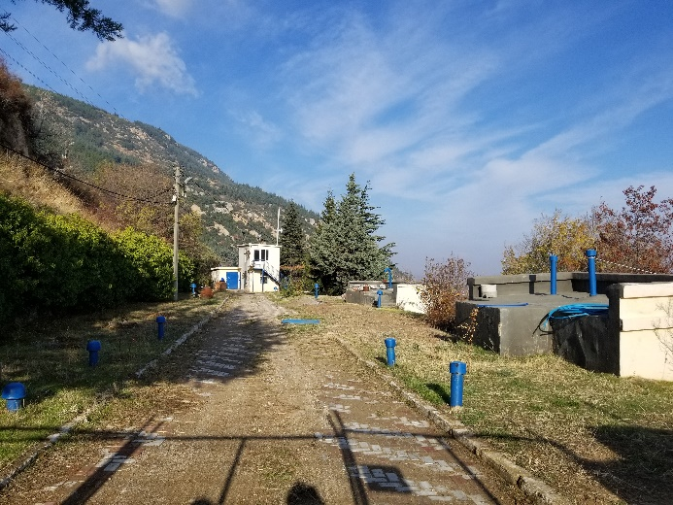
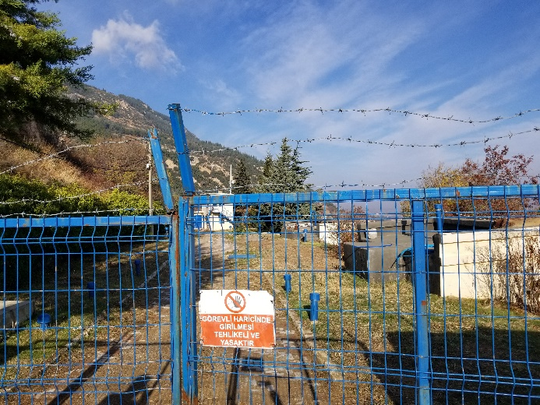
Fotoğraf 1 Mevcut Su Rezervuarı-3 ve 4 (DM3 ve DM4)

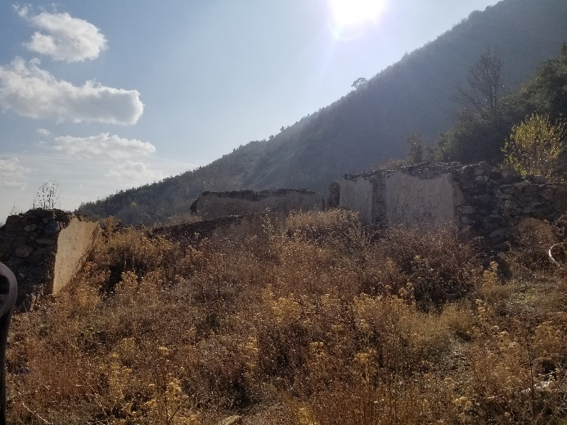
Fotoğraf 2 Yeni Su Rezervuarı Arazisi- (DY2)

Ek 2: Çevresel ve Sosyal Mevzuat ve Standartlar
ULUSAL MEVZUATLAR
Türkiye'de Kurumsal ve Yasal Çerçeve
Türkiye'nin Avrupa Birliği'ne katılımından önce, Türk Çevre düzenlemeleri AB Direktifleri ile uyumlu hale getirilmektedir. Çevre ve Şehircilik Bakanlığı (ÇŞB), çevrenin korunması ve muhafaza edilmesi için benimsenen politikaların uygulanmasından ve sürdürülebilir kalkınma ve doğal kaynakların yönetiminden sorumlu olan kurumdur. ÇŞB ayrıca çevre, bayındırlık işleri ile ilgili mevzuatı hazırlamakta; çevre koruma, kirlilik ile ilgili ilke ve politikaları belirlemekte; uygulama ve izleme için standartlar ve kriterler geliştirmekte, etkileri değerlendirmekte ve ölçüm/analiz ve izleme çalışmalarını yürütmektedir.
Türk Çevre Kanunu 1983 yılında yürürlüğe girmiştir. Yıllar içerisinde çevresel konuların gerekliliklerini yerine getiren ve aşağıda belirtilen diğer yasalar da yürürlüğe girmiştir: Kültür ve Tabiat Varlıklarını Koruma Kanunu (Kanun no: 2863, Onay Tarihi: 1983), Enerji Verimliliği Kanunu (Kanun no: 5627, Onay Tarihi: 2007), Orman Kanunu (Kanun no: 6831, Onay Tarihi: 1956), Yeraltı Suları Kanunu (Kanun no: 167, Onay Tarihi: 1960), İş Kanunu (Kanun no: 4857, Onay Tarihi: 2003), Toprak Koruma ve Arazi Kullanımı Kanunu (Kanun no: 5403, Onay tarihi: 2014), Belediyeler Kanunu (Kanun no: 5393, Onay Tarihi: 2005), Büyükşehir Belediyesi Kanunu (Kanun no: 5216, Onay Tarihi: 2004), İş Sağlığı ve Güvenliği Kanunu (Kanun no: 6331, Onay Tarihi: 2012), Umumi Hıfzısıhha Kanunu (Kanun no: 1593, Onay Tarihi: 1930) ve Sosyal Sigortalar ve Genel Sağlık Sigortası Kanunu (Kanun no: 5510, Onay Tarihi: 2006).
Ulusal Çevre Mevzuatı ve Düzenleyici Gereklilikler
Türkiye'de Mültecilerden Etkilenen Alanlarda Belediye Hizmetlerinin İyileştirilmesi Projesi kapsamında finanse edilmesi planlanan alt projeler, Çevre Kanunu ile uyumlu çeşitli yönetmeliklere uygun olmalıdır. Etki bağlamlarına göre gruplandırılmış yönetmelikler aşağıda listelenmiştir.
Çevre Yönetimi, İzin ve Planlama
- Çevresel Etki Değerlendirme Yönetmeliği, Resmi Gazete Tarih: 25 Kasım 2014 ve No: 29186
- Çevre İzin ve Lisans Yönetmeliği, Resmi Gazete tarih: 10 Eylül 2014 ve Sayı: 29115
- Çevre Düzeni Planlarına Dair Yönetmelik, Resmi Gazete tarih: 11 Kasım 2008 ve Sayı: 27051
- Çevre Denetimi Yönetmeliği, Resmi Gazete tarihi: 21 Kasım 2008 ve Sayı: 27061
- İşyeri Açma ve Çalışma Ruhsatlarına İlişkin Yönetmelik, Resmi Gazete tarih: 10 Ağustos 2005, Sayı: 25902
Hava Kalitesi Kontrol ve Yönetimi
- Sera Gazı Emisyonlarının Takibi Hakkında Yönetmelik, Resmi Gazete tarih: 31 Mayıs 2017, Sayı: 30082
- Isınmadan Kaynaklanan Hava Kirliliğinin Kontrolü Yönetmeliği, Resmi Gazete tarih: 13 Ocak 2005, Sayı: 25699
- Egzoz Emisyonlarının Kontrolü Yönetmeliği, Resmi Gazete tarih: 11 Mart 2017, Sayı: 30004
- Sanayi Kaynaklı Hava Kirliliği Kontrolü Yönetmeliği, Resmi Gazete tarih: 20 Aralık 2014, Sayı: 29211
- Hava Kalitesinin Değerlendirilmesi ve Yönetimi Yönetmeliği, Resmi Gazete tarih: 6 Haziran 2008, Sayı: 26898
Sağlık ve Güvenlik
- İş Sağlığı ve Güvenliğine İlişkin İşyeri Tehlike Sınıfları Tebliği, Resmi Gazete tarih: 29 Mart 2013, Sayı: 28602
- İlk Yardım Yönetmeliği, Resmi Gazete tarih: 29 Temmuz 2015, Sayı: 29429
- Ağır ve Tehlikeli İşler Yönetmeliği, Resmi Gazete tarihi: 16 Haziran 2004, Sayı: 25494
- Sağlık ve Güvenlik İşaretleri Yönetmeliği, Resmi Gazete tarih: 11 Eylül 2013, Sayı: 28762 (24 Haziran 1992 tarihli 92/58/EEC sayılı AB Konseyi Direktifi esas alınmıştır)
- Kişisel Koruyucu Donanımların İş Yerlerinde Kullanılması Hakkında Yönetmelik, Resmi Gazete tarih: 2 Temmuz 2013, Sayı: 28695 (11 Kasım 1989 tarih ve 89/656/EEC sayılı AB Konseyi Direktifi esas alınmıştır)
- Geçici veya Belirli Süreli İşlerde İş Sağlığı ve Güvenliği Hakkında Yönetmelik, Resmi Gazete tarih: 23 Ağustos 2013, Sayı: 28744
- İş Ekipmanlarının Kullanımında Sağlık ve Güvenlik Önlemleri Hakkında Yönetmelik, Resmi Gazete tarih: 25 Nisan 2013, Sayı: 28628
- Kimyasal İçeren İş Yerlerinde Alınacak Sağlık ve Güvenlik Önlemleri Hakkında Yönetmelik, Resmi Gazete tarih: 12 Ağustos 2013, Sayı: 28733
- İşçilere Yönelik İş Sağlığı ve Güvenliği Eğitiminin Usul ve Esasları Hakkında Yönetmelik, Resmi Gazete tarih: 15 Mayıs 2013, Sayı: 28648
- İş Sağlığı ve Güvenliği Yönetmeliği, Resmi Gazete tarih: 9 Aralık 2003, Sayı: 25311 (6 Haziran 1989 tarih ve 89/391/EEC sayılı AB Konseyi Direktifi esas alınmıştır)
- Radyasyon Güvenliği Yönetmeliği, Resmi Gazete tarih: 24 Mart 2000, Sayı: 23999
Kimyasalların ve Diğer Tehlikeli Maddelerin Yönetimi
- Tehlikeli Madde ve Müstahzarların Sınıflandırılması, Ambalajlanması ve Etiketlenmesi Hakkında Yönetmelik, Resmi Gazete tarih: 11 Aralık 2013, Sayı: 28848
- Tehlikeli Maddeler ve Müstahzarlar İçin Malzeme Güvenlik Bilgi Formlarına İlişkin Yönetmelik, Resmi Gazete tarih: 3 Aralık 2014, Sayı: 29204
- Kimyasalların Envanteri ve Kontrolü Hakkında Yönetmelik, Resmi Gazete tarih: 26 Aralık 2008, Sayı: 27092
Doğa Koruma
- Mera Yönetmeliği, Resmi Gazete tarih: 31 Temmuz 1998, Sayı: 23419
- Sulak Alanların Korunmasına Dair Yönetmelik, Resmi Gazete tarih: 4 Nisan 2014, Sayı: 28962
- Av ve Yaban Hayvanların ve Yaşam Alanlarının Korunması, Zararlılarıyla Mücadele Usul ve Esasları Hakkında Yönetmelik, Resmi Gazete tarih: 24 Ekim 2005, Sayı: 25976
Gürültü Kontrolü ve Yönetimi
- Çevresel Gürültünün Değerlendirilmesi ve Yönetimi Yönetmeliği, Resmi Gazete tarih: 4 Haziran 2010, Sayı: 27601
- Dış Mekanda Kullanılan Ekipmanların Neden Olduğu Çevresel Gürültü Emisyonuna İlişkin Yönetmelik, Resmi Gazete tarih: 30 Haziran 2016, Sayı: 29758
Toprak Kalite Kontrolü ve Yönetimi
- Toprak Koruma ve Arazi Kullanımı Uygulama Yönetmeliği, Resmi Gazete tarih: 15 Aralık 2005, Sayı: 26024
- Toprak Kirliliğinin Kontrolü ve Noktasal Kaynaklı Kirlenmiş Sahalara Dair Yönetmelik, Resmi Gazete tarih: 8 Haziran 2010, Sayı: 27605
Atık yönetimi
- Atık Yönetimi Yönetmeliği, Resmi Gazete tarih: 2 Nisan 2015, Sayı: 29314
- Atıkların Düzenli Depolanmasına Dair Yönetmelik, Resmi Gazete tarih: 26 Mart 2010, Sayı: 27533
- Hafriyat Malzemeleri, İnşaat ve Yıkıntı Atıklarının Kontrolü Yönetmeliği, Resmi Gazete tarih: 18 Mart 2004, Sayı: 25406
- Tıbbi Atıkların Kontrolü Yönetmeliği, Resmi Gazete tarih: 25 Ocak 2017, Sayı: 29959
- Ambalaj Atıklarının Kontrolü Yönetmeliği, Resmi Gazete tarih: 27 Aralık 2017, Sayı: 30283
- Atık Pil ve Akümülatörlerin Kontrolü Yönetmeliği, Resmi Gazete tarih: 31 Ağustos 2004, Sayı: 25569
- Atık Yağların Yönetimi Yönetmeliği, Resmi Gazete tarihi: 21 Aralık 2019, Sayı: 30985
- Sıfır Atık Yönetmeliği, Resmi Gazete tarihi: 12 Temmuz 2019, Sayı: 30829
- Atık Lastiklerin Kontrolü Yönetmeliği, Resmi Gazete tarih: 11 Mart 2015, Sayı: 29292
Su Kalite Kontrolü ve Yönetimi
- Yeraltı Suyu Kaynakları Yönetmeliği, Resmi Gazete tarih: 8 Ağustos 1961, Sayı: 10875
- Yeraltı Sularının Kirlilik ve Bozulmadan Korunmasına İlişkin Yönetmelik, Resmi Gazete tarih: 22 Mayıs 2015, Sayı: 29363
- İçme Suyu Elde Edilen veya Elde Edilmesi Planlanan Yüzey Sularının Kalitesine İlişkin Yönetmelik, Resmi Gazete tarih: 29 Haziran 2012, No: 28338
- İnsan Tüketimi Amaçlı Sular Hakkında Yönetmelik, Resmi Gazete tarih: 7 Mart 2013, Sayı: 28580
- Su Ortamında Tehlikeli Maddelerin Neden Olduğu Kirliliğin Kontrolü Yönetmeliği, Resmi Gazete tarih: 26 Kasım 2005, Sayı: 26005
- Kanalizasyon Sistemi Yapımının Uygulanmadığı Yerlerde Lağım Açma Yönetmeliği, Resmi Gazete tarih: 19 Mart 1971, Sayı: 13783
- Yüzey Suyu Kalite Yönetimi Yönetmeliği, Resmi Gazete tarih: 15 Nisan 2015, Sayı: 29327
- Kentsel Atıksu Arıtma Yönetmeliği, Resmi Gazete tarihi: 8 Ocak 2006, Sayı: 26047
- Atıksu Toplama ve Uzaklaştırma Sistemleri Hakkında Yönetmelik, Resmi Gazete tarih: 6 Ocak 2017, Sayı: 29940
- Su Kirliliği Kontrolü Yönetmeliği, Resmi Gazete tarih: 31 Aralık 2004, Sayı: 25687
Diğer İlgili Yönetmelikler
- Türkiye Bina Deprem Yönetmeliği, Resmi Gazete tarihi: 18 Mart 2018, Sayı: 30364
- Ozon Tabakasını İncelten Maddelere İlişkin Yönetmelik, Resmi Gazete tarih: 7 Nisan 2017, Sayı: 30031
- Enerji Kaynaklarının ve Enerjinin Kullanımında Verimliliğin Artırılmasına İlişkin Yönetmelik, Resmi Gazete tarih: 27 Ekim 2011, Sayı: 28097
- Büyük Endüstriyel Kazaların Kontrolü Hakkında Yönetmelik, Resmi Gazete tarih: 18 Ağustos 2010, Sayı: 27676
- Özel Güvenlik Hizmetlerine Dair Kanunun Uygulanmasına İlişkin Yönetmelik, Resmi Gazete tarih: 26 Eylül 2009, Sayı: 27358

Ulusal Çevresel Etki Değerlendirmesi Yönetmeliği
Ulusal Çevresel Etki Değerlendirmesi (ÇED) Yönetmeliği'nin amacı, çevresel etki değerlendirme sürecinde uygulanacak idari ve teknik prosedürü düzenlemektir. ÇED Yönetmeliği ilk olarak Şubat 1993'te yürürlüğe girmiştir. O tarihten bu yana ilk yönetmelikte çeşitli değişiklikler yapılmış ve 2008 ve 2013 yıllarında yürürlükteki eski yönetmelikleri ilga eden yeni ÇED yönetmelikleri yayınlanmıştır. En son ÇED Yönetmeliği, 25 Kasım 2014 tarih ve 29186 sayılı Resmi Gazete'de yayımlanmıştır ve 2013 tarihli ÇED Yönetmeliğini ilga etmiştir.
ÇED Yönetmeliği, büyük ölçüde AB ÇED Direktifi ile uyumludur. Türk ÇED prosedürünün temel ilgili adımları olan tarama, halkın katılımı, kapsam belirleme, açıklama ve denetim, gerçekleşmeleri için öngörülen sıraya göre aşağıda kısaca gözden geçirilmektedir.
Türkiye'deki ÇED prosedürünün kapsamı, Çevre Kanunu uyarınca belirlenmiştir ve çevre sorunlarına yol açan tüm kurum ve kuruluşların, sınıflandırmalarına göre ÇED raporu veya Proje Bilgi Dosyası (PBD) hazırlamakla yükümlü olduğu belirtilmiştir.
Proje ÇED Yönetmeliği kapsamında Ek-I ve Ek-II olarak iki kategoriye ayrılmaktadır. Yönetmelik Ek-I'de listelenen projeler, potansiyel olarak önemli etkileri olan ve ÇŞB'ye bir ÇED sunulmasını gerektiren projeler olarak tanımlanırken, Ek-II'de yer alan projeler ise çevre üzerinde önemli etki yaratan veya herhangi bir etki yaratmayan projeleri kapsamaktadır. Bu tür projeler için, Çevre ve Şehircilik İl Müdürlüğüne ÇED'den daha kısa bir Proje Bilgi Dosyası sunulmalıdır. Proje Bilgi Dosyasının sunulmasını takiben Müdürlük, ÇED'in gerekli olup olmadığına karar verecektir. Projelerin sosyal etkilerinin ÇED ve Proje Bilgi Dosyası kapsamında ayrıntılı bir şekilde gözden geçirilmediği unutulmamalıdır.
ÇED hazırlanmasını gerektiren projeler söz konusu olduğunda, Valilik ve ÇŞB, halkı ÇED sürecinin başlatıldığına ve proje detaylarına dair bilgilendirmelidir. Tarama sürecinden sonra ve kapsam belirlemeden önce ÇED'e tabi olan projeler için kamuoyu ile resmi bir istişare toplantısı yapılır. Proje sahibi, İl Çevre ve Şehircilik Müdürlüğü başkanlığında, etkilenen yerel grupların kolayca ulaşabileceği bir yerde bir “halkın katılımı toplantısı” düzenlemektedir. Toplantı sırasında kamuoyunun proje hakkında bilgilendirilmesi, proje ile ilgili görüş ve önerilerinin sözlü veya yazılı olarak alınması sağlanmalıdır. Toplantı kayıt altına alınır ve toplantı tutanakları Valilik ve ÇŞB ile paylaşılır. Kamuoyu görüş ve önerilerinin sunulması için zaman çerçevesi hakkında kamuoyunun bilgilendirilmesi gerekmektedir. Bu tür görüş ve öneriler ÇED komisyonuna sunulur ve açıklamalarıyla birlikte ÇED Raporuna eklenir.
Kapsam belirleme için proje sahibi, ÇŞB ve ÇŞB tarafından belirlenen ilgili kuruluşların temsilcilerinden oluşan bir komisyona bir proje dosyası sunmaktadır. Komisyon, dosyada sunulan bilgilere dayanarak ÇED'in kapsamını ve “projeye özel formatı” belirler. Ayrıca komisyon, önerilen projenin belirli özelliklerine bağlı olarak bazı maddeleri hariç tutabilir veya dahil edebilir. Komisyon ayrıca, özel projenin çevresel etkilerine bağlı olarak her bir başlık altında yer alacak bilgilerin ne derece detaylı olacağını da belirler. Bu süreçte komisyon, halkın katılımı toplantısında dile getirilen görüşleri de dikkate alır.
Komisyon, taslak ÇED Raporunun komisyon tarafından yeterlik açısından incelenmesini takiben ya revizyon talebinde bulunur ya da komisyon değerlendirmelerini de ekleyerek ÇED raporunu nihai olarak kabul eder. Nihai rapor son bir kez gözden geçirilmek üzere ÇŞB'ye sunulur ve ÇŞB, “ÇED'in olumlu” olduğuna ve bu durumda projenin, proje sahibi tarafından uygulanmasının uygun olduğuna karar verebilir veya “ÇED olumsuz” olduğuna ve bu durumda ise projede herhangi bir ilerleme kaydedilmesinin mümkün olmayabileceğine kanaat getirebilir.
Türk ÇED'inin maliyetleri, etki azaltma tedbirlerinin kurumsal sorumluluklarını ve bir izleme planını kapsamadığı dikkate alınmalıdır.
Taslak ÇED raporu, ÇŞB'de veya il müdürlüğünde kamuya açık hale getirilir. ÇŞB'nin ÇED raporuna ilişkin nihai değerlendirmesini tamamlamasının ardından, ÇŞB'nin nihai kararı kamuoyuna duyurulur. Nihai ÇED belgesinin kamuoyuna açıklanması ÇED Yönetmeliğinde öngörülmemiştir.
ÇŞB'nın ÇED kararı olumlu olan veya ÇED gerektirmeyen projeleri izlediği ve denetlediği de vurgulanmalıdır. Bu izleme faaliyeti, proje sahibinin sözleşme imzaladığı danışmanlık şirketleri tarafından yürütülmektedir.
Önerilen alt proje, ÇED Yönetmeliği'nin Ek-I ve Ek-II kısmında yer almamaktadır. ÇED Yönetmeliği kapsamı dışında olduğundan, ulusal başvuru süreçlerinin kolaylaştırılması için Çevre, Şehircilik ve İklim Değişikliği İl Müdürlüğünden muafiyet durumuna ilişkin görüş yazısı alınması tavsiye edilmektedir.
Sosyal Etkilere İlişkin Ulusal Kanunlar
Türk ÇED Yönetmeliği, sosyal etkiler ve paydaş katılımı açısından uluslararası standartların gerekliliklerini tam olarak karşılamasa da, çeşitli sosyal etkilerin yönetiminde bazı yasal düzenlemeler (kanun ve yönetmelikler) mevcuttur. Bunlara İş Kanunu, İş Sağlığı ve Güvenliği Kanunu, Yüklenici ve Alt-Yüklenici Yönetmeliği, Bilgi Edinme Kanunu, ÇED Yönetmeliği, Kamulaştırma Kanunu ve Kamulaştırma Kanunu’nda Değişiklik Yapılmasına Dair Kanun örnek olarak verilebilir.
Çalışma ve Çalışma Koşullarına İlişkin Ulusal Kanunlar
İşgücü ve Çalışma Koşulları
Türkiye, çalışanlara eşit muamele, cinsiyet eşitliği, çocuk işçiliği, zorla çalıştırma, İSG, örgütlenme hakkı ve asgari ücrete ilişkin sözleşmeler dahil ancak bunlarla sınırlı olmamak üzere çok sayıda Uluslararası Çalışma Örgütü (ILO) sözleşmesine taraftır. Buna göre, mevcut Türk İş Kanunu (4857 sayılı) Çevresel ve Sosyal Standart (ÇSS) 2 gereklilikleriyle büyük ölçüde uyumludur.
Öte yandan, projeye uygulanabilecek yıllık izin, çalışma saatleri, fazla çalışma, asgari ücret, kadın ve çocuk çalışanlara ilişkin düzenlemeleri içeren ikincil mevzuatlar da bulunmaktadır. Aile Çalışma ve Sosyal Hizmetler Bakanlığı, proje uygulamasında da başvurulabilecek İş Kanunu'nun uygulanmasına zemin hazırlayan çeşitli tebliğ ve genelgeler yayınlamıştır.
İş Sağlığı ve Güvenliği
Son yıllarda Türkiye, ILO'nun 1981 tarih ve 155 sayılı İş Sağlığı ve Güvenliği Sözleşmesinde tanımlanan mesleki risklerin önlenmesine yönelik bir dizi uluslararası ve bölgesel standardı ulusal düzeydeki gereksinimlerine uyarlayarak, ulusal İş Sağlığı ve Güvenliği (İSG) sistemini iyileştirmeye yönelik için bir reformdan geçmiştir. Bu Sözleşme, 1985 tarih ve 161sayılı İş Sağlığı Hizmetleri Sözleşmesi ile birlikte Türkiye tarafından 2005 yılında onaylanmıştır. Türkiye ayrıca 1951 yılından bu yana 1945 tarih ve 81 sayılı İş Teftiş Sözleşmesi'ne taraftır. Türkiye 2014 yılında, 2006 tarihli ve 187 sayılı İş Sağlığı ve Güvenliğini Geliştirme Çerçeve Sözleşmesini onaylamıştır.
2012 yılı içerisinde, 6331 sayılı bağımsız İSG Kanunu yürürlüğe girmiştir (20 Haziran 2012). İSG Yasası, işyeri ortamlarını ve endüstrileri (hem kamu hem de özel) ve ayrıca yarı zamanlı çalışanlar, stajyerler ve çıraklar dahil olmak üzere neredeyse tüm çalışan sınıflarını düzenlemektedir. Mevzuat oldukça kapsamlıdır ve genel olarak tüm sektörler ve birçok sanayi alanı için geçerlidir.
Bilgi Edinme Hakkı
Bilgi edinme hakkı, kamuya açık bilgilere erişim olarak da bilinen kamu kurumlarının elinde bulunan bilgilere erişim hakkını ifade etmektedir. Kamuoyunun bilgiye erişiminin, hükümetin ve kamu görevlilerinin hesap verebilirliğini artırması, insanların katılımını artırması ve sosyal hayata bilinçli katılımı mümkün kılması nedeniyle demokratik sistemlerin etkin işleyişi açısından çok temel bir öneme sahip olduğu kabul edilmektedir. Kamusal bilgiye erişim hakkının temel dayanağı, devlet kurumlarının elinde bulunan bilgilerin ilke olarak kamuya açık olması ve yalnızca kanunda detaylı bir şekilde belirtilmesi gereken meşru gerekçelerle gizli tutulmasıdır.
Kamusal bilgiye erişim, Türkiye'de 24 Ekim 2003 tarihli Resmi Gazete’de yayımlanan Bilgi Edinme Hakkı Kanunu ile düzenlenmektedir. Kanun, Avrupa Birliği'ne katılım müzakereleri çerçevesinde çıkarılmıştır. https://en.wikipedia.org/wiki/European_Union Bu kanunun amacı, demokratik ve şeffaf bir hükümetin gereği olan eşitlik, tarafsızlık ve açıklık ilkelerine göre bilgi edinme hakkının usul ve esasını düzenlemektir. Bu Kanun, kamu kurumları ile kamu kurumu niteliğindeki meslek kuruluşlarının faaliyetleri için geçerlidir.
Arazi Edinimiyle İlgili Ulusal Kanunlar
Türk yasal çerçevesi kapsamında, arazi edinimi/kamulaştırma ile ilgili konular 2942 sayılı Kamulaştırma Kanunu (2001 yılında 4650 sayılı Kanun ile değiştirilmiştir) ile ele alınmaktadır.
Kamulaştırmaya konu olan taşınmaz/varlıklara ilişkin tazminatlar Kanunun 8, 10 ve 11. maddelerinde belirtilen usul ve esaslara göre belirlenir. Madde 27 kapsamında, kamulaştırma kurumuna, proje için gerekli olan varlıklara normal kamulaştırma prosedüründe ihtiyaç duyulan süreden daha önce el koyma yetkisi verilmektedir. Bu süreç, mal sahiplerinin belirlenen değer tespitine karşı itirazlarına engel teşkil etmez.
ULUSLARARASI ANLAŞMA VE SÖZLEŞMELER
Çevrenin, kültürel mirasın ve biyolojik kaynakların korunmasına ilişkin Türk ulusal politikası, Türkiye tarafından imzalanan veya onaylanan ilgili uluslararası anlaşmalar temelinde formüle edilmiştir. Türkiye tarafından onaylanan ilgili çevre, İSG ve uluslararası iş anlaşmaları ve sözleşmeleri aşağıda listelenmiştir:
- Tehlikeli Atıkların Sınırlar Ötesi Taşınması ve Bertaraf Edilmesinin Kontrolüne İlişkin Basel Sözleşmesi
- Avrupa'nın Yaban Hayatı ve Yaşam Ortamının Korunmasına İlişkin Bern Sözleşmesi
- Nesli Tehlike Altında Olan Yabani Hayvan ve Bitki Türlerinin Uluslararası Ticaretine İlişkin Sözleşme (CITES)
- Uzun Menzilli Sınırlar Ötesi Hava Kirliliği Sözleşmesi
- Avrupa İzleme ve Değerlendirme Programı (EMEP)
- Arkeolojik Mirasın Korunmasına İlişkin Avrupa Sözleşmesi
- Avrupa Peyzaj Sözleşmesi
- Kuşların Korunmasına Dair Uluslararası Sözleşme
- Ozon Tabakasını İncelten Maddelere İlişkin Montreal Protokolü
- Dünya Kültürel ve Doğal Mirasının Korunmasına Dair Paris Sözleşmesi
- Özellikle Su Kuşları Yaşama Ortamı Olarak Uluslararası Öneme Sahip Sulak Alanlar Hakkında Sözleşme
- Kalıcı Organik Kirleticilere İlişkin Stockholm Sözleşmesi
- Özellikle Afrika'da Ciddi Kuraklık ve/veya Çölleşme Yaşan Ülkelerde Çölleşmeyle Mücadeleye İlişkin Birleşmiş Milletler Sözleşmesi
- Birleşmiş Milletler (BM) İklim Değişikliği Çerçeve Sözleşmesi (Kyoto Protokolü)
- BM (Rio) Biyolojik Çeşitlilik Sözleşmesi
- Ozon Tabakasının Korunmasına İlişkin Viyana Sözleşmesi
- ILO İş Sağlığı ve Güvenliği Sözleşmesi
- İş Sağlığı Hizmetleri Sözleşmesi
- İş Teftişi Sözleşmesi
- İş Sağlığı ve Güvenliğine Yönelik Tanıtım Çerçevesi Sözleşmesi
- Çocuk İşçiliğinin En Kötü Biçimleri Sözleşmesi
DÜNYA BANKASI ÇEVRESEL VE ​​SOSYAL ÇERÇEVE VE STANDARTLARI
Dünya Bankası'nın sürdürülebilir kalkınma taahhüdü, aşırı yoksulluğu sona erdirmek ve ortak refahı teşvik etmek amacıyla Borçluların projelerini desteklemek için tasarlanmış bir Banka Politikası ve bir dizi Çevresel ve Sosyal Standart (ÇSS) aracılığıyla Dünya Bankası'nın ÇSÇ'leri kapsamında ortaya konmaktadır. Dünya Bankası ÇSÇ ^{1 Ekim 2018} tarihinde başlatılmıştır.
DB ÇSS'ler, Yatırım Projesi Finansmanı yoluyla DB tarafından desteklenen projelerle ilişkili sosyal ve çevresel risklerin ve etkilerin belirlenmesi, değerlendirilmesi ve azaltılması ile ilgili olarak Borçlular tarafından karşılanması gereken gereksinimleri belirlemektedir. 10 ÇSS içinden aşağıda belirtilen 7 ÇSS (ÇSS 7 konu ile ilgili olmadığından dahil edilmemiştir) Borçlunun ve projenin proje yaşam döngüsü boyunca karşılayacağı standartları belirlemektedir:
- ÇSS1: Çevresel ve Sosyal Risklerin ve Etkilerin Değerlendirilmesi ve Yönetimi;
- ÇSS2: İşgücü ve Çalışma Koşulları;
- ÇSS3: Kaynak Verimliliği ve Kirlilik Önleme ve Yönetimi;
- ÇSS4: Toplum Sağlığı ve Güvenliği;
- ÇSS5: Arazi Edinimi, Arazi Kullanımındaki Kısıtlamalar ve Gönülsüz Yeniden Yerleşim;
- ÇSS6: Biyoçeşitliliğin Korunması ve Canlı Doğal Kaynakların Sürdürülebilir Yönetimi;
- ÇSS8: Kültürel Miras;
- ÇSS9: Finansal Aracılar; ve
- ÇSS10: Paydaş Katılımı ve Bilgi Açıklaması.
ÇSS'lere uygun olarak, ÇSGK gereklilikleri alt projeye de uygulanmalıdır. Türkiye gerekliliklerinin ÇSG'lerde sunulan seviye ve tedbirlerden farklı olduğu durumlarda, alt proje şartnamelerinde (en katı deşarj ve emisyon standartları gibi) daha katı olan ÇSGK'ler uygulanacaktır.
Bu alt proje için geçerli olan ÇSGK'ler aşağıdaki gibidir:
- Dünya Bankası Grubu'nun ÇSG Genel Yönergeleri; ve
- Dünya Bankası Grubu'nun Su ve Sanitasyon için ÇSG İlkeleri.
DB'nin Çevresel ve Sosyal Standartlarının ayrıntıları, Projenin Çevresel ve Sosyal Yönetim Çerçevesi kapsamında verilmektedir.
ULUSAL ÇED YÖNETMELİĞİ VE DB ÇSS ARASINDAKİ TEMEL FARKLAR
Ulusal ÇED prosedürleri, bazı istisnalar dışında, Dünya Bankası'nın ÇSS'leri ile uyumludur. DB ÇSS'ler ile ÇED Ulusal Yönetmeliği arasındaki başlıca istisnalar, proje sınıflandırması, çevresel ve sosyal değerlendirmenin kapsamı ve halkın katılımı ve bilgilendirmesidir. Türk mevzuatının ÇSS'lerden farklılaşması halinde, proje uygulaması açısından daha katı olan ÇSS uygulanacaktır. DB ÇSS'lerin ve ÇED Ulusal Yönetmeliğinin ayrıntılı bir karşılaştırması aşağıdaki tabloda özetlenmiştir.

Tablo 1 Çevre ve Sosyal Konulara İlişkin Ulusal Mevzuat ile DB ÇSS'lerinin Karşılaştırılması
Boşluk Kategorisi | Ulusal Düzenlemeler | WB ÇSS | Boşlukları Doldurmaya Yönelik Tedbirler
Proje Kategorizasyonu | ÇED Ulusal Yönetmeliği kapsamında projeler iki kategoriye ayrılmaktadır:  - Ek I projeleri: Önemli potansiyel etkileri olan ve ÇED gerektiren projelerdir. ÇED Yönetmeliği Ek I'de bu proje türleri listelenmiştir, bu nedenle proje sahiplerinin ÇED prosedürünü başka bir tarama süreci olmadan başlatmaları beklenir; ve  - Ek II projeleri: ÇED yönetmeliği Ek II kapsamında, çevre üzerinde önemli etkileri olma ihtimali olan veya herhangi bir etkiye sahip olmayan projeler yer almaktadır. Ek II kapsamında yer alan projelerin sahiplerinin, Çevre ve Şehircilik Bakanlığı'na (ÇŞB) bir Proje Bilgi Dosyası (PBD) sunması gerekir. PBD, ÇED Yönetmeliği Ek IV'te sağlanan PBD Genel Formatı uyarınca hazırlanmakta ve aşağıdaki hususlara ilişkin bilgi sağlamaktadır : (i) proje özellikleri; (ii) proje sahasının ve etki alanının çevresel özellikleri ve (iii) projenin önemli etkileri ve projenin inşaat ve işletme aşamalarında alınacak tedbirler. Yukarıdaki maddelere ilişkin teknik olmayan bir özet de PBD'ye eklenecektir. PİF, inceleme ve değerlendirme için İl Çevre ve Şehircilik Müdürlüklerine sunulur. İl Müdürlüğü proje ile ilgili “ÇED Gereklidir” veya “ÇED Gerekli Değildir” kararını verir. İl Müdürlüğünün kararı, uygun araçlar (örn; duyuru panoları, internet) kullanılarak kamuoyuna duyurulur.  Ayrıca Ulusal ÇED Yönetmeliği Ek I ve Ek II'de yer almayan başka projeler de bulunmaktadır. Bu tür projeler inşaat ve işletme aşamalarında ulusal mevzuatlara uymak zorundadır. Proje sahibi tarafından İl Çevre ve Şehircilik Müdürlüklerinden ÇED Muafiyet Yazısı alınması tavsiye edilmektedir. | Dünya Bankası'nın Ç&S Politikasına göre; projeler (Finansal Aracı içeren projeler dahil) tür, konum, projenin duyarlılığı ve ölçeği; olası Ç&S risklerinin ve etkilerinin doğası ve büyüklüğü; Borçlunun kapasitesi ve taahhüdü; ve çevresel ve sosyal etki azaltma önlemleri ve sonuçlarının teslimi ile ilgili olabilecek diğer risk alanları gibi ilgili olası risk ve etkileri dikkate alarak Yüksek Riskli, Önemli Ölçüde Riskli, Orta Derecede Riskli ve Düşük Riskli olmak üzere 4 grupta sınıflandırılmaktadır.  Projelerin sınıflandırılmasını ayırt eden kesin çizgilerle ayrılmış net sınır değerleri veya Türk ÇED Yönetmeliği'nin (projelerin Ek I ve Ek II projeleri olarak iki kategoride sınıflandırıldığı) aksine, sınıflandırma için herhangi bir hazır proje türü listesi yoktur. Daha ziyade, projeler DB'nin çevresel ve sosyal risk sınıflandırması kapsamında vaka bazında incelenmektedir. | Akşehir İçme Suyu Temini Projesi, Ulusal ÇED Yönetmeliği kapsamı dışındadır. Bu nedenle, Proje için hazırlanmış bir ÇED veya Proje Bilgi Dosyası bulunmamaktadır.  Projenin Çevresel ve Sosyal risk sınıflandırması, Dünya Bankası'nın Proje Kategorizasyonu uyarınca ÇSYÇ'ye atıfta bulunarak Orta Derece Riskli olarak sınıflandırılmıştır. Bu ÇSYP, Projenin risklerini ve etkilerini azaltmak için geliştirilmiştir.
Çevresel ve Sosyal Etki Değerlendirmesinin Kapsamı | - Kapsam belirleme prosedürü için proje sahibi, (Ek II projeleri için Proje Bilgi Dosyası veya Ek I projeleri için ÇED yönetmeliğinin Ek III'ünde verilen taslağı kullanarak) hazırladığı proje dosyasını ÇŞB ve ÇSB tarafından belirlenen ilgili kuruluşların temsilcilerinden oluşan bir komisyona sunar. Komisyon, sunulan bilgilere dayanarak ÇED'in kapsamını ve “projeye özel formatı” belirler. Ayrıca komisyon, önerilen projenin belirli özelliklerine bağlı olarak bazı maddeleri hariç tutabilir veya dahil edebilir. Komisyon ayrıca, özel projenin çevresel etkilerine bağlı olarak her bir başlık altında yer alacak bilgilerin ne derece detaylı olacağını da belirler. Bu süreçte komisyon, halkın katılımı toplantısında ifade edilen görüşleri dikkate alır. | ÇSS1 uyarınca gerekli olan Ç&S değerlendirmesinin kapsamı ve türü, projenin potansiyel riskleri ve etkileri ile orantılı olarak ve entegre bir şekilde çeşitlenmektedir ve ÇSS 2-10'a göre proje yaşam döngüsü boyunca tüm ilgili doğrudan, dolaylı ve kümülatif çevresel ve sosyal riskler ve etkiler değerlendirmeye tabi tutulmaktadır.  ÇSED ve ÇSYÇ'ye ilişkin gösterge niteliğindeki genel çerçeve, DB'nin ÇSÇ'sinde ve Proje'nin ÇSYÇ'sinde sunulmaktadır. | Akşehir İçme Suyu Temini Projesi, Ulusal ÇED Yönetmeliği kapsamı dışında olduğundan, Projeler için hazırlanmış herhangi bir ÇED veya Proje Bilgi Dosyası bulunmamaktadır. Bu nedenle herhangi bir kapsam belirleme prosedürü uygulanmamıştır.  Öte yandan, DB'nin ÇSÇ'si ile uyumlu olarak, bu ÇSYP, gösterge niteliğindeki ÇSYP kapsamında yer alan ana hatlara göre hazırlanmıştır. Verilen gösterge taslağı ile uyumlu olduğu için boşlukların doldurulması sağlanmaktadır.
Halkın Katılımı ve Kamuoyu Açıklaması | ÇED hazırlanmasını gerektiren projeler için Valilik, belirli bir mahalde proje başvurusu yapıldığını, ÇED sürecinin başladığını ve halkın görüş ve önerilerini Valiliğe veya ÇŞB'ye iletebileceğini kamuoyuna bildirmek zorundadır. Bu duyuru internet, duyuru panoları ve hoparlör anonsları gibi çeşitli araçlar kullanılarak yapılır. ÇŞB da internet aracılığıyla kamuoyunu bilgilendirir.  Tarama sürecinden sonra ve kapsam belirlemeden önce ÇED'e tabi olan projeler için kamuoyu ile resmi bir istişare toplantısı yapılır. Proje sahibi, etkilenen yerel grupların kolayca erişebileceği bir mahalde, ÇŞB İl Müdürünün başkanlığında bir “halkın katılımı toplantısı” düzenler. Toplantı daveti, toplantıdan en az on gün önce ulusal ve yerel bir gazetede yayımlanır. Toplantının konusu dışında proje ile ilgili bilgilerin önceden kamuoyuna açıklanması zorunluluğu bulunmamaktadır. Ancak ÇED Yönetmeliği'nde, ÇŞB İl Müdürü veya İl Müdürlüğünden gelen bir temsilcinin başkanlığında gerçekleştirilen toplantı esnasında, halkın proje hakkında bilgilendirilmesinin sağlanması, proje ile ilgili görüş ve önerilerinin alınması gerektiği belirtilmektedir. Toplantı başkanı da yazılı olarak görüş isteyebilir. Toplantı kayıt altına alınır ve toplantı tutanakları Valilik ve ÇŞB ile paylaşılır. Valilik, kamuoyu görüş ve önerilerin sunulması için planlanan zaman çerçevesi hakkında kamuoyunu bilgilendirmek zorundadır. Bu tür görüş ve öneriler ÇED komisyonuna sunulur. Taslak ÇED raporu, Merkez Çevre ve Şehircilik Bakanlığı veya İl Müdürlüğü üzerinden görüş alınmak üzere kamuoyuna sunulur. ÇED raporunun ÇŞB tarafından nihai değerlendirmesinin tamamlanmasının ardından Valilik, ÇŞB'nin kararını gerekçeleriyle birlikte kamuoyuna duyurur. Nihai ÇED belgesinin kamuoyuna açıklanması ÇED Yönetmeliğinde öngörülmemiştir. | ÇSS 1 uyarınca, paydaş katılımı Ç&S değerlendirmesinin ayrılmaz bir parçasıdır ve ÇSS 10'a uygun olarak yürütülmelidir. Bu kapsamda, Borçlular farklı paydaşları (projeden etkilenen taraflar ve dezavantajlı veya hassas olanlar dahil diğer ilgili taraflar) belirlemeli ve Banka ile istişare ederek, projenin nitelik ve ölçeği ile olası risk ve etkileri açısından orantılı bir Paydaş Katılım Planı (PKP) geliştirmeli ve uygulamalıdır. PKP, projenin yaşam döngüsü boyunca paydaşlarla etkileşimin zamanlamasını ve yöntemlerini tanımlamalı ve ayrıca taraflara iletilecek bilgilerin aralığını ve zamanlamasını ve ayrıca onlardan istenecek bilgi türünü tanımlamalıdır.  Borçlu, paydaşların projenin risklerini ve etkileri ile potansiyel fırsatları anlamalarını sağlamak üzere paydaşlarla proje tasarımı konusunda anlamlı istişarelere olanak tanıyan bir zaman çerçevesinde projeye ilişkin bilgileri açıklamalıdır. | Ulusal mevzuat uyarınca herhangi bir kamu istişaresi veya kamuoyu açıklaması yapılmamıştır. DB ÇSÇ uyarınca, proje ömrü boyunca uygulanacak olan KOSKİ için bir PKP hazırlanmıştır.  Taslak ÇSYP'nin paydaşlarla paylaşılmasının ardından bir halkın katılımı toplantısı yapılacaktır. Taslak ÇSYP, paydaşların yorumları doğrultusunda gözden geçirilecek ve güncellenecektir. Nihai ÇSYP, Dünya Bankası ve proje sahibinin nihai incelemesinin ardından kamuoyuna açıklanacaktır.
Arazi Edinimi – Mülk sahibi olmayan kiracılara ve diğer gayri resmi arazi kullanıcılarına sunulan tazminat/yardım | Ulusal mevzuat, arazi/mülkün kiracılarına ve gayri resmi kullanıcılarına tazminat ödenmesini gerektirmez. | Bankanın ÇSS'lerine göre, arazinin resmi kullanıcıları kadar, arazinin gayri resmi kullanıcıları da Projeden Etkilenen Kişiler (PEK) olarak tanımlanmaktadır. Banka prosedürlerine göre, başkasının arazisi üzerine bina veya başka yapılar inşa eden ve para harcayan kişilere, tam yer değiştirme maliyeti üzerinden tazminat ödenir. Ayrıca gayri resmi olarak kullanılan arazide mevcut bulunan ekin ve gelir elde etmek üzere dikilen ağaçlar için tazminat verilmekte ve gerektiğinde söz konusu araziden ayrılma sonucu kaybedilen gelir/geçim kaynaklarının geri kazanılması için yardım sağlanmaktadır. | Tüm arazi edinim faaliyetleri için sağlanan tazminat, arsa sahiplerinin, kiracıların ve arazinin diğer gayri resmi kullanıcılarının geçim kaynaklarının etkilenmemesini veya en azından proje öncesi seviyeye geri getirilmesini garanti altına alacak düzeyde olmalıdır. Resmi arsa sahipleri için yasal tazminat tutarına ek olarak, resmi hakları olmayan ancak durumdan olumsuz etkilenen diğer kişilere, Belediyelerin ve/veya valiliklerin sosyal yardım fonlarından sağlanan tam geçim tazminatı sağlanacaktır.
Arazi Edinimi – Yer Değiştirme Maliyeti | Türk mevzuatına göre sadece kanuni mal sahipleri parasal tazminat alabilmektedir ve kanunda binalar için (kamulaştırma için) değerleme işleminde amortisman düşüleceğine dair bir madde vardır ve bu durum kamulaştırma bedelinin ÇSS-5 kapsamında (amortisman uygulanmasına izin vermez) tanımlanan tam yer değiştirme maliyetinin toplam değerin altında kalmasına neden olabilir. Gelir kaybı, ortak mülklere erişim veya sosyal kayıplara (fırsat maliyetleri gibi) ilişkin tazminatlar Türk mevzuatında açıkça belirtilmemiştir. | Banka politikalarına göre arsa ve diğer sabit kıymetler gibi taşınmazlara ilişkin yaşanan kayıplar inşaat başlamadan önce tam yer değiştirme maliyeti üzerinden tazmin edilmelidir. Tazminat yöntemi olarak yer değiştirme bedeline eşdeğer nakit kullanılacağı dikkate alınarak, yasal arazi sahiplerine arazi kayıpları tazmin edilecek ve kiracılar, kamu arazisi kullanıcıları ve gecekondu sahipleri araziye yatırdıkları bedele eşdeğer bir yer değiştirme maliyeti almaya hak kazanacaklardır. | Edinilecek arazinin sahipleri, kiracıları ve diğer gayri resmi arazi kullanıcıları, Dünya Bankası'nın ÇSS 5'ine uygun olarak yer değiştirme maliyeti üzerinden tazmin edilecektir.  Tam yer değiştirme maliyeti ile ödenecek tazminat arasındaki fark, Belediyelerin ve/veya valiliklerin sosyal yardım fonlarından karşılanacaktır.
Arazi Edinimi – Kısmi kamulaştırma nedeniyle kullanılamaz durumdaki arazilerin kamulaştırılması talebi | Kamulaştırma Kanununa göre, kısmi kamulaştırmaya konu olan arazi sahipleri, kalan arazinin 30 gün içinde kamulaştırılmasını talep etme hakkına sahiptir. | WB ÇSS-5 kapsamında bu tür talepler için bir zaman sınırı tanımlanmamıştır. | Arazinin kalan kısmı için kısmi kamulaştırma talebinin olması halinde, bu talep alt borçluya 30 gün içinde iletilecek ve mevzuata uygun olarak gerekli kamulaştırma işlemi tamamlanacaktır.
Arazi Edinimi – Projeden etkilenen kişilerin kapsamı | Türk mevzuatına göre, yalnızca yasal olarak sahip olduğu araziyi kaybeden kişiler projeden etkilenen kişiler (PEK) olarak kabul edilmektedir. Türk mevzuatı uyarınca, tapu sahibi olmayan kişiler ile kamu arazilerinin kullanıcıları, ev sahibi nüfus, (proje alanını kullanan) göçebe/göçmenler veya ekonomik olarak yerinden edilmiş kişiler PEK olarak kabul edilmemektedir. | DB ÇSS-5 uyarınca, tapu sahibi olmayan kişiler ile kamu arazilerinin kullanıcıları, ev sahibi nüfus, (proje alanını kullanan) göçebe/göçmenler veya ekonomik olarak yerinden edilmiş kişiler PEK olarak kabul edilmektedir ve projelerin bu kişiler üzerindeki olumsuz etkilerini azaltacak hükümler mevcuttur. | Geçim kaynakları açısından olumsuz etkilenen bu tür kişiler için mesleki eğitim veya bazı iş fırsatları gibi hafifletici önlemler sağlanacaktır.
Arazi Edinimi – Yeniden Yerleşim Eylem Planlaması | Türk mevzuatına göre, yerinden edilmiş tüm kişileri ve ev sahibi aileleri kapsayan bir Yeniden Yerleşim Planının hazırlanmasına yönelik yasal bir düzenleme bulunmamaktadır. | Ancak ÇSS-5 uyarınca, fiziksel ve/veya ekonomik açıdan bir yerinden edilme durumunun söz konusu olması halinde, Yeniden Yerleşim Planının hazırlanmasını gerekmektedir. | Arazi edinimi ve gönülsüz yeniden yerleşim gerektiren tüm alt projeler için, Proje Yeniden Yerleşim Çerçevesine uygun olarak bir Yeniden Yerleşim Planı hazırlanacak ve herhangi bir fiziksel çalışmadan önce uygulamaya konulacaktır.
Arazi Edinimi – Kamuoyu Bilgilendirme, İstişare ve Halkın Katılımı | Türk mevzuatında arazi edinimi ile ilgili olarak kamuoyunun bilgilendirilmesi, istişare ve halkın katılımına ilişkin hükümler bulunmamaktadır. Normal kamulaştırma işlemleri kapsamında, yasal sahipleri bilgilendirmek ve 15 gün içinde müzakerelere davet etmek amacıyla mülk sahiplerine bir davet mektubu gönderilir. Bu sayede, yasal sahipler arazi ediniminden haberdar olur ve önerilen tazminat miktarını müzakere etme ve/veya itiraz etme imkanına sahip olur. | ÇSS-5, Yeniden Yerleşim Çerçevesi ve Yeniden Yerleşim Planlarının eksiksiz bir şekilde kamuoyu ile paylaşılmasını gerektirmektedir. | KOSKİ, arazi edinim prosedürleri başlamadan önce projeden etkilenen kişilerle alt projelerin arazi gereksinimleri ve ayrıca yetkilendirme çerçevesini içeren bir Yeniden Yerleşim Çerçevesinin mevcudiyeti ve varsa yeniden yerleşim planlaması ve uygulaması hakkında bilgi vermek için istişare toplantıları düzenlemekten sorumludur. Ayrıca,Yeniden Yerleşim Çerçevesi yerel düzeyde ve İLBANK'ın internet sitesinde açıklanacaktır. Belediye veya belediye su ve atık su idaresi, yasal hakları olan kişilere ek olarak, kamu arazisine yatırım yapmış olanlar veya resmi hakları olmadan araziyi işgal edenler ve kiracılar da dahil olmak üzere etkilenen diğer grup ve paydaşları arazi ve mülk sahiplerini bilgilendirmek ve istişare yapmak için kullanılan resmi kayıtlı posta yoluyla bilgilendirecektir. Gönderilen resmi yazıda ilgili alt projeler ve arazi gereksinimlerinden kaynaklanan etkiler hakkında bilgi verilecektir. Etkilenen her bir kişiyle istişare edilecek ve duruma özgü bir Yeniden yerleşim Planı hazırlanacaktır. Hazırlanan bu taslak Plan, paydaş yorumlarına ve istişaresine tabi olacaktır.
Şikâyet Mekanizması (ŞM) | Türkiye'nin farklı kanunları (2942 Kamulaştırma Kanunu, 3071 Şikâyet Kanunu ve 4982 Bilgi Edinme Kanunu) kapsamında şikayette bulunma kanalları mevcuttur, ancak bu şikayetler daha resmi ve yasal mekanizmalar yoluyla yapılmaktadır. | Bu proje özelinde, KOSKİ bünyesinde, alt proje ve belediye seviyelerinde erişilebilir ve kayıt altına alınan şikayet çözüm yollarından oluşan şikayet mekanizmaları geliştirilecektir. Bu proje düzeyindeki şikayet mekanizmaları tamamlayıcı bir özelliğe sahiptir, ancak resmi ulusal yasal mekanizmaların yerine geçmez. Projeden Etkilenen Kişiler bu resmi ulusal mekanizmaları kullanmayı da tercih edebilir. | Proje için bir Paydaş Katılım Planı hazırlanır ve KOSKİ bünyesinde gerçekleştirilecek olan Şikayet Mekanizması bu Planda tanımlanır.

Ek 3: Paydaş İstişare Toplantısı Fotoğrafları, Tutanakları ve Katılımcı Listeleri (24.02.2020, 27.10.2021 ve 30.06.2022 tarihli)
24.02.2020 Tarihli Toplantıya Ait Belgeler
İlan
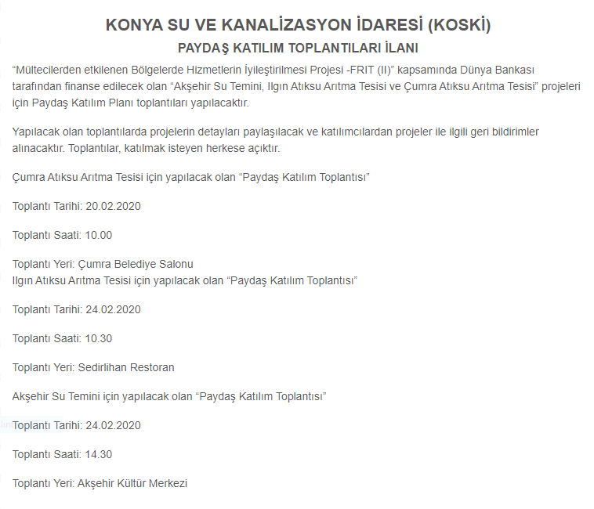

Fotoğraflar
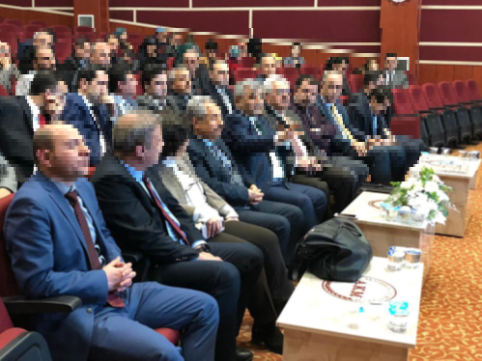
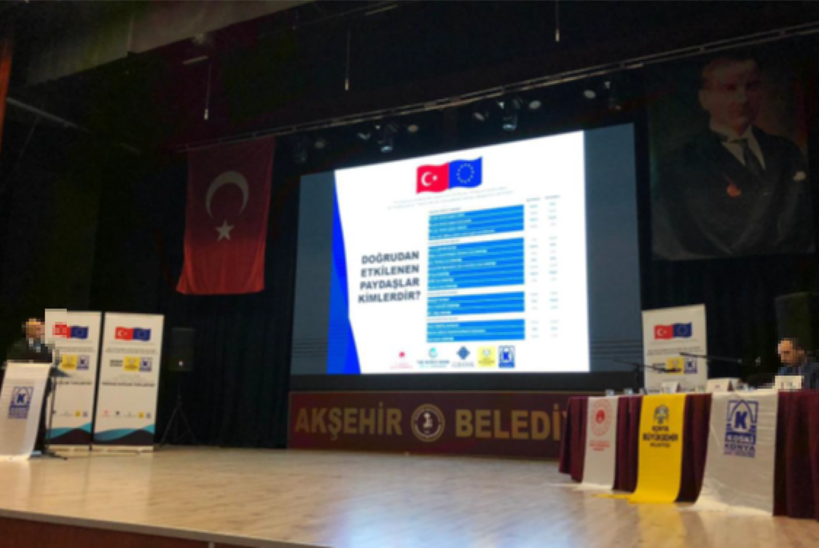

Katılımcı Listesi

Toplantı Notları
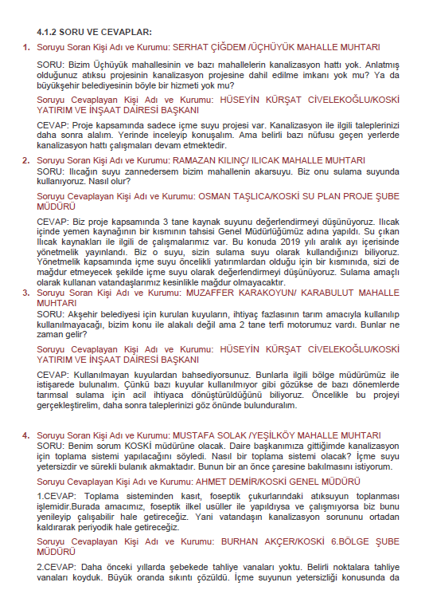

27.10.2021 Tarihli Toplantıya Ait Belgeler
İlan
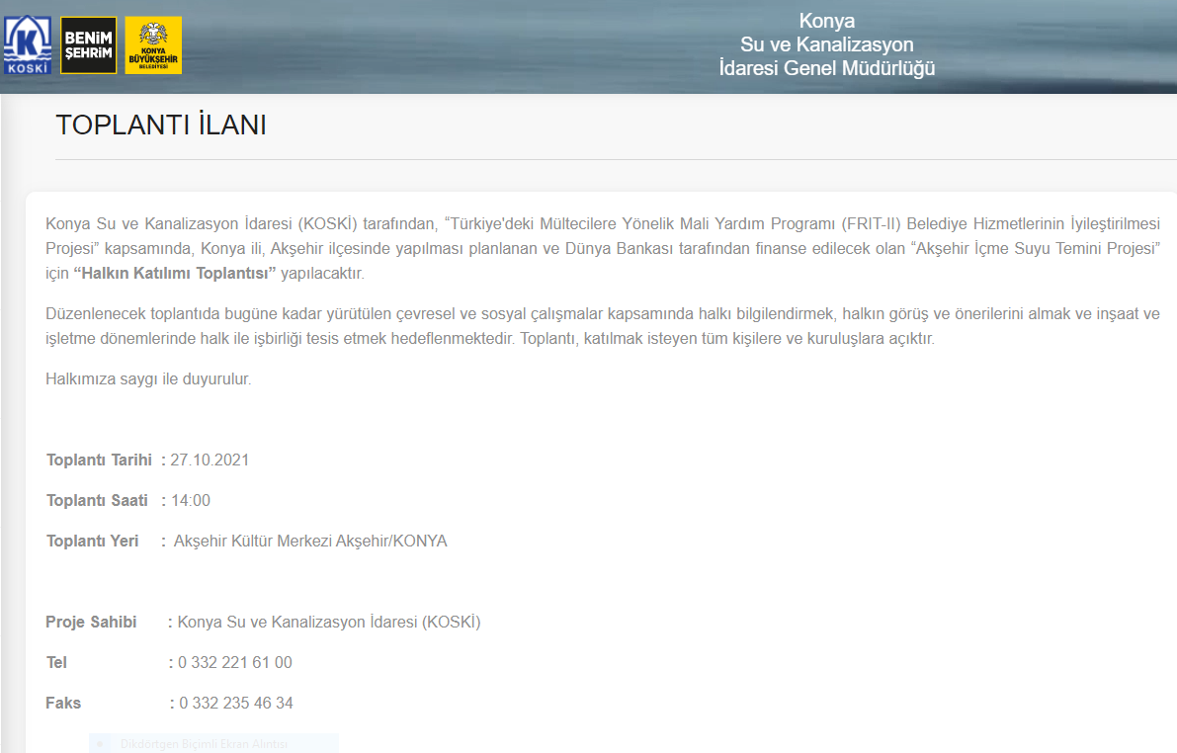

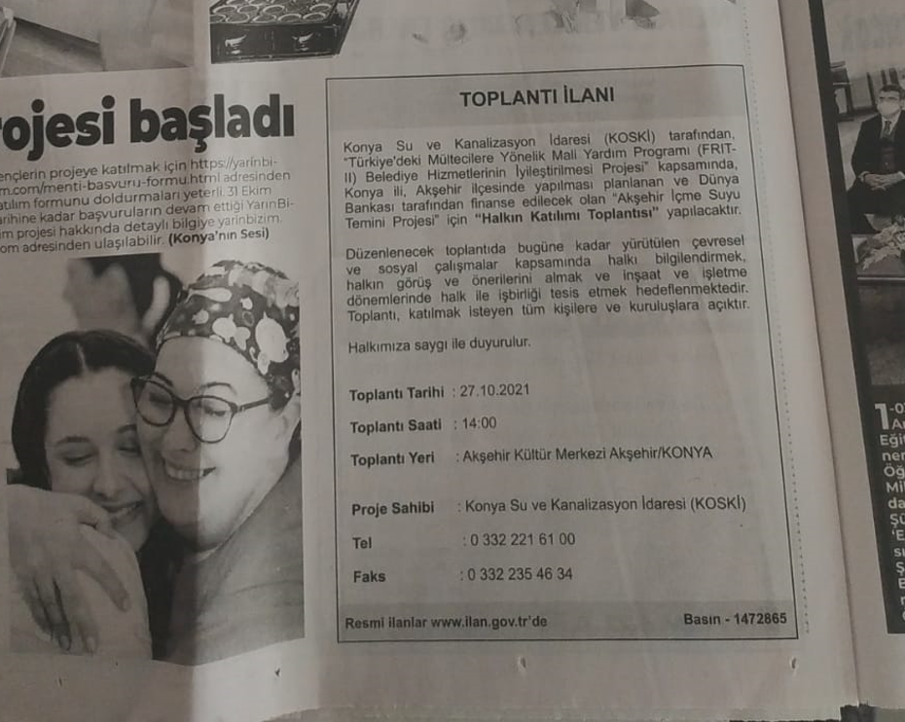
Fotoğraflar
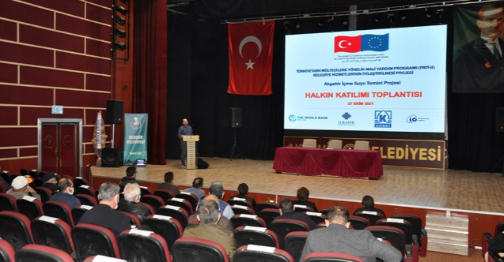
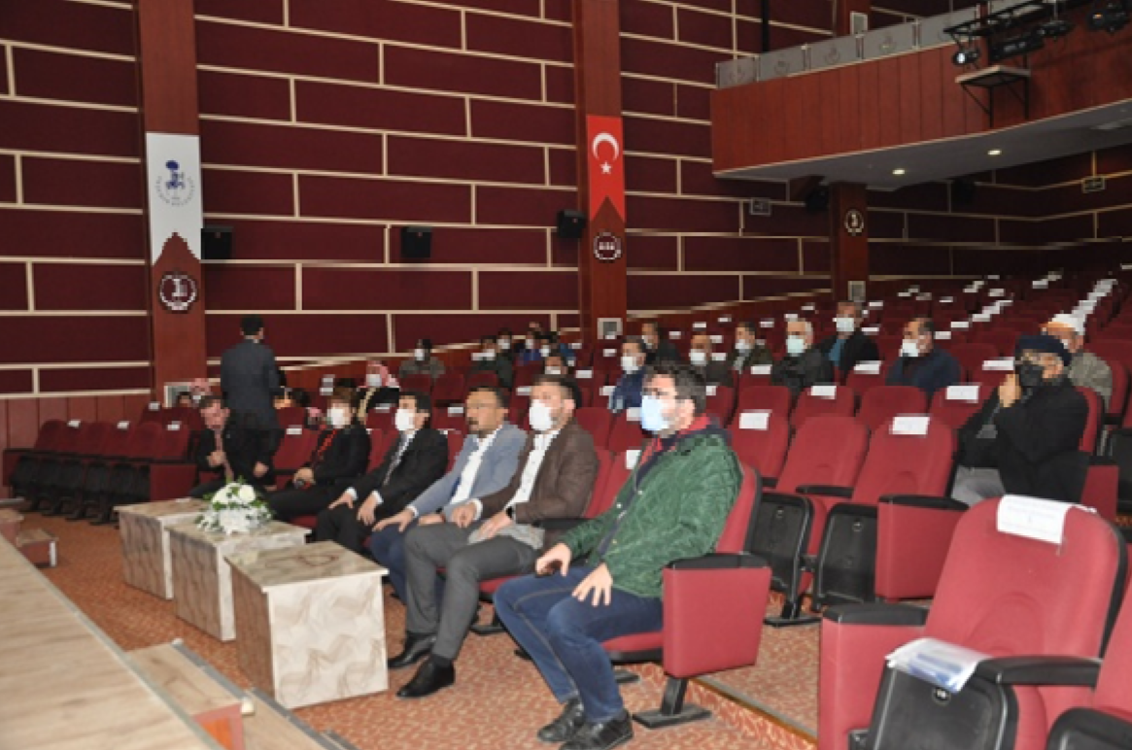

Katılımcı Listesi
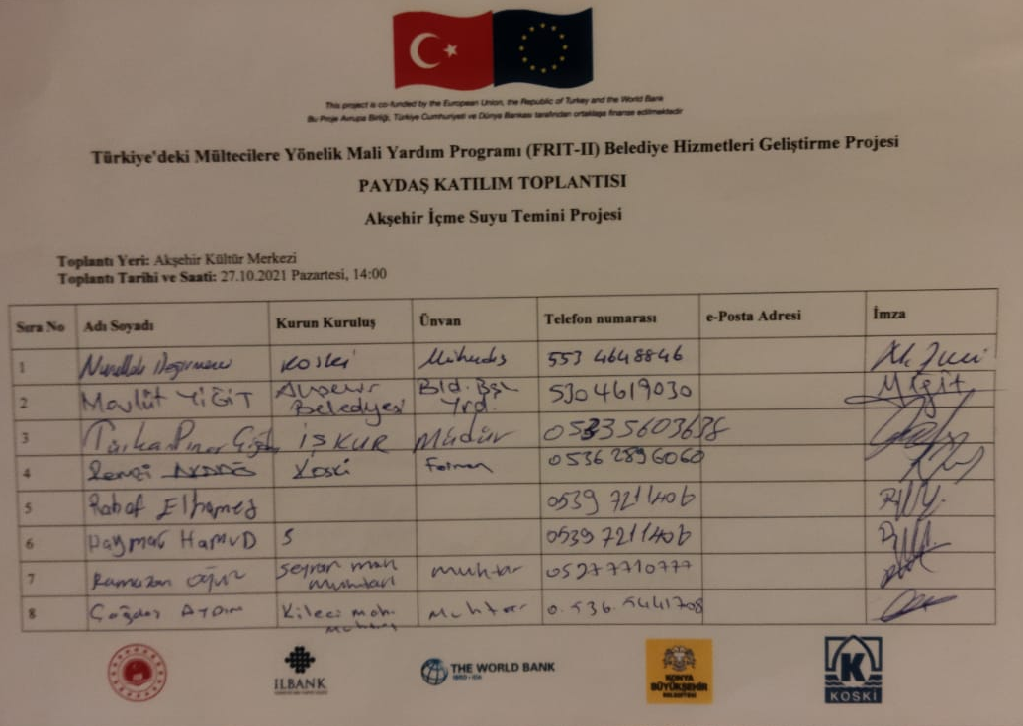
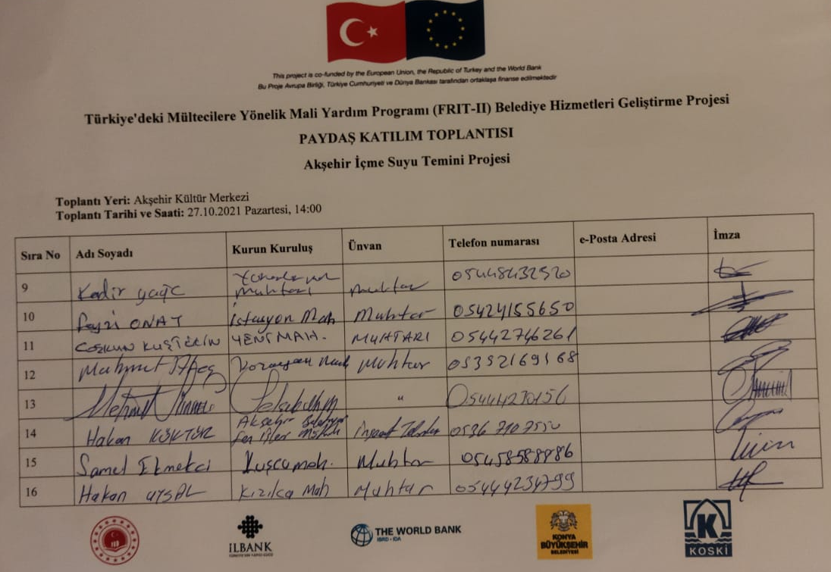
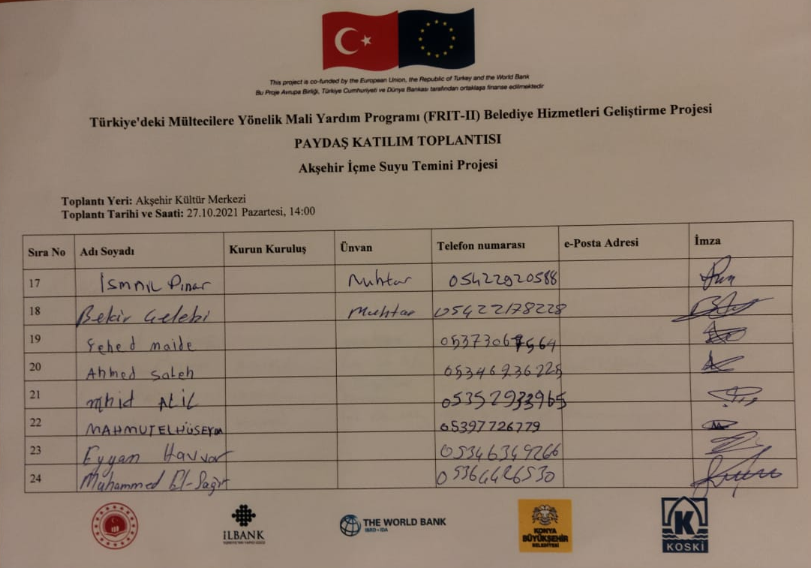
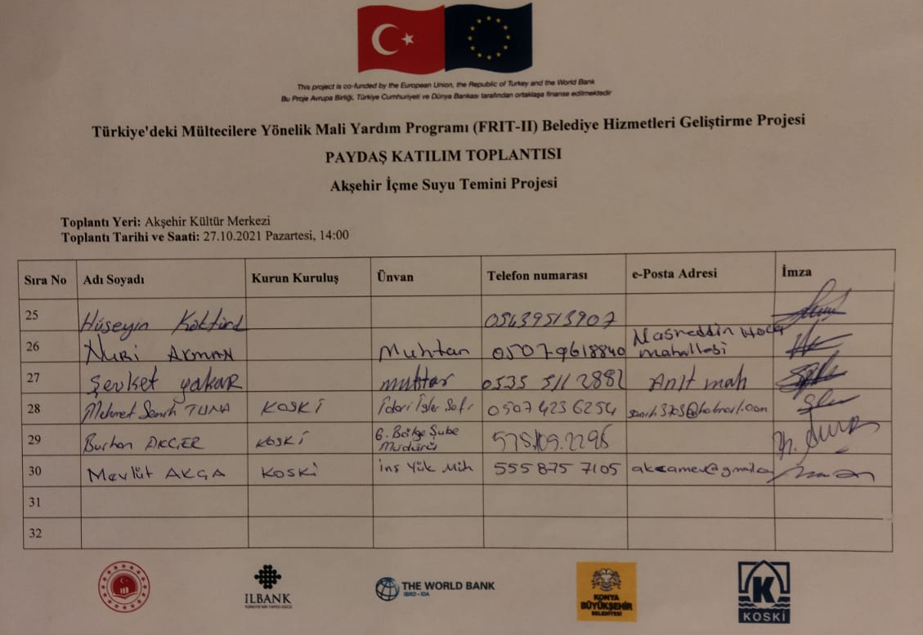

Toplantı Notları
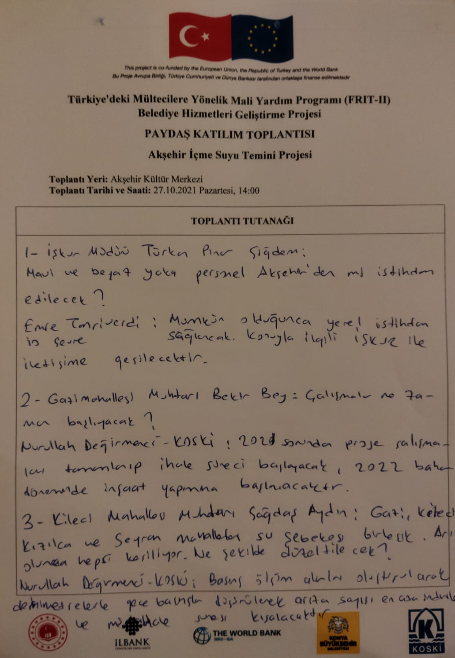
30.06.2022 Tarihli Toplantıya Ait Belgeler
İlan
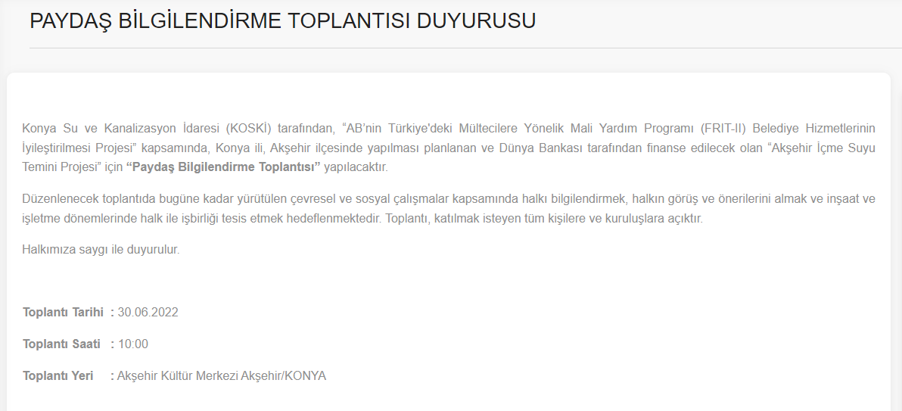
SMS Bildirimi
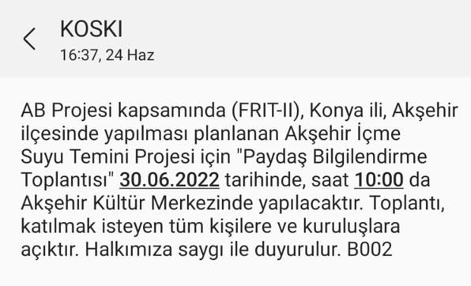

Fotoğraflar
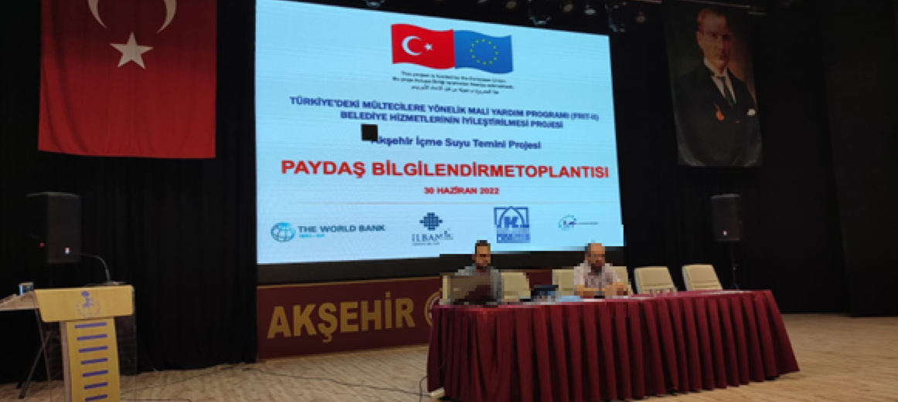
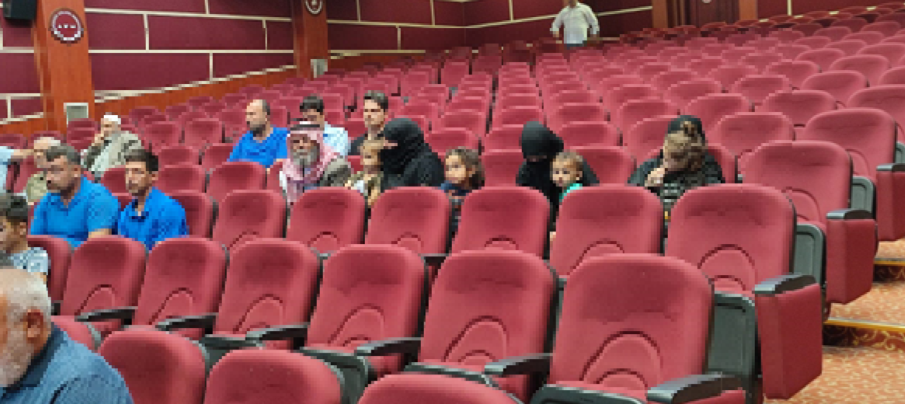

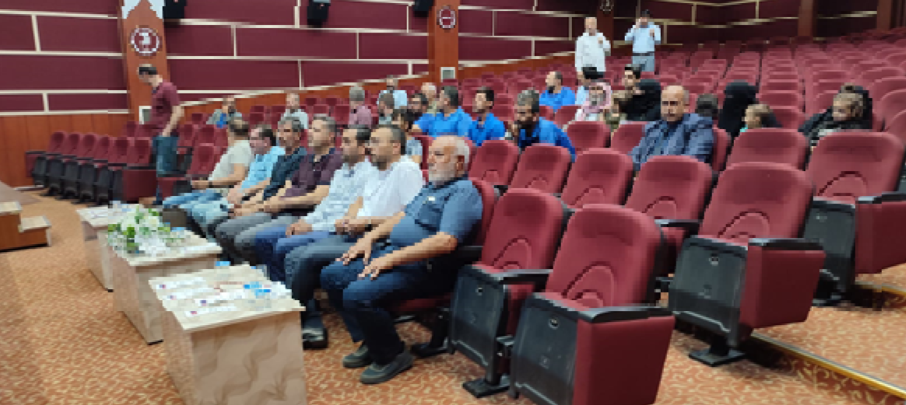
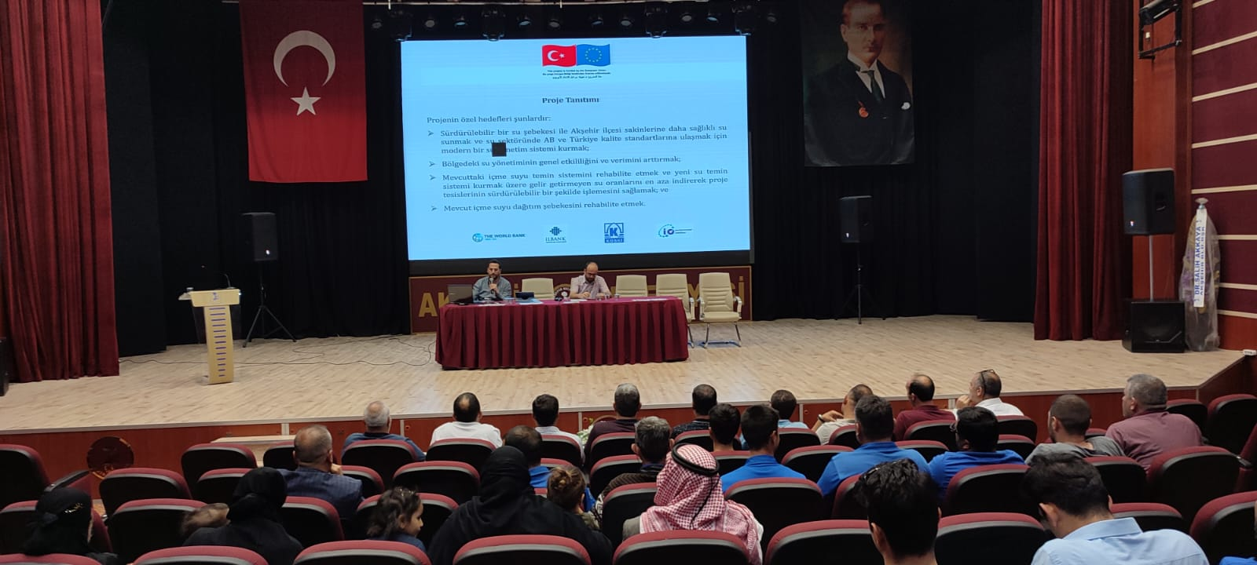
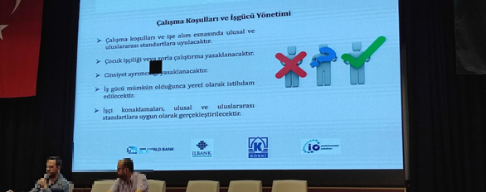
Katılımcı Listesi
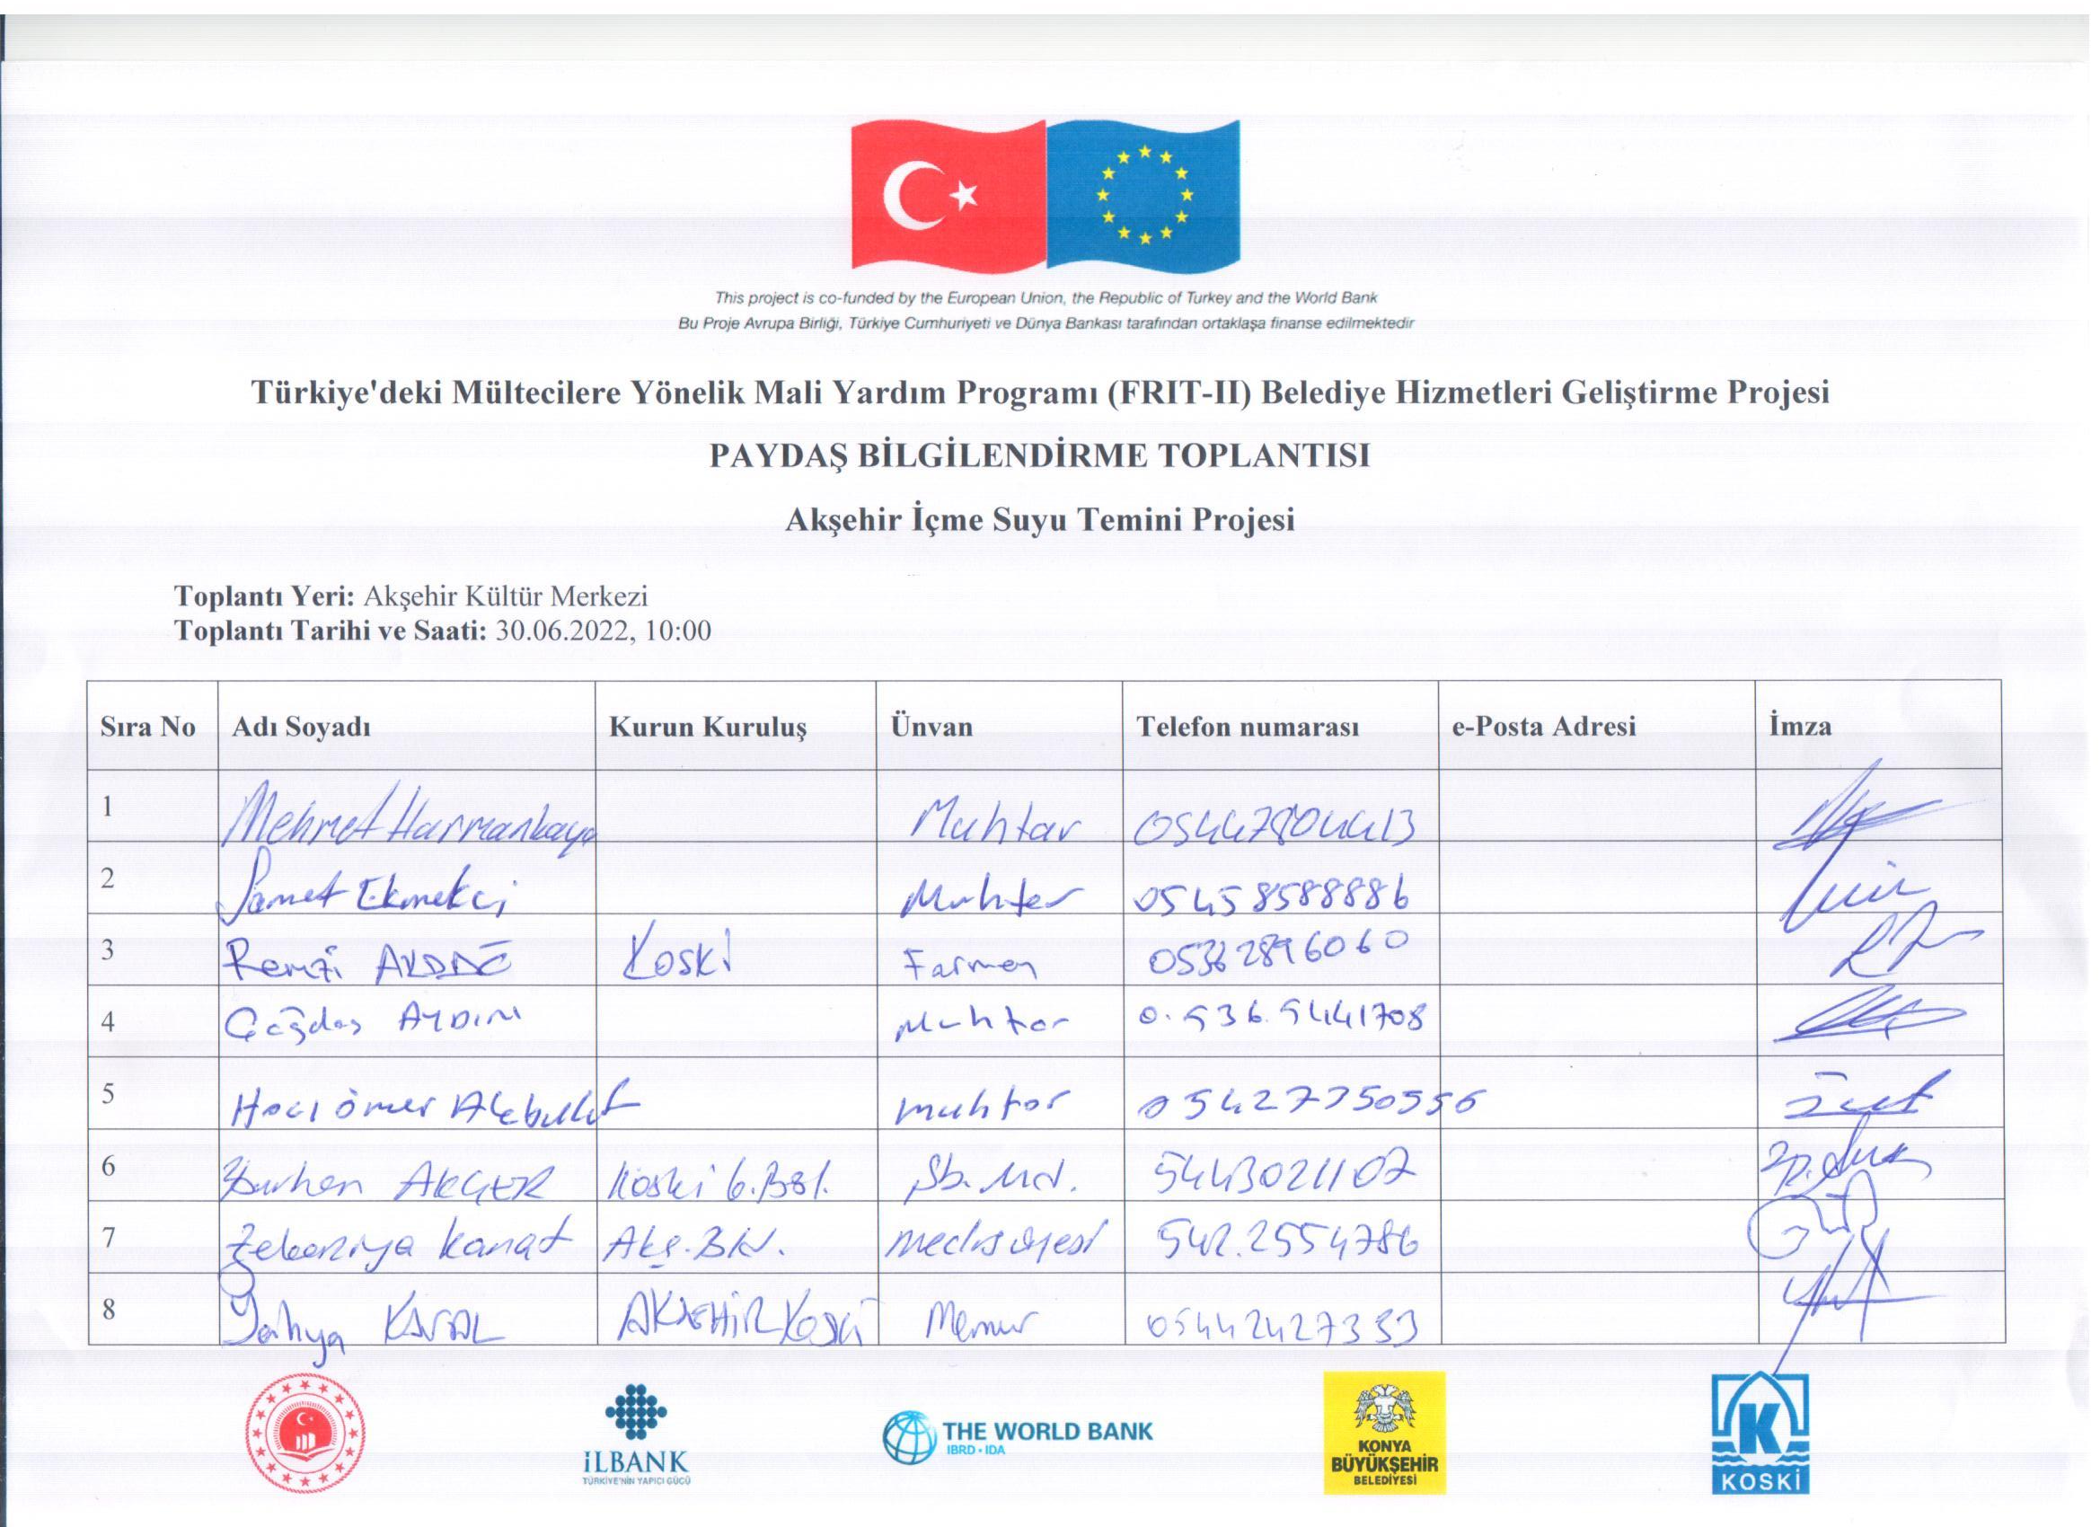
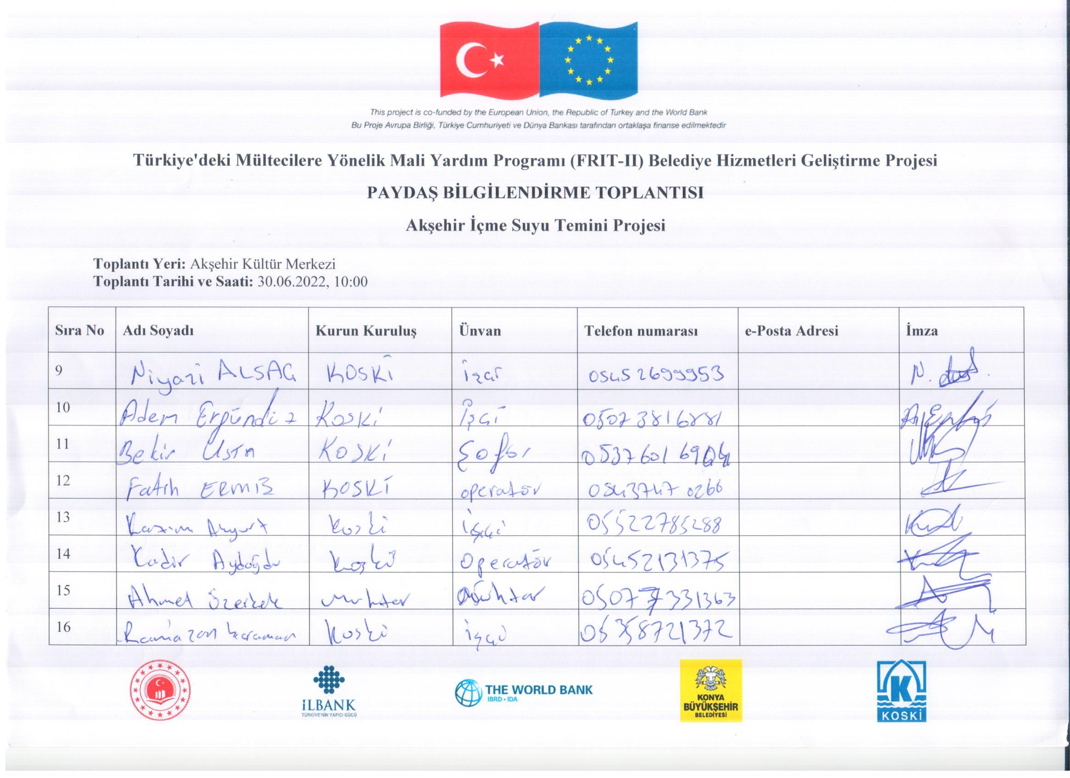
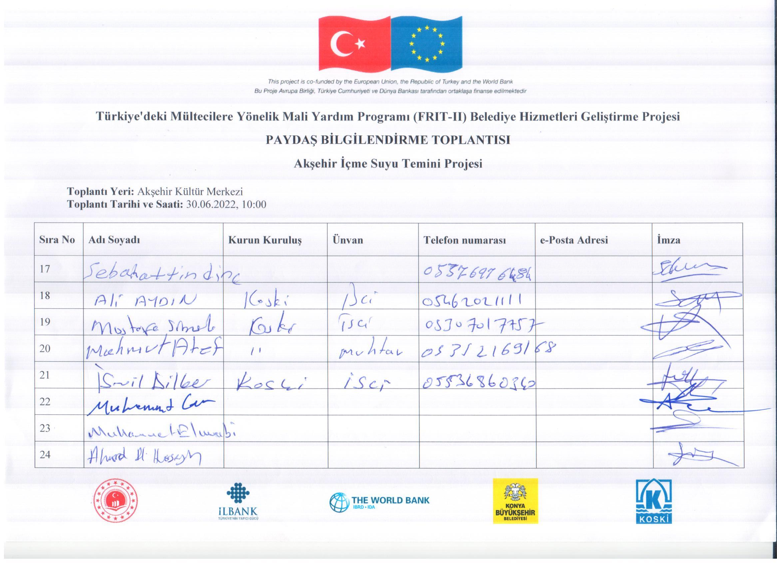
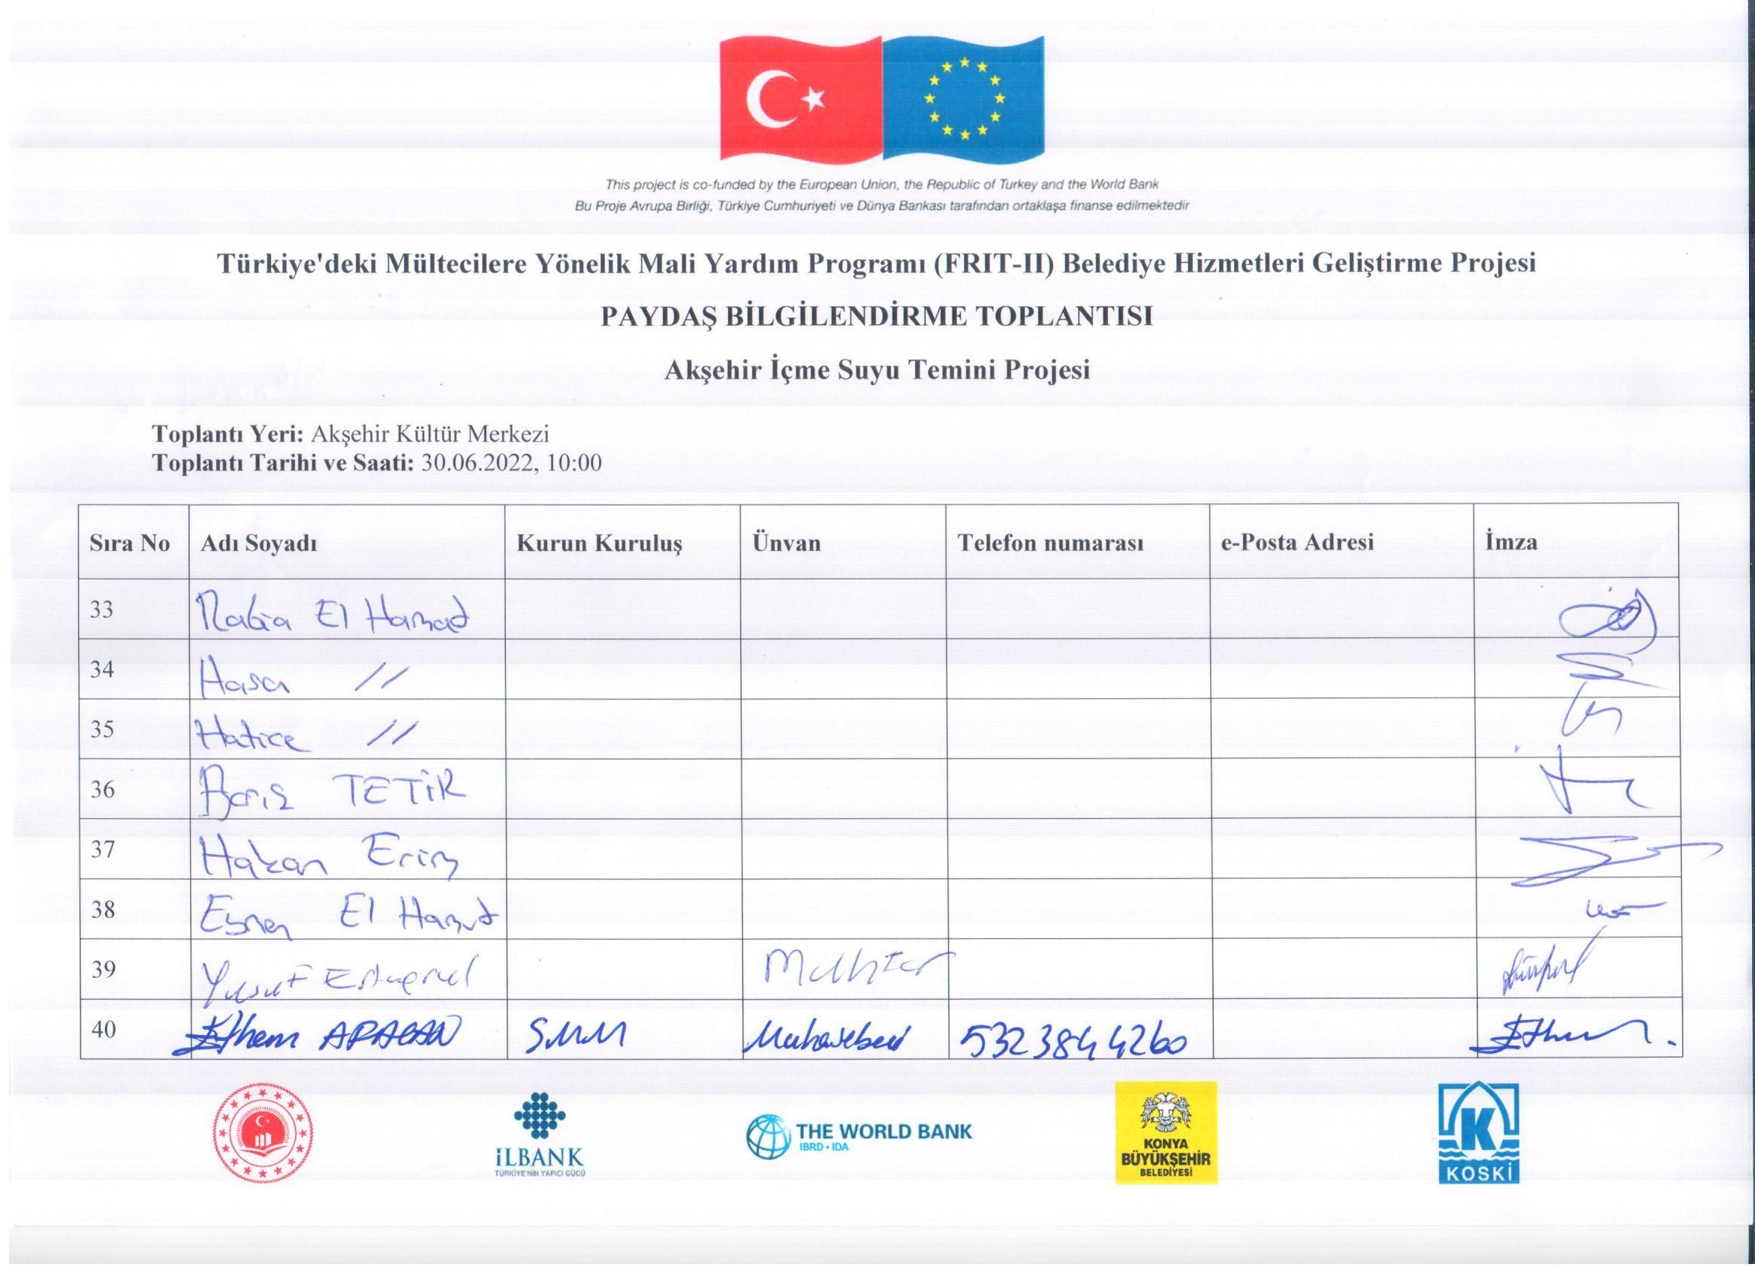

Toplantı Tutanağı
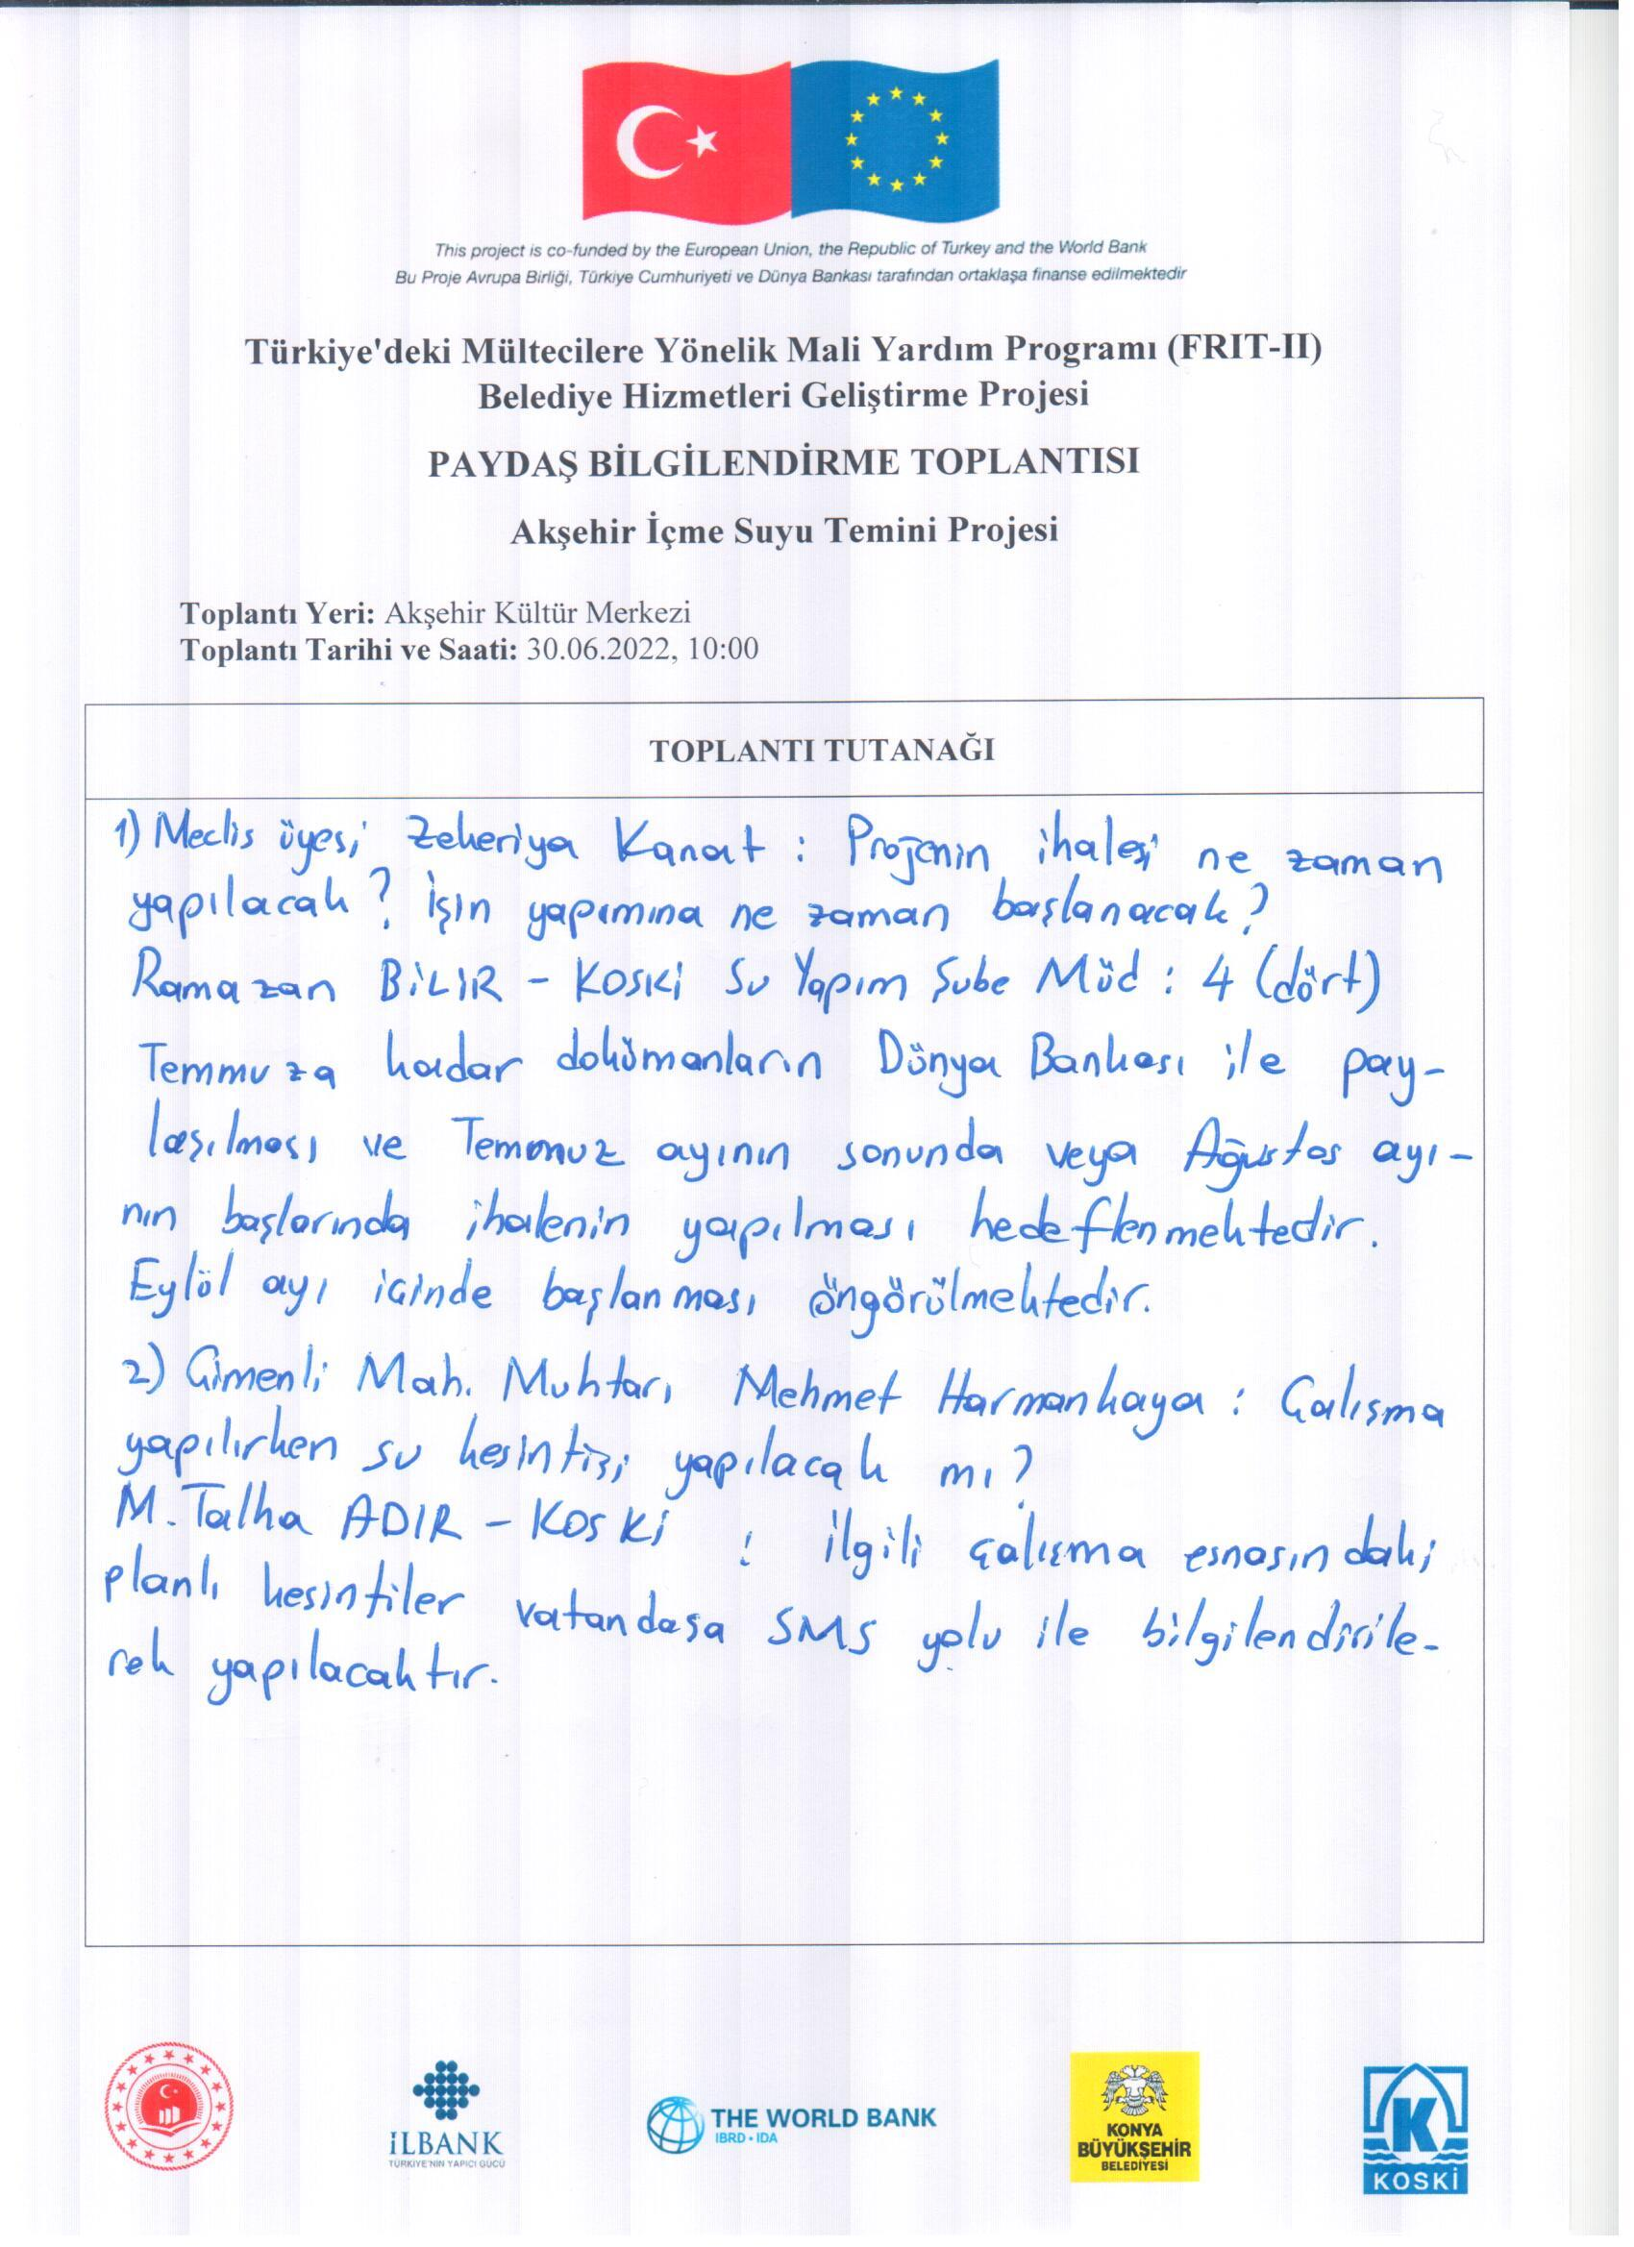
Proje Broşürü
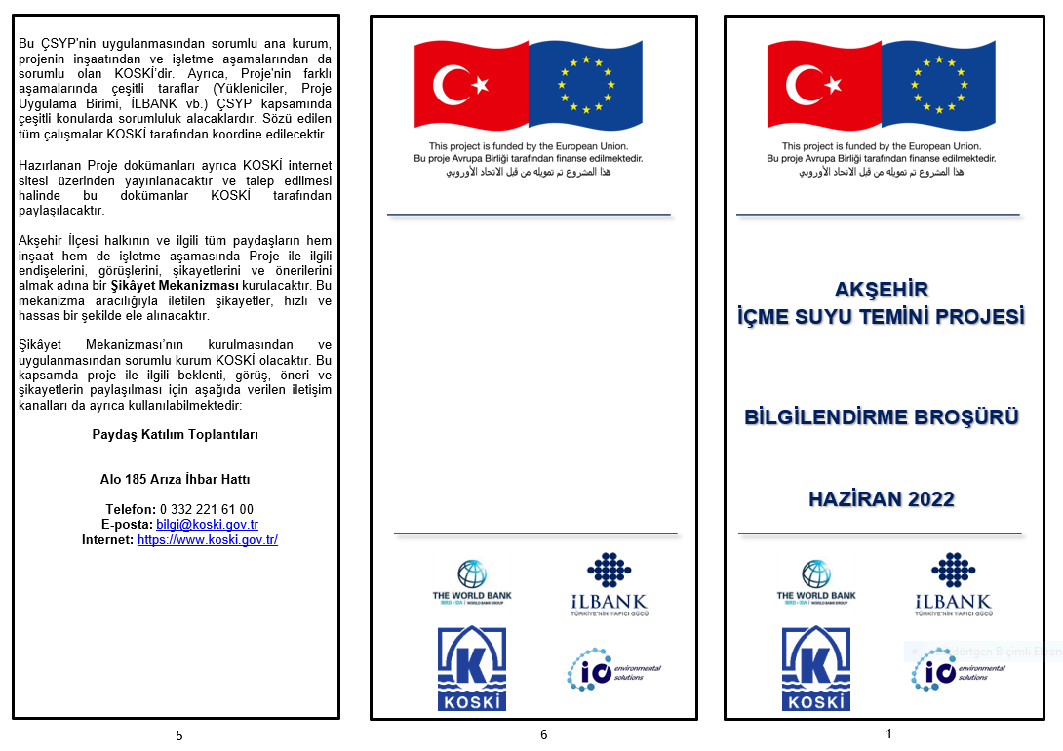
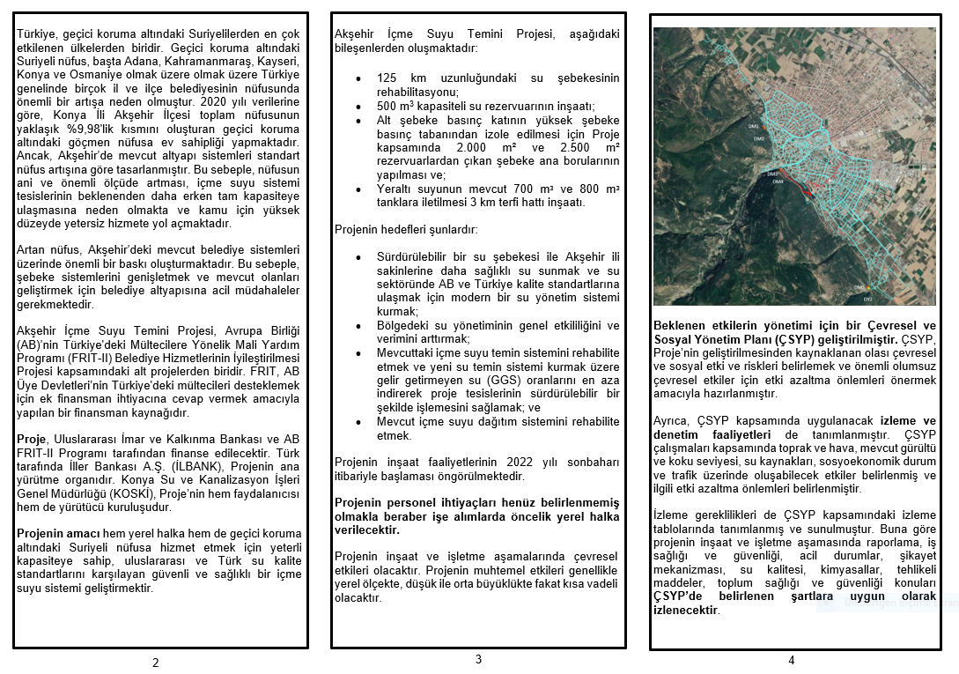
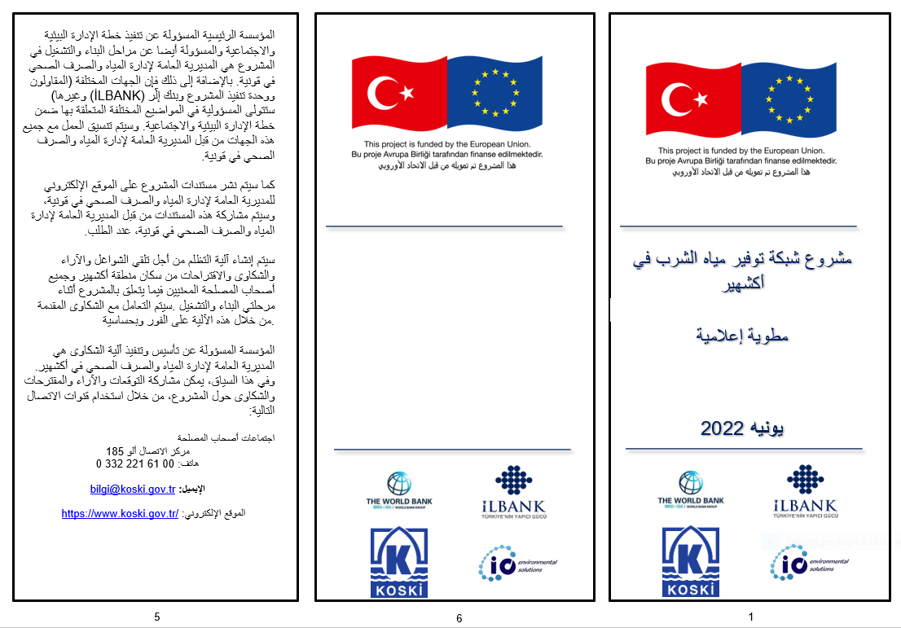

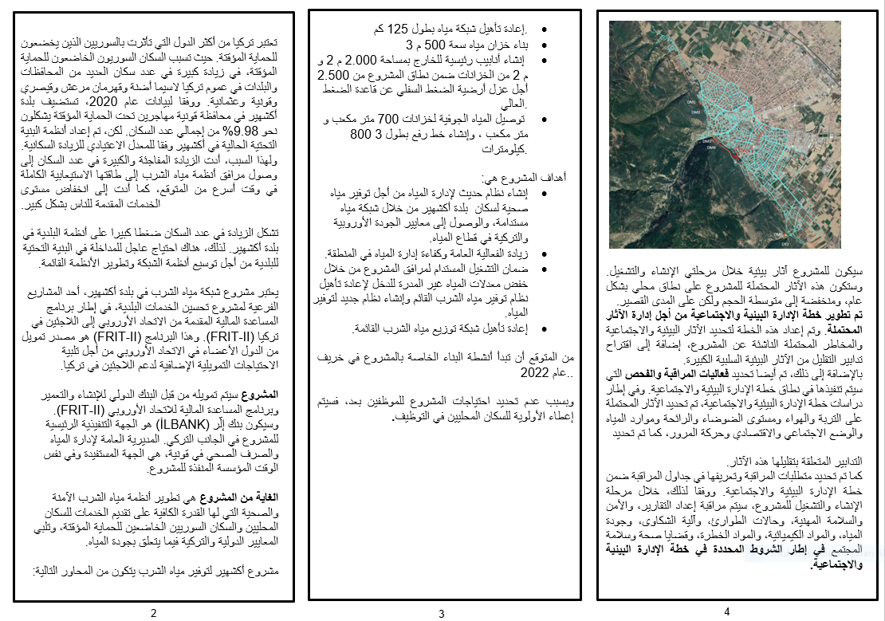

GİGM ve BMMYK'ya göre Aralık 2018 itibariyle Türkiye'de 3,9 milyon mülteci bulunmaktadır. Bu toplam sayı içerisinde, Suriyeliler (3,6 milyon), Afganlar (170.000), Iraklılar (142.000), İranlılar (39.000) ve Somalililer (5.700) ile diğer milliyetlere mensup kişiler (11.700) bulunmaktadır.
Türkiye’deki Suriye Krizinin Etkilerine Yanıt Olarak Belediyelerin Dayanıklılıklarını Arttırma, 3RP
www.goc.gov.tr
Avrupa Komisyonu, Ekim 2018. Türkiye’deki Mülteciler için Mali Yardım Programı için Teknik Destek – Nihai Rapor
Dünya Bankası ESMAP, Aralık 2012
Nüfus verileri TÜİK 2019 verilerinden alınmıştır.
https://www.csgb.gov.tr/medias/12262/kanalkazicalismaisgreh.pdf
Dünya Bankası, 2020, ÇSÇ/ Koruma Önlemleri Ara Dönem Notu: İnşaat / Yapı Projelerinde COVID-19 Konusunda Dikkat Edilmesi Gerekenler
• Dünya Bankası, 2020, ÇSÇ/ Koruma Önlemleri Ara Dönem Notu: İnşaat / Yapı Projelerinde COVID-19 Konusunda Dikkat Edilmesi Gerekenler

